Некоммерческое акционерное общество
«Шәкәрім университет»

УДК 66.0:553.6:543.06:577.115(574.4) На правах рукописи

АКИМЖАНОВА ХАФИЗА ГАБДУЛМУЛИКОВНА

Исследование состава и свойств лечебных грязей Северо-Восточного региона Казахстана и выделение липидных биологически активных компонентов

8D05301 – «Химия»

Диссертация на соискание степени доктора философии (PhD)

Научные консультанты:
Сабитова А.Н., PhD, ассоциированный профессор (РК)
Мусабаева Б.Х., к.х.н., профессор (РК)
Niedzielski P., prof. dr hab. (Польша)

Республика Казахстан
Семей, 2025
Содержание

НОРМАТИВНЫЕ ССЫЛКИ 5
ОПРЕДЕЛЕНИЯ 6
ОБОЗНАЧЕНИЯ И СОКРАЩЕНИЯ 8
ВВЕДЕНИЕ 10
1. ОБЗОР ЛИТЕРАТУРЫ 17
1.1 Химический состав и биогеохимические аспекты природных грязей 17
1.2 Обзор изученности химического состава природных пелоидов Казахстана 20
1.3 Состав природных лечебных грязей и методологические подходы к его изучению 23
1.4 Выводы по первой главе и постановка задач диссертационного исследования 34
2. МАТЕРИАЛЫ И МЕТОДЫ ИССЛЕДОВАНИЯ 36
2.1 Объекты исследования 36
2.2 Методы комплексного физико-химического и санитарно-микробиологического исследования образцов грязей 39
2.2.1 Определение значения рН и плотного остатка водной вытяжки 39
2.2.2 Определение подвижных форм элементов 39
2.2.3 Определение минералогического и гранулометрического состава 40
2.2.4 Определение общего состава 41
2.2.5 Определение неорганического элементного состава 41
2.2.6 Определение природы химических связей и функциональных групп 42
2.2.7 Исследование санитарно-эпидемиологических показателей 43
2.3 Экстракция, фракционирование и структурная идентификация липидных компонентов 44
2.3.1 Предобработка образцов грязи 44
2.3.2 Протокол экстракции — MTBE:CH₃OH 44
2.3.3 Протокол экстракции — CHCl₃:CH₃OH 45
2.3.4 Протоколы экстракции с использованием изопропанола (IPA), ацетонитрила (ACN), и их смеси IPA:ACN 45
2.4.5 Анализ экстрактов методом UPLC-PDA-HRMS 46
2.4 Методы оценки биологической активности липидных фракций 48
2.4.1 Определение антиоксидантной активности экстрактов in vitro методом ABTS 48
2.4.2 Приготовление кремовых композиций и методика оценки их физических и органолептических характеристик 49
2.4.3 Доклиническая оценка заживляющей и противовоспалительной активности кремовых композиций 51
2.5 Статистический анализ 51
2.6 Выводы по второй главе 52
3 ФИЗИКО-ХИМИЧЕСКАЯ И САНИТАРНО-ГИГИЕНИЧЕСКАЯ ХАРАКТЕРИСТИКА ЛЕЧЕБНЫХ ГРЯЗЕЙ СОЛЕНЫХ ОЗЕР СЕВЕРО-ВОСТОЧНОГО КАЗАХСТАНА 54
3.1 Типизация образцов по физико-химическим свойствам 54
3.2 Характеристика минералогического и гранулометрического состава образцов 57
3.3 Сравнительный анализ валового элементного состава образцов 59
3.4 Биогеохимические особенности исследованных образцов 64
3.5 Функциональный состав по данным FTIR 67
3.6 Санитарно-микробиологическая оценка исследованных образцов 69
3.7 Выводы по третьей главе 69
4 РАЗРАБОТКА ТЕХНОЛОГИИ ВЫДЕЛЕНИЯ И СТРУКТУРНАЯ ИДЕНТИФИКАЦИЯ БИОЛОГИЧЕСКИ АКТИВНЫХ ЛИПИДНЫХ КОМПОНЕНТОВ ИЗ ПРИРОДНЫХ ГРЯЗЕЙ СЕВЕРО-ВОСТОЧНОГО КАЗАХСТАНА 71
4.1 Обоснование подобранных экстракционных систем 71
4.2 Оценка эффективности экстракционных систем и условий по числу липидных пиков и их нормализованной площади сигналов 73
4.3 Распределение аннотированных липидов по классам в репрезентативных образцах 76
4.4 Оценка эффективности выделения липидов экстракционных систем по классам и их структурным особенностям 80
4.5 Оценка влияния условий экстракции на состав и структурные особенности липидных соединений 91
4.6 Выводы по четвертой главе 98
5 ОЦЕНКА АНТИОКСИДАНТНОЙ АКТИВНОСТИ ЛИПИДНЫХ ЭКСТРАКТОВ ПРИРОДНЫХ ГРЯЗЕЙ СЕВЕРО-ВОСТОЧНОГО КАЗАХСТАНА, РАЗРАБОТКА И АПРОБАЦИЯ КРЕМОВЫХ КОМПОЗИЦИЙ В ЛАБОРАТОРНЫХ УСЛОВИЯХ 101
5.1 Антиоксидантная активность и липидный профиль экстрактов в зависимости от условий экстракции 101
5.2 Стабильность полученных кремовых композиций на основе липидного экстракта образца грязи Мойылды 105
5.3 Оценка противовоспалительной активности кремовых композиций на модели кожного воспаления 107
5.4 Выводы по пятой главе 111
ЗАКЛЮЧЕНИЕ 112
СПИСОК ИСПОЛЬЗОВАННЫХ ИСТОЧНИКОВ 115
ПРИЛОЖЕНИЕ А 135
ПРИЛОЖЕНИЕ Б 137
ПРИЛОЖЕНИЕ В 138
ПРИЛОЖЕНИЕ Г 142
ПРИЛОЖЕНИЕ Д 143
ПРИЛОЖЕНИЕ Е 148
ПРИЛОЖЕНИЕ Ж 154

НОРМАТИВНЫЕ ССЫЛКИ

В настоящей диссертации использованы ссылки на следующие стандарты:

ГОСТ 17.1.5.01-80 Охрана природы. Гидросфера. Общие требования к отбору проб донных отложений водных объектов.
ГОСТ 26423-85 Почвы. Методы определения удельной электрической проводимости, pH и плотного остатка водной вытяжки.
ГОСТ 28268-89 Почвы. Методы определения влажности, максимальной гигроскопической влажности и влажности устойчивого завядания растений.
ГОСТ 26951-86 Почвы. Определение нитратов ионометрическим методом.
ГОСТ 26205-91 Почвы. Определение подвижных соединений фосфора и калия по методу Мачигина в модификации ЦИНАО.
ГОСТ 26490-85 Почвы. Определение подвижной серы по методу ЦИНАО.
ПНД Ф 16.1:2:2.2:2.3.74-2012 (KZ.07.00.03091-2015) Определение водорастворимых форм неорганических катионов в почвах, грунтах тепличных, глинах, торфе, осадках сточных вод, активном иле, донных отложениях.
ПНД Ф 16.1:2:2.3:2.2.69-10 (KZ.07.00.01530-2012) Методика выполнения измерений массовых концентраций водорастворимых форм неорганических и органических анионов в почвах, тепличных грунтах, глинах, торфе, осадках сточных вод, активном иле и донных отложениях.
ГОСТ 12536-2014 Методы лабораторного определения гранулометрического (зернового) и микроагрегатного состава.
ISO 18122:2022 Determination of ash content (Твердые биотоплива. Определение содержания золы).
МУК 4.2.3695-21 Методы микробиологического контроля почвы.
СТ РК 452-2002 Воды минеральные природные питьевые лечебно-столовые и лечебные. Общие технические условия.
СанПиН 2.1.3684-21 Санитарно-эпидемиологические требования к содержанию территорий городских и сельских поселений, к водным объектам, питьевой воде и питьевому водоснабжению, атмосферному воздуху, почвам, жилым помещениям, эксплуатации производственных, общественных помещений, организации и проведению санитарно-противоэпидемических (профилактических) мероприятий.
GHS Глобально согласованная система классификации и маркировки химических веществ.

ОПРЕДЕЛЕНИЯ

В настоящей диссертации применяют следующие термины с соответствующими определениями:
Биогенный диоксид кремния – минеральный компонент осадков, образующийся в результате биологических процессов, таких как накопление скелетных остатков кремнеземсодержащих организмов (например, диатомовых водорослей, радиолярий, губок).
Глицеролипиды – это класс сложных липидов, основой которых является глицериновый (глицероловый) скелет, связанный с одной, двумя или тремя жирными кислотами посредством эфирной связи.
Глицерофосфолипиды – это класс сложных липидов, содержащих глицериновый (глицероловый) скелет, к которому: в sn-1 и sn-2 позициях присоединены жирные ацильные остатки (эфирная связь); в sn-3 позиции связан фосфатный остаток, который может содержать различные полярные группы.
Грязь (пелоид) – это природный продукт, состоящий из тонкодисперсной смеси органических и/или неорганических веществ с минеральной, морской или озерной водой, который образуется в результате геологических и/или биологических процессов и используется в лечебных целях в виде аппликаций или ванн.
Жирные ацилы – это производные жирных кислот, в которых гидроксильная группа карбоксильной кислоты заменена на другую функциональную группу посредством образования сложного эфира или амидной связи.
Липиды – это малые гидрофобные или амфифильные молекулы природного происхождения, которые полностью или частично нерастворимы в воде, но хорошо растворимы в неполярных органических растворителях.
Общая сера – общее содержание серы в различных формах.
Общий азот – общее содержание азота в образце, включая как органические, так и неорганические формы.
Общий неорганический углерод – содержание углерода в виде карбонатов и других неорганических форм.
Общий органический углерод – количество углерода, содержащегося в органических соединениях в образце.
Общий углерод – суммарное содержание органического и неорганического углерода.
Пренольные липиды – это класс изопреноидных липидов, которые биосинтезируются из активированных изопреноидных мономеров –изопентенилдифосфата и диметилаллилдифосфата – посредством "голова-хвост" конденсации.
Рапа (Brine) – это природный высококонцентрированный солевой раствор с общей минерализацией, значительно превышающей таковую у морской воды, часто более 35 ‰ или 50 г/л, формирующийся в соляных озерах, лиманах, подземных источниках или в процессе добычи соли.
Средняя относительная концентрация, % – показатель, отражающий долю суммарной площади пиков, приходящуюся на липиды данного класса, рассчитанную относительно суммы площадей всех аннотированных липидов в образце, с последующим усреднением по сериям экстракций.
Стерольные липиды – это класс изопреноидных липидов, основой которых является стероидное кольцевое ядро (циклопентанпергидрофенантрен), производное мевалонатного пути биосинтеза.
Сфинголипиды – это класс сложных липидов, основой которых является сфингозиновый или дигидросфингозиновый скелет (аминодиол с длинной углеводородной цепью), связанный с жирной кислотой через амидную связь и часто содержащий полярные головные группы (например, фосфохолин, сахара).
Терригенный диоксид кремния – минеральный компонент осадков, образующийся в результате механического разрушения горных пород суши и переноса продуктов выветривания в водоемы реками, ветром или ледниками.
Удерживающая способность – способность крема прилипать к поверхности, измеряется временем, за которое две поверхности разделяются после снятия нагрузки.

ОБОЗНАЧЕНИЯ И СОКРАЩЕНИЯ

ABTS | – | 2,2'-азино-бис(3-этилбензтиазолин-6-сульфоновая кислота)
ACN | – | Ацетонитрил
ATR-FTIR | – | Attenuated Total Reflectance Fourier-Transform Infrared Spectroscopy (Спектроскопия отражения в ближней инфракрасной области)
AU | – | Absorbance Unit (Единица оптической плотности)
CE | – | Capillary Electrophoresis (Капиллярный электрофорез)
CH₃OH | – | Метанол
CHCl₃ | – | Хлороформ
CRM | – | Certified Reference Materials  (Сертифицированные стандартные образцы)
FA | – | Fatty acyls (Жирные ацилы)
GHS | – | Globally Harmonized System of Classification and Labelling of Chemicals (Глобально согласованная система классификации и маркировки химических веществ)
GL | – | Glycerolipids (Глицеролипиды)
GP | – | Glycerophospholipids (Глицерофосфолипиды)
ICP (iCRC) MS | – | Inductively Coupled Plasma (Intelligent Collision Reaction Cell) Mass Spectrometry (Индуктивно-связанная плазменная масс-спектрометрия с усовершенствованной ячейкой столкновений/реакций)
IPA | – | Изопропанол (изопропиловый спирт)
IQR | – | InterQuartile Range (Межквартильный размах)
ISO | – | International Organization for Standardization (Международная организация по стандартизации)
MTBE | – | Метил-трет-бутиловый эфир
PI | – | Polar Index (Полярный индекс)
PR | – | Prenol lipids (Пренольные липиды)
PSD | – | Particle Size Distribution (Распределение частиц по размерам)
RSD | – | Relative Standard Deviation(Относительное стандартное отклонение)
SEM | – | Scanning Electron Microscopy  (Сканирующая электронная микроскопия)
SiO₂биог | – | Биогенный диоксид кремния (биогенный кремнезем)
SiO₂терр | – | Терригенный диоксид кремния (терригенный кремнезем)
SP | – | Sphingolipids (Сфинголипиды)
ST | – | Sterol lipids (Стерольные липиды)
TC | – | Total Carbon (Общий углерод)
TIC | – | Total Inorganic Carbon (Общий неорганический углерод)
TN | – | Total Nitrogen (Общий азот)
TOC | – | Total Organic Carbon ( Общий органический углерод)
Тролокс | – | 6-гидрокси-2,5,7,8-тетраметилхроман-2-карбоновая кислота
TS | – | Total Sulfur (Общая сера)
UPLC-PDA-HRMS | – | Ultra-Performance Liquid Chromatography coupled with Photodiode Array detection and High-Resolution Mass Spectrometry (Ультравысокоэффективная жидкостная хроматография с детектором на основе диодной матрицы и высокоточной масс-спектрометрией)
UVB | – | Ultraviolet B (Ультрафиолетовое излучение диапазона B)
XRD | – | X-ray Diffraction (Рентгеновская дифракция)
ω | – | Массовая доля
БГКП | – | Бактерии группы кишечной палочки
ГК | – | Гуминовые кислоты
ГОСТ | – | Государственный стандарт
ДM | – | Деминерализованные образцы
КОЕ | – | Колониеобразующая единица
КОКСНВО | – | Комитет по обеспечению качества в сфере науки и высшего образования
МНВО РК | – | Министерство науки и высшего образования Республики Казахстан
МУК | – | Методические указания
НАО | – | Некоммерческое акционерное общество
ОВ | – | Органическое вещество
ОМЧ | – | Общее микробное число
ПДК | – | Предельно допустимая концентрация
ПНД Ф | – | Программно-нормативный документ. Федеральный уровень.
ПНЖК | – | Полиненасыщенные жирные кислоты
ПО | – | Предел обнаружения
СанПиН | – | Санитарно-эпидемиологические правила и нормативы
ФК | – | Фульфокислоты

ВВЕДЕНИЕ

Актуальность темы исследования
Растущий интерес к соленым озерам Казахстана в контексте бальнеологии и пелоидотерапии обусловлен их доказанным положительным влиянием на опорно-двигательный аппарат, дерматологическое состояние, респираторную функцию, а также на процессы тканевой регенерации после травматических повреждений. Исследования химического состава и лечебных свойств пелоидов ранее проводились группой отечественных ученых под руководством Е.А. Токпанова и К.М. Ахмеденова, которые изучали грязи озер Южного и Западного Казахстана, сосредоточиваясь преимущественно на геохимических и геологических аспектах. Среди органических компонентов пелоидов наиболее изученными являются гуминовые вещества. Их исследование проводилось в работах ученых под руководством Ж.К. Каирбекова (озеро Тузколь, Алматинская область, Казахстан). Однако наряду с гуминовыми веществами значительную роль в формировании биологической активности пелоидов играет липидная фракция, которая имеет важное значение в дерматотропном и противовоспалительном действии грязей, а также участвует в транспорте биологически активных веществ через кожные барьеры. Систематические данные о качественном и количественном составе липидов пелоидов соленых озер Северо-Восточного региона Казахстана отсутствуют, что существенно ограничивает понимание химической природы органо-минерального комплекса и механизмов его биологического действия. Грязи этого региона традиционно применяются в местной курортной практике, однако их научное исследование остается ограниченным, особенно с точки зрения современной химии и технологии биологически активных веществ. Настоящее исследование фокусируется на выделении, идентификации и количественном определении липидной составляющей пелоидов Северо-Восточного Казахстана. Это позволит установить прямую связь между химическим составом и терапевтическим потенциалом, научно обосновывая традиционное применение этих грязей.
Степень изученности научной проблемы или (прикладной) задачи, выявление противоречия и формулировка проблемы.
Несмотря на многовековую традицию использования лечебных грязей и общее представление об их эффективности, современные научные данные о химическом составе пелоидов соленых озер Казахстана, особенно об их органической фракции, остаются фрагментарными и недостаточными. Это создает существенный пробел в доказательной базе, необходимой для научной верификации их терапевтического действия и обоснования перспектив промышленного применения. Особого внимания заслуживает исследование органического компонента пелоидов, который, по предварительным оценкам, содержит биологически активные соединения с широким спектром фармакологической активности. Среди них липидная фракция представляет особый интерес благодаря ее предполагаемому участию в противовоспалительных, антимикробных и регенеративных процессах, а также способностью модулировать проницаемость клеточных мембран. Данные свойства делают липиды ключевыми кандидатами для объяснения механизма действия пелоидов и перспективными соединениями для разработки инновационных фармацевтических средств.
Таким образом, отсутствие системных исследований химического состава и свойств пелоидов соленых озер Северо-Восточного Казахстана, особенно в отношении органической фазы и липидных биологически активных соединений, свидетельствует о высокой научной и практической актуальности дальнейших комплексных исследований. Это требует не только верификации эмпирических наблюдений, но и полного раскрытия биохимического потенциала данного природного, экономически доступного ресурса для создания новых фармакологических и косметических средств, а также оптимизации методов пелоидотерапии.
Объектом исследования являются природные грязи (пелоиды) соленых озер Северо-Восточного региона Казахстана.
Предметом исследования являются физико-химические характеристики пелоидов, липидные соединения, методы их выделения, их структура и биологическая активность.
Целью настоящей диссертационной работы является комплексное изучение состава и физико-химических свойств лечебных грязей Северо-Восточного региона Казахстана с выделением и идентификацией липидных компонентов.
Для достижения поставленной цели решались следующие задачи:
1. Провести комплексный анализ природных лечебных грязей Северо-Восточного Казахстана с использованием современных аналитических методов для определения элементного состава и основных физико-химических показателей;
2. Разработать метод экстракции биологически активных липидных компонентов из природных лечебных грязей Северо-Восточного Казахстана, включающий подбор эффективных экстрагентных систем и оптимальных условий экстрагирования с последующей идентификацией липидов методом UPLC-PDA-HRMS;
3. Оценить антиоксидантную активность липидных экстрактов методом ABTS, установить взаимосвязь с их химическим составом и разработать на их основе эффективные кремовые композиции.
Методология и методы исследования
Для реализации поставленных задач в настоящем исследовании использован комплекс современных аналитических и инструментальных методов, обеспечивающих достоверность и воспроизводимость полученных результатов.
Решение первой задачи, связанной с физико-химическим анализом природных пелоидов, было осуществлено через комплексное исследование их состава и структуры. Изучение макро- и микроэлементного состава проводилось с применением ICP-MS, пламенной фотометрии и потенциометрии. Для определения подвижных форм элементов (азота, фосфора, калия и серы) использовались регламентированные методики по ГОСТ и ISO. Гранулометрический состав определяли по методу пипетирования, минералогический состав — с применением XRD, микроструктуру поверхности — методом SEM. Изучение органического вещества, включая углерод гумусовых и фульвокислот, проводилось по пирофосфатной методике с последующим титриметрическим определением. Элементный состав (TOC, TIC, TN, TS) определялся на элементном анализаторе VarioMax. Для анализа химических связей и функциональных групп органо-минеральных компонентов пелоидов применяли ИК-Фурье-спектроскопию (FTIR).
Решение второй задачи, направленной на разработку метода экстракции и выделения липидных компонентов, осуществлялось с применением различных экстрагентных систем (MTBE:СН₃OH, CHCl₃:СН₃OH, IPA, ACN). Для структурной идентификации соединений использовался метод UHPLC-HRMS на базе масс-анализатора Q-Exactive Orbitrap. Такой подход обеспечил высокую чувствительность и точность при определении молекулярной массы и структуры липидных соединений.
Решение третьей задачи, связанной с первичной оценкой антиоксидантного потенциала выделенных компонентов, осуществлялось с использованием ABTS-метода. Кроме того, противовоспалительные свойства кремовых композиций, разработанных на основе полученных результатов, были изучены в экспериментах на лабораторных крысах.
Теоретико-методологической основой исследования является применение современных методов прикладной и аналитической химии, обеспечивающих научную верификацию традиционной практики бальнеотерапии. В работе использованы методы аналитической химии (ICP-MS, пламенная фотометрия), физико-химического анализа (XRD, SEM) и органической химии (экстракция и идентификация липидов методом UPLC-PDA-HRMS), а также колориметрический метод ABTS для оценки антиоксидантной активности липидных экстрактов. Такой подход позволяет получить комплексное представление о химическом составе, структурных особенностях и функциональной активности пелоидов. Исследование основано на принципах устойчивого природопользования, предусматривающих переход от использования цельной грязи к селективной химической экстракции и применению высокоактивных липидных компонентов, что способствует рациональному использованию сырья и снижению экологического воздействия.
Научная новизна работы заключается в том, что в ней впервые:
- проведён комплексный анализ пелоидов солёных озёр Северо-Восточного Казахстана, включающий физико-химические, микробиологические, геохимические характеристики и липидный профиль. Определены критерии приоритетности образцов для экстракции биологически активных липидов, основанные на содержании органического углерода и данных ИК-спектроскопии;
- разработан и научно обоснован двухэтапный метод экстракции липидов с использованием экологически безопасной системы изопропанол–ацетонитрил (1:1), обеспечивающий селективное извлечение полярных и неполярных фракций при оптимальных условиях экстрагирования;
- выполнена структурная идентификация широкого спектра липидов, включая керамиды, сульфо- и гликосфинголипиды, ацилстерилгликозиды и N-ацилтаурины, что расширяет представления о липидном разнообразии природных лечебных грязей региона;
- установлено влияние параметров экстракции на состав и антиоксидантную активность липидов. Показано, что деминерализация способствует обогащению нейтральными липидами, а увеличение времени экстрагирования — амфифильными компонентами. Выявлена положительная корреляция между содержанием стерольных липидов и антиоксидантной активностью.
Теоретическая значимость исследования заключается в расширении и углублении представлений о химическом составе и структурном разнообразии липидных компонентов пелоидов соленых озер Северо-Восточного Казахстана, а также в научном обосновании подходов к их целенаправленному выделению и анализу. Оптимизация метода экстракции липидных фракций позволила идентифицировать широкий спектр соединений различной полярности — глицерофосфолипидов, сфинголипидов, гликосфинголипидов, сульфосфинголипидов, ацилстерилгликозидов и тауринсодержащих липидов (N-ацилтауринов) — и определить закономерности их распределения в зависимости от физико-химических характеристик среды и параметров экстрагирования. Полученные результаты существенно дополняют теоретические представления о механизмах формирования липидной матрицы природных грязей и ее роли в восстановлении кожного барьера, модуляции воспалительных процессов и антиоксидантной защите.
Практическая значимость диссертационной работы заключается в разработке научно обоснованного двухэтапного метода экстракции липидных комплексов из природных пелоидов солёных озёр Северо-Восточного Казахстана, обеспечивающего селективное выделение полярных и неполярных фракций и повышающего эффективность использования органо-минерального сырья. Полученные результаты могут быть использованы в аналитической и химико-технологической практике для стандартизации методов выделения и анализа липидов из сложных органо-минеральных матриц.
На основе выделенных экстрактов созданы и апробированы рецептуры кремовых композиций, характеризующиеся физико-химической стабильностью и воспроизводимыми структурно-реологическими свойствами. Оптимальное содержание липидного экстракта в креме составляет 7 %. Разработанные композиции могут быть применены в фармацевтической и космецевтической промышленности для создания препаратов и средств ухода на основе природных липидных комплексов.
Практическая ценность результатов подтверждена патентом Республики Казахстан на полезную модель «Способ получения липидов из пелоидов», что свидетельствует об их научной оригинальности, прикладной направленности и потенциале практического применения.
Положения, выносимые на защиту:
1. Пелоиды озер Арасан, Маралды, Мойылды и Тузкала Северо-Восточного Казахстана соответствуют санитарно-бальнеологическим требованиям по показателям pH (8,7–9,0), влажности (28–57 %), содержанию токсичных элементов (As, Pb, Cd, U — в пределах ПДК), микробиологической безопасности. С учетом содержания органического углерода (TOC 3,32–5,28 %, TOC/N до 18,6) и особенностей его формирования, они могут быть отнесены к приоритетным объектам для экстракции биологически активных липидных соединений.
2. Разработан дифференцированный двухэтапный метод экстракции липидных комплексов из природных пелоидов с использованием бинарной экстрагентной системы изопропанол–ацетонитрил (1:1, об./об.), обеспечивающей сбалансированный профиль липидных классов (GL — 48,46 %, SP — 29,39 %, FA — 11,07 %, ST — 9,49 %). На первом этапе реализовано извлечение амфифильных липидов (SP, GP, PR, GL, ST) из сухого сырья при встряхивании в течение 45 мин и соотношении сырье:экстрагент 1:30; на втором этапе — выделение неполярных и умеренно полярных фракций (GL, FA, ST) из деминерализованного 2 М HCl сырья при встряхивании 15 мин и соотношении 1:20.
3. Липидный экстракт, полученный из природной грязи озера Мойылды по разработанному двухэтапному методу с использованием смеси изопропанол–ацетонитрил (1:1, об./об.), характеризуется высоким антиоксидантным потенциалом (ABTS – 0,93) и использован для создания физико-химически стабильной кремовой композиции. Оптимальная концентрация экстракта 7 % в креме обеспечивает физиологический уровень pH (5,83), стабильные структурно-реологические характеристики (растекаемость – 5,21 см, удерживающая способность – 16,5 с) и выраженную противовоспалительную активность, способствующую ускоренной эпителизации кожных повреждений к 10-м суткам.
Связь темы с планами научно-исследовательских программ
Результаты, представленные в данной диссертационной работе, получены в рамках выполнения проекта грантового финансирования Комитета науки МНВО РК на тему «Разработка технологии получения новых космецевтических продуктов на основе отечественного природного сырья» за 2024–2026 гг. (AP23488960).
Личный вклад автора заключается в постановке и формулировке задач диссертационного исследования, проведении аналитического обзора литературных источников, выборе направления и методологии исследования, а также в непосредственном участии в планировании и реализации экспериментальной части работы. Автор самостоятельно участвовал в разработке методических подходов к выделению и анализу липидных биологически активных компонентов, а также в проведении серии лабораторных экспериментов, включающих этапы экстракции и спектроскопического анализа. Экспериментальные исследования проводились на базе Лаборатории кафедры химии и географии и Научной лаборатории коллективного пользования Shakarim Lab Шәкәрім университета (г. Семей, Республика Казахстан). Часть аналитических работ выполнена при сотрудничестве с профильными лабораториями Факультета химии Университета им. Адама Мицкевича и Института генетики растений Польской академии наук (г. Познань, Польша). Определение санитарно-показательных микроорганизмов в образцах лечебных грязей проводилось в Бактериологической лаборатории г. Павлодара. Доклиническое исследование влияния кремовых композиций с добавлением липидных экстрактов из природных грязей на процессы заживления кожных ран проведено в условиях in vivo на базе вивария Центра научно-исследовательской лаборатории НАО «Медицинский университет Семей». Все этапы работы были выполнены при научно-методическом сопровождении специалистов указанных учреждений. Автор принимал участие во всех этапах исследования, включая проведение экспериментальных работ, разработку методологии, валидацию результатов, визуализацию данных, интерпретацию и систематизацию полученных материалов, а также формулировку основных выводов и подготовку публикаций. Степень обоснованности и достоверности результатов обеспечивается корректностью и системностью проведенных аналитических и экспериментальных исследований. Основные результаты получены с применением прямых, хорошо апробированных и современных экспериментальных методов, таких как капиллярный электрофорез (CE), индуктивно-связанная плазменная масс-спектрометрия (ICP-MS), спектроскопия отражения в ближней инфракрасной области (ATR-FTIR), ультра-эффективная жидкостная хроматография в сочетании с высокоразрешающей масс-спектрометрией (UPLC-PDA-HRMS), сканирующая электронная микроскопия (SEM), а также стандартизированные методы, соответствующие требованиям ГОСТ. Применение сертифицированных стандартизированных материалов (CRM), многократных повторностей экспериментов и использование высокоточного аналитического оборудования обеспечивает воспроизводимость и надежность полученных результатов.
Апробация и внедрение результатов работы
Основные положения и результаты диссертационной работы были представлены на 10 международных и отечественных научных конференциях:
9th Polish-Kazakh Meeting: Relationship Between Chemistry and Biology (Poznań, Poland, 27.06.2023);
Международная научная конференция «Современные достижения и тенденции химии и химической технологии в XXI веке» (Павлодар, Казахстан, 16.05.2023);
IX Международная Российско-Казахстанская научно-практическая конференция «Химические технологии функциональных материалов» (Новосибирск, Россия, 25–26 мая 2023);
Международная научная конференция студентов и молодых ученых «ФАРАБИ ƏЛЕМІ» (Алматы, Казахстан, 4–6 апреля 2024);
XXXIV Российская молодежная научная конференция с международным участием «Проблемы теоретической и экспериментальной химии» (Екатеринбург, Россия, 23–26 апреля 2024);
Студенттер мен жас ғалымдардың «ǴYLYM JÁNE BILIM - 2024» ХIX Халықаралық ғылыми конференциясы (Астана, Казахстан, 12.04.2024);
International Conference «Science and industry - challenges and opportunities» (Lublin, Poland, 4–6.06.2024);
10th Polish-Kazakh Meeting: Relationship Between Chemistry and Biology (Poznań, Poland, 26.06.2024);
IX Congreso Iberoamericano de Peloides (Balneario de Arnedillo, La Rioja, España, 7-9 мая 2025);
11th Polish-Kazakh Meeting: Relationship between Chemistry and Biology (Poznań, Poland, 05.06.2025).
По результатам изложенных в диссертации исследований опубликовано 18 печатных работ, из них в рецензируемых научных изданиях РК, рекомендованных КОКСНВО – 2, в журналах, индексируемых в базе Scopus и/или Web of Science – 4, в сборниках трудов международных конференций – 11, в профильных научных журналах – 1, а также патента на полезную модель – 1.
Также основные результаты диссертационной работы докладывались и обсуждались на заседаниях кафедры «Химия и экология» НАО «Шәкәрім университет» по заслушиванию отчетов научно-исследовательской работы PhD-докторантов.
Структура и объем диссертации
Работа состоит из введения, пяти глав, заключения, списка использованных источников и 7 приложений. Диссертация изложена на 134 страницах, содержит 18 рисунков и 16 таблиц. Список использованных источников включает 241 наименование.

1. ОБЗОР ЛИТЕРАТУРЫ

Настоящая глава включает результаты систематического анализа научных публикаций, посвященных вопросам генезиса, химического состава и органо-минеральной структуры природных лечебных пелоидов. Особое внимание уделено факторам формирования органической фазы, включая механизмы минералообразования, геохимические процессы осадконакопления и микробиогенные пути трансформации органического вещества. Проанализированы методологические подходы, а также отечественный и зарубежный опыт исследования состава и свойств пелоидов с использованием современных физико-химических и инструментальных методов анализа. Отдельное внимание уделено изучению липидной фракции природных объектов как важного класса биологически активных соединений, определяющих антиоксидантную и противовоспалительную активность лечебных грязей. Рассмотрены современные методы экстракции и идентификации липидных компонентов различной полярности, а также подходы к интерпретации их химического состава с точки зрения возможного физиологического действия. На основе литературных данных выявлена недостаточная изученность состава, в частности липидных биологически активных соединений природных лечебных грязей Казахстана, особенно Северо-Восточного региона, что обосновывает необходимость дальнейших химико-аналитических исследований в данном направлении. Результаты теоретического обзора, представленные в данной главе, опубликованы в рецензируемом научном журнале Environmental Geochemistry and Health (2024, Vol. 46, P. 43, DOI: 10.1007/s10653-023-01813-3) и в материалах республиканской конференции.

1.1 Химический состав и биогеохимические аспекты природных грязей
Природные грязи (натуральные пелоиды) имеют уникальный состав, зачастую обладают лечебными и косметическими свойствами и применяются как в официальной медицинской практике в пелоидтерапии, так и широко применяются среди населения. Проведенные исследования в данной области подтверждают положительное влияние грязелечения в качестве дополнительного нефармакологического вмешательства при ревматических заболеваниях [1–10], в космецевтике для ухода за кожей при чешуйчатых заболеваниях [11–13], а также обладающим антибактериальным потенциалом [14–17]. Природные грязи формируются в результате сложных физико-химических и биологических процессов под влиянием особенностей геологических и климатических условий. Седиментология описывает грязи как мягкую смесь ила и глины с размерами < 63 мкм для более 50 % частиц, характеризующуюся пластичностью во влажном состоянии. С медицинской точки зрения это полутвердая смесь минерального и органического состава, смешанная с минеральной водой в различных количествах. Также была предложена идея о том, что если массовая доля жидкой фазы составляет больше 90 %, то предполагается, что в составе присутствует значительное количество органического вещества, если меньше 30 % (например, торф), то это может свидетельствовать о том, что натуральный пелоид обогащен преимущественно минеральными компонентами (например, фанго) [18-19]. Промежуточные значения могут указывать на смешанные неорганико-органические пелоиды (например, сапропель). Некоторые исследователи стали выделять группу сульфопелоидов, отличающихся повышенным содержанием органической и неорганической серы [20]. Все типы пелоидов можно разделить на два класса: природные пелоиды и пелоиды sensu strictu. Первый класс включает грязь или суспензию, которая созревает в природе в подходящих условиях. Она также может иметь такие названия, как фанго, суглинок, сапропель, торф. Второй класс включает грязь или илистую суспензию, созревание которой происходит в спа-салонах или исследовательских лабораториях, где пелоиды природного происхождения проходят дальнейшее созревание [21]. Условия и время созревания могут изменять некоторые характеристики пелоидов, такие как их пластичность, абсорбционная способность и биохимический состав [22-23]. Три фактора, влияющие на формирование химического состава и генезиса иловой грязи, — это солевой состав рассола и почвы, а также органические вещества растительного и животного происхождения. Степень накопления грязи сильно зависит от морфологических особенностей водоемов, солености воды, геологического строения берегов и связанных с этим, особенностей ландшафта [24]. Процесс формирования грязи определяется сложным взаимодействием геолого-гидрологических, климатических, физико-химических и биологических факторов [25]. Органические донные отложения могут формироваться из автохтонных, либо аллохтонных элементов флоры [26]. Несмотря на высокую соленость, эти озера являются средой обитания для специфических видов микроорганизмов, водорослей и даже некоторых ракообразных, таких как Artemia salina [27]. Видовое разнообразие и численность популяций этих организмов могут варьироваться в каждом озере. Адаптация к незначительным различиям в химическом составе воды и грязи, а также к другим абиотическим факторам (глубина, освещенность и т.д.) приводит к формированию уникальных микробных сообществ и генетических вариантов Artemia в каждом отдельном озере. Эффективность лечения некоторых заболеваний может быть выше при использовании грязи из одного озера по сравнению с другим, что указывает на специфическое воздействие уникального химического и органического состава грязи из каждого водоема. На формирование и накопление биологически активной органической фазы способствует высокий уровень микробиологической активности, высокая скорость седиментации, низкая динамика воды, дефицит кислорода [28]. ОВ, присутствующее в донных отложениях озер, представляет собой важную, хотя и количественно незначительную, фракцию, определяющую ключевые физико-химические и биогеохимические характеристики пелоидов. Она состоит из сложной смеси липидов, углеводов, белков и других биомолекул, происходящих из тканей живых бентосных микроорганизмов, а также из детритного материала организмов, ранее обитавших в водоеме и его водосборной зоне. Соотношение углерода и азота (C/N) в донных отложениях отражает происхождение органического вещества. Значения C/N в пределах 4–10 характерны для водных растений и водорослей, тогда как соотношения 20 и выше типичны для сосудистых наземных растений, содержащих целлюлозу. Таким образом, C/N может использоваться как индикатор вклада автохтонного и аллохтонного органического материала в формирование пелоидов. Например, значения 13–14 указывают на смешанное происхождение органического вещества, что характерно для большинства мелководных озер.
Формирование и сохранность органической фазы в пелоидах зависит от комплекса факторов, включая глубину водоема, кислородный режим, скорость оседания и биотурбацию. В мелководных озерах ОВ подвержено меньшему окислению в толще воды, вследствие чего содержание органики в донных отложениях оказывается выше по сравнению с глубоководными. В придонной зоне процессы деградации продолжаются. Биотурбация, вызванная активностью донной фауны, дополнительно интенсифицирует разложение, увеличивая контакт органического вещества с кислородом. При этом до 75 % органического углерода, достигшего поверхности донных отложений, разрушается в слое, подверженном биотурбации. В условиях сезонной или постоянной аноксии биотурбация резко снижается или полностью отсутствует, что приводит к лучшему сохранению органического вещества. Особенно это характерно для озер с летней термической стратификацией и формированием ленточных (варвовых) отложений, где процессы ресуспензации и перемешивания донных слоев практически исключены. Ниже зоны биотурбации ОВ подвергается дальнейшим преобразованиям под действием анаэробных бактерий, включая метаногенез. Компоненты водного происхождения более подвержены микробной деградации, чем материалы наземного происхождения, что приводит к относительному накоплению аллохтонной, менее реакционной фракции с глубиной [29]. Состав липидной фракции ОВ в пелоидах отражает как его источник, так и степень диагенетической переработки. Липидная экстракция донных отложений обычно приводит к выделению углеводородов и их производных: карбоновых кислот, спиртов, кетонов, альдегидов и других соединений, содержащих десять и более атомов углерода. Распределение по длине цепи n-алканов, n-алкановых кислот и n-алканолов, а также состав стеролов может использоваться для дифференциации водорослевого и наземного происхождения органической фракции, а также для оценки интенсивности диагенеза [30]. Таким образом, ОВ в пелоидах представляет собой не только индикатор экологических условий формирования, но и ключевой компонент, определяющий их биологическую активность. Его количественные и качественные характеристики зависят от источников, условий седиментации, окислительно-восстановительного режима и микробной трансформации, а состав гумусовых веществ и липидов несет важную информацию о генезисе и терапевтическом потенциале природных грязей.
Поскольку седиментация носит накопительный характер, изучение элементного состава, особенно тяжелых металлов, позволит оценить экологическое состояние этого гидроминерального ресурса и сделать выводы о безопасности его использования.

1.2 Обзор изученности химического состава природных пелоидов Казахстана
Соленые озера Казахстана с каждым годом набирают популярность благодаря оздоровительным свойствам их воды и грязи. Состав пелоидов, их свойства, подготовка и созревание, а также их терапевтическое применение изучались с древних времен, но в настоящее время сведений о химическом составе пелоидов соленых озер Казахстана крайне мало. Также нет убедительных научных объяснений терапевтических эффектов этих природных грязей. В связи с этим был проведен обзор недавних исследований пелоидов и пелоидотерапии в Казахстане с целью систематизации данных и обобщения информации для дальнейших исследований в этой области.
В Казахстане насчитывается более 48 тысяч озер, из которых около 45 тысяч – это малые озера площадью менее 1 км² [31]. Разнообразие рельефа и условий увлажнения вызывает неравномерное распределение природных озер. На Северный Казахстан приходится 45 % озер, на Центральный и Южный регионы – 36 %, на другие регионы – 19 %. Водный и солевой балансы озер в основном связаны с зональными условиями. В соответствии с увеличением засушливости с севера на юг доля бессточных озер и соленость озерных вод возрастают к югу. В республике действует Национальная курортная ассоциация, которая осуществляет отраслевую координацию субъектов санаторно-курортной отрасли. На начало 2021 года в Казахстане насчитывалось 173 санатория, из которых 9 крупных курортов используют лечебную грязь и рапу из собственных скважин (рисунок 1), остальные курорты, применяющие грязелечение, используют импортированную грязь [32].

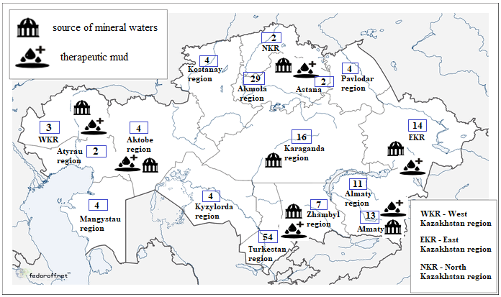

Рисунок 1 – Территориальное и количественное распределение бальнеологических курортов Казахстана [33]

Таблица 1 – Общие сведения об исследованиях природных грязей в Казахстане

Объект исследования | Регион | Временные рамки | Методы исследования
Вода и грязь озера Жаланашколь [34]. | Южный Казахстан | 2012–2015 | Атомно-абсорбционная спектрометрия (Hitachi 180-50, Япония), пламенная фотометрия (PFP7, Великобритания), оптическая эмиссионная спектрометрия с индуктивно связанной плазмой (Optima 2000 DV, США).
Грязи месторождения «Коссор» на южном берегу озера Алаколь [35-36]. | Южный Казахстан | Не указано | Атомно-абсорбционная спектрометрия (Hitachi 180-50, Япония), пламенная фотометрия (PFP7, Великобритания), оптическая эмиссионная спектрометрия с индуктивно связанной плазмой (Optima 2000 DV, США).
Вода и грязи озера Рэй [37]. | Южный Казахстан | 2012–2015 | Атомно-абсорбционная спектрометрия (Hitachi 180-50, Япония), пламенная фотометрия (PFP7, Великобритания), оптическая эмиссионная спектрометрия с индуктивно связанной плазмой (Optima 2000 DV, США).
Грязи озер: Жаман, Кривое, Становое, Кислое, Минкесер, Сафонково [38]. | Северный Казахстан | Не указано, за исключением озера Становое – 1962 | Не указано
Грязи озер: Хакисор, Индер, Аралсор, Алжансор, Большой Сор, Сорколь [39-44]. | Западный Казахстан | 2017–2020 | Атомно-абсорбционная спектрофотометрия (Varian AA-140); спектрофотометрия

В таблице 1 представлен обобщенный обзор исследований химической природы грязей по публикациям, включая исходные данные, используемые методы и процедуры. Данные, полученные в результате анализа литературных источников, указывают на то, что в разные годы природные грязи соленых озер Южного, Западного и Северного Казахстана изучались в большей степени [45]. Наиболее исследованы физико-химические свойства пелоидов соленых озер Западного Казахстана - Хакисор, Аралсор (49°07′03,1″ с.ш., 48°10′52,9″ в.д.), Индер (48°31'56.7" с.ш., 51°54'06.3" в.д.), Альжансор, Большой Сор, Сорколь (49°14'35.5" с.ш., 50°14'45.9" в.д.) Ахмеденовым К.М. и соавт. с 2017 по 2020 г. [39-41], Халеловой Р.А. и соавт.[42]; а также Южного Казахстана - месторождения «Коссор», расположенное в урочище «Актубек» в трех километрах от южного побережья озера Алаколь, озерa Жaлaнaшколь и озера Рей (46°04'51.0" с.ш., 78°04'40.0" в.д.), расположенных в Прибалхашской котловине Алматинской области с 2012-2015 г [34-37]. Информация об исследованиях природных грязей Северо-Восточного региона отсутствует в открытом доступе. Таким образом, небольшое число публикаций и их преимущественно ознакомительно-рекламный характер демонстрируют недостаточность исследований в этой области. Учитывая возрастающий спрос населения на использование природных грязей, это подчеркивает актуальность исследований в данном направлении. Большинство природных грязей Казахстана относятся к высокоминерализованным и насыщенным среднесульфидным слабощелочным илам континентального происхождения, имеют плотную консистенцию без крупных включений и цвет от светло-серого до черного.
Сравнение таких параметров, как минерализация, pH и содержание сульфидов, может значительно варьироваться в пределах одного региона и совпадать с образцами из разных регионов страны. Это указывает на уникальность каждого источника грязи и отсутствие прямых закономерностей между физико-химическими свойствами грязи и общими климатическими зонами. Анализ этих показателей также показывает, что минерализация воды не всегда ниже минерализации рапы и грязи. Это означает, что помимо процессов седиментации и выветривания могут существовать и другие факторы, способствующие миграции растворимых солей из грязи в покрывающие воды.
Анализ катионного состава грязи показывает, что пелоиды северного региона имеют высокое содержание ионов магния. Содержание тяжелых металлов в образцах Западного и Южного регионов находится ниже фоновых концентраций. Данные по анионному составу пелоидов показывают, что исследуемые грязи Западного Казахстана обогащены бромом, его содержание до 7,4 раза выше минимальных рекомендованных значений для бальнеологических нужд [33]. Таким образом, в зависимости от географического положения и климатических условий колебания состава и содержания минеральных и органических веществ пелоидов будут достаточно широкими, что указывает на их специфичность в каждом отдельном случае.
В настоящее время наблюдается дефицит данных по изучению органической фракции лечебных грязей соленых озер Казахстана. Предполагается, что данная фракция может содержать значительные количества биологически активных соединений и, следовательно, способствовать проявлению их терапевтических свойств. Таким образом, дефицит систематических научных исследований состава природных грязей озер Казахстана, включая Северо-Восточный регион, указывает на актуальность их дальнейшего изучения с целью раскрытия всего потенциала этого природного и доступного сырья.

1.3 Состав природных лечебных грязей и методологические подходы к его изучению
Вопросом исследования химического состава естественных грязей для выявления факторов, ответственных за их положительное терапевтическое воздействие, занимаются исследователи разных стран в течение многих лет. Так, комплексное физико-химическое исследование грязей и в меньшей степени органических соединений было описано в работах ученых Румынии [46], Черногории [47], Монголии [48], Кубы [49-50], Турции [51-52]. Многолетние мониторинговые исследования физико-химического состава и экологического состояния естественных пелоидов были проведены группами ученых России [53], Латвии [54], Италии [55]. Также отмечается проведение многоаспектных исследований, выполненных различными научными коллективами одной страны в разные годы. Минеральная основа пелоидов определяет их теплоемкость, пластичность, влагосодержание, ионообменную способность, а также сорбционные и каталитические характеристики, влияющие на биологическую активность [46]. Исследования минерального состава пелоидов на протяжении последних десятилетий демонстрируют стремление к стандартизации подходов к их анализу, поскольку терапевтическое применение требует понимания механизма действия компонентов. Исследования пелоидов последних лет демонстрируют разнообразие применяемых аналитических методик, отражающее как развитие инструментальной базы, так и научные традиции отдельных исследовательских школ. Несмотря на различие в подходах, все авторы стремятся к комплексному изучению минеральной составляющей, физико-химических параметров и их связи с терапевтическими свойствами. Современные исследования можно условно сгруппировать по типам используемых методов: структурно-минералогические, элементно-химические, термофизические, а также физико-химические и сорбционные методы. Базовым инструментом для идентификации минеральных фаз во всех рассмотренных исследованиях является рентгеноструктурный анализ (XRD), который позволяет определить минеральный состав и кристаллохимические особенности пелоидов. С его помощью исследователи идентифицировали основные глинистые минералы (смектит, иллит, каолинит, хлорит) и сопутствующие фазы (кальцит, доломит, кварц, гипс). XRD остается центральным методом для подтверждения глинистой природы пелоидов и оценки соотношения минеральных компонентов, определяющих их физико-химические свойства. В ряде исследований рентгенографический анализ сочетался с рентгенофлуоресцентным методом (XRF), обеспечивающим количественное определение основных оксидов (SiO₂, Al₂O₃, Fe₂O₃, CaO, MgO и др.) и элементного состава минеральной матрицы [46, 55]. Это позволило сопоставить минеральный и химический состав, выявить закономерности распределения макро- и микроэлементов и оценить роль отдельных компонентов в формировании теплоемкости и буферных свойств пелоидов. Для определения концентраций микроэлементов, включая потенциально токсичные (As, Cd, Pb, Hg), использовались методы атомно-абсорбционной спектроскопии и индуктивно-связанной плазменной масс-спектрометрии (ICP-MS). Авторы подчеркивают, что важна не только общая концентрация элементов, но и их подвижность и биодоступность, поскольку именно эти параметры определяют санитарную безопасность и терапевтическую пригодность пелоидов [52]. В некоторых исследовании применен более высокоточный метод ICP-MS, позволивший определить широкий спектр микроэлементов в румынских сапропелях [46]. Полученные данные сопоставлены с минералогическими характеристиками и показали, что распределение элементов контролируется главным образом смектитовой фракцией. Для изучения тепловых свойств пелоидов активно применяются термогравиметрический анализ и дифференциальная сканирующая калориметрия. Эти методы позволили количественно оценить содержание связанной воды, что важно для понимания теплоотдачи при терапевтическом применении. После выдерживания грязей в течение 60 дней в контакте с минеральной водой наблюдается увеличение теплоемкости и снижение потерь массы при нагревании, что связано с укреплением структуры смектитовых слоев и адсорбцией органических веществ [55]. Наряду с минералогическими и термальными методами широко применяются физико-химические исследования, включающие измерение pH, электропроводности, зольности, влагосодержания и катионообменной емкости. Последний параметр является ключевым для оценки сорбционной активности и ионообменных свойств. Катионообменную емкость определяли по стандартной методике с использованием аммонийного ацетата и установили, что сапропели с преобладанием смектита обладают емкостью 60 – 70 мэкв/100 г, что обеспечивает высокую способность к обмену ионов Na⁺, K⁺, Ca²⁺ и Mg²⁺ [46, 50, 52].
Современные работы позволяют сопоставить различные типы пелоидов — сапропелевые, сульфидные и вулканические — и выявить общие закономерности их минерального состава. Среди минеральных компонентов основную роль играют глинистые минералы — смектит, монтмориллонит, иллит, каолинит, а также кварц, кальцит, доломит и различные сульфаты. Их соотношение зависит от геологического происхождения месторождения и процессов постседиментационной трансформации [52]. Несмотря на географическую разобщенность, во всех случаях наблюдается преобладание смектита и иллита, тогда как различия касаются сопутствующих фаз — карбонатов в осадочных и сапропелевых типах, сульфидов и силикатов в термальных и вулканических. Для осадочных пелоидов характерны высокая степень глинистости, значительное содержание карбонатов и органического вещества, что обеспечивает пластичность и нейтральный показатель pH. Для термальных пелоидов характерно разнообразие глинистых минералов и их ионных форм, высокая катионообменная способность и повышенная термостабильность. Вулканические пелоиды отличаются сложным минеральным составом, включающим вторичные глины и железосодержащие фазы, а также повышенной теплоемкостью. Румынские сапропели соленых озер характеризуются преобладанием смектита и иллита, которые составляют 50 – 70 % твердой фазы, и присутствием кварца, кальцита и доломита в количестве до 25 %. Высокая доля смектита обеспечивает значительную катионообменную емкость (60 – 70 мэкв/100 г) и пластичность, а карбонаты выполняют буферную функцию, стабилизируя pH в диапазоне 7,5 – 8,3. Формирование данных пелоидов происходит в анаэробных условиях с активным накоплением органического вещества, что способствует образованию смешанных глинисто-сапропелевых структур [46]. Схожие черты наблюдаются у пелоида Санта-Лусия на Кубе, формирующийся в осадочной среде с выраженным морским влиянием и отличается высоким содержанием смектита (до 65%), а также значительной долей карбонатов (до 30 %). Присутствие гипса и кварца отражает участие испарительных процессов в его формировании. Благодаря нейтрально-слабощелочной реакции (pH 7,3 – 8,1) и низкому содержанию тяжелых металлов этот пелоид характеризуется стабильными физико-химическими параметрами и безопасностью при медицинском использовании [50]. Таким образом, осадочные и сапропелевые пелоиды типичны для прибрежных и лагунных бассейнов с высокой минерализацией и слабым гидродинамическим режимом, где создаются благоприятные условия для накопления смектитовых минералов и органического вещества. Другую группу составляют пелоиды термального происхождения, формирующиеся под воздействием минеральных источников, богатых натрием, кальцием, серой и другими микроэлементами. В таких условиях происходит активная гидратация и ионообмен, что способствует образованию смектитовых структур. В натриевых системах формируются натриевые смектиты, а в кальциевых — кальциевые монтмориллониты. Наряду со смектитом в образцах встречаются иллит, каолинит, хлорит, кварц и полевые шпаты. Такое разнообразие отражает многокомпонентность гидротермальных растворов и варьирующие редокс-условия. В результате термальные пелоиды обладают высокой влагоудерживающей способностью, термостабильностью и выраженными сорбционными свойствами, что делает их эффективными для тепловых и косметических процедур. К этой же категории можно отнести итальянские пелоиды из Эвганейских холмов, где гидротермальные процессы сочетаются с искусственным «созреванием» (мацерация) грязи в контакте с минеральными водами [55]. Исходно глинистая основа представлена иллитом и смектитом, однако в процессе выдержки происходит структурная перестройка: частичная трансформация смектита и закрепление органических соединений на минеральной матрице. Эти изменения повышают теплоемкость и устойчивость к дегидратации, а также улучшают реологические свойства пелоида. Пелоиды вулканического происхождения, формирующиеся в геотермальных системах, отличаются особым минеральным составом. Минералогический анализ выявил преобладание смектита (до 55%), иллита (20–25%) и хлорита (10–15%), а также присутствие пирита, магнетита и алюмосиликатов вулканического происхождения. Высокая теплоемкость, слабощелочная реакция среды (pH 7,5–8,0) и наличие железосодержащих минералов обеспечивают пелоидам устойчивость к окислительно-восстановительным процессам и благоприятные термальные характеристики. Их структурная организация, связанная с монтмориллонитовой решеткой и включениями аморфных фаз, обеспечивает длительное сохранение тепла и высокую пластичность [53]. Гранулометрический состав грязей тесно связанный с минералогическим составом. Оптимальные терапевтические свойства проявляются при содержании частиц размером < 63 мкм на уровне 60 – 80 % [55]. Более крупные фракции снижают пластичность и адгезию к коже, а чрезмерное количество тонкодисперсных частиц может затруднять теплоотдачу. Таким образом, баланс между глинистой и алевритовой фракцией является важнейшим критерием оценки пригодности пелоидов. Сопоставление работ показывает, что современные исследования переходят от изолированного применения отдельных методов к комплексным, многоуровневым схемам анализа, объединяющим структурно-минералогические, химические, термоаналитические и физико-химические измерения. Это позволяет не только детально охарактеризовать состав, но и установить причинно-следственные связи между минералогией и функциональными свойствами пелоидов. Тем не менее, остается актуальной проблема отсутствия единых международных стандартов для оценки качества и классификации пелоидов, что затрудняет прямое сравнение результатов между разными регионами и лабораториями [46, 52].
Органическая фракция пелоидов представляет собой ключевой компонент, определяющий их биохимический и терапевтический потенциал наряду с термофизическими свойствами. Хотя исследования неорганического и минерального состава грязей проведены достаточно подробно, данные о соединениях органической природы, методах их экстракции и интерпретации их связи с терапевтическим эффектом остаются неполными [56]. Микробиологические процессы играют важную роль в созревании пелоидов (мацерация). В термальных и иловых пелоидах формируются сообщества микроорганизмов (биоглея), включая термофильные цианобактерии, микроводоросли и диатомовые водоросли, которые синтезируют многие биоактивные соединения: сульфогликолипиды, галактолипиды, каротиноиды и хлорофилл. Эти соединения обеспечивают антиоксидантную активность и поддерживают противовоспалительные свойства пелоидов [50, 56]. Исследования, проведенные в Италии и Турции, показали, что в период выдержки пелоидов в термоминеральной воде (от 30 до 90 дней) происходит активное развитие цианобактерий и диатомовых водорослей. Эти биогенные липиды связываются с минеральной матрицей смектита, образуя устойчивые органо-минеральные комплексы. В процессе созревания повышается содержание липидных и восковых фракций, тогда как количество свободных полисахаридов и белковых соединений уменьшается.
Пелоиды различных типов, включая низкоминерализованные иловые сульфидные грязи, торфяные и сапропелевые осадки, содержат широкий спектр органических веществ, обладающих биологической активностью. Эти вещества включают гуминовые вещества (гуминовые, фульво- и гиматомелановые кислоты), липиды, белки, аминокислоты, полисахариды и другие биологически активные соединения. Современные методики выделения и анализа этих компонентов основываются на комплексном подходе, сочетающем последовательную экстракцию с применением различных растворителей и высокоточные аналитические методы. Suárez и соавт. идентифицировали более 50 органических соединений в составе пелоидов Сан-Диего-де-лос-Баньос (Куба) [49]. Odabaşı и соавт. выделили и охарактеризовали низкомолекулярные липофильные органические вещества из трех типов грязей (Турция) [51]. Çelik Karakaya и Karakaya выполнили исследования минерального состава и физико-химических свойств пелоидов 19 курортов в различных регионах Турции [52]. В большинстве исследованных пелоидов выявлены две основные группы органических веществ: гидрофильные высокомолекулярные соединения и липофильные биоактивные вещества [49-51, 56]. Гидрофильные компоненты представлены гуминовыми и фульвокислотами, которые являются полимерами ароматических и алифатических структур с карбоксильными, фенольными и гидроксильными группами. Эти вещества являются продуктами гумфикации растительного материала и обогащают грязи функциональными группами, способными к комплексообразованию с ионами металлов, катионами кальция и магния. Благодаря этому они повышают катионообменную емкость, сорбционную способность и обеспечивают антиоксидантную и противовоспалительную активность. Гуминовые кислоты действуют как природные хелаторы, связывая ионы тяжелых металлов, снижая их токсичность и улучшая барьерные функции кожи. Липофильные и биоактивные соединения включают жирные кислоты, триацилглицериды, терпеноиды и стероиды. Эти соединения являются продуктами распада липидов растений, водорослей и микроорганизмов, а также биотрансформации органики в анаэробных условиях. Наибольшее количество липофильных соединений содержится в торфяных грязях, тогда как термальные и фанго-пелоиды характеризуются меньшим разнообразием органических веществ. Это объясняется длительностью гумусообразования в торфяных системах и более интенсивным микробиологическим метаболизмом в термальных. Помимо жирных кислот, в органической фазе торфяных пелоидов обнаружены эфиры, фталаты, токоферолы. Эти компоненты повышают антиоксидантный потенциал и биостимулирующие свойства грязей [51]. Основные жирные кислоты, обнаруженные в органической фракции пелоидов, включают пальмитиновую (C16:0), стеариновую (C18:0), олеиновую (C18:1), линолевую (C18:2) и линоленовую (C18:3) кислоты. В торфяной грязи и сапропелевых пелоидах были обнаружены сложные смеси триацилглицеридов и полиненасыщенных жирных кислот (омега-3). Терпеноиды и стероиды, включая сквален (C₃₀H₅₀), β-ситостерол (C₂₉H₅₀O), а также производные ментола и андростанона, обладают анальгетической, противовоспалительной и антиоксидантной активностью. В ряде пелоидов выявлены сульфогликолипиды и гликоглицеролипиды, синтезируемые микробиотой, которые участвуют в противовоспалительном эффекте и поддержании биохимического баланса.
Состав органических соединений пелоидов тесно зависит от геохимических условий их образования. В анаэробных и слабовосстановительных средах формируются жирные кислоты с длинной цепью (C16–C24) и высокомолекулярные гуминовые соединения. В окислительных условиях возрастает доля фульвокислот и низкомолекулярных фенольных производных. В термальных источниках, богатых серой, наблюдается накопление сероорганических соединений — тиолов и сульфолипидов, формирующихся при участии серных бактерий [51, 56]. Современные исследования показывают четкую тенденцию зависимости органического состава от типа пелоида. Торфяные и сапропелевые пелоиды богаты гуминовыми кислотами, фенольными соединениями и длинноцепочечными жирными кислотами, отражающими растительное происхождение и анаэробные условия формирования. Термальные и фанго-пелоиды содержат преимущественно липидные и сульфогликолипидные соединения микробиологического происхождения, возникающие в процессе созревания под воздействием минеральных вод и термофильной микрофлоры. Пелоиды морского и лагунного генезиса характеризуются высоким содержанием парафиновых и восковых углеводородов, придающих им гидрофобность и теплоемкость. Эти различия отражают не только разное происхождение органического вещества, но и различную биологическую активность. Липофильные соединения, такие как жирные кислоты и токоферолы, участвуют в регенерации клеточных мембран и препятствуют перекисному окислению липидов; гуминовые и фульвовые кислоты связывают токсины и ионы тяжелых металлов; микробные сульфолипиды обладают доказанным противовоспалительным действием, что подтверждено биохимическими экспериментами [56].
Наиболее полноценно проведены исследования в разные годы в различных странах по выделению и качественному анализу гуминовых веществ из грязей различного происхождения при помощи экстрагента гидроксида натрия без предварительной обработки [57-60] и с предварительной обработкой [61-64]; а также их антиоксидантного действия и получения на их основе препаратов [65]. Основной целью их выделения является исследование структурных компонентов, антиоксидантной активности и биодоступности [57-58]. Современные подходы к их выделению требуют многоступенчатых процедур экстракции и фракционирования, адаптированных к сложной органо-минеральной матрице пелоидов. Первым этапом в подготовке пелоидов к экстракции является удаление минеральных компонентов. Классическая методика деминерализации использует 2 М раствор хлороводородной кислоты (HCl), однако она может приводить к разрушению фульвокислот и повышению зольности конечного продукта [63]. Методы выделения гумусовых соединений основаны на их разной растворимости в щелочных и кислотных средах. На первой стадии органическое вещество пелоида обрабатывают раствором щелочи (обычно NaOH или KOH концентрацией 0,1 – 0,5 M), что обеспечивает переход гуминовых и фульвовых кислот в раствор в виде натриевых солей, тогда как нерастворимая фракция (гумин) остается в осадке [58]. После центрифугирования и отделения нерастворимого остатка проводят подкисление фильтрата до pH = 2 с помощью HCl, при этом осаждаются гуминовые кислоты, а в растворе остаются фульвовые кислоты. Этот классический прием, впервые стандартизированный в работах Орлова и модифицированный для пелоидов, лежит в основе большинства современных методик. Для повышения чистоты гуминовых фракций в ряде исследований применяется двойное или тройное переосаждение и перевод продуктов в Н-форму с использованием катионитных смол. Такая схема позволяет удалить минеральные примеси и получить низко-зольные препараты гуминовых кислот, что особенно важно для сульфидных и сильно минерализованных грязей [63]. В пелоидах морского и лагунного генезиса, таких как румынские сапропели, для характеристики гумусовых соединений применялась комбинация спектрофотометрических методов, включая определение оптического отношения A₄₅₀/A₆₆₅ и параметра ΔlogK, отражающего степень гумификации. Чем меньше значение ΔlogK и отношения A₄₅₀/A₆₆₅, тем выше степень полимеризации и стабильности гумусовых соединений. Для сапропелевых грязей этот параметр снижается от 1,25 в щелочном экстракте до 1,07 в гидроалкогольной фракции, что свидетельствует о высокой степени гумификации и преобладании устойчивых ароматических структур в составе гуминовых кислот [59]. Независимо от метода экстракции, все исследователи отмечают общие структурные черты гуминовых веществ: высокое содержание карбоксильных, фенольных и гидроксильных групп, а также наличие азотсодержащих фрагментов (амино- и амидных групп), что подтверждается данными элементного анализа [58, 60]. Основными элементами являются C, H, O, N и S, однако их соотношение варьирует в зависимости от источника. Для торфяных пелоидов характерно более высокое отношение C/H и C/N, отражающее преимущественно растительное происхождение органичексих соединений, тогда как для сапропелей и сульфидных илов отмечается большее содержание кислорода и серы, что указывает на вклад микробиологического и анаэробного синтеза. Сравнительные данные показывают, что гуминовые кислоты сапропелевых пелоидов содержат больше кислородсодержащих функциональных групп, особенно карбоксильных (до 14% больше, чем у гуминовых кислот торфяного происхождения), что делает их более реакционноспособными и гидрофильными [59]. В то же время торфяные гуминовые кислоты имеют более развитую ароматическую структуру и меньшее количество кислородных групп, что определяет их более высокую степень конденсации и стойкость к окислению [58, 60].
Липидная фракция является важной, но наименее изученной частью органического комплекса пелоидов. Эти вещества — жирные кислоты, воски, стеролы, фосфолипиды, токоферолы, пигменты и другие липофильные соединения — оказывают значительное влияние на физико-химические, термодинамические и биологические свойства лечебных грязей [51]. Они участвуют в формировании вязкости, гидрофобности и теплоемкости пелоидов, а также в проявлении их антиоксидантных, противовоспалительных и регенераторных эффектов. В последние годы анализ липидной фракции стал неотъемлемой частью комплексных исследований органического вещества пелоидов, наряду с изучением гуминовых и фульвокислот. В большинстве случаев липидный состав кожи отвечает за ее защитные функции от агрессивных факторов окружающей среды, таких как химические вещества, микроорганизмы, аллергены, вирусы, УФ-воздействие и т.д., а также поддерживает водный баланс и рН. В большинстве он представлен группой керамидов, состоящих из сфингоидного основания, связанного в основном с остатками α-гидроксильных и негидроксильных насыщенных и неразветвленных жирных кислот с длиной цепи от С16 до С26. Керамиды участвуют в барьерной функции кожи, регенерации эпидермиса и иммунных реакциях [66]. Свободные жирные кислоты, которые представляют около до 15 % липидов кожи, поддерживают антибактериальную защиту и рН, а холестерин и его эфиры стабилизируют роговой слой, сульфат холестерина регулирует процессы отшелушивания [67]. Было выявлено, что изменение в липидном составе кожи или ее микробиома может влиять на ее общее состояние и связано с различными дерматологическими заболеваниями [68]. В связи с этим, можно предположить, положительный эффект природных грязевых наружных аппликаций на кожу, связан также и с липидным составом самих грязей, что явилось вопросом данного исследования. Основой всех методик выделения липидной фракции является принцип различной растворимости органических соединений в неполярных растворителях по сравнению с водной и минеральной матрицей. Липидная фракция пелоидов выделяется из термальных, сероводородных, морских и горных грязей и включает жирные кислоты, фосфолипиды, стеролы, триацилглицериды и другие биологически активные липиды. Для экстракции неполярных соединений используют хлороформ, гексан, петролейный эфир или смеси хлороформ/этанол (1:1), а для полярных липидов — метанол, этанол, ацетон и этил ацетат. Так, для комплексного извлечения липидов были использованы без предварительной обработки нативной грязи: смесь этанола с неполярным растворителем (5:1) [69], спиртово-масляной экстракцией (1:1; 1:0,5) [70], ацетонитрил:хлороформ (1:1) [51], дихлорметан:метанол (1:1) [71]; с предварительной деминерализацией образцов петролейным эфиром [72]; хлороформ:этанол (1:1) [62]. Экстракцию и изучение состава липидов в основном проводят, используя классический метод с применением хлороформ:метанол (2:1), который был предложен для исследования липидного состава животных тканей [73] и применен для количественного выделения группы фосфолипидов на примере термальных грязей [74-75]. Смесь хлороформа и метанола (2:1) эффективна для одновременного экстрагирования нейтральных и полярных липидов. Система «хлороформ–метанол–вода» образует двухфазную структуру, в которой нижняя фаза содержит липиды, а верхняя — водные компоненты и белки. Этот метод и его модификации до сих пор считаются «золотым стандартом» для выделения липидов из биологических и геологических материалов. Некоторые исследователи модифицировали классический протокол по выделению липидов, заменив CHCl₃ на MTBE как нетоксичную альтернативу. Метод MTBE характеризуется обратной плотностью фаз (липиды концентрируются в верхнем органическом слое), что облегчает работу с дисперсными системами, такими как пелоиды. Это особенно важно при анализе грязей, содержащих большое количество минеральных частиц и коллоидов, склонных к образованию эмульсий [76]. Для повышения эффективности экстракции пелоиды предварительно подвергаются лиофильной сушке и тонкому измельчению, что обеспечивает полное разрушение агрегатов и удаление влаги [73, 76]. Пелоиды отличаются высокой минерализацией и содержат коллоидную фракцию глин и гумусовых веществ, что осложняет экстракцию липидов: минералы могут адсорбировать неполярные соединения, а сульфиды и гуминовые кислоты — образовывать устойчивые комплексы с липидами [59, 63]. Поэтому перед экстракцией часто проводят декальцинацию (удаление карбонатных фаз: кальцит, доломит) и предварительное промывание водой или слабой кислотой; для повышения чистоты предусмотрено использование активированного угля на этапе очистки, что позволяет удалить окрашивающие вещества и часть гумусовых компонентов, но требует контроля возможных потерь липидов [70]. После удаления минеральных примесей экстракция проводится органическими растворителями, и полученный липидный экстракт концентрируется под вакуумом или в токе инертного газа при температуре не выше 40 °C, что предотвращает термоокислительное разрушение полиненасыщенных жирных кислот [76]. На стадии экстракции применяются двухфазные системы растворителей: наиболее распространены хлороформ–метанол и MTBE–метанол, иногда – гексан–изопропанол. Экстракцию проводят при комнатной температуре с интенсивным встряхиванием или ультразвуковой диспергацией [60, 73, 76]. С целью повышения выхода липидов некоторые авторы используют мацерацию при повышенной температуре (до 60 °C), однако для пелоидов такой подход ограничен из-за присутствия чувствительных соединений — токоферолов, стеролов и ненасыщенных кислот, склонных к окислению [51, 72]. Для липидных анализов особое внимание уделяется выбору времени и интенсивности гомогенизации. Ультразвуковая диспергация (20 кГц, 5 – 10 мин) способствует разрушению глинисто-органических агрегатов и увеличивает выход липидов на 10–15 %, но при избыточном времени (более 15 мин) возможна частичная деструкция ненасыщенных кислот [51]. Центрифугирование после экстракции проводят при 3000–6000 об/мин в течение 10 – 20 мин, а отделение фазы — с использованием сепарационной воронки. Концентрирование липидного экстракта осуществляется под вакуумом (≤ 40 °C) либо в токе азота, что предотвращает окисление и потери летучих компонентов. В некоторых модификациях протокола добавляют воду или 0,9 % NaCl, создавая трехфазную систему: верхняя (водная) фаза содержит водорастворимые соединения, средняя — межфазный слой с белками, а нижняя – липидную фракцию [76]. После экстракции липидный экстракт подвергают фракционированию по классам соединений. Наиболее широко применяются колоночная и твердофазная экстракция на силикагеле или алюмоокисной колонке. При этом нейтральные липиды (триглицериды, воски, стеролы) элюируются неполярными растворителями (гексан, бензол), а полярные (фосфолипиды, гликолипиды) – более полярными смесями (хлороформ–метанол, метанол–вода). Также описан вариант колонночной очистки с использованием силикагеля и последовательной элюции: гексан (воски и углеводороды), хлороформ (триглицериды), метанол (фосфолипиды), что позволяет получать отдельные фракции для последующего анализа [69]. Для анализа липидной фракции применяются два основных подхода: газовая хроматография (GC) и высокоэффективная жидкостная хроматография (HPLC/UPLC), часто в сочетании с масс-спектрометрией (GC-MS, LC-MS/MS) [73, 76]. Газовая хроматография используется преимущественно для анализа жирных кислот, переведенных в метиловые эфиры. Этап метилирования проводится либо кислотным (метанол/HCl, BF₃/MeOH), либо щелочным (NaOMe, KOH/MeOH) способом; при этом важно учитывать устойчивость полиненасыщенных кислот: щелочная метилизация мягче, но требует контроля pH [51, 60]. Обычно применялись неполярные колонки на основе полидиметилсилоксана – DB-5, HP-5 или SPB-5, длиной 30 м, внутренним диаметром 0,25 мм и толщиной пленки 0,25 мкм, что позволяет выявлять широкий спектр жирных кислот и низкомолекулярных липидов. Температурная программа включала начальную температуру 60 °C (удержание 2 мин), последующий подъем со скоростью 4 °C/мин до 280 °C и выдержку в течение 10 мин. Газ-носитель — гелий, расход 1 мл/мин; режим инжекции — splitless при 250 °C. Ионизация в масс-спектрометре проводилась при 70 эВ, диапазон сканирования 40–550 m/z [51]. В последующих исследованиях применялись более селективные методы, такие как высокоэффективная жидкостная хроматография (HPLC) и UPLC в сочетании с детекторами различной чувствительности для анализа сложных липидов, фосфолипидов и стеролов, что позволяет определить липидный профиль без разрушения молекулы и выявлять гликолипиды и микробные сульфолипиды, типичные для термальных и морских пелоидов [71, 76]. Наиболее распространенными являются обращенно-фазовые колонки C8 и C18, обеспечивающие разделение сложных липидов по степени полярности и длине углеводородной цепи. Так, в некоторых исследованиях указано использование колонки Acquity UPLC BEH C18 (2,1 × 100 мм, 1,7 мкм) при 40 °C, с градиентным элюированием смесью ацетонитрил:изопропанол:вода (60:35:5), содержащей 10 мМ аммонийформиат [76]. Время анализа составляло 20 мин при расходе 0,3 мл/мин. Детектирование проводили с помощью масс-спектрометра с напряжением источника 3,5 кВ и температурой капилляра 350 °C. Такой режим позволял получать воспроизводимые липидные профили без разрушения молекулярных ионов и идентифицировать фосфо-, глико- и сульфолипиды. В исследовании, посвященном липидомике пелоидов Адриатического побережья, применялась колонка BEH C8 (2,1 × 150 мм, 1,7 мкм) с температурой 55 °C и градиентом от 60 % ацетонитрила до 100 % изопропанола за 25 мин [71]. Эта схема обеспечивала четкое разделение классов фосфолипидов и нейтральных липидов при детектировании методом HRMS (положительная и отрицательная ионизация). Введение образца осуществлялось в объеме 2 мкл, что минимизировало эффект матрицы при анализе экстрактов высокой концентрации. Для анализа антиоксидантных компонентов липидной фракции — токоферолов, каротиноидов, фитостеролов — часто применяется обращенно-фазовая высокоэффективная жидкостная хроматография с фотодиодным детектированием (PDA). Оптимальными условиями считаются использование колонки Zorbax Eclipse XDB-C18 (4,6 × 150 мм, 5 мкм), температура 30 °C, элюирование смесью метанол:ацетон (80:20), расход 1 мл/мин и детектирование при длине волны 292 нм (для токоферолов) и 450 нм (для каротиноидов). Особое внимание в литературе уделяется оптимизации pH и состава подвижной фазы, так как липидные соединения склонны к гидролизу и изомеризации. Большинство авторов поддерживают слабокислую реакцию подвижной фазы (pH 4,5–5,5), добавляя аммонийформиат или аммонийацетат (5–10 мМ) как буфер. Для предотвращения адсорбции на металлических поверхностях применяются фторполимерные или титаново-покрытые капилляры и системы дегазации растворителей. Современные липидомные исследования, особенно ориентированные на количественную оценку и структурную идентификацию, используют UPLC-HRMS с внутренними стандартами — дигептадеканоилфосфатидилхолином и гептадекановой кислотой (C17:0). Эти стандарты вводятся в концентрации 0,01 – 0,05 мг/мл и позволяют компенсировать вариации ионизации, обеспечивая точность количественного анализа [76]. В ряде публикаций описаны также специализированные режимы колонночного разделения липидов после экстракции: колонка SiO₂ (2 × 30 см) для фракционирования нейтральных, полярных и кислотных липидов;
элюенты – гексан (воски, углеводороды), хлороформ (триглицериды), метанол (фосфо- и гликолипиды). Такое предварительное разделение улучшает чистоту образцов для последующего GC-MS и LC-MS анализа [72]. По составу липидная фракция пелоидов включает широкий спектр соединений: нейтральные липиды (триглицериды, парафиновые углеводороды, воски, стеролы) и полярные липиды (фосфолипиды, гликолипиды, сульфолипиды). В термальных и морских пелоидах преобладают жирные кислоты с длиной цепи от C14 до C24, среди которых доминируют пальмитиновая и олеиновая кислоты [51, 72]. В торфяных и сапропелевых образцах доля длинноцепочечных насыщенных кислот выше, что отражает растительное происхождение органики [60]. Для термальных пелоидов характерно присутствие циклических и серосодержащих липидов, включая сульфолипиды и гликолипиды микробного происхождения [51, 71]. Интерес представляет наличие антиоксидантных компонентов – токоферолов (витамин E), каротиноидов и фитостеролов – которые обнаружены в ряде исследований и придают липидной фракции выраженную биологическую активность, способствуют стабилизации ненасыщенных кислот и повышают антиоксидантную способность пелоидов. Повышенное содержание насыщенных жирных кислот характерно для пелоидов, формирующихся в восстановительных условиях, тогда как доля ненасыщенных и полярных липидов увеличивается при участии аэробной микробиоты в процессе созревания. Наличие токоферолов, стероидов и каротиноидов указывает на активное участие водорослей и бактерий в образовании органического вещества [51, 72]. Анализ липидов в пелоидах осложнен высокой неоднородностью матрицы, поэтому требуется строгая стандартизация методики. Ключевые различия касаются выбора растворителя, условий экстракции и типа детектора. Метод Folch обеспечивает высокий выход общих липидов, но может быть менее удобен при работе с влажными дисперсными пробами; MTBE-метод удобнее для “мокрых” матриц и лучше отделяет липиды от водной фазы. Использование твердофазная экстракция с силикагелем дает селективное выделение классов липидов, но может сопровождаться потерями из-за сорбции (патентные рекомендации). Современные исследования подчеркивают необходимость применения внутренних стандартов и изотопной калибровки при количественном определении липидов, особенно в масс-спектрометрии: для GC-анализов часто используют гептадекановую кислоту (C17:0), для LC-MS – стандарты типа дигептадеканоилфосфатидилхолин [60, 76].

1.4 Выводы по первой главе и постановка задач диссертационного исследования
На основании анализа отечественной и зарубежной научной литературы установлено, что природные лечебные грязи представляют собой сложные органо-минеральные осадочные системы, формирование которых определяется совокупностью геолого-гидрологических, климатических, физико-химических и биологических факторов. Минеральная составляющая пелоидов представляет собой преимущественно смектит-иллито-каолинитовую матрицу в присутствии карбонатов, сульфидов и кремнезема и достаточно хорошо охарактеризована для разных регионов мира и служит основой для объяснения теплофизических, реологических и сорбционных свойств. Вместе с тем органическая фаза, и особенно ее липидная часть, остается изученной существенно менее полно: данные фрагментарны, применяемые методики экстракции неоднородны, что затрудняет сопоставимость результатов и выводы о вкладе конкретных классов соединений в терапевтический эффект пелоидотерапии. Показано, что качественный и количественный состав органических соединений закономерно меняется в зависимости от происхождения: в сапропелевых и торфяных грязях преобладают гумусовые вещества и длинноцепочечные липиды растительного происхождения, в термальных – сульфогликолипиды, гликолипиды и воски биогенного происхождения, а в пелоиды соленых озер — парафиновые углеводороды и продукты биосинтеза морской биоты, включая фосфо- и гликолипиды микроводорослей и бактерий. Эти различия коррелируют с антиоксидантной, противовоспалительной и мембраностабилизирующей активностью и, следовательно, с клинически наблюдаемыми эффектами грязелечения. Для пелоидов Казахстана, особенно Северо-Восточного региона, отмечается недостаток систематических данных об органической фракции, что не позволяет ни объективно оценить их лечебный потенциал, ни разработать обоснованные технологические подходы к использованию местного сырья.
Методологический анализ указывает еще на один ключевой пробел: отсутствие унифицированных протоколов подготовки проб и валидации результатов при исследовании органической фракции пелоидов. В работах применяются различные экстрагентные системы (от классического хлороформ:метанол до современных протоколов на основе MTBE), разнотипные режимы подготовки матрицы (лиофилизация, декальцинация, десульфидизация), неодинаковые подходы к фракционированию (колоночная и твердофазная экстракция на различных сорбентах). Следовательно, научно обоснованная стратегия исследования должна сочетать комплексную характеристику минеральной матрицы с стандартизированной экстракцией и идентификацией липидов, а также с биологической верификацией их активности. В условиях отсутствия стандартизированных технологических решений и проверенных методик экстракции биологически активных липидов из пелоидов, актуальной научной задачей становится разработка и оптимизация эффективных подходов к их выделению и последующей структурной идентификации.

2. МАТЕРИАЛЫ И МЕТОДЫ ИССЛЕДОВАНИЯ

Настоящая глава посвящена описанию материалов и методов исследований, используемых для реализации поставленных задач в диссертационной работе. Примененный комплекс методик объединяет современные аналитические и инструментальные методы со стандартизированными процедурами, что обеспечивает достоверность и воспроизводимость результатов. Представленные подходы охватывают физико-химическое исследование природных грязей, разработку технологии экстракции липидных компонентов, а также оценку их биологической активности. Комплексность и многоуровневость используемых методик обеспечивают всестороннюю характеристику исследуемых образцов и обоснованность полученных выводов.

2.1 Объекты исследования
В ходе данного исследования были использованы образцы природных грязей (пелоидов), отобранные из шести соленых озер, расположенных в северо-восточной части Казахстана (рисунок 2).

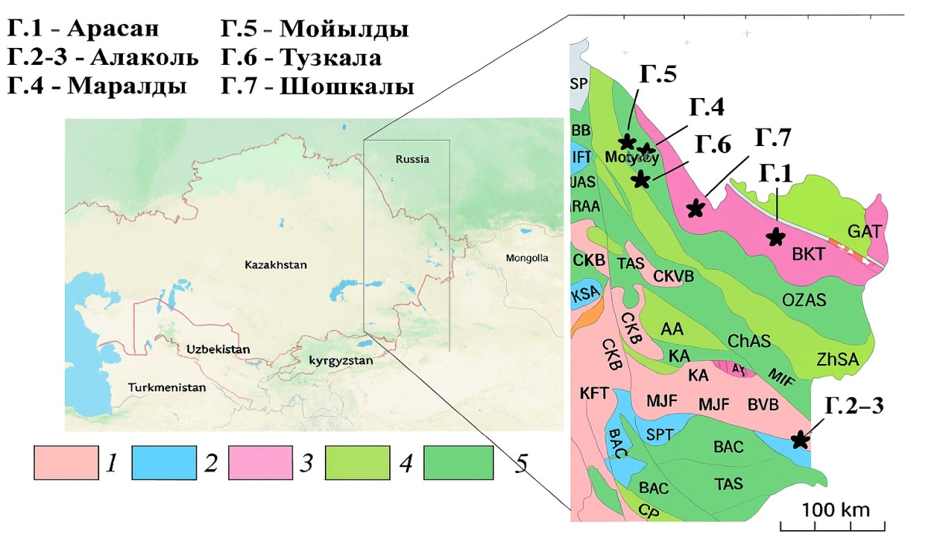
1 – BVB (Прибалхашский вулкано-плутонический пояс); 2 – AP (Алтынэмельский постколлизионный сдвиг); 3 – BKT (Западно-калбинский террейн); 4 – ZhSA (Жарма–Саурской вулканическая дуговая зона); 5 – OZAS (Обь–Зайсанской сутурная зона).

Рисунок 2 – Точки отбора проб, тектоническая схема
Северо-Восточного Казахстана [77]

Исследуемые озера расположены в двух основных складчатых регионах Восточного Казахстана — Обь–Зайсанском (образцы Г.1, Г.4–Г.7) и Джунгаро–Балхашском (образцы Г.2–Г.3). Озеро Арасан (49°15′50.8″ N, 81°44′33.1″ E) находится в пределах Западно-Калбинского террейна Обь–Зайсанской складчатой системы, сложенного гранито-гнейсовыми и метаморфическими породами палеозойского возраста. Озеро Алаколь (46°06′17.8″ N, 81°41′27.0″ E) приурочены к Джунгаро–Балхашскому орогеническому поясу, в пределах Алтынемельского и Прибалхашского структурных блоков, представленных вулкано-плутоническими и осадочными образованиями позднего палеозоя. Озеро Маралды (52°18′50.3″ N, 77°46′29.3″ E) расположено в пределах Обь–Зайсанской сутурной зоны, характеризующейся аккреционно-коллизионными структурами. Озера Мойылды (52°24′00.1″ N, 77°04′05.0″ E) и Г.6 – Тузкала (51°52′24.2″ N, 77°29′38.7″ E) находятся в северо-западном сегменте Жарма–Саурской вулканической дуговой зоны, представленной вулканогенно-осадочными породами островнодужного генезиса. Озеро Шошкалы (51°16′38.9″ N, 78°41′53.8″ E) также приурочено к Западно-Калбинскому террейну и сложено гранито-гнейсовыми и метаморфическими породами палеозойского комплекса. Выбор озер основывался на нескольких ключевых критериях: объеме содержащейся в них грязи, разнообразии условий ее формирования, а также популярности использования этих грязей среди местного населения. В частности, грязи озер Арасан и Мойылды активно применяются в бальнеологических санаториях. Грязи остальных исследуемых озер используются преимущественно населением самостоятельно, без медицинского надзора, что объясняется их положительным терапевтическим эффектом, подтвержденным предыдущим опытом применения. Изучаемые объекты характеризуются уникальным сочетанием геологических, гидрологических и климатических условий (таблица 2).
Отбор образцов донных отложений проводился в июне 2023 года на мелководных участках каждого озера, непосредственно в местах грязеобразования. Глубина залегания грязи составляла приблизительно 50 см ниже уровня воды. Образцы отбирались с использованием лопаты, при этом исключался материал, соприкасавшийся с ее поверхностью. Отбор проб осуществлялся в каждой точке, расположенной по окружности и вдоль нескольких радиальных направлений через каждые 1,5–2,0 м от основного источника грязи. С глубины 10–15 см извлекали образцы влажных отложений массой по 200 г. Полученные образцы из всех точек отбора объединялись в одну емкость и тщательно перемешивались для формирования составной пробы, представляющей усредненный состав отложений в исследуемой области. Для получения репрезентативной аликвоты для дальнейшего анализа объем составной пробы уменьшался методом квартования в соответствии с требованиями ГОСТ 17.1.5.01-80 [78]. Составная проба равномерно распределялась на плоской поверхности, делилась на четыре равные части, две противоположные четверти удалялись, а оставшиеся две снова перемешивались. Процесс повторялся до достижения необходимого объема анализируемой пробы. Образец белой грязи озера Алаколь (Г.3-АлБ) был отобран с глубины 20–30 см. После отбора образцы хранились в темноте в плотно закрытых чистых стеклянных контейнерах при температуре 4 °C. Координаты мест отбора проб фиксировались с использованием приложения Google Maps (таблица 2).

Таблица 2 – Кодировка и общая характеристика исследованных источников

Объект исследования, кодирование проб | Геоданные | Описание рельефа | Климатические условия | Гидрохимическая классификация и тип грязей [79]
Г.1-АрЧ –черная грязь озера Арасан | 49°15′51″ с.ш., 81°44′28″ в.д. | Рельеф - равнинный, на востоке горный; площадь - 0,13 км²; длина - 0,52 км; ширина - 0,35 км; глубина - н/д. | Климат континентальный. Средняя температура составляет -17 °C в январе и +24 °C в июле. Годовое количество осадков достигает 200–300 мм. | Высокоминерализованные, слабощелочные.  Аммонийно-сульфатные [80-82].
Г.2-АлЧ –черная грязь озера Алаколь Г.3-АлБ –  белая грязь озера Алаколь | 46°03′36″ с.ш., 82°02′12″ в.д. | Восточная часть Балхаш-Алакольской впадины, полупустынная зона; площадь – 2696 км²; длина – 104 км; ширина – 52 км; глубина – 54 м. | Климат резко континентальный. Средняя температура составляет -14 °C в январе и +24 °C в июле. | Высокоминерализованные, щелочные.  Натрий-аммонийно-сульфатные [79]
Г.4-МрЧ –черная грязь озера Маралды | 52°16'01" с.ш., 77°44'58" в.д. | Кулундинская равнина; площадь - 54,40 км²; длина - 9,70 км; ширина - 7,98 км; глубина - до 5 м. | Климат резко континентальный. Средняя температура составляет -18 °C в январе и +20 °C в июле. Годовое количество осадков достигает 250–300 мм. В весенне-летний период наблюдается выраженная аридность. | н/д
Г.5-МлБ –черная грязь озера Мойылды | 52°23'48" с.ш., 77°04'03" в.д. | Западная часть Кулундинской степи, Приокская впадина; площадь - 0,98 км²; длина - 1,64 км; ширина - 0,84 км; глубина – 2 м. | Климат резко континентальный. Средняя температура составляет -18 °C в январе и +21 °C в июле. Годовое количество осадков достигает 260 мм. | Соленые, слабощелочные.  Натрий-аммонийно-сульфатно-хлоридные [83-85].
Г.6-ТзЧ – черная грязь озера Туз-Кала | 51°52′11″с.ш.,  77°28′29″ в.д. | Западная часть - Иртышская равнина, восточная часть - Кулундинская равнина; площадь - 8,31 км²; длина - 4,14 км; ширина - 3,02 км; глубина - н/д. | Климат резко континентальный. Средняя температура составляет -17 °C в январе и +20 °C в июле. Годовое количество осадков достигает 250 мм. | Соленые, слабощелочные.  Натрий-аммонийно-хлоридно-сульфатный [79].
Г.7-ШкЧ –Черная грязь озера Шошкалы (Шипалы) | 51°16'57.9" с.ш., 78°41'58.7" в.д. | Рельеф равнинный; площадь - 22,08 км²; длина - 6,9 км; ширина - 4,1 км; глубина - 2,2 м. | Климат континентальный. Средняя температура составляет -17 °C в январе и +20 °C в июле. Годовое количество осадков достигает 250–300 мм. | Соленые, щелочные.  Натрий-аммонийно-хлоридно-сульфатный [86].

2.2 Методы комплексного физико-химического и санитарно-микробиологического исследования образцов грязей

2.2.1 Определение значения рН и плотного остатка водной вытяжки
Определение pH проводили в соответствии с требованиями ГОСТ 26423-85 [87]. Для этого готовили суспензию пелоида, смешивая 30 г образца со 150 мл дистиллированной воды (соотношение 1:5). После отстаивания определяли значение pH надосадочной жидкости с использованием двухканального измерителя S47 Seven Multidual meter pH/conductivity (Россия), оснащенного pH-электродом InLab Expert Pro. Точность измерения составляла ±0,001 pH. Калибровка pH–модуля проводилась с использованием стандартного комплекта трех буферных растворов с номинальными значениями pH 4,01; 7,00; 9,21. Для обеспечения достоверности полученных данных электрод тщательно очищали после каждого измерения. Затем суспензию отфильтровывали, фильтрат использовали для определения плотного остатка водной вытяжки. Эксперимент проводили в трехкратной повторности. Максимальная гигроскопическая влага пелоида определялась согласно ГОСТ 28268-89 [88]. Навески помещали в пронумерованные, высушенные и взвешенные стаканчики (без крышек), при этом высота слоя образца не превышала 4 мм. Затем стаканчики помещали в эксикатор с насыщенным раствором сернокислого калия для насыщения водяными парами и герметично закрывали. Первое взвешивание проводили через 15 суток, с погрешностью не более 0,001 г, далее взвешивания повторяли каждые 5 дней до получения постоянной массы с отклонением не более чем 0,005 г.

2.2.2 Определение подвижных форм элементов
Содержание подвижных форм азота в нитратной форме определяли по ГОСТ 26951-86 потенциометрическим методом [89]. Для экстракции нитратов использовали раствор калийных квасцов с массовой долей 1% при соотношении массы пробы и объема раствора 1:2,5. Пробы с экстрагирующим раствором перемешивали в течение 3 минут, а содержание нитратов определяли с помощью ионоселективного электрода. Подвижные формы фосфора и калия в образцах грязи определяли потенциометрическим методом согласно ГОСТ 26205-91 [90]. Для этого в качестве экстрагирующего раствора использовали карбонат аммония с концентрацией 10 г/дм³ при pH = 9, с соотношением образца грязи к раствору 1:20. Пробы тщательно перемешивали с экстрагирующим раствором в течение 5 минут и оставляли на 20 часов для обеспечения полной экстракции. После этого суспензии фильтровали через бумажные фильтры. Фосфор определяли фотометрическим методом в виде синего фосфорно-молибденового комплекса. Измерения проводились на спектрофотометре в кювете с толщиной 2 см относительно раствора сравнения при длине волны 710 нм. Калий определяли на пламенном фотометре при длине волны 770 нм. Определение подвижной серы проводили по ГОСТ 26490-85 [91]. В образцы добавляли 15 см³ осаждающего раствора подкисленного хлорида бария, перемешивали, и не ранее чем через 10 минут концентрацию в виде сульфата бария определяли турбидиметрическим методом относительно раствора сравнения при длине волны 520 нм в кювете с толщиной 5 см. В качестве стабилизатора использовали растворимый крахмал. Катионы натрия, калия, аммония, кальция, магния определяли методом капиллярного электрофореза согласно методике ПНД Ф 16.1:2:2.2:2.3.74-2012 (KZ.07.00.03091-2015) [92]. Хлорид-ионы и сульфат-ионы в водной вытяжке определяли согласно ПНД Ф 16.1:2:2.3:2.2.69-10 (KZ.07.00.01530-2012) [93]. Метод измерения водорастворимых форм ионов основан на экстракции компонентов дистиллированной водой. Фоновым электролитом служила смесь на основе бензимидазола, винной кислоты и 18-Краун-6. Для сбора и обработки данных использовалась система капиллярного электрофореза "КАПЕЛЬ-104Т" с косвенным детектированием при длине волны 254 нм, с использованием программного обеспечения "Эльфоран". Общее содержание органического углерода, углерода гуминовых и фульвокислот определяли пирофосфатным экспресс-методом, разработанным Н.Н. Кононовой и Н.П. Бельчиковой [94].
К 5 г навески добавляли 100 см³ свежеприготовленного раствора 0,1 н. пирофосфата натрия и 0,1 н. гидроксида натрия (pH = 13). Через 18 ч фильтровали через фильтровальную бумагу (синяя лента). Для определения общего органического углерода раствор капельно нейтрализовали серной кислотой, выпаривали досуха на водяной бане и далее определяли по методу Тюрина, включающему многократную экстракцию гуминовых веществ 0,1 н. раствором гидроксида натрия. Титрование проводили в той же колбе раствором 0,1 н. соли Мора в присутствии фенилантраниловой кислоты в качестве индикатора. Содержание гуминового углерода определяли добавлением раствора серной кислоты к 50 см³ экстракта до появления помутнения (pH = 2,0–3,0), затем смесь нагревали до 80 °С в течение 30 минут, охлаждали и выдерживали 18 часов для выпадения геля гуминовых кислот. Осадок фильтровали (синяя лента), растворяли в горячем 0,05 н. растворе NaOH, доводили до 100 см³. Из полученного раствора отбирали 20 см³ и анализировали как при определении общего углерода. Содержание фульвокислот рассчитывали как разность между общим органическим углеродом и углеродом гуминовых кислот. Тип грязи определяли по гидрохимической классификации по формуле Курлова, которая отображает основные макрокомпоненты, выраженные в мг-экв/л и записанные в порядке убывания их значений.

2.2.3 Определение минералогического и гранулометрического состава
Гранулометрический состав грязи определяли согласно ГОСТ 12536-2014 пипеточным методом [95]. Объемную минералогию определяли методом XRD с использованием рентгеновского дифрактометра модульной конструкции X'Pert High Score производства компании «PANalitical» (Нидерланды). Для подготовки к анализу образцы центрифугировали при 5000 об/мин в течение 45 мин, чтобы отделить твердую фазу от раствора. После этого твердую фазу высушивали на воздухе и гомогенизировали в агатовой ступке. Исследования были проведены при температуре 23 °С и влажности 51 %. Анализы проводились в диапазоне углов дифракции 2θ от -12º до +140º при минимальном шаге сканирования 0,001º. Расшифровка данных дифрактограмм производилась с использованием картотеки Crystallography Open Database, Inorganic Crystal Structure Database. Для изучения микрорельефа поверхности и распределения частиц по размерам (PSD) была использована SEM с использованием низковакуумного аналитического растрового электронного микроскопа JSM6390LV производства компании «JEOL Ltd.» (Япония) с системой энергодисперсионного микроанализа INCA EnergyPenta FET X3 компании «OXFORD Instruments Analytical Limited» (Великобритания). Распределение частиц по размерам было рассчитано с использованием программного обеспечения ImageJ (США).

2.2.4 Определение общего состава
Перед химическим анализом пробы высушивали при 105 °C и гомогенизировали в агатовой мельнице (Pulverizette 2; Fritsch, Германия). Элементный анализ применялся для определения ТОС, TIC, TN и TS с использованием элементного анализатора CNS (VarioMax, Elementar, Германия). TOC и TIC количественно определялись в двухэтапной процедуре. Во-первых, общее содержание углерода (TC = TOC + TIC) определялось путем каталитического сжигания навесок проб при 1140 °C. После этого валовые пробы подвергались сжиганию при 550 °C для получения содержания TOC (мас. %). Содержание TIC (мас. %) рассчитывалось путем вычитания TOC из TC. Каждая проба анализировалась в двух повторностях, и представленные значения являются среднеарифметическими этих измерений. Для обеспечения аналитического качества использовались CRM для торфяных почв (BN225497; Elementar), песчаных почв (BN230227; Elementar), а также сульфадиазин (Merck). Аналитическая точность, выраженная в процентах извлечения сертифицированных значений TC, TOC, TN и TS для примененных CRM, составила 104%, 105%, 106% и 110% соответственно. Прецизионность, выраженная как RSD (%), составила 1,0, 0,8, 1,1 и 5,4 для TC, TOC, TN и TS соответственно. Пределы обнаружения (ПО) находились на уровне 100 мг/кг (0,01 мас. %).
Для определения содержания SiO₂терр и SiO₂биог кремнезема в грязи, порошкообразные пробы сначала сжигали при 550 °C в течение 4 часов для удаления органического вещества [96], а затем переваривали в царской водке при 100 °C в течение 2 часов. Считалось, что остаток после кислотной обработки представляет собой общий SiO₂ (SiO₂общ.). SiO₂терр и SiO₂биог разделялись путем экстракции биогенного опала (SiO₂биог) 0,5 н NaOH на водяной бане при 100 °C в течение 2 часов [97]. Содержание SiO₂биог рассчитывалось как SiO₂биог = SiO₂общ - SiO₂терр. Каждая проба анализировалась в двух повторностях.

2.2.5 Определение неорганического элементного состава
Первоначально лиофилизированные и гомогенизированные образцы (0,250 ± 0,001 г) обрабатывали 5,0 мл 65 % азотной кислоты (Merck, Германия) в закрытых контейнерах из тефлона в системе микроволнового разложения Mars 6 (CEM, США). Программа включала 20 минут нагрева до 180 °C, 20 минут выдержки температуры и 30 минут охлаждения. После этого образцы фильтровали через предварительно промытые фильтровальные бумаги (200 мл деионизированной воды) в полипропиленовые пробирки Фалькон и доводили объем до 15 мл водой. Сверхчистая вода (с удельным сопротивлением ≥ 18 MΩ·см) использовалась на протяжении всего аналитического процесса (система Milli-Q, Merck Millipore, Германия). Каждый образец обрабатывался в трех повторностях. Для определения элементов использовалась ICP (iCRC) MS, Plasma Quant MS Q (Analytik Jena, Германия). Поддерживались следующие условия: мощность радиочастотного генератора (RF) составляла 1,25 кВт, скорость потока небулайзера 0,97 л/мин, скорость потока плазмы 9,0 л/мин, скорость вспомогательного потока 1,5 л/мин, глубина отбора проб 5,0 мм, а распылительная камера (двухпроходная типа Скотта) охлаждалась до 3 °C с помощью системы Пельтье. Время измерения составляло 20000 мкс. Помехи от полиатомных ионов удалялись до того, как они достигали масс-анализатора, с использованием интегрированной ячейки столкновений (iCRC). Сигнал измерялся в 5 повторностях по 20 сканирований. Для обеспечения контроля качества анализа использовалась почва Сан-Хоакин (SRM 2709a), и для большинства элементов было получено приемлемое извлечение (80–120 %). Кроме того, для контроля процедуры экстракции использовались два сертифицированных референтных материала (CRM): речной осадок (LGC 6187), донный осадок (CNS 392). Распространенная неопределенность для всей аналитической процедуры составляла менее 20 % (коэффициент охвата k = 2 для приблизительной 95 % доверительной вероятности).

2.2.6 Определение природы химических связей и функциональных групп
Для анализа характера химических связей и химического состава, присутствующего в образцах, использовали ATR–FTIR. В качестве приставки применялась ATR-насадка с алмазным кристаллом, установленная на спектрометре Bruker Alpha II (США). Спектры образцов регистрировали посредством 24 сканирований при разрешении 4 см⁻¹ в средневолновом инфракрасном диапазоне 4000 – 400 см⁻¹. Каждый образец измеряли девять раз (три навески по три повторных измерения), после чего спектры усредняли с использованием программного обеспечения OPUS (Bruker, США). Между измерениями ATR-кристалл очищали изопропанолом (Chempur, Польша), а также регистрировали спектр фона воздуха. Каждый полученный спектр подвергался коррекции базовой линии и нормализации с помощью того же программного обеспечения. Полученные спектры сравнивались между собой, а наиболее интенсивные полосы поглощения интерпретировались на основе литературных данных. Образцы анализировали в трех вариантах: (1) в исходном, необработанном виде; (2) после удаления карбонатов с использованием раствора соляной кислоты (деминерализованные образцы, ДМ); и (3) после прокаливания при температуре 550 °C в соответствии со стандартом ISO 18122:2022 [98]. Для деминерализации к 1 г (±0,001 г) сухой грязи добавляли 20 мл 2 М раствора HCl, при этом к реакционной колбе подключали обратный холодильник. Смесь нагревали при температуре 90 °C в течение 30 минут, затем добавляли 20 мл дистиллированной воды (система Milli-Q, Merck Millipore, Германия) и продолжали нагрев еще 30 минут: сначала температуру повышали до 120 °C на протяжении 5 минут, затем снижали до 90 °C и выдерживали 25 минут. После этого смесь охлаждали и фильтровали. Полученные ДМ образцы высушивали при температуре 105 °C в течение 4 часов (печь Salvis, Швейцария), затем гомогенизировали в ступке. Для однозначного различения органических и неорганических связей C–O, C–N и C–S применяли трехэтапный аналитический подход ATR–FTIR, продемонстрировавший свою эффективность. На первом этапе анализ необработанных сухих образцов позволил получить спектры с полным набором химических сигналов, однако при интерпретации природы углерод-кислородных связей возникли определенные трудности. На втором этапе проводилось предварительное удаление карбонатов, что позволило четко локализовать спектральные области, соответствующие карбонатным соединениям, и сопоставить их с данными первого этапа. На третьем этапе образцы прокаливали при температуре, достаточной для полного удаления органических веществ, что позволило окончательно идентифицировать неорганические компоненты.

2.2.7 Исследование санитарно-эпидемиологических показателей
Определение санитарно-показательных микроорганизмов в образцах грязи проводилось в Бактериологической лаборатории г. Павлодара (ул. Жусипбек Аймауытулы, 2/5) в соответствии с методическими указаниями МУК 4.2.3695-21 [99].
Определение ОМЧ выполняли методом глубинного посева на мясо-пептонный агар (МПА). Для этого из подготовленных серийных десятикратных разведений образцов грязи производили посев в стерильные чашки Петри с предварительно разлитым и застывшим МПА. Посевы инкубировали в термостате при температуре 37 ± 1 °C в течение 24–48 часов. Подсчет выросших колоний выражали в КОЕ/г с учетом соответствующего разведения образца.
БГКП выявляли методом посева серийных разведений на агар Эндо, который обеспечивает селективное выделение бактерий этой группы. Инкубацию проводили при температуре 37 ± 1 °C в течение 24 часов. Колонии пурпурного цвета с характерным металлическим блеском учитывали как БГКП.
Определение титра Escherichia coli (лактозоположительных форм) выполняли методом серийных разведений с последующим посевом проб в жидкую среду Кесслера, содержащую лактозу. Инкубацию проводили при температуре 37 ± 1 °C в течение 24 часов. Положительный результат, проявляющийся газообразованием, подтверждали пересевом на агар Эндо. Титр E. coli определяли как минимальное количество грязи, содержащее одну жизнеспособную клетку.
Титр Clostridium perfringens устанавливали методом серийных разведений с посевом на среду Вильсона-Блера. Инкубацию проводили в строго анаэробных условиях при температуре 37 ± 1 °C в течение 24–48 часов. Характерные черные колонии учитывали как C. perfringens, а титр выражали в граммах грязи на одну бактерию.
Для определения патогенной кокковой микрофлоры отбирали 10 г образца грязи, который гомогенизировали и готовили грязевую суспензию в физиологическом растворе (разведение 1:10). Исследование проводили методом прямого посева суспензии на желточно-солевой агар (ЖСА) и кровяной агар. Посевы инкубировали при температуре 37 ± 1 °C в течение 24–48 часов. Идентификацию выросших колоний патогенных кокков осуществляли по морфологическим признакам и результатам биохимических тестов.
Наличие Pseudomonas aeruginosa определяли путем отбора 10 г образца грязи, который гомогенизировали и готовили грязевую суспензию в физиологическом растворе (разведение 1:10). Из полученной суспензии выполняли посев на цетримид-агар. Инкубацию проводили при температуре 37 ± 1 °C в течение 24–48 часов. Рост P. aeruginosa подтверждали по появлению типичных зелено-синих колоний и характерному запаху [99].

2.3 Экстракция, фракционирование и структурная идентификация липидных компонентов

2.3.1 Предобработка образцов грязи
Для процедуры экстракции использовали две группы образцов, каждая из которых подвергалась различным протоколам предварительной обработки. Первая группа была подготовлена путем лиофилизации образцов грязи при вакуумном давлении 0,038 мбар и температуре -57 °C с использованием лиофильной сушилки (Scientz-12N, Китай), после чего образцы гомогенизировали в ступке. Эти образцы экстрагировали с использованием следующих систем растворителей: MTBE:CH₃OH; CHCl₃:CH₃OH; IPA; ACN; IPA:ACN. Вторая группа ДМ образцов была получена согласно методике, описанной в разделе 2.2.6. Исследование влияния обработки образцов раствором соляной кислоты выполняли в процессе их экстракции с применением системы растворителей MTBE:CH₃OH. Все растворители, использованные в данном исследовании, имели степень чистоты LC−MS (Sigma-Aldrich, Штайнхайм, Германия). В течение всего аналитического процесса использовалась ультрачистая вода с удельным сопротивлением не менее 18 MΩ·см (система Milli-Q, Merck Millipore, Германия).

2.3.2 Протокол экстракции — MTBE:CH₃OH
Две экстракционные смеси были предварительно приготовлены согласно методике: 100 мл раствора 1 (Р1) — путем добавления 75 мл MTBE и 25 мл CH₃OH (соотношение 3:1, об./об.); 100 мл раствора 2 (Р2) — путем смешивания 75 мл деионизированной воды и 25 мл метанола (CH₃OH) в соотношении 3:1, об./об. [76]. Навеску порошкообразного образца массой 0,0500–0,0750 г помещали в пробирку типа Эппендорф (Eppendorf, Германия) с нержавеющим стальным шариком и добавляли 1 мл предварительно охлажденного растворителя 1. Смесь гомогенизировали в течение 2 минут при 25 Гц на мельнице (Retsch, Германия), затем инкубировали на орбитальном шейкере (Eppendorf ThermoMixer, Германия) при 400 об/мин в течение 30 минут при температуре 4 °C и подвергали ультразвуковой обработке в водяной бане (VWR, США) в течение 15 минут. Затем добавляли 0,65 мл предварительно охлажденного растворителя 2, перемешивали на вихревом смесителе при 3000 об/мин в течение 10 минут (Vortex Genie 2 SCIENTIFIC, Scientific Industries, США) и инкубировали на льду в течение 20 минут. После этого смесь центрифугировали при 14000 об/мин при 4 °C в течение 15 минут (UNIVERSAL 320R, Hettich, Германия) и отбирали 0,6 мл верхней органической фазы в новую пробирку. Экстракты выпаривали досуха на вакуумном центрифужном испарителе (Savant SpeedVac, США) и хранили в морозильной камере при -80 °C до анализа.

2.3.3 Протокол экстракции — CHCl₃:CH₃OH
Навеску порошкообразного образца массой 0,0500–0,0750 г помещали в пробирку типа Эппендорф с нержавеющим стальным шариком и добавляли 1,5 мл смеси хлороформа и метанола в соотношении 2:1 [73]. Смесь гомогенизировали в течение 1 минуты при 25 Гц (Retsch, Германия), затем перемешивали на вихревом смесителе при 3000 об/мин в течение 15 минут. После этого проводили центрифугирование при 14000 об/мин при 4 °C в течение 15 минут и отбирали 1,0 мл нижней органической фазы в новую пробирку. Для промывки экстракта добавляли 0,2 мл воды, перемешивали при 3000 об/мин в течение 5 минут и снова центрифугировали при 14000 об/мин при 4 °C в течение 20 минут. Нижнюю органическую фазу отбирали для анализа. Экстракт выпаривали досуха на ротационном испарителе и хранили в морозильной камере при -80 °C до анализа.

2.3.4 Протоколы экстракции с использованием изопропанола (IPA), ацетонитрила (ACN), и их смеси IPA:ACN
В качестве растворителей использовали изопропанол (IPA), ацетонитрил (ACN) или их смесь в соотношении 1:1. В пробирку типа Эппендорф с нержавеющим стальным шариком помещали 0,0500–0,0750 г порошкообразного образца и добавляли 1,0 мл (1-й вариант) или 1,5 мл (2-й вариант) выбранного растворителя. Смесь гомогенизировали в течение 1 минуты при 25 Гц на мельнице (Retsch, Германия), затем перемешивали на вихревом смесителе при 3000 об/мин в течение 15 или 45 минут (в зависимости от варианта). После этого проводили центрифугирование при 14000 об/мин при 4 °C в течение 15 минут и отбирали 0,8 мл надосадочной жидкости в новую пробирку. Экстракт выпаривали досуха на ротационном испарителе и хранили в морозильной камере при -80 °C до анализа. Примененные системы растворителей, параметры и кодировка представлены в таблице 3.

Таблица 3 – Параметры исследованных экстракционных систем

Кодирование экстракционных систем | Описание [100]
Кодирование экстракционных систем | Растворитель | Объем растворителя, мл | Время перемешивания, мин
MTBE:CH₃OH | MTBE:CH₃OH  Р1 - MTBE:CH₃OH  (3:1, об./об.)  Р2 - деионизированная вода:CH₃OH (3:1, об./об.) | 1 (M1) + 0,65 (M2) | 10
MTBE:CH₃OH (ДМ) |  | 1 (M1) + 0,65 (M2) | 10
CHCl₃:CH₃OH | CHCl₃:CH₃OH (2:1, об./об.) | 1,5 | 15
IPA (1,0–15) | IPA | 1,0 | 15
IPA (1,5–15) | IPA | 1,5 | 15
IPA (1,0–45) | IPA | 1,0 | 45
IPA (1,5–45) | IPA | 1,5 | 45
ACN (1,0–15) | ACN | 1,0 | 15
ACN (1,5–15) | ACN | 1,5 | 15
ACN (1,0–45) | ACN | 1,0 | 45
ACN (1,5–45) | ACN | 1,5 | 45
IPA:ACN (1,0–15) | IPA:ACN (1:1, об./об.) | 1,0 | 15
IPA:ACN (1,5–15) | IPA:ACN (1:1, об./об.) | 1,5 | 15
IPA:ACN (1,0–45) | IPA:ACN (1:1, об./об.) | 1,0 | 45
IPA:ACN (1,5–45) | IPA:ACN (1:1, об./об.) | 1,5 | 45

2.4.5 Анализ экстрактов методом UPLC-PDA-HRMS
Все сухие экстракты перед анализом методом UPLC-PDA-HRMS подвергались следующей обработке: к экстракту добавляли 0,5 мл раствора ацетонитрила и изопропанола в соотношении 7:3, затем перемешивали на вихревом смесителе при 3000 об/мин в течение 5 минут и подвергали ультразвуковой обработке в водяной бане в течение 5 минут. После этого образцы центрифугировали при 14000 об/мин при 4 °C в течение 20 минут и переносили в стеклянные флаконы объемом 2 мл (Agilent Technologies, Santa Clara, США), где хранили при температуре -80 °C до анализа.
Для анализа и идентификации липидов использовалась система UPLC-HRMS, оснащенная системой Waters Acquity UPLC, включающей блок бинарного градиента, термостат для колонок, автосемплер, фотодиодный детектор (Waters, Milford, США) и сопряженную с масс-спектрометром Q-Exactive Orbitrap (Thermo Scientific, Бремен, Германия). Объем инъекции составлял 2 мкл. Разделение соединений проводилось на колонке ACQUITY UPLC BEH C8 (2,1×150 мм, 1,7 мкм, Waters) при температуре 40 °C. В качестве подвижных фаз использовали: элюент A – 10 мМ ацетата аммония с добавлением 0,1 % уксусной кислоты в смеси ацетонитрил/вода (50:50), и элюент B – смесь ацетонитрила и изопропанола (70:30). Градиентная программа с расходом 0,3 мл/мин включала следующие этапы: начальное состояние – 10 % элюента B, 1 мин – 10 % B, 9 мин – 99 % B, 13 мин – 99 % B, 14 мин – 10 % B, 17 мин – 10 % B. Фотодиодный детектор (PDA) регистрировал хроматограммы и УФ/видимые спектры в диапазоне 220–400 нм с разрешением 1,2 нм и частотой 20 Гц. Масс-спектрометр был оснащен источником ионизации с нагревом и электроспреем (HESI-II). Параметры HESI-II: поток газа-оболочки (азот) – 45 ед., поток вспомогательного газа – 15 ед., поток продувочного газа – 3 ед., температура вспомогательного газа – 400 °C, напряжение на капилляре – 3,5 кВ, температура ионопереносной трубки – 370 °C, уровень радиочастотного поля S-lens – 50. Сканирование проводилось в режиме положительных ионов. Режим полного масс-спектра (Full-MS): разрешение 70000, диапазон масс 150–2000 Da, максимальное время накопления – 100 мс. Параметры MS2 в режиме, зависимом от данных: окно изоляции – 1 m/z, разрешение – 17500, целевое значение AGC – 1e5, максимальное время накопления – 50 мс, цикл сканирования – 5, энергия фрагментации в камере высокоэнергетического диссоциативного соударения (HCD) – 35 % нормализованной энергии. Калибровка точности массы проводилась с использованием набора Pierce LTQ Velos ESI Positive (Thermo Scientific, Бремен, Германия). Управление прибором, сбор и обработка данных осуществлялись с помощью программного обеспечения TUNE 2.8 и XCalibur 4.0 (Thermo Scientific, Бремен, Германия). Соединения идентифицировались вручную на основе их m/z значений, времени удерживания и спектров фрагментации. Идентификация соединений подтверждалась на основании их точных масс с использованием базы данных MSDIAL (версия 4.92), содержащей данные точной масс-спектрометрии и молекулярные характеристики в качестве справочной библиотеки для идентификации липидов [100]. На первом этапе автоматически проводилось обнаружение пиков с использованием следующих параметров: допуск для MS1 – 0,01 Da, для MS2 – 0,025 Da; диапазон масс для MS1 – от 150 до 2000 m/z; временное окно удерживания – от 1,9 до 13,0 минут. Ширина среза масс составляла 0,1 Da. Хроматографические данные сглаживались методом скользящего среднего (Simple Moving Average) с уровнем сглаживания 3. Минимальная высота пика была установлена на уровне 10000, а минимальная ширина пика – 5 сканов. Разрешалось объединение пиков при наличии как минимум одного соседнего сигнала и не более двух объединенных зарядов. Аннотация соединений проводилась с использованием проверенных библиотек в формате .msp с включенной фильтрацией по растворителю. В положительном ионном режиме учитывались следующие аддукты: [M+H]⁺, [M+NH₄]⁺, [M+Na]⁺, [M+K]⁺, [M+ACN+H]⁺, [M+H+H₂O]⁺ и [2M+H]⁺. Сопоставление с библиотечными записями основывалось на точной массе прекурсора, характерных фрагмент-ионов и сходстве изотопных распределений. На этапе выравнивания в качестве эталонного использовался образец 011–18. Параметры выравнивания включали допуск по времени удерживания 0,2 мин, допуск MS1 — 0,015 Da, коэффициент времени удерживания — 0,4, коэффициент MS1 — 0,6, а также условие наличия пика как минимум в трех образцах для его включения в анализ. Для повышения достоверности аннотаций признаки с низкими или пограничными показателями сходства подвергались фильтрации и последующей ручной проверке. Соответствующие спектры MS/MS оценивались для подтверждения ключевых ионов фрагментации, качества спектра и окончательной валидации либо отклонения неоднозначных идентификаций. Для сравнения эффективности различных экстракционных систем анализ проводился на основе взаимодополняющих показателей: общее количество уникальных липидных соединений, аннотированных в каждом экстракте на основании MS2-данных, относительной концентрации липидов и нормализованной суммарной площади пиков. Относительная концентрация каждого аннотированного липидного соединения применялась для качественного анализа липидного профиля и оценки распределения по классам и рассчитывалась по формуле (1):

Относительная концентрация (%) = $\left(\frac{S_{i}}{\sum_{j=1}^{n}{S_{j}}}\right) × 100$, | (1)

где S_{i}​ – площадь пика i-го липида, $\sum_{j=1}^{n}{S_{j}}$– сумма площадей всех аннотированных липидов в образце.
Нормализованная суммарная площадь пиков ($\sum{S/г}$) использовалась для количественного сравнения эффективности экстракционных систем липидов между разными образцами и рассчитывалась по формуле (2):

$\sum{S/г}\left(\frac{усл. ед}{г}\right) = \frac{\sum_{j=1}^{n}{S_{j}}}{m}$, | (2)

Для качественной оценки липидного состава была использована общепринятая классификация липидов согласно системе LIPID MAPS, которая включает следующие основные классы: сфинголипиды [SP], жирные ацилы [FA], глицеролипиды [GL], глицерофосфолипиды [GP], пренольные липиды [PR] и стерольные липиды [ST]. Такой подход позволил оценить, какие методы экстракции являются наиболее эффективными как с точки зрения общей липидной разнообразности, так и способности извлекать отдельные классы липидов, при этом исключалась необходимость интерпретации данных в абсолютных концентрациях.

2.4 Методы оценки биологической активности липидных фракций

2.4.1 Определение антиоксидантной активности экстрактов in vitro методом ABTS
Антиоксидантный потенциал оценивали с использованием радикала 2,2′-азино-бис(3-этилбензотиазолин-6-сульфоновой кислоты) (ABTS•+). Для проведения колориметрического анализа применялись следующие реагенты: персульфат калия и диаммониевая соль ABTS. В качестве стандарта использовали 6-гидрокси-2,5,7,8-тетраметилхроман-2-карбоновую кислоту («Тролокс»). Раствор реагента для анализа готовили путем смешивания 1,5 мл предварительно приготовленного раствора ABTS (14 мМ) и 1,5 мл раствора персульфата калия (7 мМ) во флаконе с завинчивающейся крышкой. Смесь выдерживали в темном месте при комнатной температуре в течение 14–20 часов. По истечении этого времени рабочий раствор доводили до объема 250 мл. Оптическая плотность (абсорбция) раствора должна находиться в диапазоне 0,775 ± 0,025 АU. Определение проводили путем смешивания 3 мл рабочего реагента и 100 мкл метанольного раствора исследуемого экстракта грязи. Смесь оставляли в темном месте ровно на 6 минут, после чего измеряли абсорбцию при длине волны 734 нм. Способность образца к нейтрализации свободных радикалов рассчитывали по следующей формуле (3):

I, % = $\frac{A_{0}-A_{s}}{A_{0}} × 100,$ (3)

где: I, % – процент ингибирования, A₀​ – абсорбция контрольного (холостого) образца, A_{S}​ – абсорбция исследуемого образца.

Стандартную калибровочную кривую строили, заменяя раствор экстракта метанольным раствором Тролокса в различных концентрациях (0,03; 0,06; 0,09; 0,12; 0,15 мг/мл). Все измерения проводились на однолучевом спектрофотометре в видимой области. Контрольные пробы для каждого определения готовили параллельно с использованием чистого метанола вместо растительного экстракта. Для окрашенных образцов фоновое поглощение измеряли аналогичным образом, заменяя соответствующий реагент водой [101].

2.4.2 Приготовление кремовых композиций и методика оценки их физических и органолептических характеристик
Кремовые композиции готовили по технологии типа «масло-вода» (таблица 4). Масляная фаза включала цетиловый спирт, придающий крему плотность и стабильность [102], ланолин, смягчающий и барьерный компонент с высокой проникающей способностью [103], а также Твин-80, обеспечивающий формирование стабильной дисперсной системы [104]. В качестве консерванта использовали 2-феноксиэтанол (Sigma-Aldrich, США), обладающий широким спектром антимикробной активности [105]. Водная фаза состояла из дистиллированной воды и активного компонента — липидного экстракта природной грязи (ω = 0 % – контрольный образец, 3 %, 5 %, 7 %, 10 %, 15 %). Для приведения pH композиций в физиологически оптимальный диапазон (5,2–5,8) в водную фазу дополнительно вводили 10%-й водный раствор лимонной кислоты в количестве 0,1–0,3 % от массы готовой эмульсии. Масляную и водную фазы нагревали отдельно до 70 °C на водяной бане, затем водную фазу вводили в масляную при постоянном перемешивании. Полученную эмульсию перемешивали до образования однородной массы при 25 °C, охлаждали при комнатной температуре и хранили в темных стеклянных банках до испытаний. Внешний вид, цвет, запах и текстуру исследуемых кремов оценивались визуально. Гомогенность определяли нанесением 0,5 г крема, отобранного из верхней, средней и нижней части, на предметное стекло с последующей визуальной проверкой равномерности распределения частиц.

Таблица 4 – Состав кремовых композиций на основе липидного комплекса природных грязей с формулами Ф1–Ф6, масс.%

Компонент | Формула крема, масс. %
Компонент | Ф1 | Ф2 | Ф3 | Ф4 | Ф5 | Ф6
Твин-80 | 6,0 | 6,0 | 6,0 | 6,0 | 6,0 | 6,0
Цетиловый спирт | 5,0 | 5,0 | 5,0 | 5,0 | 5,0 | 5,0
Ланолин | 12,0 | 12,0 | 12,0 | 12,0 | 12,0 | 12,0
Консервант  (2-феноксиэтанол) | 0,3 | 0,3 | 0,3 | 0,3 | 0,3 | 0,3
Экстракт | 0,0 | 3,0 | 5,0 | 7,0 | 10,0 | 15,0
Лимонная кислота (10 %) | 0,15 | 0,15 | 0,15 | 0,15 | 0,15 | 0,15
Вода | 76,55 | 73,55 | 71,55 | 69,55 | 66,55 | 61,55

Крем считался однородным при отсутствии комков, грубых зерен и агломератов. Измерение pH проводилось с использованием pH-метра Mettler Toledo SevenCompact Duo S213 (Mettler-Toledo GmbH, Швейцария), предварительно откалиброванного с помощью буферных растворов pH 4,01, 7,00 и 10,01. Для анализа 1 г крема разводили в 10 мл дистиллированной воды и погружали электрод прибора в полученный раствор. Измерения проводили в трех повторностях, регистрируя среднее значение. Растекаемость определяли по диаметру пятна крема, образовавшегося под действием груза. Приблизительно 1 г образца помещали между двумя стеклянными пластинами диаметром 15 см, на верхнюю пластину симметрично устанавливали груз массой 125 г и оставляли на 1 минуту. По истечении времени измеряли диаметр образовавшегося круга крема штангенциркулем [106]. Далее 0,5 г образца наносили на предметное стекло, сверху помещали другое стекло и прижимали грузом массой 1 кг в течение 1 минуты. Затем груз снимали, и фиксировали время (в секундах) до момента, когда верхнее стекло самостоятельно отделялось от нижнего. Данный подход является адаптацией стандартных тестов на удерживающую способность для полутвердых форм, где принято оценивать способность системы удерживать пластины под нагрузкой в косметических кремах [107]. Для оценки стабильности кремы подвергали трем циклам охлаждения-оттаивания по модифицированной методике Dantas и др. [108] и Bernal-Chávez и др. [109]. Сначала образцы выдерживали при комнатной температуре (24 ч), затем помещали в холодильник при 4 °C на 24 ч, после чего возвращали в условия комнатной температуры на 24 ч. Далее образцы помещали в термостат при 40 °C на 24 ч и снова отстаивали при комнатной температуре. После каждого цикла регистрировали органолептические показатели, наличие расслоения и изменения цвета.

2.4.3 Доклиническая оценка заживляющей и противовоспалительной активности кремовых композиций
С целью изучения заживляющей и противовоспалительной активности кремовых композиций на основе липидного комплекса природных лечебных грязей были проведены доклинические испытания на лабораторных животных на базе вивария Центра научно-исследовательской лаборатории НАО «Медицинский университет Семей». В качестве модели использовали беспородных белых крыс Rattus norvegicus, массой 180–220 г, клинически здоровых, без видимых повреждений кожи, полученных из вивария [110]. Животные содержались в стандартных условиях (температура 22 ± 2 °C, влажность 55 ± 10 %, 12-часовой световой режим) с доступом к воде и стандартному гранулированному корму. Количество экспериментальных групп и распределение животных по ним определяли на основании результатов предварительного анализа стабильности и качества кремовых композиций. В каждой группе предусматривалась холостая (без обработки) и одна или несколько опытных подгрупп с нанесением исследуемых кремов. Формирование экспериментальных групп планировалось из расчета по 10 животных на каждую группу, что соответствует рекомендуемому диапазону выборки и обеспечивает статистическую достоверность при минимизации числа животных в соответствии с принципами этичного использования животных и минимизации их числа без ущерба научной обоснованности [111]. Моделирование кожной раны выполняли следующим образом: область между лопатками депилировали и обрабатывали 70 % этанолом, затем с помощью стерильных ножниц удаляли поверхностный слой кожи (эпидермис и часть дермы) формируя раневой дефект до появления капиллярного кровотечения, избегая повреждения глубоких тканей [112]. В опытных группах крем наносили один раз в сутки тонким слоем на раневую поверхность. В контрольной группе обработку не проводили. Наблюдение включало фотофиксацию ран с указанием масштаба (дни 0, 4, 7, 10, 14), клиническую оценку воспаления по четырехбальной шкале (0 – отсутствие, 1 – слабое, 2 – умеренное, 3 – выраженное) для отека, эритемы и экссудации [113], а также регистрацию поведенческих изменений и возможных побочных реакций. Продолжительность наблюдения составила 14 суток, что соответствует стандартным временным рамкам большинства доклинических моделей оценки заживляющей активности при применении топических средств, где наблюдение часто продолжается именно две недели, охватывая ключевые этапы регенерации кожи [114].

2.5 Статистический анализ
Все статистические анализы выполнялись с использованием программного обеспечения OriginPro 2018 (OriginLab Corporation, Нортгемптон, Массачусетс, США). Для всех статистических тестов использовался уровень значимости p < 0,05. Корреляционный анализ по методу Пирсона и Спирмена применялся для оценки взаимосвязей между основными компонентами (TOC, TN, TS, TIC, SiO₂) и элементами, отражающими геохимические и диагенетические процессы; а также между относительным содержанием специфических классов липидов и антиоксидантной активностью. Рассчитывались коэффициенты корреляции (r); при статистической значимости (p < 0,05) взаимосвязи интерпретировались как функциональные зависимости между параметрами. Однофакторный дисперсионный анализ (One-Way ANOVA) применялся для оценки статистически значимых различий между средними значениями групп и проводился в следующих контекстах: для сравнения общего количества аннотированных липидных пиков, для оценки различий по нормализованной суммарной площади липидных сигналов (ΣS/г), а также для анализа различий в относительном составе липидных классов между экстракционными системами. В последнем случае данный анализ проводился на выбранных репрезентативных образцах (Г.1–АрЧ, Г.4–МрЧ, Г.5–МлЧ и Г.6–ТзЧ). При наличии статистически значимых различий по результатам ANOVA применялся апостериорный тест Tukey's Honestly Significant Difference (HSD) для попарных сравнений. Статистически однородные группы обозначались общей буквой (A, B, AB и т.д.); группы без общих букв считались достоверно различающимися. В тех случаях, когда ANOVA не выявила значимых различий (p ≥ 0,05), апостериорные тесты не проводились, и групповые обозначения не применялись. Тогда для интерпретации результатов дополнительно оценивались средние значения и коэффициенты вариации (CV, %), что позволило выявить системы с относительно высоким средним содержанием при умеренной вариабельности. Такой подход обеспечивает комплексную оценку, учитывающую как потенциальную эффективность метода, так и его воспроизводимость, несмотря на отсутствие формально значимых различий по результатам ANOVA. Для оценки влияния отдельных параметров экстракции на эффективность выделения липидов из грязевых образцов использовались парные t-тесты, поскольку сравнение проводилось между связанными выборками – одними и теми же образцами грязи, экстрагированными при различных условиях экстракции. Анализ включал сравнение по следующим параметрам: объем экстрагирующего растворителя (1,0 мл и 1,5 мл), время перемешивания (15 мин и 45 мин), а также наличие или отсутствие предварительной обработки (MTBE и MTBE (ДМ)) [100].

2.6 Выводы по второй главе
Для достижения цели диссертационной работы был применен всесторонний комплекс современных и стандартизированных методов исследования. Исследование охватывало детальный физико-химический анализ пелоидов (pH, влажность, концентрации основных элементов водной вытяжки), определение их минералогического и гранулометрического состава, а также полный элементный анализ (TOC, TIC, TN, TS, макро- и микроэлементы). Для этого использовались передовые инструментальные методы: CNS-анализатор, ICP-MS и ATR-FTIR-спектроскопия.
Ключевым этапом работы стало применение разработанных протоколов экстракции липидных компонентов. Извлеченные фракции были исследованы методом высокоэффективной жидкостной хроматографии с детектированием UPLC-PDA-HRMS, что позволило выполнить их идентификацию, количественную оценку и установить молекулярную структуру соединений. Методологическая часть исследования также включала блок, направленный на оценку антиоксидантных свойств липидных экстрактов методом ABTS и разработанных кремовых композиций. Кроме того, проведена доклиническая оценка заживляющей и противовоспалительной активности полученных кремовых композиций на экспериментальной модели кожного повреждения.
Статистическая обработка данных выполнялась с использованием программы OriginPro 2018 и включала однофакторный дисперсионный анализ (One-Way ANOVA), критерий Тьюки (Tukey’s HSD) и корреляционный анализ по Пирсону. Это обеспечило выявление достоверных различий и взаимосвязей, подтверждающих эффективность экстракционных систем и биологическую активность полученных экстрактов.
Комплексность примененных методик на всех этапах исследования гарантировала достоверность и воспроизводимость полученных результатов, создав надежную основу для выводов диссертационной работы.

3. ФИЗИКО-ХИМИЧЕСКАЯ И САНИТАРНО-ГИГИЕНИЧЕСКАЯ ХАРАКТЕРИСТИКА ЛЕЧЕБНЫХ ГРЯЗЕЙ СОЛЕНЫХ ОЗЕР СЕВЕРО-ВОСТОЧНОГО КАЗАХСТАНА

Настоящая глава содержит результаты физико-химических исследований образцов природных лечебных грязей, отобранных из ключевых соленых озер Северо-Восточного Казахстана. Комплексный анализ включал определение значений pH, макро- и микроэлементного состава, подвижных форм элементов, содержания органического углерода, а также исследование гранулометрического, минералогического состава и характеристик химических связей и функциональных групп. В работе применялись стандартизированные и апробированные методы, включая потенциометрию, фотометрию, капиллярный электрофорез, ИК-Фурье-спектроскопию и рентгеновскую дифракцию. Полученные результаты обеспечили всестороннюю характеристику состава и свойств пелоидов, что является необходимой основой для последующего исследования органической липидной фракции и оценки медицинского и бальнеологического потенциала исследуемых образцов.
Результаты исследования, представленные в данной главе, были доложены автором на двух республиканских и семи международных научных конференциях, а также опубликованы в научных журналах Engineered Science (2023, Vol. 25, Art. 930, DOI: 10.30919/es930), Chemical Engineering Transactions (2023, № 103, P. 433–438, DOI: 10.3303/CET23103073), Доклады НАН РК (2023, № 346, Т. 2, С. 58–74, DOI: 10.32014/2023.2518-1483.210), Известия НАН РК (2023, № 457, Т. 4, С. 31–43, DOI: 10.32014/2023.2518-1491.190), Shakarim Chemistry & Ecology (2025, № 1(1), С. 32–42).

3.1 Типизация образцов по физико-химическим свойствам
Изученные образцы грязей представляют собой желеобразную, пластичную массу от светло-серого цвета с желтоватым оттенком (Г.3-АлБ) до темно-серого (Г.6-ТзЧ и Г.5-МлЧ) с запахом сероводорода и маслянистым блеском (рисунок 3а, таблица 5). Образец Г.1 содержал крупные включения органических остатков, остальные образцы представляли собой однородную массу [79].
Все образцы имели слабощелочную среду, при этом наибольшее значение pH было зафиксировано у образцов черной грязи озера Шошкалы, черной и белой грязи озера Алаколь. Физико-химические характеристики исследованных грязей подтверждают их соответствие бальнеологическим нормам по гигроскопической влажности (25–75 %), что указывает на возможность их применения в лечебных целях [115]. Образцы Г.1-АрЧ и Г.2-АлЧ, расположенные в восточной части, характеризуются высокой влагоемкостью (57–61 %) и сбалансированным минеральным составом, что обеспечивает их пластичность и адгезию. Образцы Г.5-МлЧ и Г.6-ТзЧ, относящиеся к северному региону, при более низкой влажности (27–30 %) обладают повышенной минерализацией водной вытяжки, что характерно для плотных пелоидов с выраженными осмотическими свойствами.

Таблица 5 – Химический состав водной вытяжки образцов

Образец | Максимальная гигроскопическая влажность, % | Основной состав водной вытяжки грязи, мг-экв/л [79,115]
Г.1-АрЧ | 57,29 | $$М96\frac{{SO}_{4}171.15}{{NH}_{4}365.84[Mg3.25]}pH8.87$$
Г.2-АлЧ | 61,44 | $$М40\frac{{SO}_{4}56.15}{{ NH}_{4}666.78Na36.962\left[Mg2.55\right]}pH9.25$$
Г.3-АлБ | 53,15 | $$М31\frac{{SO}_{4}45,00}{{ NH}_{4}278,13Na32.816\left[Mg2.15\right]}pH9.29$$
Г.4-МрЧ | 27,67 | $$М401\frac{{SO}_{4}583.12 Cl98.53}{{NH}_{4}997.68Na68.12[Mg6.10]}pH8.78$$
Г.5-МлЧ | 27,82 | $$М400\frac{{SO}_{4}1307.29CI 84.41}{{NH}_{4}1,410Na22.93[Mg8.25]}pH8.97$$
Г.6-ТзЧ | 29,60 | $$М408\frac{{SO}_{4}120.31Cl119.08}{{NH}_{4}784.79Na81.30[Mg3.50]}pH8.66$$
Г.7-ШкЧ | 26,54 | $$М155\frac{{SO}_{4}121.77Cl50.61}{{NH}_{4}386.45Na92.95}pH9.67$$

Сравнение с ранее изученными грязями озера Жаланашколь Южного Казахстана [34] и пелоидами западных районов [41] показывает, что образцы восточной части схожи с ними по уровню общей минерализации, но отличаются повышенным содержанием сульфат- и аммонийных ионов, что возможно обусловлено их формированием в пределах Алтынемельского сдвига и соседних структур. Грязи Г.1 и Г.7, сформированные на купольных поднятиях Западно-Калбинского террейна, и северные образцы, связанные с Обь-Зайсанской коллизионной зоной, демонстрируют минеральные особенности, определяемые тектоническими и гидрогеохимическими условиями осадконакопления. Сопоставление с данными по пелоидам Испании, Португалии и Черноморского региона [116–119] подтверждает, что исследованные грязи по ионному составу и степени минерализации сопоставимы с признанными лечебными пелоидами. Однако они характеризуются более высоким содержанием аммонийных и сульфат-ионов, что может усиливать их противовоспалительный и детоксикационный потенциал. Как показано в работе [119], аммонийные соли оказывают кератолитическое, противоаллергическое и противовоспалительное действие, способствуют снижению шелушения и облегчению течения кожных заболеваний, таких как псориаз, дерматит (экзема) и другие. Ионы магния (Mg²⁺) обладают противовоспалительными свойствами как системно, так и локально, включая снижение маркеров воспаления [120].
Морфологическое исследование показало, что все образцы состоят из плотных агломератов частиц различного размера (рисунок 3b, c).

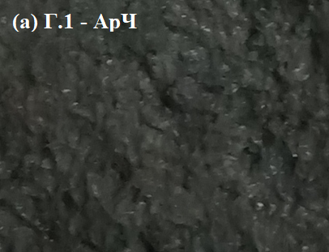 | 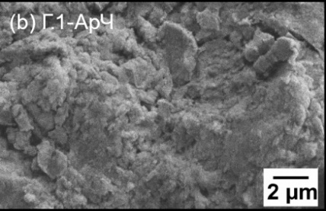 | 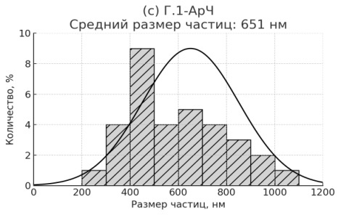
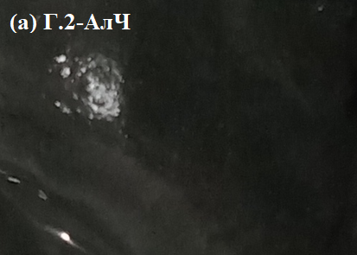 | 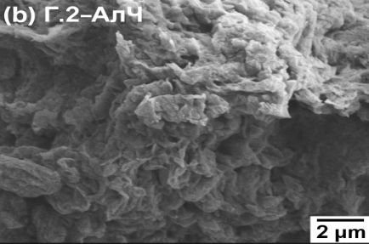 | 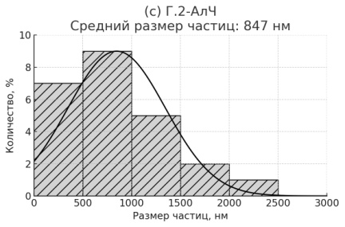
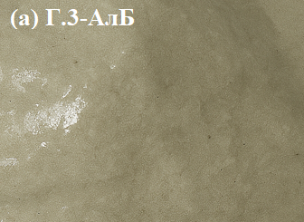 | 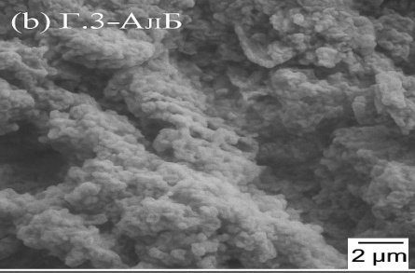 | 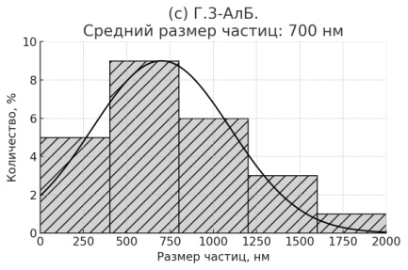
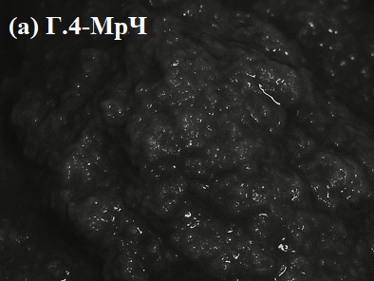 | 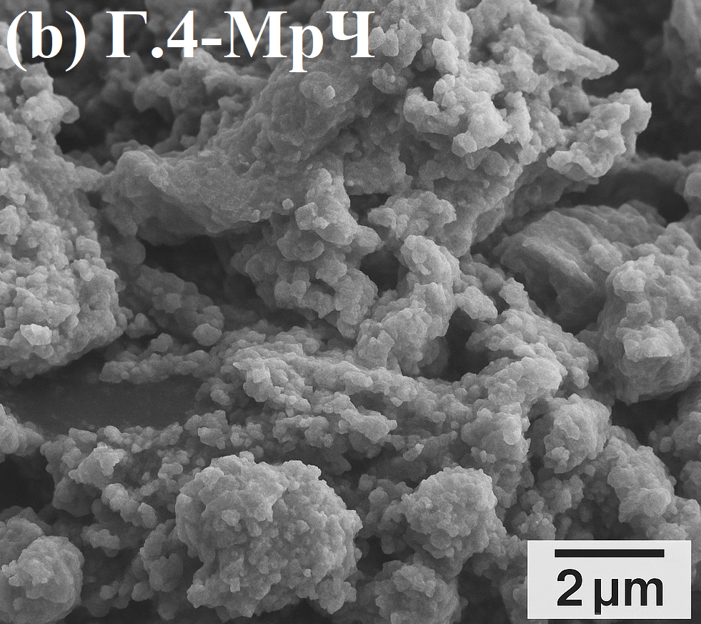 | 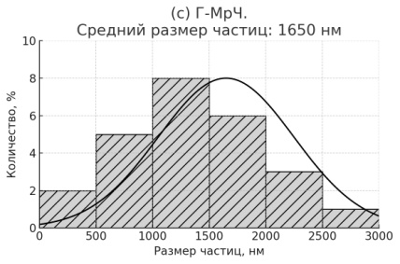
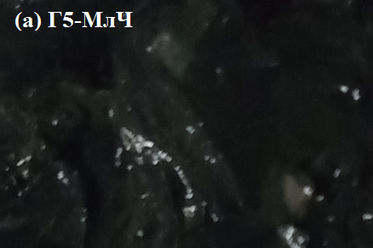 | 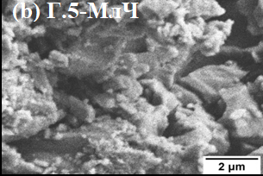 | 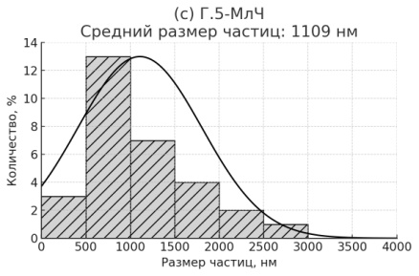
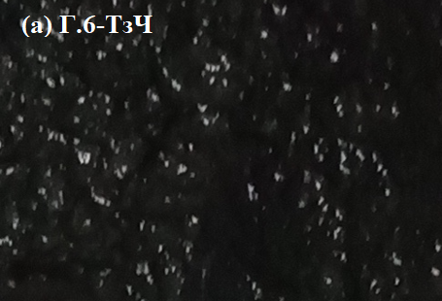 | 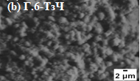 | 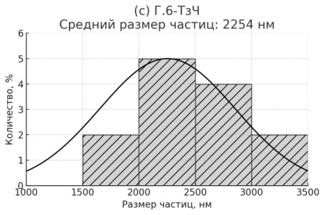
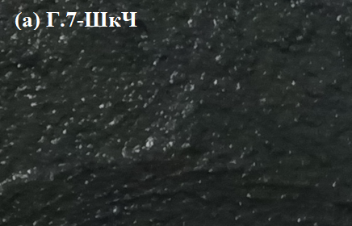 | 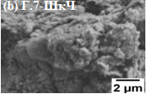 | 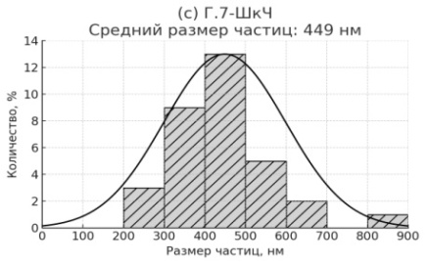
(а) – общий вид средней пробы; (b) – SEM-изображения; (c) – PSD.
Рисунок 3 – Морфология образцов [79]
Мелкодисперсные черные грязи, такие как Г.1-АрЧ (651 нм) и Г.2-АлЧ (847 нм), обладают высокой удельной поверхностью, что характеризует их сорбционные и теплопроводящие свойства и делает их сопоставимыми по размеру частиц с природными глинистыми материалами, исследованными в районе лагуны Обидуш в Португалии, признанными перспективными для пелоидотерапии [118]. Данное свойство важно для адсорбции токсинов, стимуляции кожного метаболизма и улучшения микроциркуляции при термотерапевтических процедурах, что подтверждается недавними исследованиями, посвященными влиянию пелоидотерапии на воспалительные и ревматические заболевания [121-122]. Белая грязь Г.3-АлБ со средним размером частиц 700 нм по своим свойствам сопоставима с каолином, что делает ее перспективным компонентом для косметических средств, так как она обладает оптимальной адсорбционной способностью и мягким действием на кожу [123, 124]. Образец Г.7-ШкЧ (449 нм), несмотря на мелкодисперсный морфологический облик, содержит значительную долю крупной песчаной фракции (36,4 %) и низкое содержание глинистых частиц. Это указывает на то, что отдельные мелкие частицы формируют агломераты, но в целом масса осадка обладает грубой текстурой, что требует предварительной доработки – удаления песчаной фракции или обогащения тонкодисперсными компонентами – для медицинского применения. Более крупнодисперсные образцы Г.4-МрЧ (1650 нм) и Г.6-ТзЧ (2 254 нм) характеризуются грубой морфологией с крупными, нерегулярными частицами [79].

3.2 Характеристика минералогического и гранулометрического состава образцов
Гранулометрические данные подтверждают преобладание песчаной фракции в большинстве исследованных образцов (рисунок 4). Согласно классификации Шепарда [125], образцы Г.1-АрЧ, Г.2-АлЧ, Г.3-АлБ и Г.4-МрЧ относятся к группе илистых песков, что согласуется с их высоким содержанием песчаной фракции. Сапропели из румынских соленых озер характеризуются присутствием кварца и выраженной песчаной фракции, что обеспечивает стабильность структуры и пластичность лечебных грязей [46]. Аналогично, пелоиды из залива Morinje (Хорватия) содержат до 26 % песка и классифицируются как "песчаный ил", что дополнительно подтверждает роль песчаной компоненты в структурах лечебных грязей [126]. Образец Г.5-МлЧ, отличающийся высоким содержанием глинистой фракции, классифицируется как глинистый ил. Из остальных образцов Г.6-ТзЧ соответствует пескам, а Г.7-ШкЧ – песчанистой глине. Полученные результаты указывают на преимущественно континентальное происхождение исследованных образцов с характерным низким содержанием глинистой фракции, что типично для аллювиальных и прибрежно-морских отложений, подвергавшихся минимальному гидродинамическому воздействию [127]. Результаты гранулометрического и минералогического анализа (таблица 6) показывают, что образцы Г.6-ТзЧ и Г.7-ШкЧ отличаются высоким содержанием крупнозернистых фракций (более 35 %) размером 1–0,25 мм, что превышает допустимую норму для использования в пелоидотерапии [128].

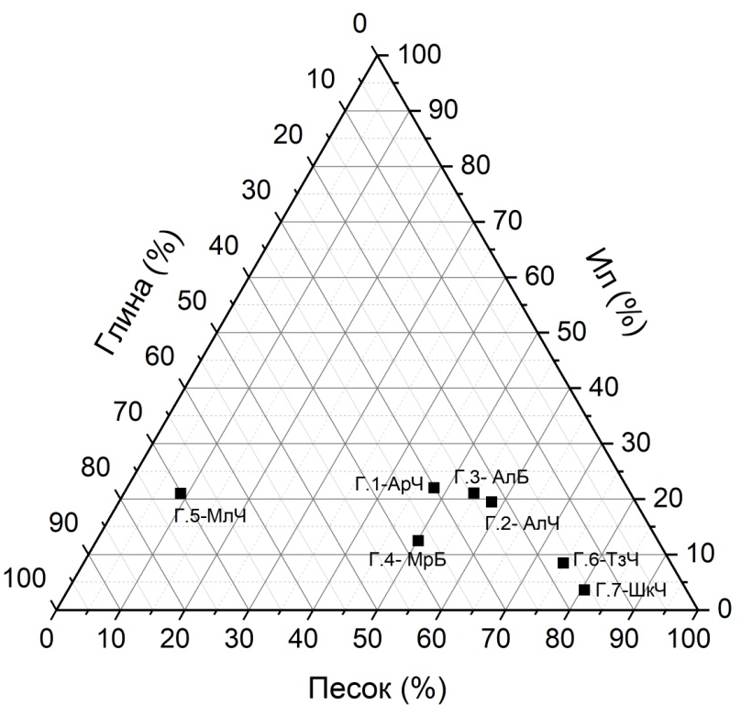

Рисунок 4 - Гранулометрический состав осадков, % [79]

Образец Г.5-МлЧ выделяется среди исследованных своей высокой долей глинистой фракции (70,15 %) и значительным содержанием кальцита (23,5 %) и галита (29,3 %). Наличие кальцита способствует улучшению реологических свойств и повышению пластичности пелоида, обеспечивая мягкое тактильное воздействие при нанесении. Кроме того, его присутствие в образце может оказывать терапевтический эффект, поскольку карбонаты стимулируют подкожное кровообращение и способствуют обновлению эпидермиса [129]. Согласно данным Pozo и соавт. высокие концентрации галита могут способствовать увеличению содержания глинистой фракции и влиять на текстурные характеристики пелоида [20]. Галит влияет на осмотический баланс, регулируя минерализацию и водно-солевое взаимодействие с кожей, что важно при применении в бальнеотерапии [130]. Образцы Г.2-АлЧ, Г.4-МрЧ и Г.6-ТзЧ содержат сбалансированное соотношение песчаной и глинистой фракций, при этом их минеральная матрица формируется преимущественно кварцем и альбитом. Эти минералы обеспечивают стабильность структуры и оказывают влияние на реологические свойства грязей [116]. В образцах Г.3-АлБ и Г.6-ТзЧ были определены цеолиты, способные усиливать сорбционные свойства пелоидов за счет ионного обмена и удержания влаги. Клиноптилолит, относящийся к группе природных цеолитов, демонстрирует значительный потенциал в сорбции экотоксикантов и биологически активных веществ [131]. Общий минералогический состав исследованных образцов с преобладанием кварца, плагиоклаза, цеолитов и карбонатов согласуется с характеристиками пелоидов, применяемых в медицинской практике Испании и Португалии [116, 130].
Таблица 6 – Минералогический и гранулометрический состав образцов, %

 | Г.1-АрЧ | Г.2- АлЧ | Г.3- АлБ | Г.4- МрЧ | Г.5-МлЧ | Г.6-  ТзЧ | Г.7-ШкЧ
Содержание неглинистых минералов, %
Силикаты
Низкотемпературный кварц SiO₂ | 41,2 | 44,1 | 25,8 | 41,0 | 45,3 | 37,8 | 57,2
Плагиоклаз-Альбит, Na[AlSi₃O₈] | 26,9 | 51,2 | 59,1 | 38,5 | - | 40,5 | 36,1
Цеолит Y (чисто кремнеземный), Si/Al>2 (Na₂,Ca,Mg)_{3,5}[Al₇Si₁₇O₄₈ ]×32H₂O | - | - | 3,4 | - | - | 2,1 | -
Карбонаты
Кальцит, CaCO₃ | 14,4 | 2,2 | 6,3 | 11,3 | 23,5 | 2,3 | 2,6
Соли
Галит, NaCl | 1,3 | 0,3 | 5,4 | 6,7 | 29,3 | 15,2 | 2,3
Оксиды
Гематит, Fe₂O₃ | - | - | - | 0,6 | 1,9 | - | -
Магнетит,  FeO·Fe₂O₃ | 16,2 | 2,1 | - | 1,4 | - | 2,1 | 1,8
Гранулометрический состав, % [79]
1-0,25 мм | 8,159 | 3,072 | 2,301 | 24,856 | 6,533 | 43,289 | 36,415
0,25-0,05 мм | 39,678 | 55,005 | 52,218 | 25,269 | 2,317 | 31,518 | 44,063
0,05-0,01 мм | 11,254 | 14,361 | 14,938 | 7,764 | 11,395 | 5,886 | 3,108
0,01-0,005 мм | 3,720 | 1,695 | 0,256 | 1,584 | 3,861 | 0,518 | 0,471
0,005-0,001 мм | 7,063 | 3,437 | 5,892 | 3,159 | 5,745 | 2,025 | 0,047
<0,001 мм | 30,127 | 22,429 | 24,395 | 37,368 | 70,150 | 16,765 | 15,896

При этом особенностью исследованных образцов является их континентальное происхождение и сбалансированное минеральное соотношение без выраженного влияния вулканических компонентов, что отличает их от азорских и греческих пелоидов с примесью смектитов и палигорскита [118]. Эти особенности позволяют рассматривать их как промежуточный тип между классическими «средиземноморскими» пелоидами и континентальными озерными отложениями с высоким терапевтическим потенциалом.

3.3 Сравнительный анализ валового элементного состава образцов
Сравнение валового содержания элементов в исследованных грязях (таблица А.1, приложение А) проводилось относительно принятых концентраций химических элементов в континентальной коре и для морских осадков по данным Виноградова [132]. Природные грязи, являясь осадочными образованиями, формируются в специфических гидрогеохимических условиях. Отклонения их элементного состава от кларковых значений не обязательно свидетельствуют об обогащении или обеднении, а могут отражать особенности осадконакопления, диагенеза и литогенеза. Породообразующие элементы, такие как алюминий, титан, калий и железо, закономерно встречаются совместно с кварцем и плагиоклазом, что характерно для терригенного компонента осадков [133]. В образцах Г.1-АрЧ, Г.2-АлЧ и Г.3-АлБ содержание алюминия (до 53 108 мг/кг), титана (до 2 437 мг/кг) и калия (до 15 170 мг/кг) коррелирует с высоким содержанием в них кварца (35,8–44,1 %) и плагиоклаза (26,9–78,3 %), что убедительно подтверждает терригенное происхождение этих грязей. Несмотря на это, концентрации данных элементов ниже средних значений континентальной коры в 1,5–1,8 раза, а также ниже или сопоставимы со значением кларка для морских осадков [79]. Это, вероятно, обусловлено разбавлением терригенного вещества органическим материалом, карбонатами или солерастворимыми соединениями, при сохранении тесной связи с основными силикатными минералами. Чрезвычайно сильная положительная корреляция (таблица Б.1, приложение Б) между калием и алюминием (r = 0,85) является прямым и убедительным доказательством того, что значительная часть исследованных грязей имеет обломочное происхождение, а их состав определяется интенсивностью поступления и накопления продуктов выветривания [133]. Гранулометрически эти осадки обогащены песчаными и крупноалевритовыми фракциями, что также подтверждает терригенное происхождение [134]. Похожие закономерности отмечены в лечебных грязях соленых озер Греции, где кварц и полевые шпаты являются основными минералами, а содержание алюминия и железа варьирует в близких пределах [135]. Железо, представленное преимущественно магнетитом и частично гематитом, достигает 34 611 мг/кг в Г.1-АрЧ и 23 863 мг/кг в Г.5-МлЧ. Эти значения ниже средних для континентальной коры в 1,6–3,7 раза, но соответствуют или близки к кларку для морских осадков (24 000 мг/кг), укладываясь в типичный диапазон для морских и донных отложений (15 000–35 000 мг/кг), где железо связано с тонкодисперсными оксидами и гидроксидами. Это подтверждается исследованиями современных илов Причерноморья и осадков гиперсоленых озер [136-137]. Концентрации кальция и магния, ассоциированные с карбонатными минералами, в образцах Г.3-АлБ, Г.6-ТзЧ и Г.7-ШкЧ достигают 44 077 мг/кг и 35 202 мг/кг соответственно, что соответствует или превышает кларки как континентальной коры, так и морских осадков. При этом содержание магния в некоторых образцах более чем в 1,5 раза выше кларковых значений, что может свидетельствовать о влиянии процессов карбонатонакопления и диагенеза на минеральный состав осадков [138]. Гранулометрически эти грязи обогащены крупноалевритовыми и песчаными фракциями (> 0,25 мм), что указывает на наличие детритовых карбонатных частиц. Сильная положительная связь между Ca и Mg (r = 0.96, p < 0,05) свидетельствует об их совместной миграции в осадке, возможно, за счет солевых растворов [139]. Оценка содержания натрия и стронция позволяет понять особенности палеосолености и диагенетических преобразований. Натрий, как основной компонент водорастворимых солей, прежде всего, галита, является геохимическим индикатором гиперсоленых условий осадконакопления. В исследованных образцах его содержание достигает экстремальных значений — до 47 500 мг/кг в Г.5-МлЧ и 42 283 мг/кг в Г.4-МрЧ, что значительно превышает кларковое значение натрия для морских осадков (15 000 мг/кг). Высокое содержание Na отражает накопление водорастворимых солей в условиях интенсивного испарения и высокой минерализации, характерных для закрытых или слабодренированных гиперсоленых бассейнов. Эти выводы подтверждаются и гранулометрическими характеристиками: преобладание тонкодисперсной фракции в Г.5-МлЧ (< 0,001 мм) типично для осадков, формирующихся в коллоидно-дисперсных системах при высокой минерализации [140]. Высокие значения Na/K во всех образцах демонстрируют развитую ионообменную способность, важную для осмотических свойств грязей [46]. Отрицательная корреляция между содержанием натрия и калия (r = -0,82) отражает баланс между двумя главными факторами формирования состава грязей – поступлением терригенного материала, богатого глинистыми минералами (основной источник калия), и накоплением хемогенных солей, преимущественно натрия, в условиях высокой минерализации. Такое соотношение может быть обусловлено как разбавлением глинистого материала солевыми компонентами, так и диагенетическим выщелачиванием калия в гиперсоленой среде [133]. Отрицательная корреляция Na с Al (r = -0,96, p < 0,05) и Ba (r = -0,95, p < 0,05) указывает на возможную конкуренцию в ионном обмене между натрием и этими элементами в процессе диагенеза. Стронций, микроэлемент с высоким сродством к кальцию, может аккумулироваться в осадках как в процессе осадконакопления, так и в ходе раннего диагенеза. В морских и гиперсоленых водоемах он способен изоморфно замещать кальций в карбонатах, особенно в нестабильных формах, таких как арагонит [138]. В исследованных образцах максимальные концентрации Sr отмечены в Г.5-МлЧ (781,4 мг/кг) и Г.4-МрЧ (637,6 мг/кг), что превышает кларк морских осадков (300–400 мг/кг). Это отражает как влияние высокой солености на накопление Sr, так и возможные процессы перекристаллизации карбонатных минералов в ходе диагенеза, в результате которых происходит перераспределение или обогащение стронцием в осадках [133]. Прямая и тесная положительная корреляция между содержанием Na и Sr (r = 0,80) подтверждает общность их поведения в гиперсоленой среде и указывает на единый механизм накопления этих элементов, связанный как с особенностями осадконакопления, так и с последующими диагенетическими процессами. Сильная отрицательная корреляция между алюминием и стронцием (r = -0,80) четко показывает, что формирование исследованных грязей происходило под влиянием как терригенного привноса, так и процессов хемогенного/биогенного осаждения в условиях высокой минерализации [133, 138]. Содержание фосфора, играющего ключевую роль в биогенных процессах и контролирующего уровень биопродуктивности, варьирует от 485,6 до 768,5 мг/кг. Максимальные значения, зафиксированные в образцах Г.2-АлЧ и Г.5-МлЧ, могут указывать на высокую биологическую продуктивность в периоды осадконакопления. Это соответствует известным данным о накоплении фосфора в донных отложениях преимущественно в составе органического вещества и фосфатных минералов [136]. Поскольку концентрации фосфора близки или превышают кларк для морских осадков (700 мг/кг), можно предположить активное участие биогенных процессов в формировании изученных грязей. Концентрации бария находятся в пределах 252,7–594,7 мг/кг и в отдельных случаях превышают кларковое значение для морских осадков (390 мг/кг). Барий часто связывается с биогенными процессами, участвуя в образовании барита в толще воды, что делает его важным геохимическим индикатором биопродуктивности [141]. Однако, несмотря на потенциальное участие биогенного компонента, чрезвычайно сильная положительная корреляция между барием, калием и алюминием (r = 0,87 и r = 0,90 соответственно) убедительно свидетельствует о доминирующем влиянии процессов выветривания и эрозии на его аккумуляцию, указывая на преимущественно литогенное происхождение бария в данных отложениях [142-143]. Оценка содержания марганца, молибдена и ванадия позволяет судить об окислительно-восстановительных (Eh-) условиях осадконакопления и диагенеза. Марганец, активно осаждающийся в форме оксидов и гидроксидов при окислительных условиях, служит индикатором аэробной среды [136]. Содержание Mn в исследованных образцах варьирует от 242,9 до 1 009,4 мг/кг, достигая максимума в Г.6-ТзЧ, что может свидетельствовать о локально более окислительных условиях. В отличие от марганца, молибден и ванадий считаются типичными индикаторами восстановительных условий, так как осаждаются преимущественно в аноксидной или сульфидной среде. Содержание молибдена находится в пределах 0,42–3,68 мг/кг, причем его максимальные концентрации зафиксированы в образцах Г.5-МлЧ и Г.6-ТзЧ, что превышает принятые значения для морских осадков (1 мг/кг) и указывает на влияние восстановительных процессов [144]. Ванадий варьирует от 20,8 до 40,7 мг/кг, что несколько ниже по сравнению с кларком для морских осадков (70 мг/кг), однако его относительно повышенные значения в Г.1-АрЧ и Г.5-МлЧ также могут отражать участие слабо восстановительных условий в формировании осадков. Образец Г.6-ТзЧ отличается тем, что в нем одновременно определены максимальные концентрации как марганца, так и молибдена. Такая комбинация может указывать на наложение различных геохимических процессов: накопление марганца при окислительных или переменных Eh-условиях и обогащение молибденом в ходе диагенеза или при временной стабилизации восстановительной среды. Аналогичные случаи описаны в литературе как результат смешивания осадков, сформированных в разнородных гидрохимических условиях, или влияния вторичного диагенетического перераспределения элементов [136, 144]. Данные о содержании лития, рубидия и цезия позволяют оценить интенсивность химического выветривания и сорбционных процессов. Эти элементы, высвобождаясь в ходе выветривания, эффективно накапливаются на поверхности тонкодисперсных глинистых минералов благодаря их высокой катионообменной емкости. Литий, наряду с сорбцией на поверхности глинистых минералов, может включаться в их структуру [145], что объясняет его повышенное содержание в образце Г.1-АрЧ, где оно превышает значение кларка в морских осадках почти в 1,5 раза. Это, вероятно, обусловлено обогащением крупноалевритовой фракцией или особенностями исходного терригенного материала. В остальных образцах содержание Li соответствует принятому значению, подтверждая его связь с глинистыми минералами. Рубидий, активно фиксируемый на глинистых частицах [146], демонстрирует максимум в образцах Г.2-АлЧ и Г.3-АлБ (превышение фоновых значений на 15–20 %), что связано с участием терригенного компонента и остаточного содержания глинистой фракции в песчаном детрите. Низкие концентрации рубидия в Г.4-МрЧ, содержащем преимущественно карбонаты и галит, отражают слабое участие глинистых минералов в его накоплении. Цезий, обладающий наибольшим сродством к глинистым минералам благодаря выраженным катионно-обменным свойствам [142], является чувствительным индикатором сорбционной емкости осадков. Его максимальные значения зарегистрированы в Г.5-МлЧ и Г.1-АрЧ, где они превышают значение кларка для морских осадков в 1,5 раза. Это подтверждает высокую сорбционную активность тонкодисперсных фракций, обогащенных глинистыми минералами, а также участие крупноалевритового материала в накоплении ионов за счет развитой поверхности.
Изучение содержания микроэлементов в исследованных грязевых отложениях показало, что их состав в целом соответствует кларковым значениям для морских и континентальных осадков и укладывается в диапазоны, допустимые для применения в бальнеологических целях [142, 148]. Содержание меди варьирует от 11,9 до 18,7 мг/кг, что ниже или соответствует кларковым значениям (55 мг/кг) и санитарному нормативу для лечебных грязей (до 50 мг/кг), и может быть связано с проявлением антисептических и регенеративных свойств. Концентрация цинка находится в пределах 65,1–120,7 мг/кг, соответствуя санитарной норме (до 150 мг/кг) и указывая на его возможную роль в поддержании антиоксидантного и заживляющего действия [149]. Серебро и селен определены на уровне 0,20–0,47 мг/кг и 0,33–0,65 мг/кг соответственно, что значительно ниже санитарных порогов (Ag — до 5 мг/кг, Se — до 5 мг/кг). Их присутствие может способствовать проявлению антибактериального и иммуномодулирующего эффекта [150-151]. Концентрации потенциально токсичных элементов, таких как мышьяк (до 8,44 мг/кг), свинец (до 19,72 мг/кг), кадмий (до 0,46 мг/кг) и уран (до 2,39 мг/кг), соответствуют или лишь приближаются к кларковым значениям для осадочных пород и находятся в пределах санитарно-гигиенических требований (As — до 10 мг/кг, Pb — до 30 мг/кг, Cd — до 1 мг/кг, U — до 2,5 мг/кг). Сильные положительные корреляции между Cd-Pb (0,96), Cd-Cr (0,82), Pb-Ni (0,96), Pb-Cr (0,89), Ni-Cr (0,82) указывают на общность источников поступления этих элементов или на сходные механизмы их аккумуляции в осадке. При этом их сильная положительная корреляция с иловой фракцией (например, Cd-Ил (0,79), Pb-Ил (0,86), Ni-Ил (0,79), Cr-Ил (0,96)) свидетельствует о том, что данные тяжелые металлы преимущественно концентрируются в тонкодисперсных частицах ила, обладающих большой удельной поверхностью и высокой сорбционной способностью. Уран демонстрирует сильную положительную корреляцию с глинистой фракцией (r = 0,96), указывая на его тесную аффилиацию с тонкодисперсным материалом. Как элемент, чувствительный к Eh-условиям, он преимущественно накапливается в восстановительной среде, где способен сорбироваться на глинистых минералах и органическом веществе. Дополнительно, установленные положительные связи между глиной и кальцитом (r = 0,82) свидетельствуют о возможном участии тонкодисперсных карбонатных фаз в удержании урана в составе глинистых агрегатов [138]. Важно отметить, что в отдельных образцах (Г.1-АрЧ и Г.5-МлЧ) содержание As и U находится близко к пороговым значениям, что требует контроля их подвижных форм и биодоступности при дальнейшем применении. Таким образом, исследованные грязевые отложения характеризуются безопасным уровнем содержания микроэлементов и могут рассматриваться как потенциально эффективное бальнеологическое сырье. Их состав указывает на возможное сочетание терапевтических свойств с низкой токсикологической нагрузкой, что позволяет рекомендовать их для применения в грязелечении при условии дополнительной оценки миграционных форм элементов. Полученные данные подтверждают сложный смешанный терригенно-биогенный характер осадков, формирующихся в условиях высокой минерализации, что согласуется с результатами минералогического анализа [133, 137, 140].

3.4 Биогеохимические особенности исследованных образцов
Все образцы, за исключением Г.3-АлБ, согласно результатам представленным в таблице 7 соответствовали стандартам грязелечения по содержанию органического углерода [128]. Самые высокие показатели TOC получены в образцах Г.1-АрЧ, Г.5-МлЧ, Г.4-МрЧ и Г.6-ТзЧ (3,32–5,28 %), что соответствует значениям, характерным для высокопродуктивных озерных илов [152]. Высокие значения TOC/N (до 18,60) в черных грязях свидетельствуют о преобладании органического вещества водорослевого и микробного происхождения, накопленного в условиях ограниченного кислородного обмена, что характерно для анаэробных донных сред [153-154]. Это подтверждается данными графической зависимости TOC от TN (рисунок 5а), а также высокой положительной корреляцией между TOC и TN (r = 0,96), что указывает на их совместное накопление в составе автохтонного органического вещества (таблица Б.1, приложение Б). Повышенное содержание SiO₂биог. в образцах Г.1-АрЧ и Г.5-МлЧ свидетельствует о вкладе диатомовых водорослей в процессы осадконакопления и формирование органо-минеральной матрицы этих пелоидов. Это соответствует данным для озерных илов с высокой продуктивностью, где диатомовые водоросли играют ключевую роль в поставке биогенного кремния и органического вещества [157]. Диапазон содержания TIC (0,07–2,29 %) достигает максимума в образце Г.3-АлБ, что типично для диагенетически измененных осадков глубоких горизонтов [158]. Сильная положительная корреляция между TIC и SiO₂биог. (r = 0,79, p < 0,05) свидетельствует о совместном накоплении карбонатных соединений и остатков диатомовых водорослей. Данная взаимосвязь отражает процессы, характерные для эвтрофных озерных систем, в которых интенсивное образование органического вещества и кремнезема сопровождается осаждением карбонатов кальция и магния в результате биогенных или микробиологических процессов.

Таблица 7 – Результаты элементного анализа образцов природных грязей

Показатели | Г.1-АрЧ | Г.2- АлЧ | Г.3- АлБ | Г.4-МрЧ | Г.5-МлЧ | Г.6-ТзЧ | Г.7-ШкЧ
Содержание, масс. %
TIC | 1,09 | 0,73 | 2,29 | 0,07 | 0,41 | 0,10 | 0,19
TOC | 5,28 | 1,63 | 0,30 | 4,02 | 4,80 | 3,32 | 1,26
TS | 0,74 | 0,46 | 0,11 | 0,78 | 2,81 | 1,05 | 0,36
TN | 0,49 | 0,12 | 0,04 | 0,35 | 0,30 | 0,22 | 0,09
SiO₂терр. | 28,64 | 54,92 | 51,65 | 58,06 | 19,37 | 46,76 | 66,71
SiO₂биог. | 20,43 | 11,72 | 11,96 | 5,88 | 17,16 | 8,61 | 6,01
Групповой состав гумуса, масс. % [155-156]
C гумуса | 0,108 | 0,084 | 0,012 | 0,079 | 0,039 | 0,1212 | 0,1716
C (ГК) | 0,0888 | 0,0624 | 0,004 | 0,046 | 0,0012 | 0,0936 | 0,0744
C (ФК) | 0,0192 | 0,0216 | 0,008 | 0,033 | 0,0378 | 0,0276 | 0,0972
Мольное отношение, моль/моль
TOC/N | 12,60 | 15,35 | 9,42 | 13,36 | 18,60 | 17,38 | 17,34
TOC/S | 19,05 | 9,46 | 7,28 | 13,76 | 4,56 | 8,44 | 9,35

Положительные корреляции TIC с элементами, связанными с карбонатными минералами — барием, алюминием, железом и калием (r = 0,78–0,82), дополнительно подтверждают участие карбонатов в процессах сорбции или совместного осаждения указанных элементов. Это соответствует современным представлениям о карбонатных осадках как одном из ключевых аккумуляторов химических элементов в донных отложениях, особенно в условиях ограниченного доступа кислорода. Отрицательная корреляция между SiO₂терр. и содержанием марганца и железа (r = -0,82) указывает на то, что кварц практически не участвует в аккумуляции этих элементов, в отличие от глинистых минералов и органо-минеральных ассоциаций, обладающих высокой сорбционной способностью. Подобные зависимости характерны для озерных донных отложений, сформированных в условиях повышенной гидродинамической активности, где терригенные фракции преобладают над тонкодисперсными минералами [136, 159]. Образец Г.5-МлЧ, отличающийся высоким содержанием TS и низким соотношением TOC/S (рисунок 5b), вероятно был сформирован в анаэробной гиперсоленой среде при активной сульфатредукции. Этот вывод подтверждается выявленной сильной отрицательной корреляцией между содержанием TS и калием (r = -0,82, p < 0,05), что, вероятно, отражает процессы вымывания калия из глинистых минералов в условиях сульфатредукции. Как показали Berner и Raiswell [160], в анаэробной обстановке с активным микробным восстановлением сульфатов происходит накопление сульфидной серы при одновременном удалении подвижных катионов, таких как калий, за счет ионного обмена или их мобилизации в поровой воде.

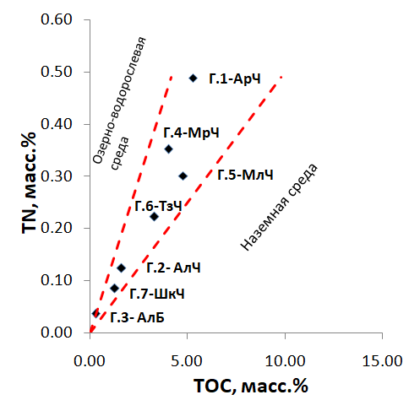 | 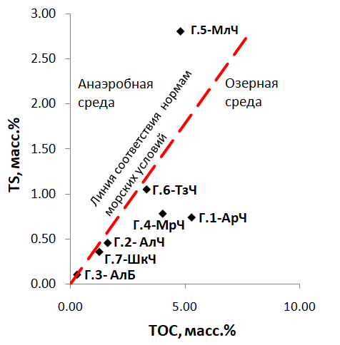
(a) | (b)
(a) содержание TOC и TN; (b) содержание TOC и TS, масс.%.

Рисунок 5 – Отношение содержания TOC от TN и TS

Обратная корреляция между содержанием алюминия и общей серы (r = -0,72) указывает на то, что активное накопление серы, часто связанное с интенсивными биогеохимическими процессами в аноксидных условиях или хемогенным осаждением сульфатов в гиперсоленой среде, приводит к снижению доли терригенного компонента осадков, который включает алюминий в составе алюмосиликатных минералов, поступающих с суши в результате выветривания и эрозии [136]. Более высокие значения TOC/S у Г.1-АрЧ и Г.4-МрЧ отражают смешанные условия накопления с преобладанием аэробного разложения и последующей гумификацией [161]. Гуминовые кислоты (ГК) в наибольших количествах присутствуют в Г.6-ТзЧ и Г.1-АрЧ, тогда как Г.7-ШкЧ выделяется содержанием фульвокислот. Гуминовые кислоты повышают сорбционную активность и теплопроводность грязи, тогда как фульвокислоты придают ей большую гидрофильность и снижают структурообразующую способность [117]. Образцы с высоким TOC, в частности Г.5-МлЧ, демонстрируют низкие значения гигроскопической влажности. Это подтверждает предположение, что оптимальные процессы гумификации происходят при умеренной влажности, тогда как избыток влаги способствует минерализации органической части [162].

3.5 Функциональный состав по данным FTIR
ИК-Фурье спектры показали, что все образцы преимущественно состоят из неорганической матрицы на основе SiO₂ с минимальным содержанием ОВ (рисунки В.1-В.7, приложение В). Трехступенчатый анализ (исходный, обработанный HCl и прокаленный) позволил четко разделить сигналы для связей, включающих углерод, серу и азот в сложной природной матрице (таблица 8). В прокаленных образцах наблюдались устойчивые полосы поглощения при 1008–969, 798–793, 780–777, 698–639 и 463–447 см⁻¹, характерные для SiO₂ и родственных соединений [163-167], что подтверждает преобладание силикатных минералов во всех образцах. Сигналы при 561–519 см⁻¹ подтвердили присутствие алюмосиликатов [162, 167], в то время как полосы при 698–639 и 615–604 см⁻¹ указывали на оксиды железа и сульфат-ионы соответственно [165, 168]. Данные ИК-Фурье-спектроскопии подтверждают результаты минералогического анализа образцов, указывая на присутствие альбита, гематита и магнетита. Исчезновение карбонат-специфических сигналов при 895–872, 727–713, 1432–1421, 1458–1442 и 2534–2516 см⁻¹ после обработки раствором соляной кислоты однозначно подтвердило присутствие кальцита и доломита [164-165, 167-168]. Последующее исчезновение этих полос после прокаливания в некоторых образцах (кроме Г.4-МрЧ, Г.5-МлЧ и Г.6-ТзЧ) дополнительно указывало на присутствие карбонатов металлов средней активности. Идентификация цеолита Y в образце Г.6–ТзЧ была подтверждена характерными полосами кристаллической решётки SiO₂ (1159–1152 см⁻¹) и колебаниями O–H связей, соответствующих кристаллизационной воде. Полосы при 3409–3346 см⁻¹ и 1637–1631 см⁻¹ соответствуют, соответственно, валентным и деформационным колебаниям молекул кристаллизационной воды, что типично для цеолитов с гидратной структурой [163–164, 166–167]. Полосы при 763–762 и 431–417 см⁻¹ отражают присутствие гидроксидных колебаний (Al–OH, Si–OH), которые зафиксированы в образцах Г.2–АлЧ, Г.3–АлБ, Г.5–МлЧ и Г.7–ШкЧ. Появление новых сигналов на 1101 см⁻¹ (в Г.5-МлЧ) и 594–580 см⁻¹ (в Г.1-АрЧ, Г.2-АлЧ, Г.3-АлБ, Г.5-МлЧ) после прокаливания может быть связано с протеканием процесса кристаллизации аморфных минеральных форм. Органические химические связи были слабо выражены во всех спектрах, однако их идентификация была возможна благодаря характерным полосам поглощения функциональных групп, особенно при сравнительном анализе сухих и прокаленных образцов. Большинство образцов демонстрировали полосы поглощения в диапазонах 2653–2646, 1801–1789, 1654–1630, 1162–1160 и 875–856 см⁻¹, что указывает на присутствие различных органических функциональных групп, включая алкены, спирты, простые эфиры, фенолы, карбоновые кислоты, сложные эфиры, амиды, нитраты, полисахариды и серосодержащие соединения [164-165, 167, 169]. Образцы Г.1-АрЧ и Г.6-ТзЧ имели полосы поглощения метиленовых групп при 2928–2915 и 2851–2848 см⁻¹ [163-164, 170], что может обозначать присутствие длинноцепочечных алифатических структур в этих образцах.

Таблица 8 – Результаты FTIR-анализа образцов пелоидов, подготовленных в трех вариациях подготовки образцов

Полоса поглощения, см⁻¹ | Сигнал обнаружен / отсутствует |  |  | Полоса поглощения, см⁻¹ | Сигнал обнаружен / отсутствует
Полоса поглощения, см⁻¹ | 1 | 2 | 3 | Полоса поглощения, см⁻¹ | 1 | 2 | 3
3 695–3 676 | Г.1, 6–7 | Г.1 | – | 1 274 | Г.4 | – | –
3 623–3 620 | + | Г.1–5 | – | 1 162–1 160 | Г.1,3 | Г.1, 3–5,7 | –
3 505 | Г.6 | – | – | 1 160–1 152 | Г.6 | Г.6 | Г.6
3 356–3 346 | Г.4 | – | – | 1 104–1 082 | Г.4–5 | – | –
3 201–3 409 | Г.4 | – | Г.6 | 1 101 | – | – | Г.5
2 928–2 915 | Г.1, 6 | – | – | 1 008–969 | + | + | +
2 875 | Г.3 | – | – | 915 | – | Г.5 | –
2 851–2 848 | Г.1, 6 | – | – | 895–872 | + | – | Г.3, 5, 6
2 653–2 646 | + | – | – | 875–856 | Г.1,2,4,5,7 | – | –
2 534–2 516 | Г.2–3, 5–6 | – | – | 798–793 | Г.1–3,  5–7 | + | +
2 453 | Г.4 | – | – | 780–777 | Г.1–3,  5–7 | + | +
1 801–1 789 | + | – | – | 763–762 | Г.2–3,7 | Г.2–3 | Г.2,7
1 654–1 647 | Г.1–3,5,7 | – | – | 727–713 | + | Г.6 | Г.1–4, 6–7
1 641–1 630 | + | Г. 1-3,5,7 | – | 698–639 | + | + | +
1 637–1 631 | Г.4, 6 | Г. 4,6 | Г.4,6 | 615–604 | + | Г.1–5 | Г.1–6
1 613–1 587 | Г.6 | Г.7 | – | 594–580 | Г.4,6–7 | Г.4, 6–7 | Г.1–2,  4–6
1 492–1 476 | – | – | Г.1–2 | 561–519 | + | + | +
1 458–1 442 | Г.5,7 | – | Г.7 | 463–447 | + | + | +
1 432–1 421 | Г.1–4,6 | – | Г.1–3,6 | 431–417 | Г.1–6 | Г.1–6 | Г.3,5

3.6 Санитарно-микробиологическая оценка исследованных образцов
Результаты микробиологического анализа образцов (таблица 9), отобранных в соответствии с нормативными требованиями по срокам и условиям транспортировки (не более 24 часов), показали, что во всех случаях общее количество жизнеспособных микроорганизмов не превышает допустимого предела 5,0×10³ КОЕ/г, установленного для лечебных грязей [147]. Отсутствие в образцах фекального загрязнения (по показателям E. Coli, БГКП и Clostridium Perfringens), а также патогенных кокковых форм и Pseudomonas Aeruginosa, свидетельствует о санитарной безопасности и приемлемом микробиологическом качестве пелоидов для использования в медицинских целях.

Таблица 9 – Микробиологические показатели исследованных образцов грязей

Образец | ОМЧ, не более, КОЕ/г | БГКП, г грязи на 1 бактерию | Титр E.Coli (лактозоположительные), г грязи на 1 бактерию | Титр Cl. Perfringens, г грязи на 1 бактерию | Патогенная кокковая микрофлора в 10г | Ps. Aeruginosa в 10г
Г.4-МрЧ | 1,3 × 10³ | > 30 | > 50 | > 0,1 | – | –
Г.5-МлЧ | 5,3 × 10² | > 30 | > 50 | > 0,1 | – | –
Г.6-ТзЧ | 1,8 × 10³ | > 30 | > 50 | > 0,1 | – | –
Г.7-ШкЧ | 1,5 × 10² | > 30 | > 50 | > 0,1 | – | –

3.7 Выводы по третьей главе
Таким образом, на основе полученных данных, представленных в третьей главе настоящей диссертационной работы, были сделаны следующие выводы:
- Пелоиды соленых озер Северо-Восточного Казахстана соответствуют санитарно-бальнеологическим нормам по показателям pH (8,66–9,67), гигроскопической влажности (27–61 %) и микробиологическим характеристикам (ОМЧ ≤ 5.0 × 10³ КОЕ/г, отсутствие фекального и патогенного загрязнения), а также по содержанию токсичных элементов (As, Pb, Cd, U – в пределах ПДК) согласно действующим методическим указаниям № 2000/34. Образцы восточного региона (Г.1-АрЧ, Г.2-АлЧ) отличаются высокой влагоемкостью (57–61 %), что предполагает хорошую пластичность, тогда как пелоиды северного региона (Г.5–МлЧ и Г.6–ТзЧ), обладающие умеренной влажностью (27–30 %) и высокой минерализацией, вероятно, характеризуются выраженными осмотическими свойствами.
- Ионный состав исследованных грязей отличает их от пелоидов Средиземноморского, Черноморского регионов, а также Южного и Западного Казахстана: повышенным содержанием аммония (до 666,8 мг/кг) и сульфатов (до 121,8 мг/кг), что может усиливать кератолитическое и противовоспалительное действие.
- Органическое вещество в пелоидах преимущественно автохтонного происхождения, с высокой степенью гумификации (TOC до 5,28 %, TOC/N до 18,6), и, вероятно, накоплено в условиях ограниченного кислородного обмена. Образцы с высоким содержанием SiO₂биог. (Г.1-АрЧ, Г.5–МлЧ) указывают на вклад диатомового органического происхождения, а соотношения ГК/ФК отражают различия в сорбционных (Г.1-АрЧ, Г.6–ТзЧ) и гидрофильных (Г.7-ШкЧ) особенностях. Присутствие длинноцепочечных алифатических структур подтверждено результатами ИК-Фурье спектроскопии.
- Минералогический состав отражает смешанный терригенно-хемогенный генезис: пелоиды Г.1–Г.4 классифицируются как илистые пески с преобладанием кварца, альбита и карбонатов, тогда как Г.5–МлЧ представлен глинистым илом, обогащенным галитом (29,3 %) и кальцитом (23,5 %), а Г.6–ТзЧ – цеолитами (12,6 %), что определяет их высокую ионообменную и сорбционную активность. Геохимические маркеры, такие как Na, Sr, Mo, TS (Г.5–МлЧ) и Li, Cs, U (Г.1), свидетельствуют о вариабельности условий формирования – от гиперсоленых анаэробных до терригенных олиготрофных.
Учитывая микробиологическую безопасность и соответствие санитарным нормам по содержанию токсичных элементов (As, Pb, Cd, U), а также высокие показатели органического углерода (TOC до 5,28 %) и соотношения TOC/N (до 18,6), в качестве приоритетных образцов для последующих экстракционных исследований рекомендуется использовать природные грязи Г.1–АрЧ, Г.4–МрЧ, Г.5–МлЧ и Г.6–ТзЧ. Присутствие длинноцепочечных алифатических структур, зафиксированных в этих образцах с помощью ИК-Фурье спектроскопии, указывает на возможное накопление устойчивых липофильных соединений с потенциальной терапевтической активностью.
Результаты ИК-Фурье-анализа показали, что после кислотной обработки наблюдается исчезновение полос карбонатных соединений и усиление сигналов органических групп. В связи с этим целесообразно включить в экстракционный протокол этап предварительной деминерализации. Это решение основано на предположении, что удаление неорганической карбонатной матрицы способствует высвобождению связанной с ней фракции органических веществ, включая липиды, и тем самым повышает эффективность последующей экстракции.

4 РАЗРАБОТКА ТЕХНОЛОГИИ ВЫДЕЛЕНИЯ И СТРУКТУРНАЯ ИДЕНТИФИКАЦИЯ БИОЛОГИЧЕСКИ АКТИВНЫХ ЛИПИДНЫХ КОМПОНЕНТОВ ИЗ ПРИРОДНЫХ ГРЯЗЕЙ СЕВЕРО-ВОСТОЧНОГО КАЗАХСТАНА

Настоящая глава посвящена разработке и научному обоснованию метода выделения биологически активных липидных компонентов из природных лечебных грязей Северо-Восточного Казахстана, а также структурной идентификации их состава. В рамках решения поставленной задачи определены критерии выбора экстракционных систем с учетом их полярности, токсикологического профиля и способности извлекать широкий спектр липидных классов. Разработана методика экспериментальной оценки эффективности различных экстрагентов на основе количественного и качественного анализа липидного профиля с применением современных методов липидомики и статистической обработки данных (ANOVA, Tukey HSD, t-тесты). Проведено исследование влияния ключевых параметров экстракции — времени, соотношения сырье:экстрагент и предварительной деминерализации — на выход и структурный состав липидных соединений. Представлены сравнительные результаты по классам липидов для различных экстрагирующих систем, включая классические (MTBE:CH₃OH, CHCl₃:CH₃OH) и альтернативные (IPA, ACN, IPA:ACN) растворители. На основании анализа экспериментальных данных установлены оптимальные комбинации экстрагентов и условий, обеспечивающие целенаправленное получение липидных компонентов с заданным химическим профилем. Полученные результаты формируют научную основу для дальнейшего изучения биофункциональных свойств липидных фракций и их возможного применения в бальнеологии, дерматологии и фармацевтической химии.
Результаты исследований, приведенных в настоящей главе диссертационной работы, были опубликованы автором в научном журнале Engineered Science (2025, Vol. 36, Art. 1628, DOI: 10.30919/es1628) и послужили основой для получения патента на полезную модель (Патент на полезную модель KZ 10827, 2025, № 27).

4.1 Обоснование подобранных экстракционных систем
Для разработки метода выделения липидных биологически активных компонентов из природных лечебных грязей Северо-Восточного Казахстана был проведен комплексный анализ экстрагентных систем и параметров экстракции, влияющих на выход и состав целевых соединений. Выбор растворителей основывался на их полярности, токсичности, доступности и способности извлекать широкий спектр липидных классов. Метод Folch (CHCl₃:CH₃OH, 2:1, об./об.) и его модификации, включая метод Matyash (MTBE:CH₃OH, 3:1, об./об.), являются «золотым стандартом» липидной экстракции и обеспечивают эффективное разрушение липид-белковых комплексов, а также растворение как неполярных, так и полярных липидов [73, 171]. Хлороформ (PI = 4,1) эффективно растворяет нейтральные липиды, в то время как метанол (PI = 5,1) способствует экстракции фосфолипидов и гликолипидов [172]. Условный PI для CHCl₃:CH₃OH (2:1, об./об.) около 4,43, для MTBE:CH₃OH (3:1, об./об.) около 3,15. При применении метода Фольча в ряде матриц отмечается образование устойчивых эмульсий, что усложняет фазоразделение и может приводить к потерям липидов, а метод Matyash требует относительно больших объемов растворителей, пожароопасен из-за летучести MTBE, а в некоторых случаях показывает менее эффективное извлечение сильно полярных липидов [173]. Метанол, присутствующий в обеих системах, относится к высокоопасным веществам: категория 3 по острой токсичности при попадании внутрь, при вдыхании и при контакте с кожей, и категория 1 по органотоксичности GHS [174]. MTBE (PI = 2,5) считается менее токсичным (категория 3 по острой токсичности GHS) [175], формирует верхний органический слой, что упрощает фазоразделение, и показывает сопоставимую или лучшую эффективность по сравнению с хлороформсодержащими системами [171], однако также требует мер защиты при работе. В целях поиска менее токсичных экстрагентов были протестированы изопропанол (IPA, PI = 3,9), ацетонитрил (ACN, PI = 5,8) и их смесь IPA:ACN (1:1, об./об., PI около 4,85). IPA представляет собой полярный протонный растворитель, хорошо растворяющий многие классы липидов и безопасный при правильной утилизации. ACN — более полярный апротонный растворитель, способный эффективно экстрагировать фосфолипиды и другие амфифильные молекулы [176], но менее пригодный для извлечения длинноцепочечных триглицеридов. Их комбинация позволяет регулировать полярность системы и потенциально улучшать селективность извлечения. Изопропанол по токсичности существенно уступает хлороформу и метанолу: он классифицируется как легковоспламеняющаяся жидкость категории 2, при этом острая токсичность для него незначительна [177]. Ацетонитрил занимает промежуточное положение: он относится к легковоспламеняющимся жидкостям категории 2 и к категории 4 по острой токсичности [178], что делает его более опасным, чем IPA, но менее токсичным, чем хлороформ и метанол. По литературным данным, однофазные полярные системы склонны недоизвлекать неполярные фракции (< 5 % от выхода по триглицеридам и стеролам) и, напротив, могут способствовать обогащению экстракта более полярными липидами [173], что рассматривается как возможность целенаправленного фракционирования.
Для каждой из экстракционных систем исследовалось влияние времени экстракции (15 и 45 мин), учитывая, что увеличение времени контактирования может способствовать повышению выхода липидов, но одновременно повышает риск окисления и гидролиза термолабильных соединений; объема экстрагента (1,0 и 1,5 мл на 0,0500–0,0750 г образца), при этом оптимальное соотношение «проба:растворитель» обеспечивает баланс между полнотой извлечения и экономичностью процесса; а также предварительной деминерализации (ДМ) — удаления минеральной матрицы 2 М HCl до проведения экстракции. Минеральные соли и карбонаты в природных грязях могут сорбировать липиды и затруднять фазоразделение, при этом в литературе отмечается, что кислотная обработка разрушает минеральный каркас и высвобождает липиды из порового пространства и инклюзий [179], однако для отдельных классов (сфинголипидов, пренольных липидов, части фосфолипидов) возможны потери вследствие кислотного гидролиза. В связи с этим деминерализация применялась только на примере системы MTBE:CH₃OH для оценки влияния на выход и профиль липидов. В ходе экспериментов использовались предварительно охлажденные до 4 °C реагенты, что позволяло минимизировать активность липолитических ферментов и скорость автоокисления липидов, особенно полиненасыщенных жирных кислот (ПНЖК) [180]. Для минимизации деградации липидов все большее внимание уделяется «мягким» методам экстракции, таким как мацерация (перемешивание), которые не требуют нагрева и работают при атмосферном давлении, что снижает риск окисления и гидролиза термолабильных соединений. Мацерация проста в реализации, не требует дорогостоящего оборудования и обладает потенциалом для переноса в крупномасштабное производство. Перемешивание образцов проводилось при комнатной температуре, поскольку низкая температура повышает вязкость растворителей и может замедлять диффузию, что потенциально снижает полноту извлечения. Центрифугирование выполнялось при 4 °C для предотвращения термодеструкции и подавления ферментативных реакций, что соответствует современным рекомендациям липидомных протоколов [181, 176]. Ожидаемые результаты исследования заключаются в получении сравнительных данных по классическим и альтернативным системам экстракции, выявлении оптимального режима по времени и объему экстрагента, а также в оценке целесообразности деминерализации для повышения выхода и чистоты экстрактов. Это позволит определить оптимальную комбинацию растворителя и условий, обеспечивающую высокую эффективность извлечения, приемлемый токсикологический профиль и возможность масштабирования процесса.

4.2 Оценка эффективности экстракционных систем и условий по числу липидных пиков и их нормализованной площади сигналов
Для оценки общего выхода липидоподобных соединений учитывались все пики, соответствующие требованиям качества сигнала (S/N > 10 и Gaussian ≥ 0.8) и нормализованной средней площади пиков в указанных образцах грязи (таблица Г.1, приложение Г). Количество аннотированных липидных соединений варьировало как в зависимости от экстрагирующей системы, так и от характеристик самих грязевых образцов. Максимальные значения числа пиков зафиксированы в образцах Г.5–МлЧ (до 1 256 соединений) и Г.4–МрЧ (до 1 403 пиков) в экстрактах системы CHCl₃:CH₃OH, что указывает на высокую липидную насыщенность этих грязей. Образцы Г.1–АрЧ (до 747 аннотированных пиков в системе MTBE:CH₃OH) и Г.6–ТзЧ (до 652 соединений в IPA:ACN (1,0–45) также характеризовались стабильно высокими показателями. В отличие от них, минимальные значения количества липидных соединений были зафиксированы в образцах Г.2–АлЧ, Г.3–АлБ и Г.7–ШкЧ (398, 337 и 373 пика соответственно в системе MTBE:CH₃OH с предварительной деминерализацией). Аналогичные закономерности были выявлены при анализе нормализованной площади липидных пиков (ΣS/г), отражающей условную концентрацию липидов на 1 г сухой грязи. Наиболее высокие значения также получены для Г.4–МрЧ (до 2,44 × 10¹² усл. ед./г), Г.5–МлЧ (до 3,03 × 10¹² усл. ед./г), Г.1–АрЧ (до 2,15 × 10¹¹ усл. ед./г) при экстракции системой CHCl₃:CH₃OH, а для Г.6–ТзЧ — 4,24 × 10¹¹ усл. ед./г при IPA:ACN (1,0–45), что также указывает на выраженную липофильную насыщенность. Минимальные значения площади получены в образцах Г.2–АлЧ, Г.3–АлБ и Г.7–ШкЧ, особенно при использовании IPA и ACN (до 4,12 × 10¹⁰, 2,85 × 10¹⁰ и 4,61 × 10¹⁰ усл. ед./г соответственно). Установленные закономерности подтверждают, что образцы Г.1–АрЧ, Г.4–МрЧ, Г.5–МлЧ и Г.6–ТзЧ представляют собой потенциальное наиболее репрезентативные типы грязей с точки зрения исследования качественного липидного состава [100]. Эти образцы демонстрировали устойчиво высокие значения по обоим оценочным критериям – количеству аннотированных соединений и нормализованной площади – при применении различных экстрагирующих систем, что указывает на их комплексную липофильную насыщенность.

Таблица 10 – Сравнительная эффективность экстракционных систем по липидному выходу (n = 7; ANOVA, Tukey HSD)

Экстракционная система [100] | ΣS/г | Количество пиков | Гомогенные группы по ΣS/г | Гомогенные группы по количеству пиков
ACN (1,0-15) | 6,87 × 10¹⁰ | 336 | B | B
ACN (1,0-45) | 8,87 × 10¹⁰ | 351 | B | B
ACN (1,5-15) | 6,38 × 10¹⁰ | 309 | B | B
ACN (1,5-45) | 6,20 × 10¹⁰ | 309 | B | B
CHCl₃: CH₃OH | 8,93 × 10¹¹ | 707 | A | A
IPA (1,0-15) | 8,23 × 10¹⁰ | 351 | B | B
IPA (1,0-45) | 9,55 × 10¹⁰ | 372 | B | A
IPA (1,5-15) | 9,92 × 10¹⁰ | 355 | B | B
IPA (1,5-45) | 1,34 × 10¹¹ | 363 | B | B
IPA:ACN (1,0-15) | 1,22 × 10¹¹ | 410 | B | A
IPA:ACN (1,0-45) | 1,54 × 10¹¹ | 455 | B | A
IPA:ACN (1,5-15) | 9,68 × 10¹⁰ | 389 | B | A
IPA:ACN (1,5-45) | 1,11 × 10¹¹ | 398 | B | A
MTBE: CH₃OH | 1,18 × 10¹¹ | 402 | B | A
MTBE: CH₃OH (ДМ) | 1,53 × 10¹¹ | 487 | B | A

Таким образом, выбор этих пелоидов для дальнейших детальных исследований был эмпирически обоснован и согласуется с их ранее выявленными органоминеральными и микробиологическими характеристиками.
Статистический однофакторный дисперсионный анализ (ANOVA) выявил значительное влияние системы экстракции на количество идентифицированных липидов и ΣS/г (F(14,195) = 2,15, p = 0,011), что свидетельствует о наличии статистически значимых различий между экстракционными системами (p < 0.05).
Результаты пост-хок теста Tukey HSD выявили, что единственной системой, вошедшей в группу A по обоим показателям, является CHCl₃:CH₃OH, которая позволила определить в среднем до 707 аннотированных соединений с нормализованной площадью 8,93 × 10¹¹ у.е./г (таблица 10). Она позволила получить как высокий количественный выход липидов, так и широкий спектр липидных классов. Кроме того, составы IPA (1,0–45), IPA:ACN (1,0–15), IPA:ACN (1,0–45), IPA:ACN (1,5–15), IPA:ACN (1,5–45), MTBE:CH₃OH были эффективными в выделении большего числа липидоподобных соединений по сравнению с остальными. Системы с IPA:ACN показали варьирующуюся эффективность. Например, система IPA:ACN (1,0–45) позволила в среднем выделить до 455 липидоподобных соединений со средней площадью 1,54 × 10¹¹ у.е./г, что превышает значения для отдельных растворителей IPA или ACN. Остальные смеси IPA:ACN (1,5–15, 1,5–45 и др.) показали сопоставимые или несколько более низкие результаты как по числу соединений, так и по площади. Экстракционные монокомпонентные системы, такие как IPA и ACN, оказались наименее эффективными. Экстракционная система на основе ацетонитрила вошла в группу B по обоим показателям, что указывает на низкий количественный выход и узкий липидный профиль. Средние значения числа аннотированных пиков для системы ACN варьировали от 309 до 351, при этом нормализованные площади не превышали 8,87 × 10¹⁰ у.е./г сухого образца. Система IPA показала схожие или более низкие значения, что указывает на ограниченную способность этих растворителей эффективно извлекать широкий спектр липидных соединений. Анализ экстракции сухих и деминерализованных образцов с использованием системы MTBE:CH₃OH показал, что в ряде случаев предварительная обработка соляной кислотой значительно повышала эффективность извлечения липидов. Так, в образце Г.5-МлЧ число аннотированных соединений увеличилось в 1,7 раза (с 441 до 753), а нормализованная площадь — в 2,86 раза (с 1,01 × 10¹¹ до 2,89 × 10¹¹ у.е./г). В других образцах эффект выражался слабее или отсутствовал. Это указывает на селективность действия деминерализации, зависящую от исходного минерального состава пелоидов. Обработка кислотой, вероятно, способствует разрушению карбонатных и сульфидных фаз, высвобождая органоминеральные комплексы из минеральной матрицы. Таким образом, деминерализация может рассматриваться как целесообразный этап предварительной подготовки сухих пелоидов при липидной экстракции. Статистический анализ, проведенный для каждого типа растворителя (IPA, ACN, IPA:ACN), показывает, что в пределах протестированных диапазонов изменения объема растворителя (1,0 мл против 1,5 мл) и времени встряхивания (15 мин против 45 мин) не оказывают существенного влияния на эффективность экстракции липидов для систем растворителей IPA, ACN или IPA:ACN [100].

4.3 Распределение аннотированных липидов по классам в репрезентативных образцах
Идентификация и анализ состава липидных соединений были выполнены на выбранных репрезентативных образцах пелоидов (Г.1-АрЧ, Г.4-МрЧ, Г.5-МлЧ, Г.6-ТзЧ). Источники Г.1-АрЧи Г.5-МлЧ используются в бальнеологических процедурах в существующих санаториях. Грязи Г.4-МрЧ и Г.6-ТзЧ представляют собой потенциальный ресурс для пелотерапевтического применения.

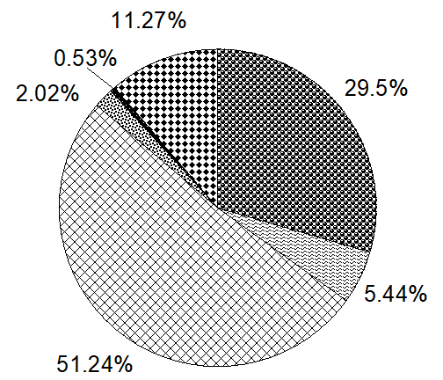 | 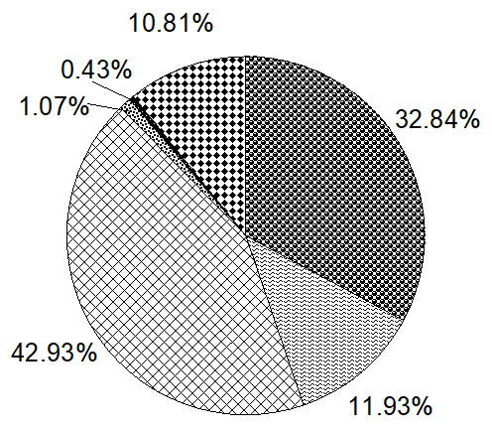 | 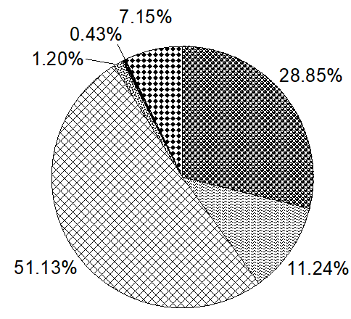
Г.1-АрЧ | Г.4-МрЧ | Г.5-МлЧ
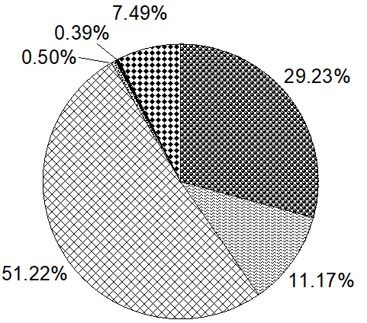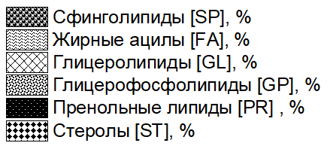

Г.6-ТзЧ

Рисунок 6 – Среднее процентное распределение липидов по классам в репрезентативных образцах (n = 15 экстракций), % [100]

GL составили основную долю всех обнаруженных липидов, варьируя от 42,93 % в Г.4–МрЧ до 51,24 % в остальных образцах (рисунок 6). Внутри GL доминировали триацилглицерины (таблица 11), доля которых составляла внутри класса в диапазоне 55 % (Г.6-ТзЧ) – 34 % (Г.4–МрЧ). Второй подкласс среди выделенных GL, наибольший по содержанию, составляли дирацилглицерин (от 29 % в Г.1-АрЧ до 40 % в Г.4–МрЧ) [100]. Триацилглицерины и диацилглицерины являются важным источником энергии и строительным материалом для клеток кожи, участвуют в формировании и поддержании ее защитного липидного слоя.

Таблица 11 – Среднее процентное распределение липидов по классам в репрезентативных образцах, %

Классификация липидов по системе LIPID MAPS [184] | Г.1-АрЧ | Г.4-МрЧ | Г.5-МлЧ | Г.6-ТзЧ
Сфинголипиды [SP], %
Керамиды Cer + CerP | 17,17 | 16,11 | 13,45 | 14,37
Кислые гликосфинголипиды SHexCer | 0,15 | 0,77 | 0,51 | 0,24
Нейтральные гликосфинголипиды AHexCer + HexCer + Hex2Cer + Hex3Cer | 1,78 | 3,35 | 2,45 | 1,61
Сфингоидные основания SPB + SL | 6,69 | 6,80 | 6,91 | 9,11
Фосфосфинголипиды  SM + PE-Cer + PI-Cer | 3,72 | 5,81 | 5,53 | 3,89
Жирные ацилы [FA], %
Жирные амиды NAGly + NAGlySer + NAOrn + NAE + NATau + NAPhe | 2,33 | 4,56 | 7,16 | 4,55
Жирные эфиры CAR + FAHFA | 3,11 | 7,37 | 4,09 | 6,62
Глицеролипиды [GL], %
Дирацилглицерины DG + DG O | 15,09 | 17,17 | 18,50 | 15,19
Гликозилдирацилглицерины DGDG + DGDG O + MGDG + MGDG O + SQDG | 2,38 | 3,93 | 3,67 | 2,74
Монорацилглицерины MG | 2,42 | 3,84 | 3,57 | 2,70
Другие глицеролипиды ADGGA + DGCC + DGGA + DGTS + LDGCC + LDGTS/A | 4,72 | 3,33 | 3,62 | 2,35
Трирацилглицерины TG + TG O | 26,62 | 14,65 | 21,78 | 28,24
Глицерофосфолипиды [GP], %
Глицерофосфохолины  LPC + LPC O + PC + PC O | 0,46 | 0,54 | 0,50 | 0,34
Глицерофосфоэтаноламины LPE + LPE O + PE + PE O + PE P + LPE-N (FA) | 0,02 | 0,07 | 0,04 | 0,08
Глицерофосфоглицерины BMP + LPG + LPG O + PG + PG O + HBMP | 0,26 | 0,13 | 0,09 | 0,00
Глицерофосфоинозитолы PI + PI O + LPI | 1,24 | 0,17 | 0,52 | 0,02
Глицерофосфосерины  PS + PS O + LPS + LPS-N | 0,04 | 0,17 | 0,07 | 0,05
Пренольные липиды [PR], % | 0,53 | 0,44 | 0,43 | 0,39
Стерольные липиды [ST], %  Стеролы SE + ST + SG | 11,27 | 10,81 | 7,16 | 7,49

TG обеспечивают поступление жирных кислот, необходимых для восстановления барьера, а DG влияют на процессы созревания клеток эпидермиса и регенерацию кожи [181-182]. Липиды подкласса гликозилдирадилглицеринов, в частности моногалактозилдиацилглицерин (MGDG), наибольшее содержание котрого было определено в Г.4–МрЧ, обладают противовоспалительными свойствами [183]. SP занимали второе место по количеству (от 28,85 % в Г.5–МлЧ до 32,84 % в Г.4–МрЧ) среди всех выделенных аннотированных липидов. Анализ по подклассам показал, что среди SP наибольшая доля была представлена керамидами, составившими от 17,17 % в Г.1–АрЧ до 13,45 % в Г.5–МлЧ. Керамиды являются важными компонентами кожного барьера, способствуя удержанию влаги в поверхностных слоях кожи. Концентрация и относительный состав могут изменяться при различных дерматологических состояниях [185]. Местное применение составов, обогащенных керамидами, демонстрирует улучшение кожного барьера при старческом ксерозе и служит в качестве вспомогательной поддерживающей терапией при лечении псориаза [186]. Среди нейтральных гликосфинголипидов (AHexCer + HexCer + Hex2Cer + Hex3Cer) максимальные значения зарегистрированы в Г.4–МрЧ, что в 2,1 раза выше, чем в Г.1–АрЧ и Г.6-ТзЧ; эти липиды участвуют в структурной организации мембран кератиноцитов и могут способствовать защите клеток от окислительного стресса [187]. Сфингоидные основания (SPB + SL) варьировали от 6,69 % в Г.1–АрЧ до 9,11 % в Г.6–ТзЧ, что может отражать различия в их потенциале к антибактериальному действию. Эти соединения обладают доказанным широким спектром антимикробной активности против грамположительных и грамотрицательных бактерий, включая S. aureus и E. coli [188-189]. Кислые гликосфинголипиды (SHexCer) присутствовали в меньших количествах (0,15–0,77 %), однако они также вовлечены в иммуномодулирующие процессы [190]. Фосфосфинголипиды (SM + PE-Cer + PI-Cer) в образце Г.4–МрЧ достигали 5,81 %, что на 56 % выше, чем в Г.1–АрЧ, и могут участвовать в передаче сигнала и защите клеток от воздействия патогенной микрофлоры [191-192]. При этом отмечается сильная отрицательная зависимость между GL и SP (r = -0,99): образцы с высоким уровнем нейтральных глицеролипидов (Г.1–АрЧ, Г.6–ТзЧ) характеризуются относительно меньшей долей сфинголипидов, тогда как при увеличении SP (Г.4–МрЧ) наблюдается снижение GL (таблица 12). Следующими наиболее распространенными группами липидов были FA и ST. Содержание FA варьировалось от 5,44 % в Г.1–АрЧ до 11,93 % в Г.4–МрЧ среди всех выделенных аннотированных липидов. Анализ по подклассам показал, что среди FA наибольшая доля жирных амидов была зарегистрирована в Г.5–МлЧ, составив 64 %, и минимальная в Г.1–АрЧ – 43 % от всего класса. Жирные амиды, синтезированные по аналогии с эндоканнабиноидами, оказывают выраженное смягчающее и противовоспалительное действие, снижая уровни провоспалительных цитокинов и улучшая гидратацию и барьерную функцию кожи, что подтверждено клиническим исследованием на коже человека [193].
Таблица 12 – Матрица коэффициентов корреляции Пирсона между содержанием основных классов липидов

Класс | FA | GL | GP | PR | SP | ST
FA | 1
GL | -0,44 | 1
GP | -0,85 | 0,14 | 1
PR | -0,92 | 0,13 | 0,97 | 1
SP | 0,32 | -0,99 | -0,07 | -0,03 | 1
ST | -0,56 | -0,5 | 0,66 | 0,75 | 0,60 | 1

Наибольшее содержание жирных эфиров отмечено в Г.4–МрЧ, их доля в рассматриваемом классе составляет — 62 %, что в 1,7 раза выше, чем в Г.5–МлЧ. Эти соединения, по данным литературы, могут способствовать поддержанию барьерной функции кожи, в том числе за счет снижения трансэпидермальной потери воды [194]. Выявлена обратная зависимость между Cer и FA: в образцах с более высоким содержанием керамидов (Г.1–АрЧ) доля FA минимальна (5,44 %), тогда как при снижении Cer (Г.4–МрЧ) FA возрастает до 11,93 %. Стерольные липиды [ST] среди всех выделенных аннотированных липидов варьировали от 7,16 % в Г.5–МлЧ до 11,27 % в Г.1–АрЧ. Стерольные липиды могут усиливать барьерную функцию кожного покрова, снижая трансэпидермальную потерю воды, что способствует повышению увлажненности кожи [195-196]. Кроме того, за счет стабилизации мембран и регуляции дифференцировки кератиноцитов они могут ускорять восстановление кожного покрова после повреждений и уменьшать выраженность воспалительных реакций [197].
Наибольшее количество GP было зафиксировано в образце Г.1–АрЧ (2,02 %), что в 4,1 раза превышает показатель Г.6–ТзЧ. Эта группа соединений обладает противовоспалительными свойствами, способствует синтезу коллагена и может быть полезна при лечении патологий суставов [198-199]. Глицерофосфоинозитолы в образце Г.1–АрЧ составили 1,24 %, что значительно выше, чем в других образцах. Являясь предшественниками фосфоинозитидов, они регулируют воспаление и заживление в эпидермисе, что объясняет их потенциал для смягчения воспалительных процессов при дерматозах [200]. Глицерофосфохолины, содержание которых варьировалось от 0,34 % до 0,54 %, формируют структурную основу клеточных мембран. Они играют ключевую роль в поддержании барьерной функции кожи, например, при атопическом дерматите [201]. В образце Г.1–АрЧ было определено 0,26 % глицерофосфоглицеринов, тогда как в Г.6–ТзЧ они полностью отсутствовали. Анионные формы этих соединений, такие как фосфатидилглицерин, демонстрируют выраженный противовоспалительный эффект при дерматитах и псориазоподобных реакциях [202-203]. Максимальная концентрация глицерофосфосеринов (0,17 %) наблюдалась в образце Г.4–МрЧ. Их действие связано с контролем воспаления и более эффективным заживлением кожных ран [204-205]. Содержание глицерофосфоэтаноламинов колебалось от 0,02 % в Г.1–АрЧ до 0,08 % в Г.6–ТзЧ. Этот класс соединений известен своей способностью уменьшать воспаление при таких кожных заболеваниях, как атопический дерматит и псориаз [206-207]. Пренольные липиды [PR] выявлены в следовых количествах. Наибольшая доля отмечена в Г.1–АрЧ – 0,53 %, что на 36 % больше, чем в Г.6–ТзЧ, тогда как различия между Г.4–МрЧ и Г.5–МлЧ минимальны. Данный класс соединений проявляет антиоксидантно-фотопротективную активность и модулирует основные пути фотостарения кожи: способствует сохранению коллагена и восстановлению внеклеточного матрикса; одновременно улучшают показатели барьерной функции, а также ускоряют устранение повреждений ДНК после UVB [208-211]. Дополнительно выявлено, что PR положительно коррелируют с GP (r = 0,97) и отрицательно с FA (r = -0,92). Выявленные закономерности отражают перекрестную регуляцию липидных групп между структурными (SP, ST), энергетическими (GL, FA) и сигнально-антиоксидантными (PR, GP) фракциями, что обуславливает уникальные физиологические свойства каждой грязи. Таким образом, проведенный анализ показывает, что Г.1–АрЧ отличается высоким содержанием керамидов и триацилглицеридов при низких уровнях FA и PR, что может делать этот образец более подходящим для укрепления защитного слоя кожи и поддержания ее увлажненности. В то же время Г.4–МрЧ характеризуется повышенными значениями FA, PR, а также сфингомиелинов и гликосфинголипидов, что может свидетельствовать о его выраженных противовоспалительных, антимикробных и антиоксидантных свойствах. Г.5–МлЧ отличается высокой долей жирных амидов и сбалансированным составом глицерофосфолипидов, обеспечивая мягкое противовоспалительное и барьерное действие. Г.6–ТзЧ имеет низкое содержание глицерофосфолипидов и отсутствие глицерофосфоглицеринов при высокой доле сфингоидных оснований, что указывает на преобладание антимикробных и защитных функций. Качественный анализ состава липидного комплекса выявил различия, специфичные для каждого образца, что отражает уникальные условия формирования каждого вида грязи. Эти данные могут быть использованы для разработки рекомендаций по местному применению этих грязей при конкретных дерматологических и суставных патологиях [100].

4.4 Оценка эффективности выделения липидов экстракционных систем по классам и их структурным особенностям
Статистический анализ распределения липидных классов с применением однофакторного дисперсионного анализа (ANOVA) показал в случае всех исследованных экстракционных систем наличие статистически значимых различий между группами (p < 0,001), что свидетельствует о неравномерной эффективности извлечения различных типов соединений.
Система MTBE: СН₃OH. Наибольшую долю среди всех аннотированных липидов составили глицеролипиды (в среднем 51,4 %), отнесенные к гомогенной группе A, содержание которых было в 36,7 раз выше по сравнению с пренольными липидами и глицерофосфолипидами (рисунок 7). Высокие значения также были характерны для сфинголипидов (в среднем 30,3 %, группа B), концентрация которых в 3,5 и 3,2 раза превышала содержание жирных ацилов и стерольных липидов соответственно, а также была выше концентрации глицерофосфолипидов в 21,6 раза. По результатам апостериорного анализа (Tukey HSD), жирные ацилы и стерольные липиды сформировали гомогенную группу C, без статистически значимых различий между собой. Жирные ацилы были в меньшем количестве по сравнению с глицеролипидами в 5,9 раз и сфинголипидов в 3,5 раза, тогда как стерольные липиды — в 5,5 и 3,2 раза соответственно. Пренольные липиды и глицерофосфолипиды оказались в наименьших количествах (0,4 % и 1,4 %) и были отнесены к группе D, в пределах которой различия также не были статистически значимыми. Таким образом, экстракционная система MTBE:CH₃OH показала повышенную эффективность в отношении неполярных и слабо полярных липидов, таких как глицеролипиды и сфинголипиды. Это, вероятно, обусловлено ограниченной растворяющей способностью системы по отношению к амфифильным молекулам.

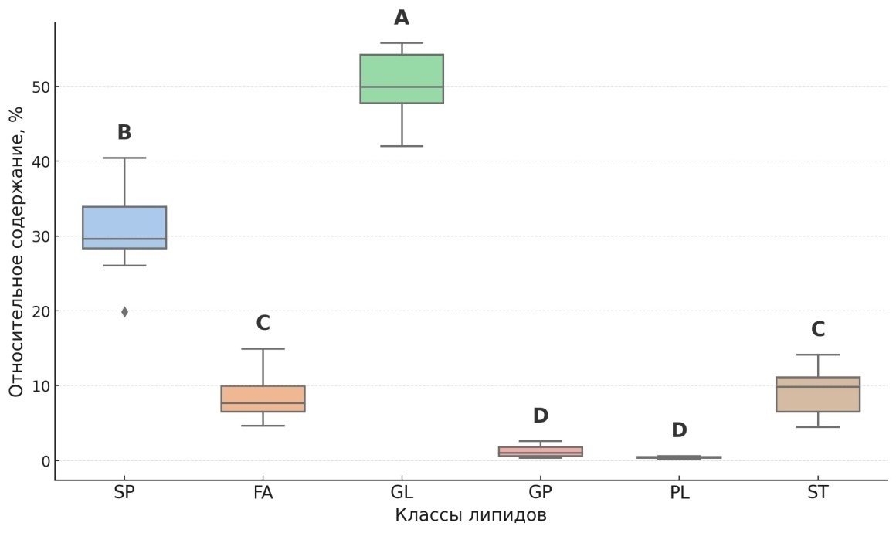

Рисунок 7 – Относительное среднее содержание липидных классов в экстракционной системе MTBE:CH₃OH (n = 8), %

Структурный профиль липидов (приложение Д) характеризовался преобладанием длинноцепочечных (С30 и выше) керамидов и гликосфинголипидов с наличием гидроксильных групп (Cer 12:0;3O/30:0;(2OH), Cer 12:1;3O/31:0;(2OH); рисунок Е.3, приложение Е), что может усиливать их способность к формированию ламеллярных структур в роговом слое кожи и стабилизации эпидермального барьера [212]. Наличие ненасыщенных жирных кислот, таких как 20:5, 22:6, в составе сфингомиелина (SM 12:2;2O/20:5; рисунок Е.5, приложение Е) и глицеролипида (MGDG O-9:0_22:6; рисунок Е.4, приложение Е) может придавать выраженные противовоспалительные и антиоксидантные свойства за счет модуляции эйкозаноидного каскада и инактивации свободных радикалов [213-214]. Энергетическая фракция представлена триацилглицеринами средней (С24–С29) и длинной (С30–С32) цепи, как насыщенными, так и с одной или двумя двойными связями, например TG 8:0_8:0_27:1, TG 8:0_8:0_28:2 (рисунок Е.9, приложение Е), TG 8:0_8:0_29:1, которые являются резервными источниками энергии и обладают смягчающими свойствами, формируя на коже окклюзивную пленку и снижая трансэпидермальную потерю влаги [215]. Сигнально-активные липиды, такие как CAR 19:3 (рисунок Е.1, приложение Е), NATau 17:1;O, NATau 28:0, включают коротко- и среднецепочечные структуры с функциональными группами, способными участвовать в регуляции клеточной пролиферации, воспалительного ответа и метаболизма кератиноцитов [216]. Таким образом, липидный комплекс, выделенный системой MTBE:CH₃OH, сочетает длинноцепочечные насыщенные керамиды, восстанавливающие барьер кожи, ненасыщенные керамиды, сфингомиелины и глицеролипиды с противовоспалительным и антиоксидантным действием, а также триацилглицерины, обеспечивающие смягчающий и защитный эффект, что делает данную систему перспективной для разработки экстрактов с дерматотропной активностью, полезных при кожных заболеваниях и в составе наружных средств для защиты и восстановления кожи.
Система CHCl₃:СН₃OH. Наибольшее среднее значение наблюдалось у глицеролипидов (49,2 %), отнесенных к гомогенной группе A, содержание которых было в 5,9 раза выше по сравнению с жирными ацильными липидами и в 6,6 раза выше по сравнению со стерольными липидами, а также в 13,3 и 98,4 раза превышало концентрации глицерофосфолипидов и пренольных липидов соответственно (рисунок 8). Сфинголипиды (в среднем 30,1 %) образовали отдельную гомогенную группу B; их содержание было достоверно выше, чем у жирных ацилов, стерольных, пренольных и фосфолипидов, но ниже, чем у глицеролипидов. Жирные ацилы и стерольные липиды сформировали гомогенную группу C, для которой статистически значимых различий не выявлено. По средней относительной концентрации жирные ацилы были ниже глицеролипидов в 5,9 раза и сфинголипидов в 3,6 раза, стерольные липиды — в 6,6 и 4,0 раза соответственно. Глицерофосфолипиды и пренольные липиды характеризовались самыми низкими значениями (3,7 % и 0,5 %) и попали в группу D, с отсутствием статистически значимых различий между собой, но с достоверно меньшим относительным процентным содержанием по сравнению с ведущими липидными классами. В целом, система CHCl3:CH3OH продемонстрировала аналогичную тенденцию с системой MTBE:CH3OH, проявляя высокую эффективность в извлечении неполярных и умеренно полярных липидов (глицеролипиды и сфинголипиды).

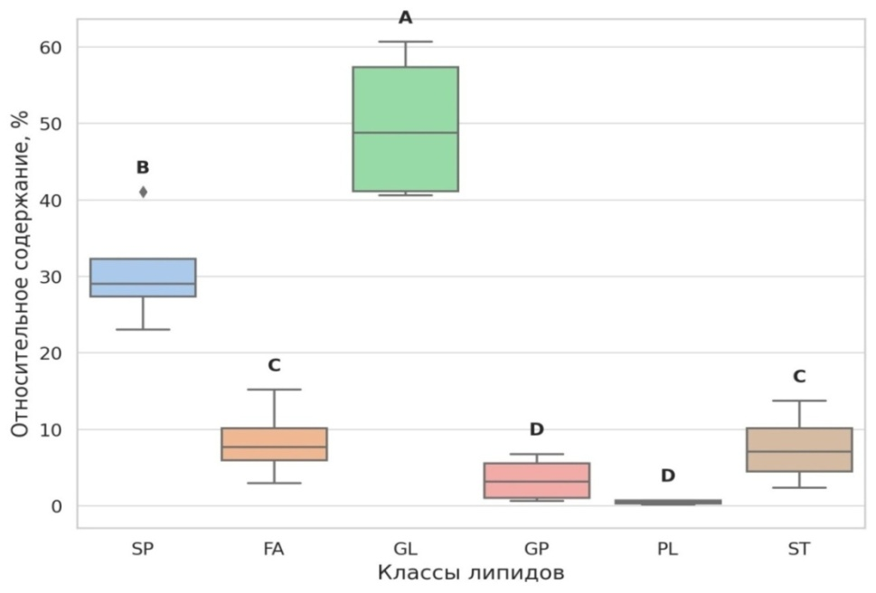

Рисунок 8 – Относительное среднее содержание липидных классов в экстракционной системе CHCl₃:СН₃OH (n = 4)7, %

Однако в сравнении с MTBE-системой хлороформсодержащая смесь показала более высокие средние значения глицерофосфолипидов (3,7 % относительно 1,4 %), что может быть связано с большей полярностью хлороформа и его способностью к эффективному разрушению липид-белковых комплексов. Напротив, система MTBE:CH₃OH показала более высокие средние значения стерольных липидов (9,4 % относительно 7,5 %), что указывает на ее предпочтительность для извлечения данной группы. Таким образом, обе системы демонстрируют сопоставимую эффективность в отношении глицеролипидов, сфинголипидов и жирных ацилов, но различаются по селективности в извлечении полярных и стерольных компонентов.
В профиле экстракта преобладали керамиды с разной степенью гидроксилирования и насыщенности (приложение Д) – как насыщенные длинноцепочечные (Cer 12:0;3O/30:0;(2OH), Cer 12:0;2O/30:0;O), так и мононенасыщенные (Cer 12:1;3O/30:0;(2OH), Cer 12:1;2O/19:5) и полиеновые (Cer 13:1;3O/26:2;(2OH); рисунок Е.3, приложение Е), что обеспечивает комбинацию барьерно-восстанавливающих свойств и модуляции воспалительных реакций [212, 216]. Присутствие ацилгексозилкерамидов (AHexCer (O-12:0)12:2;2O/13:1;O) и моногалактозилдиацилглицеринов (MGDG O-8:0_22:6, MGDG O-9:0_22:6; рисунок Е.4, приложение Е) усиливает противовоспалительный и антиоксидантный потенциал за счет мембраностабилизирующих свойств и влияния на сигнальные пути [217-218]. Сигнально-активная фракция дополнена специфическими глицеролипидами (LDGTS 21:0; рисунок Е.2, приложение Е) и полиеновыми диацилглицеринами (DG 47:6, DG 47:7, DG 51:8), участвующими в передаче клеточных сигналов, регулирующих пролиферацию и иммунные реакции кожи [219-220]. Значительная неполярная фракция представлена триацилглицеринами с длинноцепочечными насыщенными и моно-/полиеновыми хвостами (TG 8:0_8:0_24:0, TG 8:0_8:0_28:0, TG 8:0_8:0_30:2, TG 8:0_8:0_32:2; рисунок Е.8-Е.9, приложение Е), что обеспечивает окклюзивный и смягчающий эффект, поддерживающий гидратацию эпидермиса [215]. В экстракте также выявлены эфиры витамина А (VAE 9:0) и фенильные липидные конъюгаты с ПНЖК-хвостом (NAPhe 22:6), что дополнительно расширяет антиоксидантный спектр действия. С точки зрения структурных групп, система CHCl₃:CH₃OH эффективно извлекает полярные структурные липиды (SP, ST) с длинными цепями и высокой степенью насыщенности или мононенасыщенности, энергетические нейтральные липиды (GL) с длинными и средними цепями, а также сигнально-активные фосфо- и гликолипиды с ПНЖК (GP, PR). Сопоставление липидного профиля с MTBE:CH₃OH показывает, что CHCl₃:CH₃OH дает более широкий набор керамидов с высокой степенью гидроксилирования и длинноцепочечных триацилглицеринов, но уступает MTBE:CH₃OH по количеству сульфатированных и тауринсодержащих липидов. MTBE:CH₃OH извлекает больше гликосфинголипидов и специфичных полярных липидов с ПНЖК-хвостами, что усиливает противовоспалительный потенциал, тогда как CHCl₃:CH₃OH за счет большей гидрофобности обеспечивает более выраженный барьерно-восстанавливающий и окклюзивный эффект, что может быть предпочтительно в средствах для сухой и поврежденной кожи, а также при хронических кожных и суставных патологиях с нарушением липидного матрикса.
Система IPA. Наибольшее среднее значение наблюдалось у глицеролипидов (в среднем 48,39 %), отнесенных к гомогенной группе B рисунок 9).

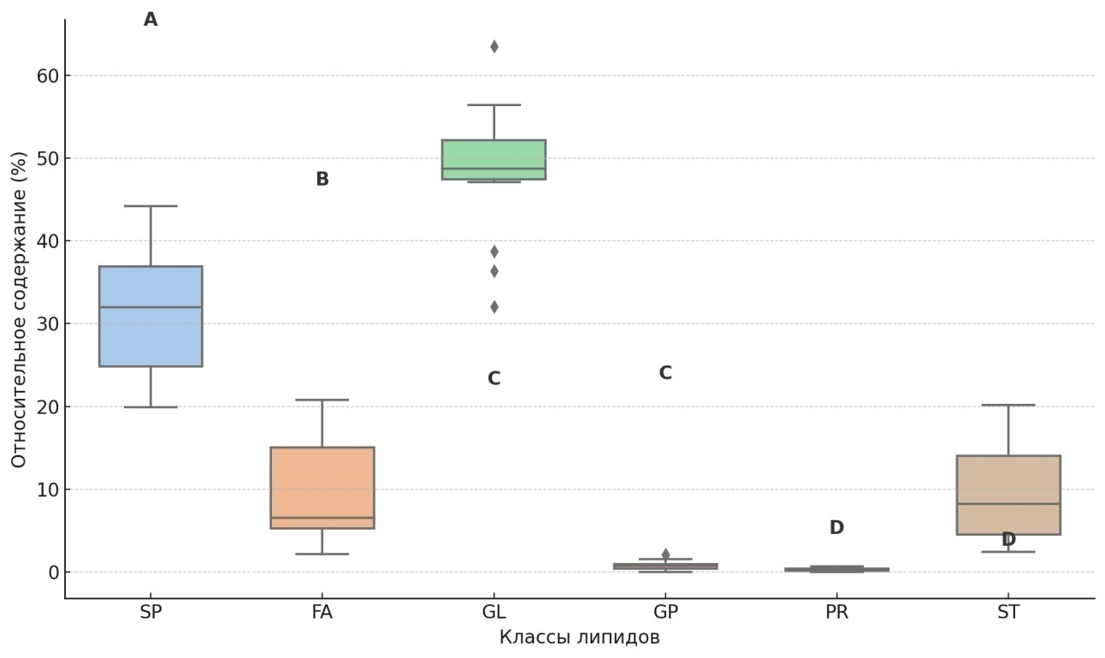

Рисунок 9 – Относительное содержание липидных классов в экстракционной системе IPA (n = 16)⁷, %
Их содержание было в 5,11 раза выше, чем у жирных ацильных липидов (в среднем 9,47 %) и в 5,15 раза выше, чем у стерольных липидов (в среднем 9,4 %). При этом оно более чем в 52 раза превышало концентрации глицерофосфолипидов (в среднем 0,93 %) и в 173 раза — пренольных липидов (в среднем 0,28 %). Сфинголипиды (в среднем 31,63 %) были отнесены к гомогенной группе A. Их содержание было в 3,34 раза выше, чем у жирных ацилов, и в 3,37 раза выше, чем у стерольных липидов, однако в 1,53 раза ниже, чем у глицеролипидов. Жирные ацилы и стерольные липиды сформировали гомогенную группу C, различия между ними статистически незначимы. Их значения оказались в 5,11–5,15 раза ниже, чем у глицеролипидов и в 3,34–3,37 раза ниже, чем у сфинголипидов соответственно. Глицерофосфолипиды и пренольные липиды, составившие в среднем 0,93 % и 0,28 % соответственно, характеризовались наименьшими значениями и были отнесены к гомогенной группе D. По сравнению с системами MTBE:CH₃OH и CHCl₃:CH₃OH, IPA-система показала сопоставимую эффективность по глицеролипидам (51,4 % у MTBE, 49,2 % у CHCl₃), сфинголипидам (30,3 % и 30,1 %) и жирным ацильным липидам (8,7 % и 8,4 %). Однако стерольные липиды в системе IPA извлекались в количествах, сопоставимых с MTBE:CH₃OH и были выше на 20,2 % по сравнению с CHCl₃:CH₃OH. Содержание полярных липидов, особенно глицерофосфолипидов, также оказалось ниже по сравнению с системами CHCl₃:CH₃OH (0,93 % относительно 3,7 %) и MTBE:CH₃OH (относительно 1,4 %), что может свидетельствовать об ограниченной растворяющей способности IPA в отношении амфифильных компонентов.
Экстракция изопропанолом показала профиль, характеризующийся умеренно неполярными нейтральными липидами и амфифильными сфинго- и гликолипидами (приложение Д). Во всех вариантах IPA фиксируются длинноцепочечные и частично ненасыщенные керамиды (например, 12:1;3O/18:2;(2OH), 13:1;3O/26:2;(2OH), 12:1;3O/31:0;(2OH); рисунок Е.3, приложение Е), нейтральные TG с короткими и длинными ацильными хвостами (8:0_8:0_12:0; 8:0_8:0_24:0; 8:0_8:0_28:1/28:2; 8:0_8:0_30:1/30:2; 8:0_8:0_32:2; рисунки Е.8-Е.9, приложение Е), а также DG с полиеновыми цепями (48:6; 49:7; 50:7; 51:8) и таурин- и орнитин-содержащие N-ацильные производные (NATau 17:1;O, NATau 28:0, NAOrn 28:2), относящиеся к классу амфифильных амидных липидов (N-ацил-аминокислот), выполняющих мембраностабилизирующие, антиоксидантные и противовоспалительные функции. В полярной фракции присутствуют ацилгексозилкерамиды (AHexCer (O-12:0)12:2;2O/13:1;O), сфингомиелины (SM 12:2;2O/20:5, SM 30:3;3O; рисунок Е.5, приложение Е), моногалактозилдиацилглицерины (MGDG O-9:0_22:6; рисунок Е.4, приложение Е), длинноцепочечные диацилглицерилтриметилгомосерины (LDGTS 19:0, LDGTS 21:0; рисунок Е.2, приложение Е), сульфатированные гексозилкерамиды (SHexCer 20:1;2O/28:0;O), ацилстерилгликозиды (ASG 28:2;O;Hex;FA 13:1) и N-ацилглицилсерины (NAGlySer 16:2;O). Эти соединения могут участвовать в стабилизации липидных мембран, формировании ламеллярных слоев рогового слоя, регуляции межклеточных взаимодействий, модуляции воспалительных реакций и защите кожи от окислительного стресса [212, 217]. Сравнение с системой MTBE:CH₃OH показывает, что IPA ближе по классовому составу к MTBE по части полярных структурных липидов (AHexCer, SM, MGDG). По сравнению с CHCl₃:CH₃OH изопропанол дает меньше очень неполярной фракции и чуть больше глико-/сульфо- и сфинголипидов; в CHCl₃:CH₃OH спектр нейтральных длинноцепочечных TG, DG и широкий ряд керамидов проявлены сильнее, в то время как гликолипиды присутствуют, но выражены сильнее у IPA.
Система ACN. Наибольшее среднее значение наблюдалось у глицеролипидов (в среднем 48,77 %), отнесенных к гомогенной группе A. Их содержание было выше, чем у жирных ацилов и стерольных липидов соответственно в 4,8 и 4,9 раза, а по сравнению с глицерофосфолипидами и пренольными липидами – в 46,0 и 84,1 раза соответственно (рисунок 10). Сфинголипиды (28,49 %) вошли в отдельную гомогенную группу B; их содержание было в 2,8 раза выше по сравнению с жирными ацильными липидами, в 2,9 раза — по сравнению со стерольными липидами, в 26,9 раза выше, чем у глицерофосфолипидов, и в 49,1 раза выше, чем у пренольных липидов. Жирные ацилы и стерольные липиды были объединены в гомогенную группу C; их содержание было в 4,9 раза ниже, чем у глицеролипидов и в 2,8–2,9 раза ниже, чем у сфинголипидов. Минимальные значения были зафиксированы у глицерофосфолипидов (1,06 %) и пренольных липидов (0,58 %), отнесенных к гомогенной группе D, без достоверных различий между собой, но статистически отличающихся от ведущих классов.

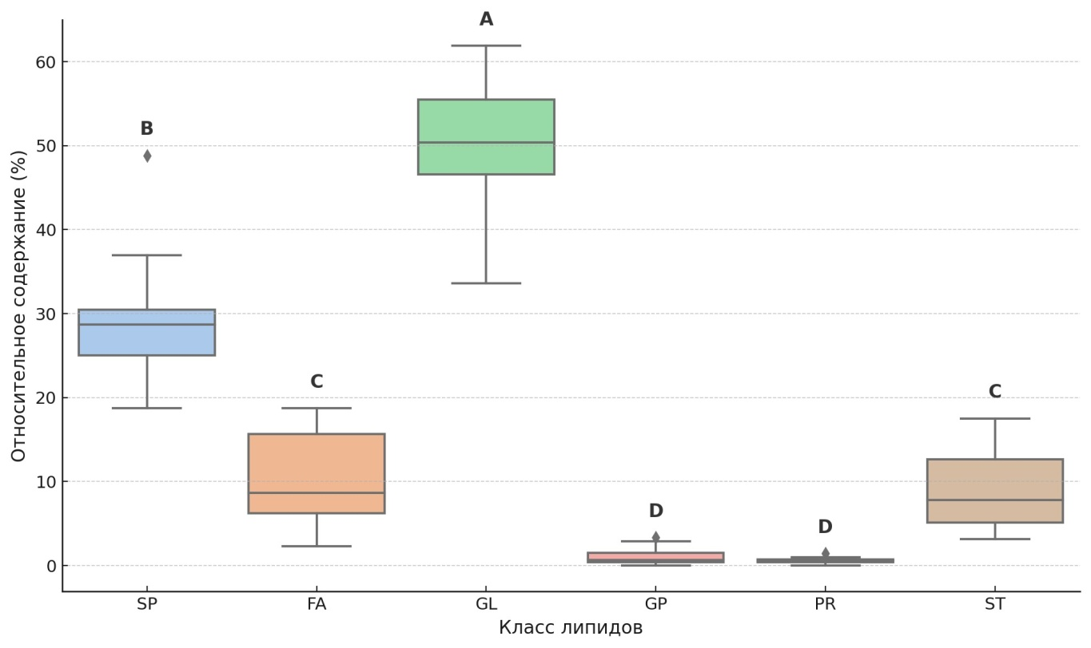

Рисунок 10 – Относительное содержание липидных классов в экстракционной системе ACN (n = 16)⁷, %

Таким образом, экстракционная система на основе ацетонитрила демонстрирует ограниченную эффективность извлечения полярных соединений (глицерофосфолипидов и пренольных липидов), что может быть связано не столько с высоким PI ацетонитрила, сколько с его относительно слабой способностью к образованию водородных связей и ограниченной растворяющей способностью по отношению к амфифильным и ионным молекулам, таким как фосфолипиды. По сравнению с другими системами, ACN продемонстрировал сопоставимую эффективность с IPA по извлечению глицеролипидов, сфинголипидов, жирных ацилов и стерольных липидов. По уровню извлечения глицерофосфолипидов ACN превосходил IPA-систему на 12,3 %, однако уступал MTBE-системе на 24,3 % и хлороформсодержащей смеси — на 28,6 %. Содержание пренольных липидов в системе ACN оказалось выше, чем в системах хлороформсодержащей, MTBE и IPA на 13,8 %, 31,0 % и 48,3 % соответственно, что может быть связано с высокой полярностью ацетонитрила и его способностью разрушать слабые липид-минеральные комплексы. Однако по извлечению стерольных липидов ACN показал сопоставимые значения с MTBE-системой и IPA и был выше хлороформсодержащей системы на 23,6 %, что указывает на его предпочтительность для извлечения данной группы соединений.
В профиле экстракта, полученного ацетонитрилом, доминируют керамиды различной длины цепей (C25–C32) и степени гидроксилирования (приложение Д); среди них насыщенные (например, Cer 12:0;2O/14:0;O), мононенасыщенные за счет двойной связи в сфингоидном основании при насыщенном ациле (Cer 12:1;3O/25:0;(2OH), Cer 12:1;3O/30:0;(2OH), Cer 12:1;3O/32:0;(2OH)) и полиеновые, где ненасыщенность присутствует в основании и/или ацильной цепи (Cer 12:1;3O/18:2;(2OH), Cer 12:1;3O/25:1;(2OH), Cer 13:1;3O/26:2;(2OH); рисунок Е.3, приложение Е), что обеспечивает комбинацию барьерно-восстанавливающих и противовоспалительных эффектов [212, 216]. Наличие сульфосфинголипидов, например SL 12:1;O/22:1;O, SL 12:1;O/24:2;O, SL 12:0;O/18:0;O (рисунок Е.7, приложение Е), тауринсодержащих N-ацильных производных (NATau 17:1;O, NATau 28:0) и стерольных липидов (ST 28:2;O) усиливает мембраностабилизирующий и антиоксидантный потенциал, а также противовоспалительное действие [221-222]. В составе также выявлены ацилгексозилкерамиды (AHexCer (O-14:1)12:2;2O/12:0;O) и моногалактозилдиацилглицерины (MGDG O-9:0_22:6; рисунок Е.4, приложение Е), которые благодаря гликановой части и ПНЖК-хвостам вносят вклад в антиоксидантную защиту и регуляцию сигнальных путей [217-218]. Сигнально-активная фракция дополнена длинноцепочечными диацилглицерилтриметилгомосеринами, например LDGTS 19:0, LDGTS 21:0 (рисунок Е.2, приложение Е) и полиеновыми диацилглицеринами (DG 48:6, DG 48:7, DG 50:7, DG 51:8), участвующими в передаче сигналов, регулирующих пролиферацию и иммунные реакции кожи [219-220]. Значительная неполярная фракция представлена триацилглицеринами с длинноцепочечными насыщенными и моно-/полиеновыми остатками (TG 8:0_8:0_24:1, TG 8:0_8:0_28:0, TG 8:0_8:0_30:2, TG 8:0_8:0_32:2; рисунки Е.8–Е.9, приложение Е), что обеспечивает выраженный окклюзивный и смягчающий эффект, поддерживающий гидратацию эпидермиса [215]. Часть профиля включает эфиры витамина Е (VAE 9:0) и длинноцепочечные амиды (13-докозенамид, рисунок Е.6, приложение Е), расширяющие спектр биологической активности. С точки зрения структурных групп, ACN характеризуется высокой эффективностью извлечения полярных амфифильных липидов (керамиды, сульфосфинголипиды, тауринсодержащие N-ацильные производные), энергетических нейтральных липидов (TG C22–C32) и сигнально-активных полиеновых DG, что формирует комплекс барьерно-восстановительного, мембраностабилизирующего и противовоспалительного действия.
Система IPA:ACN. Наибольшее среднее содержание наблюдалось у глицеролипидов (в среднем 47,77 %), отнесенных к гомогенной группе A, концентрация которых превышала содержание жирных ацилов и стерольных липидов в 4,4 и 4,7 раза соответственно, а также в десятки раз превосходила содержание глицерофосфолипидов (1.06 %) и пренольных липидов (0,52 %). Сфинголипиды (в среднем 29,50 %) образовали отдельную гомогенную группу B, содержание которых было в 2,7 раза ниже, чем у глицеролипидов, но в 2,7–2,9 раза выше, чем у жирных ацилов и стерольных липидов (рисунок 11). Жирные ацилы и стерольные липиды были отнесены к гомогенной группе C, так как не имели между собой статистически значимых различий; при этом их содержание оказалось в 4,3 и 4,7 раза ниже, чем у глицеролипидов соответсвенно, и в 2,6 и 2,7 раза ниже по сравнению со сфинголипидами. Глицерофосфолипиды и пренольные липиды (в среднем 1,06 % и 0,52 %) были объединены в гомогенную группу D и имели наименьшие значения среди всех классов.

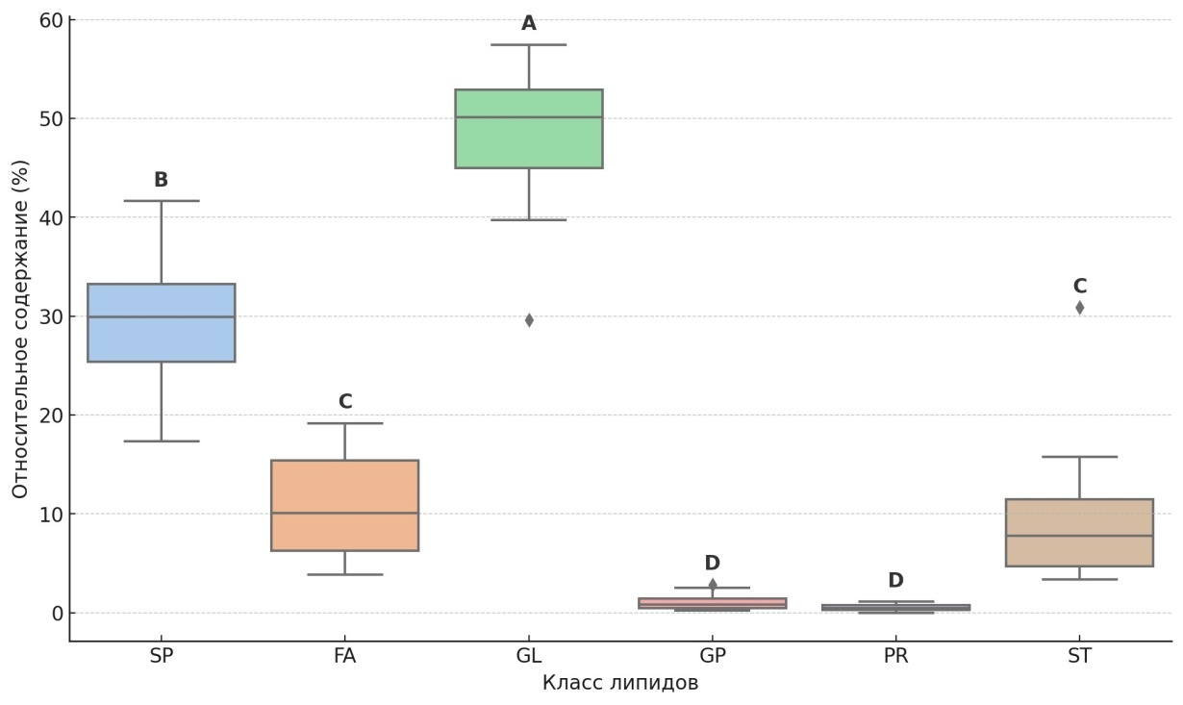

Рисунок 11 – Относительное содержание липидных классов в экстракционной системе IPA:ACN (n = 16)⁷, %

Экстракционная система IPA:ACN демонстрировала повышенную селективность по отношению к глицеролипидов и сфинголипидов, аналогично системам MTBE:CH₃OH, CHCl₃:CH₃OH, IPA, что свидетельствует о сопоставимой эффективности IPA:ACN при извлечении неполярных и слабо полярных компонентов. При этом содержание жирных ацилов в системе IPA:ACN (10,98 %) оказалось немного выше по сравнению с другими системами (на 7,3 % в ACN и на 24,0 % – в CHCl₃:CH₃OH). Стерольные липиды (10,15 %) в данной системе были сопоставимы по извлечению с ACN и имели повышенное среднее содержание относительно остальных систем (на 6,7 % по сравнению с IPA, до 26,1 % по сравнению с CHCl₃:CH₃OH). Полярные компоненты, такие как глицерофосфолипиды и пренольные липиды, также извлекались в незначительных количествах, однако концентрации GP были сопоставимы с ACN, но ниже, чем в системах MTBE:CH₃OH на 24,3 % и CHCl₃:CH₃OH – на 28,6 %. Содержание пренольных липидов в системе оказалось сопоставимо с хлороформсодержащей системой, ниже по сравнению с ACN на 10,3 %, но выше, чем в системах MTBE и IPA – на 23,1 % и 46,2 % соответственно. Таким образом, система IPA:ACN представляет собой эффективный экстрагент для неполярных и амфифильных липидов, уступая в извлечении полярных компонентов хлороформсодержащей смеси, но превосходя большинство остальных систем по извлечению жирных ацилов и стеролов.
Система IPA:ACN формировала смешанный профиль, в котором присутствовали как полярные амфифильные липиды, так и значительный набор нейтральных триглицеридов. Так, липидный профиль включал длинноцепочечные керамиды с 2–3 оксигруппами и участками ненасыщенности (например, Cer 12:1;3O/18:2;(2OH), Cer 13:1;3O/26:2;(2OH), Cer 12:1;3O/31:0;(2OH)), сигнальные диацилглицерины с полиеновыми цепями (DG 48:6, DG 49:7, DG 51:8) и широкий ряд нейтральных триглицеридов, в которых вариабельность определяется длиной и ненасыщенностью третьего ацильного остатка – от C27:1 до C38:5 (например, TG 8:0_8:0_27:1, TG 8:0_8:0_28:0, TG 8:0_8:0_30:2, TG 8:0_8:0_32:2, TG 8:0_8:0_38:5; рисунки Е.8-Е.9, приложение Е). В составе экстрактов присутствовали ацилкарнитины (CAR 19:3, CAR 21:3; рисунок Е.1, приложение Е), а также гликосфинголипиды (AHexCer (O-12:0)12:2;2O/13:1;O) и сульфосфинголипиды (SL 12:0;O/18:0;O, SL 12:1;O/24:2;O; рисунок Е.7, приложение Е), гликоглицеролипиды (например, MGDG O-9:0_22:6; рисунок Е.2, приложение Е), бетаин-глицеролипиды (LDGTS 25:0), стерольные липиды (ST 28:3;O) и таурин-содержащие N-ацильные производные (NATau 28:0), а также 13-докозенамид (Рисунок Е.6), SE 24:1;O4/26:0;1O и VAE 9:0, которые могут участвовать в поддержании энергетического обмена клеток, стабилизации липидных мембран и ламеллярных структур рогового слоя, регуляции межклеточных взаимодействий и воспалительных процессов, а также обеспечивать антиоксидантную защиту кожи [212, 217]. В сравнении с MTBE:CH₃OH и CHCl₃:CH₃OH, система IPA:ACN формирует более сбалансированный по полярности профиль. По насыщенности структурными полярными классами она превосходит чистый IPA, но не достигает максимума ACN; по сравнению с MTBE IPA:ACN содержало SL и NATau, а по сравнению с хлороформной системой — характеризовалась меньшей тенденцией к исключительно гидрофобным длинноцепочечным TG, но лучше удерживало амфифильные липиды с высокой биологической активностью. По отношению к общему профилю ACN, IPA:ACN давало меньше SL/LDGTS, но больше TG, сохраняя баланс между барьерно-восстановительными и окклюзивными функциями; по сравнению с чистым IPA смесь IPA:ACN содержала более полярную фракцию за счет появления AHexCer, MGDG и SL.
Сравнительный анализ липидного состава природных пелоидов Северо-Восточного Казахстана с опубликованными данными по лечебным грязям из различных регионов показал как совпадения по основным классам соединений, так и выявил новые группы липидов, ранее практически не описанные для подобных систем. Согласно результатам проведенного UPLC-PDA-HRMS-анализа, в экстрактах обнаружено доминирование глицеролипидов (TG/DG) и стерольной фракции, что согласуется с данными для пелоидов озер Румынии [59], Кубы [49], Турции [51], в которых преобладают нейтральные липиды, жирные кислоты и стеролы. Аналогичные результаты также отмечены для сапропелей Литвы [60], органической составляющей пелоидов Монголии [62] и лечебных грязей Кореи [58], что подтверждает универсальность вклада этих соединений в поддержание дерматотропных свойств природных грязей.
Однако, в отличие от указанных исследований, липидный профиль исследованных образцов значительно расширен за счет впервые детально идентифицированных классов соединений. В пелоидах обнаружено высокое содержание длинноцепочечных керамидов с различной степенью гидроксилирования и ненасыщенности, гликосфинголипидов (AHexCer), сфингомиелинов, а также сульфоcфинголипидов и таурин-содержащих N-ацильных производных (NATau). Подобные компоненты ранее практически не описывались в международной литературе по лечебным грязям и лишь косвенно упоминаются в обзорах, посвященных органической фазе пелоидов [56]. Наличие данных соединений отражает более сложную молекулярную организацию липидной фазы исследованных образцов и предполагает наличие дополнительных механизмов дерматотропного и противовоспалительного действия, связанных с регуляцией клеточного обмена, стабилизацией ламеллярных структур рогового слоя и усилением антиоксидантной защиты кожи.
Таким образом, проведенный анализ эффективности исследованных экстракционных систем для выделения липидов из природных грязей показал их сопоставимую, но селективную эффективность. Каждая система продемонстрировала уникальный профиль извлечения, что обусловливает их применимость для получения экстрактов с заданным спектром биологической активности. Системы MTBE:CH₃OH и CHCl₃:CH₃OH оказались наиболее эффективными для экстракции неполярных и умеренно полярных липидов, в частности глицеролипидов и сфинголипидов, которые преобладали в составе экстрактов. Их использование целесообразно для получения препаратов, обладающих выраженным барьерно-восстанавливающим и окклюзивным действием, что обусловлено высоким содержанием в них длинноцепочечных керамидов и триацилглицеринов. Моносистемы на основе изопропанола (IPA) и ацетонитрила (ACN) показали сопоставимые результаты по основным классам липидов, однако характеризовались ограниченной эффективностью в отношении извлечения полярных амфифильных соединений. При этом ACN проявил преимущество в экстракции пренольных липидов, а IPA – в извлечении специфических полярных структурных липидов. Это делает их подходящими для получения экстрактов, обогащенных компонентами с противовоспалительным и антиоксидантным потенциалом. Смешанная система IPA:ACN продемонстрировала наиболее сбалансированный профиль экстракции, сочетая высокую эффективность в отношении как неполярных, так и амфифильных липидов. Данная система обеспечивала извлечение широкого спектра соединений, включая глицеролипиды, сфинголипиды, жирные ацилы и стеролы. Таким образом, IPA:ACN является универсальным экстрагентом для получения комплексных препаратов, способных сочетать барьерно-восстановительные, смягчающие, противовоспалительные и антиоксидантные свойства. В заключение, выбор экстракционной системы должен осуществляться на основании целевого профиля липидного комплекса. Для получения экстрактов с преобладанием неполярных компонентов предпочтительны системы на основе MTBE и CHCl₃, тогда как для формирования сбалансированного экстракта с многофункциональной биологической активностью наиболее оптимальным выбором является система IPA:ACN.

4.5 Оценка влияния условий экстракции на состав и структурные особенности липидных соединений
Предварительная деминерализация образцов. Статистический анализ влияния предварительной деминерализации на эффективность извлечения липидных классов в системе MTBE:CH₃OH, проведенный с использованием парного t-теста, показал, что эффект кислотной обработки является избирательным и варьирует в зависимости от природы липидов (рисунок 12). Наиболее выраженное и статистически значимое увеличение наблюдалось для FA: их содержание возросло с 7,31 % до 9,81 % (+2,50 %, +34,1 %; t = -6,67, p = 0,0069), что может быть связано с разрушением минеральной матрицы и высвобождением липидов из сорбированных и инкапсулированных состояний. Умеренное повышение наблюдалось и для GL – с 48,91 % до 51,16 % (+2,25 %, +4,6 %), однако оно находилось на границе статистической значимости (t = -2,88, p = 0,064). ST показали незначительное увеличение (с 9.03 % до 9,47 %; +0,45 %, +5,0 %), что согласуется с возможным высвобождением связанных стеринов после разрушения липидно-белковых комплексов. В отличие от них, SP продемонстрировали снижение — с 33,01 % до 28,06 % (-4,95 %, -15,0 %), что может указывать на чувствительность этих амфифильных соединений к кислотному гидролизу, термической деструкции или переэтерификации.

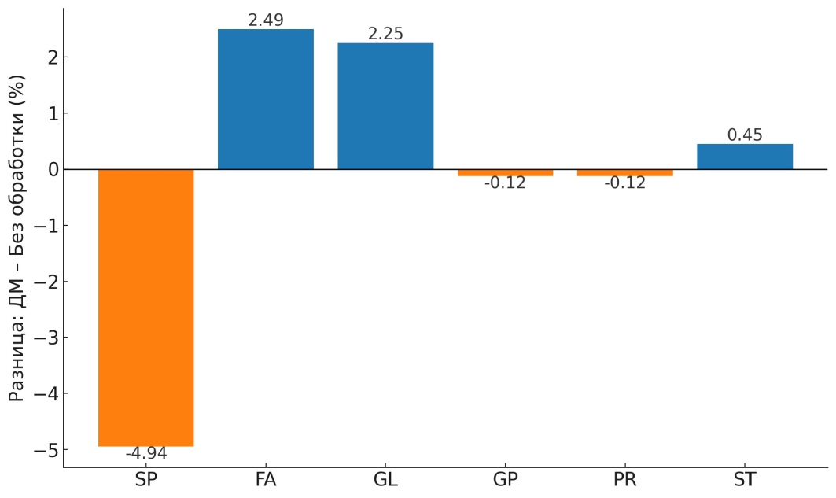

Рисунок 12 – Разница в средней концентрации липидов между необработанными образцами и ДМ образцами, %

Аналогично, для PR и GP были зафиксированы незначительные снижения (на -26,3 % и -9,1 % соответственно). Таким образом, деминерализация оказывает селективное действие, достоверно способствуя извлечению жирных ацилов, а такжеглицеролипидов и стеролов, в то время как сфинголипиды и некоторые другие классы могут подвергаться частичному разрушению или снижению растворимости. Этот эффект обусловлен различиями в устойчивости химических структур и степени их встраивания в минеральную или белково-липидную матрицу природных пелоидов.
Экстракция системой MTBE:CH₃OH и ее вариант с предварительной деминерализацией соляной кислотой дают разные по структуре и полярности профили липидов (приложение Д). После деминерализации выявлено больше идентифицированных видов – 18 против 14 в исходном экстракте: совпало 5 видов (NATau 28:0; Cer 12:0;3O/30:0;(2OH); Cer 12:1;3O/31:0;(2OH); TG 8:0_8:0_27:1; TG 8:0_8:0_28:2), появилось 13 новых и исчезло 9 исходных. В исходном варианте преобладали амфифильные структурные липиды рогового слоя и мембран — ацилгексозилкерамид и сфингомиелин (AHexCer (O-12:0)12:2;2O/13:1;O; SM 12:2;2O/20:5; рисунок Е.5, приложение Е), длинноцепочечные керамиды, включая гидроксилированные и частично ненасыщенные формы (Cer 12:0;3O/30:0;(2OH); Cer 12:1;3O/31:0;(2OH); Cer 12:1;3O/18:2;(2OH); рисунок Е.3, приложение Е), а также полярные галактолипиды с высоконенасыщенными хвостами (MGDG O-9:0_22:6; рисунок Е.4, приложение Е). Неполярная фракция была представлена рядом коротко-/среднецепочечных и длинноцепочечных триацилглицеринов, например TG 8:0_8:0_12:0; TG 8:0_8:0_28:2 (рисунки Е.8-Е.9, приложение Е). После деминерализации профиль сместился: появились ненасыщенные длинноцепочечные диацилглицерины (DG 47:6; DG 50:7; DG 50:8) и новые триацилглицерины (например, TG 8:0_8:0_24:0; TG 8:0_8:0_28:1; TG 8:0_8:0_30:2; рисунки Е.8-Е.9, приложение Е), сохранились длинноцепочечные керамиды с высокой степенью гидроксилирования (Cer 12:0;3O/30:0;(2OH); Cer 12:1;3O/31:0;(2OH); рисунок Е.3, приложение Е), а также N-ацилтаурин NATau 28:0. Относительное содержание стерольных липидов в среднем увеличилось, что отражает высвобождение связанных форм после разрушения липид-белковых комплексов. Рост доли глицеролипидов, зафиксированный в количественном анализе, в значительной мере объясняется появлением дополнительных представителей этого класса, включая новые DG и TG, при одновременном сохранении части триацилглицеринов, присутствовавших в исходном экстракте. Вместе с тем из экстракта исчезли некоторые наиболее полярные и кислоточувствительные представители: AHexCer, MGDG и сфингомиелины, а также более короткая по ацильной части форма керамидов (Cer 12:0;2O/12:0;O). Такая перестройка соответствует ожидаемому действию кислотной деминерализации: разрушение минеральной матрицы и солевых мостиков уменьшает связывание липидов с белками/ионами и облегчает выход неполярных и умеренно полярных фракций; при этом кислотная среда способна частично гидролизовать гликозидные связи гликосфинголипидов и вызвать перераспределение нейтральных липидов в сторону диацил- и триацилглицеринов (таблица 13).

Таблица 13 – Сравнение липидного профиля до и после ДМ

Класс липидов | До ДМ | После ДМ | Основные представители (до) | Основные представители (после)
Полярные гликосфинголипиды | Есть | Нет | AHexCer (O-12:0)12:2;2O/13:1;O, MGDG O-9:0_22:6 | –
Сфингомиелин | Есть | Нет | SM 12:2;2O/20:5 | –
Длинноцепочечные керамиды | Есть | Есть | Cer 12:0;3O/30:0;(2OH) | Cer 12:1;3O/31:0;(2OH)
Котроткоцепочечные керамиды | Есть | Есть | Cer 12:0;2O/12:0;O | Cer 12:0;2O/20:0;O
Нейтральные липиды (DG) | Нет | Есть | – | DG 47:6, DG 50:7, DG 50:8

Деминерализация оказало влияние, проявившееся в смещении в сторону длинноцепочечных нейтральных липидов (DG/TG) и сохранении наиболее устойчивых длинноцепочечных, многогидроксилированных керамидов; одновременно снижалась доля высокополярных гликосфинголипидов (AHexCer), гликоглицеролипидов (MGDG) и сфингомиелина. С точки зрения биологической активности, сохранившиеся и обогащенные длинноцепочечные керамиды (С30–С31; моно-/диеновые; многооксигенированные) поддерживают барьерную функцию [212]; появление и рост доли DG и части TG с хвостами ПНЖК добавляют сигнально-модулирующий и антиоксидантный потенциал [201, 205], тогда как уменьшение AHexCer/MGDG может ослабить вклад полярных гликолипидов в противовоспалительную активность [223].
Время встряхивания. Увеличение времени встряхивания с 15 минут до 45 минут показало наиболее выраженное снижение для жирных ацилов (FA): их среднее содержание уменьшилось с 11,36 % до 9,25 % (-2,11 %, -18,6 %), что может свидетельствовать о возможной переэтерификации или потере летучих компонентов при более длительном воздействии (рисунок 13). Аналогично, умеренное снижение наблюдалось для стерольных липидов (ST) (с 9,78 % до 8,83 %). Некоторые классы, напротив, показали незначительное повышение при увеличении времени. В частности, содержание сфинголипидов (SP) возросло в среднем с 28,84 % до 31,18 % (+2,34 %, +8,1 %), что может быть обусловлено более полным высвобождением мембранных биологических компонентов при длительном воздействии растворителя.
Для GL и GP различия между 15- и 45-минутной экстракцией были минимальными (менее ± 1 %) и статистически несущественными (p > 0,57), что указывает на быструю и эффективную экстракцию этих соединений уже на ранних стадиях. PR оказались наиболее стабильными к изменению времени: разница составила всего +0,01 % (+2,4 %; p = 0,90), что может свидетельствовать об их устойчивом растворении вне зависимости от продолжительности процедуры.

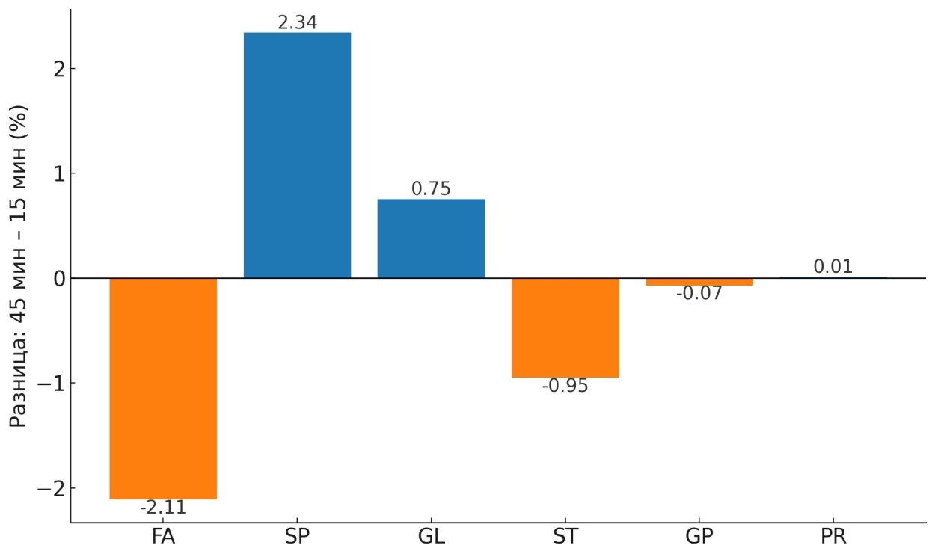
Рисунок 13 – Разница в средней концентрации липидов в зависимости от времени встряхивания (15 и 45 минут), %

Таким образом, статистический анализ не выявил значимого изменения суммарных количественных показателей по липидным классам (p > 0,05), что указывает на достижение основного выхода большинства классов уже за 15 минут. Однако качественный состав липидов показал заметные изменения при переходе от 15 к 45 минутам. В экстракционной система IPA увеличение времени приводило к появлению в экстрактах более полярных классов липидов (приложение Д), в частности AHexCer (O-12:0)12:2;2O/13:1;O, SHexCer 20:1;2O/28:0;O, SM 12:2;2O/20:5 и MGDG O-9:0_22:6 (рисунки Е.4-Е.5, приложение Е), что отражает способность IPA как протонного растворителя постепенно высвобождать амфифильные структурные липиды из матрикса.
При 45-минутном режиме также фиксировались NAGlySer 16:2;O, ASG 28:2;O;Hex;FA 13:1 и более тяжелые β-бетаиновые глицеролипиды LDGTS 19:0 и LDGTS 21:0 (рисунок Е.2, приложение Е), что указывает на рост доли структурных амфифильных фракций. При 15 мин липидный профиль был ограничен преимущественно нейтральными TG, например TG 8:0_8:0_29:0 и TG 8:0_8:0_30:2 (рисунки Е.8-Е.9, приложение Е), а также DG 51:8 и отдельными керамидами (Cer 13:1;3O/26:2;(2OH); рисунок Е.3, приложение Е), практически без AHexCer, SM и MGDG. В растворителе ACN увеличение времени также привело к расширению спектра высокополярных липидов: появились AHexCer (O-14:1)12:2;2O/12:0;O, длинноцепочечные и многогидроксилированные керамиды, например Cer 12:1;3O/32:0;(2OH), а также сульфосфинголипиды SL 12:0;O/18:0;O, SL 12:1;O/24:2;O (рисунок Е.7, приложение Е) и SL 12:1;O/28:1. В составе также были обнаружены LDGTS 28:0 и NATau 17:1;O. Сохранялось присутствие DG 51:8 и TG 8:0_8:0_31:1. При увеличении времени до 45 минут в системе IPA:ACN наблюдалось увеличение доли полярных структурных липидов: появились AHexCer (O-12:0)12:2;2O/13:1;O, MGDG O-9:0_22:6 (рисунок Е.4, приложение Е), расширился качественный состав керамидов, включая Cer 12:1;3O/31:0;(2OH) и Cer 13:1;3O/26:2;(2OH), были зафиксированы дополнительные SL 12:1;O/24:2;O (рисунок Е.7, приложение Е). При этом DG 51:8 и TG 8:0_8:0_32:2 (рисунок Е.9, приложение Е) сохранялись, но профиль TG смещался к более длинноцепочечным и ненасыщенным видам, например TG 8:0_8:0_38:5 (рисунок Е.9, приложение Е). Таким образом, несмотря на отсутствие статистически значимого прироста по средним суммарным концентрациям классов, во всех системах качественный анализ выявил, что увеличение времени экстракции с 15 до 45 минут приводит к расширению структурного разнообразия высокополярных амфифильных липидов — AHexCer, SHexCer, SM, SL и MGDG, а также к увеличению спектра керамидов (Cer 12:1;3O/31:0;(2OH), Cer 13:1;3O/26:2;(2OH)), включая длинноцепочечные и многогидроксилированные формы. Также наблюдалось сохранение нейтральных TG и DG (TG 8:0_8:0_30:2, DG 51:8), но их профиль смещался в сторону более длинноцепочечных и ненасыщенных молекул. Керамиды и сфингомиелины усиливают барьерную функцию эпидермиса и стабилизируют ламеллярные структуры рогового слоя кожи [195, 224], AHexCer и SHexCer участвуют в регуляции клеточной адгезии и антиоксидантной защите [217], MGDG с ПНЖК обладают противовоспалительным и мембранопротекторным действием [213], а SL и LDGTS проявляют антимикробный потенциал [225]. Такой комплексный состав может одновременно поддерживать гидробаланс кожи, уменьшать воспаление и повышать ее устойчивость к оксидативному стрессу.
Объем экстрагента. При увеличении объема экстрагента с 1,0 мл до 1,5 мл к 0,050–0,075 г сухого образца грязи, что соответствует изменению соотношения твердой и жидкой фаз (m:v) примерно от 1:20 до 1:30, наиболее выраженное увеличение было зафиксировано для FA: их содержание возросло с 9,47 % до 11,15 % (+1,68 %, +17,7 %), что может свидетельствовать о лучшем растворении неполярных компонентов при большем объеме растворителя (рисунок 14). Аналогично, умеренное повышение наблюдалось для сфинголипидов (SP) (с 29,15 % до 30,87 %; +1,71 %, +5,9 %). Некоторые классы, напротив, показали тенденцию к снижению. В частности, содержание GL уменьшилось с 50,60 % до 47,25 % (-3,35 %, -6,6 %; p = 0,065), что может быть связано с перераспределением растворителя между фазами или снижением концентрационного градиента при увеличении объема. Для GP, PR и ST различия между 1,0 мл и 1,5 мл были менее ± 0,1–0,2 % и статистически несущественными (p > 0,59), что указывает на стабильность извлечения этих классов независимо от объема. Особенно устойчивыми оказались пренольные липиды, изменение которых было минимальным, что согласуется с их низкой полярностью и склонностью к равномерному распределению в широком диапазоне соотношений фаз. Во всех исследованных системах при увеличении объема экстрагента с 1,0 до 1,5 мл фиксировалось смещение липидного профиля в сторону более полярных и длинноцепочечных компонентов, что отражало более полное извлечение структурных фракций из минерально-органического матрикса (приложение Д).

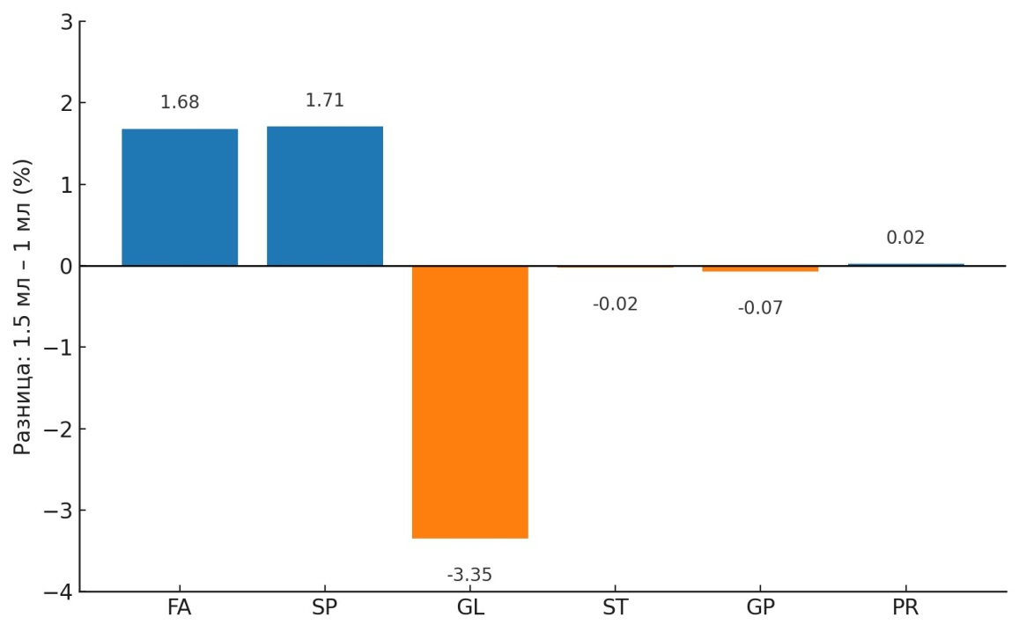
Рисунок 14 – Изменение средней концентрации липидов при варьировании объема экстрагента (m:v от 1:20 до 1:30), %

Среди соединений керамидной группы было обнаружено появление молекул с длинноцепочечными и многогидроксилированными радикалами, например Cer 12:1;3O/30:0;(2OH) и Cer 13:2;2O/16:4;O. В группе стеролов, включая N-ацилтаурины, был выявлен переход от форм с более короткими цепями (NATau 17:1;O) к длинноцепочечному NATau 28:0. Нейтральная фракция была представлена триацилглицеринами, при этом увеличивается доля молекул с удлиненными и ненасыщенными цепями, например TG 8:0_8:0_32:2 и TG 8:0_8:0_34:3 (рисунок Е.9, приложение Е). Дополнительно идентифицировано присутствие ацилстерилглюкозида (ASG 28:2;O;Hex;FA 13:1) и лизо-бетаин-глицеролипида (LDGTS 21:0), не выявленных при меньшем объеме экстрагента. При увеличении объема экстрагента в экстрактах ACN также возрастало содержание полярных липидов, включая моногалактозилдиацилглицерин (MGDG O-9:0_22:6; рисунок Е.4, приложение Е), сульфосфинголипиды (SL 12:0;O/18:0;O, SL 12:1;O/24:2;O; рисунок Е.7, приложение Е), длинноцепочечный N-ацилтаурин (NATau 28:0) и керамиды с удлиненными и многогидроксилированными цепями (Cer 12:0;2O/14:0;O, Cer 12:1;3O/25:1;(2OH); рисунок Е.3, приложение Е). Также было зафиксировано присутствие стерольных липидов (ST 28:2;O) и триацилглицеринов с более длинными радикалами, включая TG 8:0_8:0_31:1 и TG 8:0_8:0_36:4 (рисунок Е.9, приложение Е). В системе IPA:ACN эффект выражался появлением дополнительного ацилстерилглюкозида (ASG 28:2;O;Hex;FA 9:0), длинноцепочечного N-ацилтаурина (NATau 28:0) и лизо-бетаин-глицеролипида (LDGTS 29:0), при сохранении разнообразных гликолипидов, керамидов, сфингомиелинов и триацилглицеринов, включая TG 8:0_8:0_38:5 и TG 8:0_8:0_40:6. Таким образом, независимо от типа экстракционной системы, увеличение объема экстрагента с 1,0 до 1,5 мл приводило к возрастанию содержания длинноцепочечных и многогидроксилированных керамидов (например, Cer 12:1;3O/30:0;(2OH)), N-ацилтаурина (NATau 28:0), ацилстерилглюкозида (ASG 28:2;O;Hex;FA 13:1) и сульфосфинголипида (SL 12:1;O/24:2;O), а также к увеличению количества триацилглицеринов с удлиненными и ненасыщенными цепями (TG 8:0_8:0_32:2, TG 8:0_8:0_36:4, TG 8:0_8:0_38:5). Эти изменения указывают на более полное извлечение амфифильных структурных липидов, обеспечивающих барьерную и сигнальную функции, в сочетании с сохранением нейтральных липидов, играющих роль энергетических резервов. Длинноцепочечные керамиды и сфингомиелины укрепляют ламеллярную структуру рогового слоя, снижая трансэпидермальную потерю влаги и повышая устойчивость барьера [195; 224]. Ацил- и сульфатированные гексозилкерамиды выполняют сигнальные и антиоксидантные функции [217]. Моногалактозилдиацилглицерины с ПНЖК обладают мембранопротекторным и противовоспалительным действием [213], а сульфосфинголипиды и LDGTS проявляют антимикробную активность [225]. Тауриновые амиды жирных кислот и стерильные гликозиды поддерживают гидратацию и антиоксидантный статус кожи [221, 226]. Совокупно такой липидный комплекс способствует восстановлению барьерной функции, защите от окислительного стресса, снижению воспаления и ограничению микробного роста.
Анализ показал, что увеличение времени экстракции с 15 до 45 минут и объема экстрагента с 1,0 до 1,5 мл приводит к сходным изменениям липидного профиля. В обоих случаях возрастает доля длинноцепочечных и многогидроксилированных керамидов, длинноцепочечных тауринсодержащих N-ацильных липидов, стерилгликозидов и сульфосфинголипидов, а также сохраняется или увеличивается содержание триацилглицеринов с удлиненными и ненасыщенными цепями. Эти изменения отражают более полное извлечение амфифильных структурных липидов рогового слоя и мембран, что потенциально обеспечивает комплексное дерматологическое действие, включая укрепление кожного барьера, снижение трансэпидермальной потери влаги, антиоксидантную защиту и поддержание оптимального уровня увлажненности кожи. В отличие от этого, предварительная деминерализация минеральной кислотой смещает профиль в сторону нейтральных липидов, особенно диацилглицеринов и части триацилглицеринов с полиненасыщенными остатками, а также способствует увеличению жирных ацилов. При этом из экстракта исчезают наиболее полярные и кислоточувствительные компоненты, такие как ацилгексозилкерамиды, моногалактозилдиацилглицерины и сфингомиелины. Преобладание неполярных и умеренно полярных фракций при таком подходе может способствовать питательному и смягчающему действию на кожу, усилению ее липидного слоя и обеспечению энергетических и структурных субстратов для процессов регенерации. Таким образом, время и объем экстракции преимущественно способствуют выделению амфифильных компонентов, тогда как кислотная предобработка ориентирована на неполярные и умеренно полярные фракции, что подчеркивает их взаимодополняющий характер. Оптимальным решением может быть двухстадийный метод (приложение Ж), при котором на первом этапе из сухих необработанных образцов при увеличенном времени (45 мин) и объеме экстрагента (1,5 мл) извлекаются амфифильные липиды (SP, GP, PR, GL, ST), а на втором этапе из предварительно деминерализованного материала при минимальных объеме и времени, что снижает расход экстрагента, сокращает энергозатраты и уменьшает деградацию чувствительных соединений, выделяются неполярные и умеренно полярные фракции (GL, FA, ST). Полученные фракции могут объединяться для получения комплексных экстрактов либо использоваться раздельно в зависимости от требуемого дерматологического эффекта. Наиболее высокий и сбалансированный выход GL и ST достигается при сочетании деминерализации с увеличением объема экстрагента до 1,5 мл и времени экстракции до 45 минут, что обеспечивает одновременное выделение этих классов как из амфифильной, так и из неполярной липидной фракции [238].

4.6 Выводы по четвертой главе
Таким образом, на основании приведенной информации в текущей главе настоящей диссертационной работы были сделаны следующие выводы:
- Проведенный анализ свойств растворителей (полярность, токсичность, экстракционная селективность) позволил обосновать выбор пяти экстракционных систем: MTBE:CH₃OH, CHCl₃:CH₃OH, IPA, ACN и IPA:ACN. По результатам ANOVA и Tukey HSD система CHCl₃:CH₃OH обеспечила максимальный выход липидной фракции, войдя в группу А по числу качественных пиков (707) и их суммарной площади (8,93 × 10¹¹ усл.ед./г). MTBE:CH₃OH (402; 1,18 × 10¹¹ усл. ед./г) и IPA:ACN (до 455; 1,18 × 10¹¹ усл. ед./г) характеризовались умеренно высокими значениями этих показателей. IPA (360; 1,03 × 10¹¹ усл.ед./г) и ACN (326; 7,08 × 10¹⁰ усл. ед./г) вошли в группу с минимальными значениями числа пиков и их площади, что свидетельствует о более ограниченном спектре извлекаемых соединений по сравнению с другими системами.
- Во всех экстракционных системах доминировали глицеролипиды (GL, 49,13 %) и сфинголипиды (SP, 30,44 %) при среднем содержании жирных кислот (FA, 9,95 %), стеролов (ST, 8,27 %), глицерофосфолипидов (GP, 1,20 %) и пренольных липидов (Prenol lipids, 0,45 %).
MTBE:CH₃OH и CHCl₃:CH₃OH обеспечивали максимальный выход GL (51,4 % и 49,2 %) и SP (30,3 % и 30,1 %) с преобладанием длинноцепочечных Cer (Cer 18:0;2O/24:0;O), SM (SM 18:1;2O/24:1) и TG (TG 18:0_18:1_18:2).
IPA преимущественно извлекал полярные гликосфинголипиды (AHexCer 34:1;2O) и MGDG с ПНЖК-остатками, ACN — пренольные липиды (ASG 28:2;O;Hex;FA 13:1), сульфолипиды (SQDG 16:0/18:1) и тауринсодержащие липиды (NATau 26:1;O).
- Система IPA:ACN формировала сбалансированный профиль (GL 47,77 %, SP 29,50 %, FA 10,98 %, ST 10,15 %), сочетая неполярные TG и амфифильные Cer, гликосфинголипиды и сульфосфинголипиды.
- Наиболее значимый эффект оказала предварительная деминерализация, в отдельных случаях (Г.5–МлЧ) увеличивая число аннотированных соединений в 1,7 раза и суммарную площадь пиков почти в 2,9 раза за счет разрушения карбонатных и сульфидных фаз и высвобождения органоминеральных комплексов. Профиль при этом смещался в сторону нейтральных липидов (DG, TG, FA) и устойчивых длинноцепочечных керамидов, тогда как часть полярных и кислоточувствительных фракций (AHexCer, MGDG, SM) исчезала. Увеличение времени экстракции и объема экстрагента преимущественно расширяло спектр амфифильных липидов (SP, GP, Prenol lipids, GL, ST), обогащая экстракты керамидами, тауринатами, стерильными гликозидами и сульфолипидами. Эти факторы действуют комплементарно, что позволяет комбинировать их для двухстадийного получения сбалансированных липидных комплексов с заданным химическим профилем.
- Наиболее липидонасыщенными по числу пиков и их площади оказались образцы Г.4–МрЧ и Г.5–МлЧ. Г.1–АрЧ отличался максимальными значениями GL (51,24 %), высоким содержанием Cer в составе SP (17,17 %) и ST (11,27 %). Г.4–МрЧ и Г.5–МлЧ объединяет высокий уровень SP и FA, при этом Г.4–МрЧ имеет наибольшую долю GP (1,08 %), а Г.5–МлЧ — повышенное содержание жирных амидов (64 % от FA) и равномерное распределение GP (2,02 %).
- С учетом выявленных различий в липидном составе исследованных образцов и их структурно-функциональных особенностей был разработан дифференцированный подход к методу выделения липидных комплексов. Он учитывает не только потенциальное целевое действие экстрактов, но и токсичность используемых растворителей, а также предусматривает проведение дальнейших исследований параметров их физиологического воздействия на кожу, разработку кремовых композиций на их основе и оценку терапевтического эффекта. Приоритетными для экстракции определены образцы Г.1–АрЧ (высокие GL, Cer, ST), Г.4–МрЧ (SP, FA, GP), Г.5–МлЧ (жирные амиды и сбалансированный GP) и Г.6–ТзЧ (сфингоидные основания в составе SP). Оптимальной экстракционной системой для последующей разработки рецептуры крема определена смесь IPA:ACN (1:1, об./об.), формирующая сбалансированный профиль по ключевым липидным классам и обеспечивающая извлечение как амфифильных потенциально антиоксидантно-активных фракций (гликосфинголипиды, моногалактозилдиацилглицерины, стерильные гликозиды), так и неполярных соединений (триглицериды, стеролы, жирные кислоты), участвующих в защите мембран и восстановлении липидного барьера. Наиболее эффективным признано использование смеси в двухэтапном методе: на первом этапе — извлечение амфифильных липидов из сухого сырья при встряхивании 45 мин и соотношении сырье:экстрагент 1:30; на втором этапе — выделение неполярных и умеренно полярных фракций из деминерализованного 2 М HCl сырья при встряхивании 15 мин и соотношении 1:20. Такой подход позволяет увеличить выход целевых соединений, снизить расход растворителя и уменьшить деградацию чувствительных молекул.

5 ОЦЕНКА АНТИОКСИДАНТНОЙ АКТИВНОСТИ ЛИПИДНЫХ ЭКСТРАКТОВ ПРИРОДНЫХ ГРЯЗЕЙ СЕВЕРО-ВОСТОЧНОГО КАЗАХСТАНА, РАЗРАБОТКА И АПРОБАЦИЯ КРЕМОВЫХ КОМПОЗИЦИЙ В ЛАБОРАТОРНЫХ УСЛОВИЯХ

В настоящей главе представлены результаты исследований антиоксидантной активности экстрактов липидных соединений природных грязей и физико-химической стабильности кремовых композиций, разработанных на их основе. Изучено влияние условий экстракции — состава растворителей, времени и объема экстрагента, а также предварительной деминерализации образцов — на антиоксидантный потенциал экстрактов, определяемый методом ABTS, и на их липидный профиль. Проведен корреляционный анализ между антиоксидантной активностью и содержанием различных классов липидов, включая стерольные липиды (ST), керамиды (Cer), глицеролипиды (GL) и сфинголипиды (SP). Представлены результаты оценки физико-химических и органолептических характеристик кремовых композиций, полученных с использованием липидных экстрактов, включая показатели pH, растекаемости, удерживающей способности и стабильности после циклов замораживания–оттаивания. Также проанализировано влияние различных концентраций липидного экстракта на динамику заживления кожных повреждений и регресс воспалительных проявлений в условиях модельных экспериментов на белых крысах, без утверждения клинической эффективности. Результаты исследований, приведенных в настоящей главе диссертационной работы, были опубликованы автором в научном журнале Engineered Science (2025, Vol. 36, Art. 1628, DOI: 10.30919/es1628) и послужили основой для получения патента на полезную модель (Патент на полезную модель KZ 10827, 2025, № 27).

5.1 Антиоксидантная активность и липидный профиль экстрактов в зависимости от условий экстракции
Наибольшая антиоксидантная активность по методу ABTS была зафиксирована в экстрактах, полученных с использованием системы IPA:ACN (1,5-45) для образцов Г.1-АрЧ, Г.3-АлБ, Г.4-МрЧ и Г.7-ШкЧ, где значения превышали 0,78 мг-экв. Тролокса/г сухого сырья (таблица 14). Это может быть обусловлено совместным присутствием глицеролипидов с длинноцепочечными и полиненасыщенными остатками, а также керамидов [227], например Cer 12:1;3O/18:2;(2OH) и Cer 13:0;2O/24:6 (рисунок Е.3, приложение Е), лизо-бетаин-глицеролипида LDGTS 29:0, ацилстерилглюкозида (ASG 28:2;O;Hex;FA 9:0) – конъюгата фитостеролов, а также N-ацил-тауринов, таких как NATau 17:1;O и NATau 28:0 [228-229]. Совместное присутствие этих соединений может обеспечивать комплексную мембранностабилизирующую активность, что согласуется с данными о фотопротекторных и антиоксидантных свойствах аналогичных липидов [230-231]. Система MTBE:СН₃OH показала высокие показатели для образцов Г.2-АлЧ, Г.5-МлЧ и Г.6-ТзЧ, достигая максимума в Г.2-АлЧ (1,42 мг-экв. Тролокса/г). В отдельных случаях это может быть связано с присутствием в экстрактах таких липидов, как моно-галактозилдиацилглицеролы (MGDG O-9:0_22:6; приложение Г), сфингомиелины (SM 12:2;2O/20:5), ацигексозилкерамиды и N-ацил-таурины (NATau), обладающих мембранозащитными свойствами, а также способностью к гашению свободных радикалов [232-233].

Таблица 14 – Антиоксидантная активность экстрактов образцов в различных экстракционных системах, мг-экв. Тролокса/г

Образец природной грязи | MTBE:СН₃OH | СНCl₃:СН₃OH | IPA  (1.5-45) | ACN  (1.5-45) | IPA:ACN (1.5-45)
Образец природной грязи | Антиоксидантная активность экстрактов, мг-экв. Тролокса/г
Г.1-АрЧ | 0,78±0,02 | 0,68±0,05 | 0,75±0,01 | 0,65±0,04 | 0,87±0,03
Г.2-АлЧ | 1,42±0,07 | 0,83±0,08 | 0,67±0,05 | 0,69±0,06 | 0,79±0,03
Г.3-АлБ | 0,64±0,08 | 0,32±0,07 | 0,75±0,03 | 0,77±0,05 | 0,82±0,00
Г.4-МрЧ | 0,73±0,07 | 0,35±0,06 | 0,59±0,01 | 0,59±0,04 | 0,78±0,03
Г.5-МлЧ | 1,16±0,04 | 0,53±0,01 | 0,66±0,05 | 0,57±0,01 | 0,81±0,02
Г.6-ТзЧ | 0,98±0,06 | 0,26±0,00 | 0,65±0,01 | 0,86±0,05 | 0,67±0,03
Г.7-ШкЧ | 0,56±0,01 | 0,34±0,01 | 0,77±0,03 | 0,66±0,03 | 0,88±0,03

Экстракты, полученные с использованием CHCl₃:СН₃OH, продемонстрировали сравнительно низкую активность во всех образцах, особенно в образце Г.6-ТзЧ (0,26 мг-экв. Тролокса/г), тогда как для IPA (1,5-45) наблюдалась относительно стабильная активность в пределах 0,59–0,77 мг-экв. Тролокса/г без резких колебаний между образцами. Корреляционный анализ выявил статистически значимую положительную зависимость между антиоксидантной активностью и содержанием стерольных липидов (r = 0,996, p = 0,0036) и отрицательную зависимость с содержанием глицеролипидов (r = -0,953, p = 0,0465), что указывает на ведущую роль стерольных липидов в механизмах антиоксидантной защиты в условиях этой экстракционной системы. В экстрактах CHCl₃:CH₃OH присутствуют стерольные липиды, известные способностью ингибировать перекисное окисление и поглощать ультрафиолетовое излучение [234-235]. Отрицательная связь с глицеролипидами в этой системе может отражать относительное уменьшение вклада высокоактивных стерольно-сфинголипидных компонентов при увеличении доли триацилглицеринов. Система ACN (1,5-45) характеризовалась выраженной вариабельностью: высокие значения отмечены для Г.3-АлБ (0,77 мг-экв. Тролокса/г) и Г.6-ТзЧ (0,86 мг-экв. Тролокса/г), при этом в других образцах активность оставалась умеренной. В целом, результаты показывают, что IPA:ACN (1,5–45) обеспечивает более высокую антиоксидантную активность по сравнению с каждой из этих систем по отдельности благодаря синергетическому извлечению комплекса антиоксидантных липидов — Cer 12:1;3O/18:2;(2OH), Cer 13:0;2O/24:6, LDGTS 29:0, ASG 28:2;O;Hex;FA 9:0, NATau 17:1;O и NATau 28:0 — которые в IPA и ACN по отдельности извлекаются менее полно. MTBE:СН₃OH проявляет избирательное преимущество для определенных типов грязей, тогда как CHCl₃:СН₃OH и ACN (1,5–45) демонстрируют зависимость активности от индивидуальных свойств образца. При сравнении антиоксидантной активности экстрактов MTBE:CH₃OH из сухих образцов грязи и образцов, предварительно обработанных соляной кислотой (рисунок 15), установлено, что у четырех из шести исследованных образцов наблюдалось повышение активности после деминерализации — Г.4-МрЧ (в 1,15 раза), Г.5-МлЧ (в 1,04 раза), Г.6-ТзЧ (в 1,05 раза) и Г.7-ШкЧ (в 1,75 раза). У образцов Г.1-АрЧ и Г.2-АлЧ, напротив, отмечалось снижение значений (соответственно в 0,81 и 0,66 раза). Рост активности в ряде случаев может быть связан с высвобождением из минерально-карбонатной матрицы липидов с антиоксидантными свойствами, в частности длинноцепочечных керамидов, стерольных липидов и диацилглицеринов, способных стабилизировать мембраны и ингибировать перекисное окисление. В экстрактах до деминерализации преобладали полярные и гликозилированные липиды, включая AHexCer, MGDG и сфингомиелин SM 12:2;2O/20:5, а также керамиды с короткими и полиненасыщенными хвостами (например, Cer 12:1;3O/18:2;(2OH); рисунок Е.3, приложение Е), обладающие мембранозащитными и фотопротекторными свойствами [230-231].

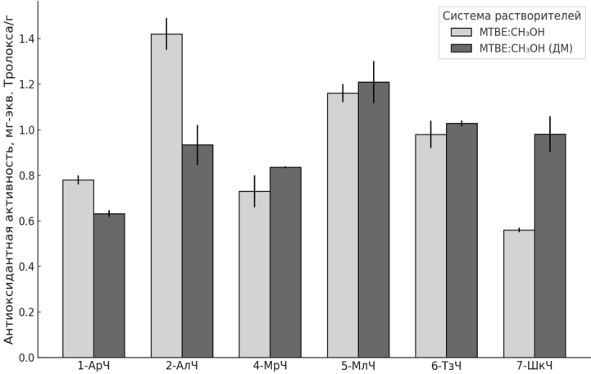

Рисунок 15 – Антиоксидантная активность экстрактов сухих и ДМ образцов грязи, мг-экв. Тролокса/г [100]

После кислотной обработки профиль сместился в сторону гидрофобных и структурно устойчивых молекул — длинноцепочечных керамидов (Cer 12:0;2O/20:0;O, Cer 12:1;3O/27:0;(2OH), Cer 12:1;3O/31:0;(2OH), рисунок Е.3, приложение Е), диацилглицеринов (DG 47:6, DG 50:7, DG 50:8), амидов жирных кислот и N-ацилглицинов, известных своей способностью стабилизировать липидные домены и подавлять окислительные процессы [228-229]. Положительный эффект деминерализации, как в случаях Г.4-МрЧ, Г.5-МлЧ, Г.6-ТзЧ и особенно Г.7-ШкЧ, согласуется с выявленной высокой корреляцией между содержанием стерольных липидов и ABTS-активностью в системе MTBE:CH₃OH (r = 0,996, p = 0,0036). Снижение в образцах Г.1-АрЧ и Г.2-АлЧ вероятно обусловлено потерей части высокоактивных полярных компонентов при одновременном увеличении доли глицеролипидов, отрицательно коррелирующих с антиоксидантным потенциалом (r = -0,953, p = 0,0465). Таким образом, влияние деминерализации на антиоксидантную активность определяется балансом между потерей полярных фотозащитных липидов и высвобождением гидрофобных антиоксидантных компонентов, причем наибольший рост наблюдается в образцах с исходно высокой долей стеролов и длинноцепочечных керамидов.
Увеличение времени экстракции с 15 до 45 мин и объема экстрагента с 1,0 до 1,5 мл в системах IPA, ACN и IPA:ACN оказывало сходное по направлению влияние на антиоксидантную активность, хотя выраженность эффекта зависела от конкретной системы (рисунок 16). При коротком времени (15 мин) увеличение объема приводило к заметному росту антиоксидантной активности, что связано с более полным извлечением антиоксидантно-активных липидов: IPA (0,51 → 0,87), ACN (0,51 → 0,87), IPA:ACN (0,56 → 0,89). При длительном времени (45 мин) в IPA и IPA:ACN также сохранялась положительная динамика (IPA 0,75 → 0,87, IPA:ACN 0,46 → 0,87, а для экстракта IPA:ACN, полученного двухэтапным методом, показатель достигал 0,93), тогда как в ACN отмечалось снижение (0,78 → 0,65), что указывает на различную устойчивость липидного профиля к насыщению системы.

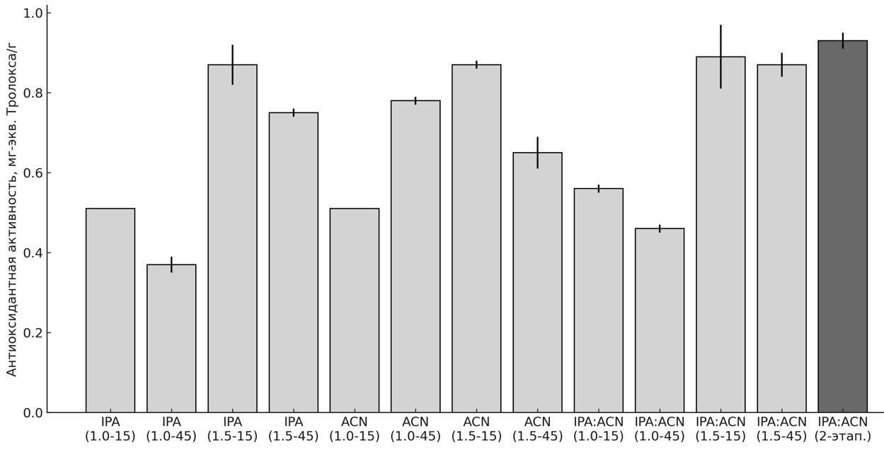

Рисунок 16 – Антиоксидантная активность экстрактов грязи озера Мойылды экстракционных систем при различных времени встряхивания и объеме растворителя⁹, мг-экв. Тролокса/г [100]

Липидный анализ показал, что увеличение как времени, так и объема в IPA и IPA:ACN способствовало росту доли стерольных липидов (IPA 1,0–45 → 1,5–45: +3,2 %; IPA:ACN 1,0–45 → 1,5–45: +4,1 %) и длинноцепочечных керамидов (Cer 12:0;2O/24:0;O, Cer 18:0;3O/26:0;(2OH)), положительно коррелирующих с антиоксидантной активностью (r > 0,9, p < 0,05), при наличии сфингомиелина (SM 18:1;2O/24:1; приложение Г) и ацилгексозилкерамида (AHexCer 18:0;2O/22:0), известных своими мембранозащитными и антиоксидантными свойствами за счет стабилизации липидных доменов и ингибирования перекисного окисления липидов [230-231]. Дополнительно присутствие таких соединений, как Cer 18:1;2O/24:0 и TG 18:0_18:1_18:2 (рисунки Е.3, Е.9; приложение Е), могло усиливать антиоксидантный потенциал за счет прямого взаимодействия с радикалами и предотвращения окислительной деградации липидов [228-229]. В ACN при 45 мин увеличение объема сопровождалось снижением содержания стеролов (-2,7 %) и сфинголипидов (-4,3 %) при росте доли глицеролипидов (+5,8 %), отрицательно связанных с антиоксидантной активностью (r = -0,85, p = 0,03), что согласуется с уменьшением значений по результатам ABTS-теста. Таким образом, сходные закономерности влияния времени экстракции и объема экстрагентана антиоксидантную активность экстракта проявлялись преимущественно в IPA и IPA:ACN, тогда как в ACN наблюдалось смещение липидного профиля в сторону фракций с низким антиоксидантным потенциалом. Экстракт, полученный с применением разработанной в рамках диссертационной работы двухстадийного метода IPA:ACN (1:1, об./об.) (рисунок Ж.1, приложение Ж), продемонстрировал максимальную антиоксидантную активность среди всех исследованных условий (0,93), что подтверждает его эффективность для получения липидных комплексов с выраженным антиоксидантным потенциалом.

5.2 Стабильность полученных кремовых композиций на основе липидного экстракта образца грязи Мойылды
Основываясь на результатах комплексного анализа, в качестве оптимальной экстракционной системы для дальнейшей разработки рецептур кремов была выбрана смесь IPA:ACN (1:1, об./об.). Используя оптимизированный метод выделения липидного комплекса, описанный в предыдущем разделе (рисунок Ж.1, приложение Ж), был получен экстракт из образца Г.5–МлЧ. Его выбор обусловлен результатами комплексного липидомного анализа, показавшими высокую долю жирных амидов (64 % от класса FA), обладающих выраженным смягчающим и противовоспалительным действием, а также сбалансированное содержание глицерофосфолипидов, участвующих в восстановлении барьерной функции кожи, и умеренное количество стерольных липидов, стабилизирующих клеточные мембраны и ускоряющих регенерацию эпидермиса. Такой профиль липидного экстракта может обеспечивать сочетание барьерных, противовоспалительных и защитных свойств. Также экстракт Г.5–МлЧ показал одну из наибольших значений антиоксидантной активности среди исследованных образцов – 0,81±0,02 мг-экв. Тролокса/г при использовании системы IPA:ACN (1,5–45) и 0,93 мг-экв. Тролокса/г при использовании разработанного двухстадийного метода. На основе данного экстракта была разработана серия кремовых композиций (рисунок 17).

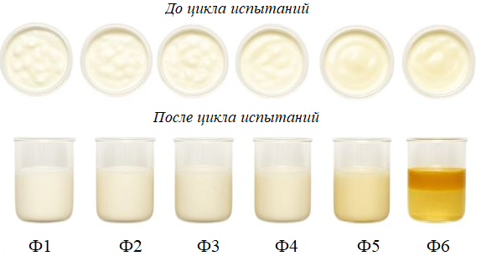

Рисунок 17 – Внешний вид образцов крема с различной концентрацией экстракта (0–15 %) до и после цикла испытаний

По внешнему виду исходные кремы (Ф1–Ф6) имели однородную, густую консистенцию без признаков расслоения с легким запахом. Цвет варьировал от молочно-белого (Ф1, 0 % экстракта) до кремово-бежевого и светло-коричневатого по мере увеличения содержания экстракта (Ф6, 15 %). С ростом концентрации экстракта наблюдалось легкое уплотнение структуры. Все образцы сохраняли стабильность на протяжении трех циклов охлаждения–оттаивания, за исключением последнего (Ф6, 15 % экстракта), у которого после этапа выдерживания при 40 °C наблюдалось выраженное расслоение. По результатам визуальной оценки после испытаний было отмечено незначительное изменение цвета у образца Ф5 (10 % экстракта), проявлявшееся в легком изменении оттенка от кремового к более желтому. Физико-химическая стабильность кремовых композиций на основе липидного экстракта оценивалась по показателям pH, растекаемости и удерживающей способности до и после проведения циклов охлаждения–оттаивания (таблица 15). На начальном этапе все образцы (Ф1–Ф6) характеризовались значениями pH в пределах 6,12–6,27, что находилось в допустимых пределах для наружного применения. После испытаний наблюдалось снижение pH большинства формул (5,83–6,56), что приближало значения к физиологическому уровню кожи, за исключением образца Ф6. Растекаемость исходных композиций находилась в пределах 5,15–5,30 см, соответствуя нормативным значениям (5–7 см). После испытаний показатели оставались стабильными для Ф1–Ф4 (5,0–5,25 см). Удерживающая способность на исходном этапе варьировала в пределах 9,05–15,45 с, полностью соответствуя требованиям (8–20 с). После циклов охлаждения–оттаивания показатели возросли у стабильных образцов, достигнув 13,53–16,68 с, что свидетельствует об усилении пленкообразующих свойств и более длительном контакте с кожей.

Таблица 15 – рН и консистеция кремовых композиций на основе липидного экстракта природной грязи озера Мойылды

Показатели | Нормы | Ф1 | Ф2 | Ф3 | Ф4 | Ф5 | Ф6
Показатели | Нормы | До цикла испытаний
рН | 4,5-6,5 | 6,12  ±0,22⁸ | 6,16  ± 0,20 | 6,20  ± 0,21 | 6,18 ± 0,18 | 6,16  ± 0,16 | 6,27  ± 0,13
Растекаемость, см | 5-7 | 5,20  ± 0,14 | 5,18 ± 0,15 | 5,15  ± 0,17 | 5,17 ± 0,16 | 5,15  ± 0,07 | 5,30  ± 0,00
Удерживающая способность, сек | - | 9,09  ± 2,00 | 9,50 ± 2,20 | 9,10  ± 2,64 | 10,03  ± 2,50 | 6,35  ± 0,85 | 15,45  ± 3,45
После цикла испытаний
рН |  | 5,92  ± 0,27 | 5,89 ± 0,25 | 5,86  ± 0,23 | 5,83 ± 0,24 | 6,02  ± 0,23 | 6,56  ± 0,03
Растекаемость, см |  | 5,25  ± 0,45 | 5,23 ± 0,22 | 5,21  ± 0,19 | 5,21 ± 0,21 | 5,40  ± 0,21 | Расслоение
Удерживающая способность, сек |  | 16,68  ± 3,12 | 15,30 ± 3,05 | 14,07  ± 2,84 | 16,5 ± 3,50 | 20,73  ± 4,23 | Расслоение

У Ф6 отмечалось расслоение, сопровождающееся утратой равномерной консистенции, что указывает на ограниченную применимость высоких концентраций экстракта. Полученные данные подтверждают, что повышение концентрации экстракта негативно влияет на стабильность дисперсной системы. В целом, формулы Ф1–Ф5 сохранили физическую стабильность после испытаний, демонстрируя приемлемые значения pH, растекаемости и удерживающей способности. Образец Ф6, содержащий наибольшую дозировку экстракта (15%), показал выраженную нестабильность, проявлявшуюся в расслоении и нарушении физико-химических характеристик. Таким образом, оптимальным диапазоном концентраций для обеспечения эффективности и стабильности композиций можно считать интервал 3–10%.

5.3 Оценка противовоспалительной активности кремовых композиций на модели кожного воспаления
Экспериментальное исследование было направлено на оценку противовоспалительной активности кремовой композиции с экстрактом липидов природной грязи Мойылды при различной концентрации активного вещества (0 %, 3 %, 5 %, 7 % и 10 %) на модели кожного воспаления. Для анализа использовались показатели выраженности отека, эритемы и экссудации в течение 14 суток после повреждения кожи (таблица 16). В холостой группе, где кожа не подвергалась обработке, уменьшение воспалительных проявлений происходило медленно. На фото (рисунок 18) видно, что на начальном этапе воспалительного процесса наблюдались выраженные клинические проявления, характеризующиеся интенсивной эритемой, значительным отеком и наличием экссудации. На 4-е сутки воспалительная реакция сохранялась: выраженность отёка и эритемы оценивалась на уровне 2,00 и 1,67 балла соответственно, что соответствует выраженной степени воспаления. Экссудация к этому времени уменьшалась незначительно (0,67 балла), оставаясь клинически заметной.

Таблица 16 – Противовоспалительная активность кремов с экстрактом липидов грязи озера Мойылды (n=10)

Сутки | Отек, балл | Эритема, балл | Экссудация, балл
Группа – холостая (без обработки)
0 | 2,50 ± 0,558 | 1,67 ± 0,52 | 1,00 ± 0,00
4 | 2,00 ± 0,00 | 1,67 ± 0,52 | 0,67 ± 0,52
7 | 2,00 ± 0,00 | 1,50 ± 0,55 | 0,67 ± 0,52
10 | 1,50 ± 0,55 | 1,50 ± 0,55 | 0,00 ± 0,00
14 | 0,33 ± 0,52 | 1,00 ± 0,00 | 0,00 ± 0,00
Группа – Ф1 (0% экстракта)
0 | 2,00 ± 0,00 | 1,50 ± 0,55 | 1,00 ± 0,00
4 | 1,67 ± 0,52 | 1,67 ± 0,52 | 0,83 ± 0,41
7 | 1,50 ± 0,55 | 1,67 ± 0,52 | 0,33 ± 0,52
10 | 0,67 ± 0,52 | 1,00 ± 0,00 | 0,00 ± 0,00
14 | 0,67 ± 0,52 | 1,00 ± 0,00 | 0,00 ± 0,00
Группа – Ф2 (3% экстракта)
0 | 2,50 ± 0,55 | 1,50 ± 0,55 | 1,00 ± 0,00
4 | 1,50 ± 0,55 | 1,67 ± 0,52 | 0,50 ± 0,55
7 | 1,50 ± 0,55 | 1,00 ± 0,00 | 0,33 ± 0,52
10 | 1,17 ± 0,41 | 1,00 ± 0,00 | 0,00 ± 0,00
14 | 0,50 ± 0,55 | 0,33 ± 0,52 | 0,00 ± 0,00
Группа – Ф3 (5% экстракта)
0 | 2,33 ± 0,52 | 1,50 ± 0,55 | 0,67 ± 0,52
4 | 1,00 ± 0,00 | 1,50 ± 0,55 | 0,67 ± 0,52
7 | 0,50 ± 0,55 | 1,17 ± 0,41 | 0,33 ± 0,52
10 | 0,50 ± 0,55 | 0,50 ± 0,55 | 0,00 ± 0,00
14 | 0,00 ± 0,55 | 0,50 ± 0,55 | 0,00 ± 0,00
Группа – Ф4 (7% экстракта)
0 | 2,33 ± 0,52 | 1,33 ± 0,52 | 1,00 ± 0,00
4 | 1,33 ± 0,52 | 1,50 ± 0,55 | 0,33 ± 0,52
7 | 1,00 ± 0,00 | 1,00 ± 0,00 | 0,33 ± 0,52
10 | 0,17 ± 0,41 | 0,17 ± 0,41 | 0,00 ± 0,00
14 | 0,00 ± 0,00 | 0,00 ± 0,00 | 0,00 ± 0,00
Группа – Ф5 (10% экстракта)
0 | 2,00 ± 0,00 | 1,67 ± 0,52 | 0,67 ± 0,52
4 | 1,50 ± 0,55 | 1,50 ± 0,55 | 0,50 ± 0,55
7 | 1,33 ± 0,52 | 1,33 ± 0,52 | 0,33 ± 0,52
10 | 0,17 ± 0,41 | 0,17 ± 0,41 | 0,00 ± 0,00
14 | 0,00 ± 0,00 | 0,00 ± 0,00 | 0,00 ± 0,00

Холостой
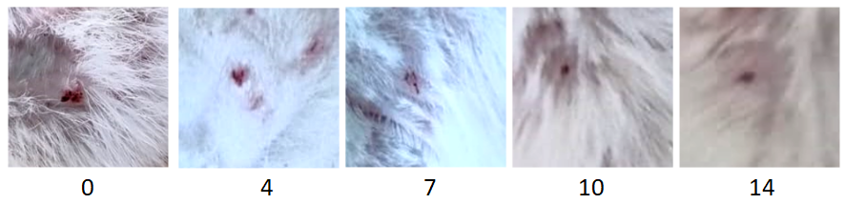
Ф1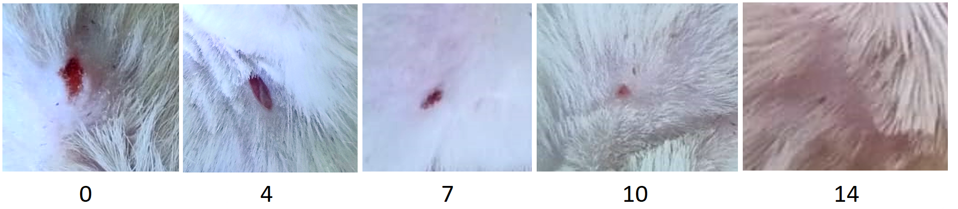
Ф2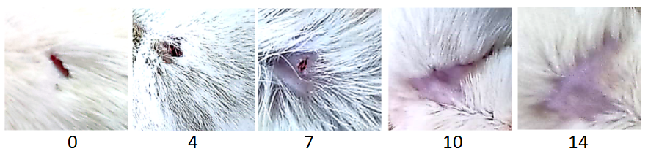
Ф3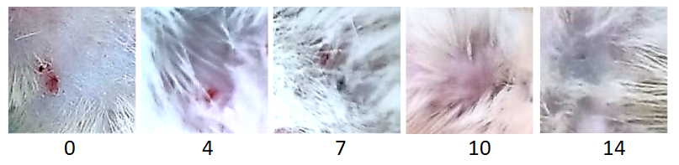
Ф4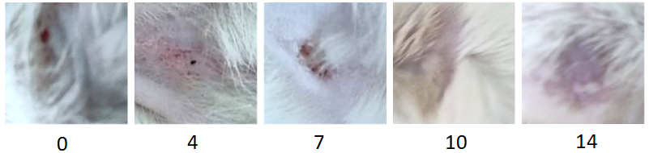
Ф5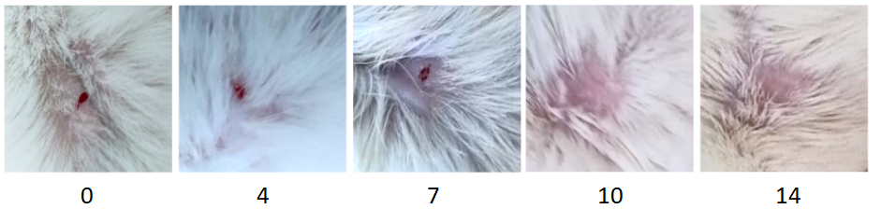

Рисунок 18 – Фотографии динамики заживления экспериментальной кожной раны у лабораторных крыс в контрольной и опытных группах

К 10-м суткам динамика улучшения была умеренной — отёк снизился до 1,50, а эритема сохранялась на уровне 1,50 балла при полном исчезновении экссудации. Даже на 14-е сутки показатели отёка и эритемы составляли 0,33 и 1,00 балла соответственно, что указывает на наличие остаточного воспаления и замедленное восстановление кожных покровов при отсутствии лечебного воздействия. Фотографии подтверждают сохранение изменений до конца модельных опытов, что согласуется с данными других авторов, указывающих на сохранение клинических признаков воспаления до 14 дней [236-237]. В группе Ф1, где применялась кремовая основа без экстракта липидов, наблюдалась умеренная положительная динамика по сравнению с контролем, что вероятно связано с увлажняющим действием основы (рисунок 18). К 7-м суткам наблюдалось небольшое улучшение в сравнении с контрольной группой: отёк и эритема снижались до 1,50 и 1,67 балла соответственно, при этом экссудация уменьшалась до 0,33 балла. Однако к 14-м суткам сохранялись остаточные проявления воспаления — эритема оставалась на уровне 1,00 балла, что подтверждает недостаточную противовоспалительную эффективность базовой кремовой основы без липидного экстракта. Включение 3% экстракта липидов (группа Ф2) продемонстрировало ограниченную эффективность (таблица 16, рисунок 18). На фото начального этапа видно наличие выраженных воспалительных изменений, сопоставимых с контролем. На протяжении эксперимента динамика заживления оставалась замедленной, и только к 14-м суткам воспалительная реакция значительно уменьшалась: отёк снижался до 0,50 балла, эритема — до 0,33, а экссудация полностью отсутствовала. В группе Ф3 применение кремовой композиции с 5% экстракта липидов природной грязи продемонстрировало более выраженную противовоспалительную активность. На 4-е сутки показатели отёка и экссудации снижались значительно быстрее, чем в предыдущих группах — отёк составлял 1,00 балл, а экссудация — 0,67 балла. К 7-м суткам экссудация практически отсутствовала (0,33 балла), кожные покровы выглядели более однородными, с менее выраженной эритемой (1,17). К 10-м суткам наблюдалась почти полная эпителизация — отёк и эритема снижались до 0,50 балла, а экссудация отсутствовала. К 14-м суткам кожа полностью восстанавливалась, без признаков воспаления. Наиболее выраженные результаты были получены в группе Ф4 с 7% экстракта липидов. Уже на 4-е сутки показатели экссудации снижались практически до нормы (0,33 балла), что сопровождалось заметным уменьшением отёка (1,33 балла) и эритемы (1,50 балла). К 7-м суткам начиналась активная эпителизация повреждённых участков: отёк и эритема уменьшались до 1,00 балла, экссудация практически отсутствовала (0,33 балла). К 10-м суткам воспалительные проявления полностью исчезали — все показатели стремились к нулю (0,17 балла), а к 14-м суткам кожа выглядела полностью восстановленной. Это свидетельствует о том, что концентрация экстракта 7% обеспечивает оптимальный терапевтический эффект и ускоряет процессы репарации. В группе Ф5, где использовалась кремовая композиция с 10% экстракта липидов, также отмечался положительный противовоспалительный эффект. Уже к 4-м суткам наблюдалась выраженная динамика восстановления, сопоставимая с результатами при использовании 7%-ной композиции. Анализ полученных данных подтверждает, что экстракт липидов природной грязи оказывает выраженное противовоспалительное действие, ускоряет регресс отека, эритемы и экссудации, а также способствует эпителизации и восстановлению кожных покровов. Наиболее эффективной оказалась кремовая композиция с концентрацией экстракта 7%, обеспечившая полное купирование воспалительных проявлений уже к 10-м суткам. Повышение дозировки до 10% не приводит к дополнительному улучшению клинического результата. Таким образом, 7%-ная концентрация экстракта липидов природной грязи может рассматриваться как оптимальная для разработки эффективных противовоспалительных кремовых композиций.

5.4 Выводы по пятой главе
На основании проведённых исследований, посвящённых оценке антиоксидантной активности липидных экстрактов природных грязей и изучению физико-химической стабильности разработанных кремовых композиций, можно выделить следующие основные закономерности:
- Исследование антиоксидантной активности липидных экстрактов показало, что наибольшие значения по методу ABTS наблюдались при использовании системы IPA:ACN (1:1, об./об.). Установлена положительная корреляция между содержанием стерольных липидов (ST) и уровнем антиоксидантной активности, что указывает на их значительный вклад в формирование антиоксидантного потенциала экстрактов. Липидный экстракт, полученный двухэтапным методом IPA:ACN (1:1, об./об.), продемонстрировал максимальную антиоксидантную активность (0,93 мг-экв. Тролокса/г) среди всех исследованных условий, что подтверждает его эффективность для выделения липидных комплексов с выраженным антиоксидантным потенциалом.
- Разработана кремовая композиция с использованием липидного экстракта природной грязи Мойылды, полученного двухэтапной экстракцией IPA:ACN (1:1, об./об.). Оптимальная концентрация экстракта 3–10 % обеспечивала высокую физико-химическую стабильность крема (pH = 5,83–6,27; растекаемость — 5,15–5,40 см; удерживающая способность — 6,35–20,73 с). Крем с 7 % экстракта показал наилучшие характеристики (pH = 5,83; растекаемость – 5,21 см; удерживающая способность – 16,5 с) и высокую физиологическую совместимость, демонстрируя максимальные показатели в модельных экспериментах по регенерации кожи. При увеличении концентрации до 15 % наблюдались расслоение и потеря консистенции, что ограничивает применение более высоких дозировок.
Таким образом, двухэтапный метод экстракции IPA:ACN (1:1, об./об.) позволил выделить липидные комплексы с высоким антиоксидантным потенциалом, пригодные для включения в стабильные кремовые композиции.

ЗАКЛЮЧЕНИЕ

В ходе выполнения диссертационной работы был проведен комплекс исследований, направленных на изучение состава и свойств природных лечебных грязей Северо-Восточного Казахстана, разработку метода экстракции липидных соединений и оценку их потенциала для создания кремовых композиций с антиоксидантными и противовоспалительными свойствами. Работа выполнена с учетом задач, поставленных в диссертации.
1. Комплексный физико-химический и микробиологический анализ показал, что исследованные грязи соответствуют действующим бальнеологическим нормативам по основным показателям. Значения pH варьировали в диапазоне 8,66–9,67, что соответствует слабощелочной и щелочной среде, а гигроскопическая влажность (26,54–61,44 %) и содержание органического углерода (TOC 0,30–5,28 %) указывают на зрелость грязей и оптимальные структурно-текстурные свойства. Микробиологические исследования подтвердили санитарную безопасность образцов, а концентрации токсичных элементов (As, Pb, Cd) не превышали нормативных значений. Минеральный состав грязей представлен кварцем, плагиоклазом, кальцитом, галитом и цеолитами, что обусловливает их структурные, осмотические и сорбционные свойства. Органическое вещество преимущественно автохтонного происхождения, с высоким вкладом биогенного кремнезема и анаэробного микробного синтеза, что подтверждается соотношениями TOC/TN и TOC/S. Пелоиды озёр Арасан, Маралды, Мойылды и Тузкала Северо-Восточного Казахстана выделены как приоритетные объекты для дальнейших экстракционных исследований и практического использования.
2. На основании анализа полярности, токсичности и селективности различных экстрагентов были выбраны системы MTBE:CH₃OH, CHCl₃:CH₃OH, IPA, ACN и IPA:ACN. Качественный анализ методом UPLC-PDA-HRMS подтвердил, что бинарная экстракционная система изопропанол–ацетонитрил (IPA:ACN, 1:1, об./об.), применяемая в разработанном дифференцированном двухэтапном методе экстракции, обеспечивает сбалансированный липидный профиль, включающий глицеролипиды (GL — 48,46 %), сфинголипиды (SP — 29,39 %), жирные ацилы (FA — 11,07 %) и стерольные липиды (ST — 9,49 %). В составе экстрактов также идентифицированы глицерофосфолипиды (GP), гликосфинголипиды (AHexCer) и таурин-конъюгированные липиды (NATau), что свидетельствует о селективном извлечении амфифильных и неполярных компонентов при сохранении их структурной целостности и биологической активности. Разработан двухстадийный метод экстракции: на первом этапе из сухого сырья извлекаются амфифильные и полярные липиды (встряхивание 45 мин, соотношение 1:30), на втором этапе из деминерализованного 2 М HCl сырья — неполярные и умеренно полярные фракции (встряхивание 15 мин, соотношение 1:20). Данный метод обеспечивает минимизацию деградации химически лабильных соединений и эффективное комбинированное извлечение амфифильных и неполярных липидов.
3. Проведена оценка биологической активности экстрактов. Наибольшая антиоксидантная активность была зафиксирована для экстрактов, полученных методом двухэтапной экстракции IPA:ACN (1:1) (ABTS = 0,93 мг-экв. Тролокса/г), при этом выявлена положительная корреляция с содержанием стерольных липидов (r = 0,996; p = 0,0036) и отрицательная с глицеролипидами (r = –0,953; p = 0,0465). На основе липидного комплекса образца грязи Мойылды разработаны кремовые композиции с концентрацией экстракта 3–10 %, обладающие стабильными физико-химическими характеристиками (pH 5,83–6,27, растекаемость 5,15–5,40 см, удерживающая способность 6,35–20,73 с). Крем с 7 % экстракта продемонстрировал оптимальные свойства и максимальный эффект в модельных экспериментах, подтверждая эффективность двухэтапной экстракции для получения функционально значимых липидных комплексов.
Оценка полноты решения поставленных задач. В процессе выполнения диссертационной работы поставленные цели и задачи были достигнуты в полном объеме. Проведенные аналитические, экспериментальные и материаловедческие исследования позволили комплексно охарактеризовать состав и свойства пелоидов соленых озер Северо-Восточного Казахстана. Разработан и апробирован научно обоснованный двухстадийный метод экстракции липидных соединений, обеспечивающий оптимальное извлечение амфифильных и неполярных фракций при сохранении химически лабильных соединений. Метод позволил получить липидные экстракты с высокой антиоксидантной активностью и подтвержденным биофункциональным потенциалом, что послужило основой для создания кремовой композиции терапевтического назначения. Разработанные кремовые формулы продемонстрировали физико-химическую стабильность и выраженную противовоспалительную активность, что подтверждает практическую значимость проведенного исследования.
Рекомендации по использованию результатов диссертационной работы. Полученные результаты обосновывают необходимость дальнейшего совершенствования методов фракционирования и селективного выделения индивидуальных липидов, присутствующих в исследованных экстрактах природных пелоидов. Особое внимание следует уделить идентификации липидов с уникальным химическим строением — гликозидных, сульфатированных, таурин-конъюгированных и многогидроксилированных форм, отличающихся высокой реакционной способностью и биомиметическими свойствами. Изучение структурно-химических особенностей и механизмов их взаимодействия с клеточными мембранами позволит более точно идентифицировать биологически активные фракции с узкой направленностью действия и разрабатывать на их основе целенаправленные терапевтические и профилактические композиции, адаптированные под конкретные дерматологические и воспалительные процессы.
Оценка научного уровня диссертационной работы. Высокий научный уровень результатов диссертационной работы обеспечен применением современного комплекса аналитических, экспериментальных и материаловедческих методов исследования. В работе использованы ИК-Фурье спектроскопия, UPLC-HRMS, биогеохимический анализ и другие методы, позволившие получить разностороннюю и достоверную информацию о составе и свойствах пелоидов соленых озер Северо-Восточного Казахстана. Разработка и апробация двухстадийного метода экстракции липидных комплексов, а также создание на их основе кремовой композиции терапевтического назначения обеспечили получение нового научного знания о закономерностях извлечения биологически активных соединений и их влиянии на биофункциональные свойства конечных продуктов.
Проведенные исследования внесли вклад в развитие научных представлений о строении, органоминеральном составе и биологической активности пелоидов, а также расширили возможности их практического применения в медицинской косметологии и дерматологии. Полученные результаты могут служить основой для дальнейших фундаментальных исследований и разработки новых терапевтических и профилактических средств на основе природных ресурсов.
Результаты диссертационной работы были опубликованы в рецензируемых научных журналах, входящим в международные базы данных Scopus и Web of Science, а также входящих в перечень рекомендованных КОКСНВО МНВО РК. Апробация полученных результатов осуществлялась участием актора в различных научных конференциях как в пределах Республики Казахстан, так и за его пределами.
В заключении автор выражает благодарность:
отечественным научным консультантам Сабитовой А.Н., PhD, ассоциированному профессору и Мусабаевой Б.Х., к.х.н., профессору за методическую поддержку, помощь в постановке целей и задач исследования, а также за содействие на всех этапах выполнения диссертационной работы, а также зарубженому консультанту Prof. P. Niedzielski (Факультет химии, Университет имени Адама Мицкевича, Польша) за содействие в проведении исследований и координацию совместных научных работ;
D. Kruszka (Институт генетики растений Польской академии наук, Польша) – за помощь в проведении экстракции липидных комплексов и хроматографических исследований; B. Łęska и Ł. Tabisz (Факультет химии, Университет имени Адама Мицкевича, Польша) – за разработку методики исследования антиоксидантных свойств и предоставление необходимых реагентов; J. Proch и Z. Wojciechowska (Факультет химии, Университет имени Адама Мицкевича, Польша) — за помощь в проведении элементного анализа методом ICP-OES и исследования методом ИК-Фурье спектроскопии (FTIR) и консультации по интерпретации полученных данных; M. Woszczyk (Факультет географических и геологических наук, Университет им. А. Мицкевича, Познань, Польша) — за поддержку при проведении геохимического анализа, включая определение общего и органического углерода, азота и серы.
Также выражается благодарность кафедре химии и экологии НАО «Шәкәрім университет» за постоянную поддержку и помощь на всех этапах обучения в докторантуре.

СПИСОК ИСПОЛЬЗОВАННЫХ ИСТОЧНИКОВ

1 Dilekçi E., Özkuk K., Kaki B. Effect of balneotherapy on pain and fatigue in elderly with knee osteoarthritis receiving physical therapy: a randomized trial // Int J Biometeorol. - 2019. – Vol. 63. - P. 1555–1568. - DOI: 10.1007/s00484-019-01768-0.
2 Vanadziņš I., Mārtiņsone I., Kļaviņa A., Komarovska L., Auce A., Dobkevica L., Sprūdža D. Sapropel – Mining Characteristics and Potential Use in Medicine // Proceedings of the Latvian Academy of Sciences. Section B. Natural, Exact, and Applied Sciences. - 2022. – Vol. 76, Iss. 2. - P. 188–197. - DOI: 10.2478/prolas-2022-0029.
3 Cheleschi S., Tenti S., Seccafico I., Gálvez I., Fioravanti A., Ortega E. Balneotherapy year in review 2021: Focus on the mechanisms of action of balneotherapy in rheumatic diseases // Environmental Science and Pollution Research. - 2022. - Vol. 29. - P. 8054-8073. - DOI: 10.1007/s11356-021-17780-0.
4 Maier G. S., Rosar G., Dietz G., Hemken N., Kafchitsas K., Seeger J. B., Horas K. Effectiveness of Mud-Pack Therapy and Mud-Bath Therapy in Osteoarthritis: A Systematic Review // Complementary Medicine Research. - 2024. - Vol. 31, Iss. 1. - P. 30–39. - DOI: 10.1159/000535437.
5 Koru H., Yilmaz H., Yilmaz R., Karpuz S. Comparison of the efficiency of peloidotherapy and extracorporeal shock wave therapies in patients diagnosed with lateral epicondylitis: A prospective, randomized, controlled study // International Journal of Biometeorology. - 2024. - Vol. 68. - P. 101–108. - DOI: 10.1007/s00484-023-02574-5.
6 Lupu A., Oprea D., Obada B., Iliescu D., Botnarciuc M., Ionescu A.-M., Mihailov C., Iliescu M. G., Caraban B. Variation of serum serotonin values under specific peloidotherapy in patients with degenerative pathology of the lumbar spine // Balneo and PRM Research Journal. - 2023. - № 14, Iss. 3. - P. 588. - DOI: 10.12680/balneo.2023.588.
7 Karpuz S., Akkurt H. E. Comparison of the short-term efficacy of peloid and paraffin treatments on pain and quality of life in the treatment of plantar fasciitis: A randomized controlled study // International Journal of Biometeorology. - 2023. - № 67. - P. 1679-1688. - DOI: 10.1007/s00484-023-02530-3.
8 Király M., Kővári E., Hodosi K., Bálint P. V., Bender T. The effects of Tiszasüly and Kolop mud pack therapy on knee osteoarthritis: A double-blind, randomised, non-inferiority controlled study // International Journal of Biometeorology. - 2020. - № 64. - P. 943–950. - DOI: 10.1007/s00484-019-01764-4.
9 Costantino M., Conti V., Corbi G., Marongiu F., Marongiu M. B., Filippelli A. Sulphurous mud-bath therapy for treatment of chronic low back pain caused by lumbar spine osteoarthritis // Internal and Emergency Medicine. - 2019. - № 14. - P. 187-190. - DOI: 10.1007/s11739-018-1967-y.
10 Ortega E., Gálvez I., Hinchado M. D., Guerrero J., Martín-Cordero L., Torres-Piles S. Anti-inflammatory effect as a mechanism of effectiveness underlying the clinical benefits of pelotherapy in osteoarthritis patients: Regulation of the altered inflammatory and stress feedback response // International Journal of Biometeorology. - 2017. - № 61, Iss. 10. - P. 1777-1785. - DOI: 10.1007/s00484-017-1361-x.
11 Mourelle M. L., Gómez C. P., Legido J. L. Peloids in Skin Care and Cosmeceuticals // Cosmetics. - 2024. - № 11, Iss. 6. - P. 202. - DOI: 10.3390/cosmetics11060202.
12 Carbajo J. M., Michan-Doña A., Carretero M. I., De Gracia J. A., Maraver F. Biophysical effects of a natural peloid on normal skin // International Journal of Biometeorology. - 2024. - № 68. - P. 143-152. - DOI: 10.1007/s00484-023-02578-1.
13 Sharma S., Kumari M., Vakhlu J. Metatranscriptomic insight into the possible role of clay microbiome in skin disease management // International Journal of Biometeorology. - 2023. - № 67. - P. 1803-1811. - DOI: 10.1007/s00484-023-02540-1.
14 Georgieva M. L., Bilanenko E. N., Ponizovskaya V. B., Kokaeva L. Y., Georgiev A. A., Efimenko T. A., Markelova N. N., Kuvarina A. E., Sadykova V. S. Haloalkalitolerant Fungi from Sediments of the Big Tambukan Saline Lake (Northern Caucasus): Diversity and Antimicrobial Potential // Microorganisms. - 2023. - № 11, Iss. 10. - P. 2587. - DOI: 10.3390/microorganisms11102587.
15 Al-Karablieh N. Antimicrobial Activity of Bacillus Persicus 24-DSM Isolated from Dead Sea Mud // The Open Microbiology Journal. - 2017. - № 11. - P. 372–383. - DOI: 10.2174/1874285801711010372.
16 Spilioti E., Vargiami M., Letsiou S., Gardikis K., Sygouni V., Koutsoukos P., Chinou I., Kassi E., Moutsatsou P. Biological properties of mud extracts derived from various spa resorts // Environmental Geochemistry and Health. - 2017. - № 39. - P. 821–833. - DOI: 10.1007/s10653-016-9852-y.
17 Ma'or Z., Henis Y., Alon Y., Orlov E., Sørensen K. B., Oren A. Antimicrobial properties of Dead Sea black mineral mud // International Journal of Dermatology. - 2006. - № 45, Iss. 5. - P. 504–511. - DOI: 10.1111/j.1365-4632.2005.02621.x.
18 Gomes C. d. F. Healing and edible clays: A review of basic concepts, benefits and risks // Environmental Geochemistry and Health. - 2018. - № 40. - P. 1739–1765. - DOI: 10.1007/s10653-016-9903-4.
19 Gomes C. S. F., Silva J. B. P. A geological approach to the typology and nomenclature of the essentially inorganic peloids // In F. Maraver & M. I. Carretero (Eds.), Libro de Resúmenes del II Congreso Iberoamericano de Peloides, Lanjaron. - 2010. - P. 12–13.
20 Pozo M., Carretero M. I., Pozo E., Martin Rubi J. A., Maraver F. Caracterización mineralógica y química de peloides españoles y argentinos; Evaluación de elementos traza potencialmente tóxicos // In F. Maraver & M. I. Carretero (Eds.), Libro de Resúmenes del II Congreso Iberoamericano de Peloides. - 2010. - P. 37–38.
21 Gomes C., Carretero M.I., Pozo M., Maraver F., Cantista P., Armijo F., Legido J.L., Teixeira F., Rautureau M., Delgado R. Peloids and pelotherapy: historical evolution, classification and glossary // Appl. Clay Sci. - 2013. - № 75–76. - P. 28–38.
22 Carretero M.I. Clay minerals and their beneficial effects upon human health. A review // Appl. Clay Sci. - 2002. - № 21, Iss. 3–4. - P. 155–163. - DOI: 10.1016/S0169-1317(01)00085-0.
23 Centini M., Tredici M.R., Biondi N., Buonocore A., Maffei Facino R., Anselmi C. Thermal mud maturation: organic matter and biological activity // Int J Cosmet Sci. - 2015. - № 37, Iss. 3. - P. 339–347. - DOI: 10.1111/ics.12204.
24 Вериго А.А. Характер химических реакций, вызывающих образование лиманной грязи // Отчет о деятельности Одесского бальнеологического общества. - 1892. - Вып.4. - С. 3-38.
25 Бокучава Н. Лечебные грязи грузии // «Технический университет», Тбилиси. - 2009.
26 Meyers P.A., Teranes J.L. Sediment organic matter // Tracking Environmental Change Using Lake Sediments. - Dordrecht: Springer, 2001. – Vol. 2. - P. 239–269.
27 Paul V. G., Mormile M. R. A case for the protection of saline and hypersaline environments: a microbiological perspective // FEMS microbiology ecology. - 2017. - № 93, Iss.8. - DOI: 10.1093/femsec/fix091.
28 Hedges J.I., Sheng Fu H., Devol A.H., Hartnett H.E., Tsamakis E., Keils R.G. Sedimentary organic matter preservation: a test for selective degradation under oxic conditions // American Journal of Science. - 1999. - № 299, Iss. 7 - Р. 529–555. DOI: 10.2475/ajs.299.7-9.529.
29 Kemp A.L.W., Johnston L.M. Diagenesis of Organic Matter in the Sediments of Lakes Ontario, Erie, and Huron // Journal of Great Lakes Research. - 1979. – Vol. 5, Iss. 1. – P. 1-10. - DOI: 10.1016/S0380-1330(79)72121-6.
30 Meyers Ph.A., Ishiwatari R. Lacustrine organic geochemistry—an overview of indicators of organic matter sources and diagenesis in lake sediments // Organic Geochemistry. - 1993. – Vol. 20, Iss. 7. – P. 867-900. - DOI: 10.1016/0146-6380(93)90100-P.
31 Муравлев Г.Г. Малые озера Казахстана. (Ресурсы и использование в с/х производстве). - Алма-Ата, 1973. - 178с.
32 Yessengabylova A., Bekbulatova A., Suraganova S., Bissekov A., Zhumanova B. Potential of Kazakhstan and Prospects of Medical Health Tourism in This Country // International Journal of Environmental and Science Education. - 2016. – Vol. 11, Iss. 15. - P. 8447-8469.
33 Akimzhanova K., Sabitova A., Mussabayeva B., Kairbekov Zh., Bayakhmetova B., Proch J. Chemical composition and physicochemical properties of natural therapeutic mud of Kazakhstan salt lakes: a review // Environmental Geochemistry and Health. – 2024. – Vol. 46. – P. 43. – DOI: 10.1007/s10653-023-01813-3.
34 Tokpanov E.K. Study of peloids of Lake Zhalanashkol and their therapeutic properties // Proceedings of the National Academy of Sciences of Kazakhstan, Chemical Series. - 2016. – Vol. 3, Iss. 417. - P. 60-66.
35 Dzhetimov M.A., Mazbayev O.B., Asubayev B.K., Yesengabylova A., Tokpanov E.A. Physical and chemical microbiological analysis of the therapeutic mud of “Kossor” deposit of Alakol lake // Life Sciences. – 2014. – Vol. 11, Iss. 5. – P. 217–221.
36 Токпанов Е.А., Дюсембинова С.М., Актаубаева Ж.Х., Жакыпбекова Р.Ж. Физико-химические и микробиологические исследования лечебной грязи месторождения «Коссор» южного побережья озера Алаколь // Наука и образование: новое время. – 2019. – № 1.
37 Tokpanov Y., Atasoy E., Mendybayev E., Abdimanapov B., Andasbayev Y., Mukhitdinova R., Inkarova Zh. Prospects for the development of health tourism on lake Ray in the Almaty region of the Republic of Kazakhstan // Geo Journal of Tourism and Geosites. – 2021. – Vol. 37, Iss. 3. – P. 888–893. – DOI: 10.30892/gtg.37320-722.
38 Фомин И.А., Назарова Т.В., Мажитова Г.З. Лечебные грязи Северо–Казахстанской области // Исследования в области естественных наук. – 2012. – № 6. – URL: https://science.snauka.ru/2012/06/632
39 Akhmedenov K.M. The landscape and biological diversity of salt-dome landscapes: specific features (Western Kazakhstan case study) // Arabian Journal of Geosciences. – 2018. – Vol. 11, Iss. 15. – P. 417. – DOI: 10.1007/s12517-018-3725-x.
40 Akhmedenov K.M. Tourist and Recreational Potential of the Salt Lakes of Western Kazakhstan // Geo Journal of Tourism and Geosites. – 2020. – Vol. 30, Iss. 2. – P. 782–787. – DOI: 10.30892/gtg.302spl01-505.
41 Akhmedenov K.M., Khalelova R.A. Salt lakes of the West Kazakhstan region as objects of medical tourism // Geo Journal of Tourism and Geosites. – 2021. – Vol. 36, Iss. 2. – P. 637–645. – DOI: 10.30892/gtg.362spl11-693.
42 Халелова Р.А., Калюжная И.Ю., Голубева Е.И. Бальнеологические свойства пелоидов малых соленых озер (Большой Сор и Сорколь) Западного Казахстана // Проблемы региональной экологии. Раздел 3 Экономическая, социальная, политическая и рекреационная география. – 2020. – № 4. – С. 77-84. – DOI: 10.24411/1728-323X-2020-14077.
43 Мязина Н.Г. Формирование и распространение месторождений лечебных грязей в Прикаспийской низменности // Вопросы курортологии, физиотерапии и лечебной физической культуры. – 2019. – Т. 96, №6. – С. 56-60. – DOI: 10.17116/kurort20199606156.
44 Халелова Р.А., Калюжная И.Ю. К вопросу о бальнеологической пригодности пелоидов некоторых соленых озер Прикаспийского региона // Рациональное природопользование: традиции и инновации. Материалы III Международной конференции (Москва, МГУ, 20–22 октября 2022 г.). – 2022. – С. 546-553.
45 Акимжанова Х. Г., Сабитова А. Н., Мусабаева Б. Х. Химический состав пелоидов Казахстана // Материалы Международной научной конференции «Современные достижения и тенденции химии и химической технологии в XXI веке». – Павлодар, Казахстан. – 2023. – С. 188-193.
46 Baricz A., Levei E.A., Șenilă M. et al. Comprehensive mineralogical and physicochemical characterization of recent sapropels from Romanian saline lakes for potential use in pelotherapy // Sci Rep. – 2021. – Vol. 11. – P. 18633. – DOI: 10.1038/s41598-021-97904-1.
47 Potpara Z., Pantovic S., Duborija-Kovacevicc N., Tadicd V., Vojinovica T., Marstijepovice N. The Properties of the Ulcinj Peloid make it Unique Biochemical Laboratory Required for the Treatment of Problematic Skin and Health Care // Natural Product Communications. – 2017. – Vol. 12, Iss. 6. – P. 911-914.
48 Dolmaa G., Tserenpil Sh., Ugtakhbayar O., Shevchenko S.G., Kliba L.V., Voronkov M.G. Characterization and organic compounds in peloids from Mongolia // Шинжлэх Ухааны Академийн Мэдээ. – 2009. – № 4.
49 Suárez M., González P., Domínguez R., Bravo A., Melián C., Pérez M., Herrera I., Blanco D., Hernández R., Fagundo J.R. Identification of Organic Compounds in San Diego de los Baños Peloid (Pinar del Río, Cuba) // The Journal of Alternative and Complementary Medicine. – 2011. – Vol. 17, Iss. 2. – P. 155-165. – DOI: 10.1089/acm.2009.0587.
50 Martínez-Villegas N., Suárez Muñoz M., González-Hernández P., Melián Rodríguez C., Barrios Cossio J., Hernández Díaz R., Fagundo Castillo J.R., Gelen Rudnikas A., Díaz López C., Pérez-Gramatges A., Díaz Rizo O. Inorganic and organic characterization of Santa Lucía salt mine peloid for quality evaluations // Environ Sci Pollut Res. – 2020. – Vol. 27. – P. 15944–15958. – DOI: 10.1007/s11356-019-04790-2.
51 Odabasi E., Gul H., Macit E., Turan M., Yildiz O. Lipophilic Components of Different Therapeutic Mud Species // The Journal of Alternative and Complementary Medicine. – 2007. – Vol. 13, Iss. 10. – P. 1115-1118. – DOI: 10.1089/acm.2007.0504.
52 Çelik Karakaya M., Karakaya N. Chemical composition and suitability of some Turkish thermal muds as peloids // Turkish Journal of Earth Sciences. – 2018. – Vol. 27. – P. 191-204. – DOI: 10.3906/yer-1712-8.
53 Muradov S.V., Khomenko A.I., Rogatykh S.V. Influence of the Paratunka geothermal deposit of thermomineral waters on the ecological characteristics of the formation and state of the therapeutic mud deposit // IOP Conf. Series: Earth and Environmental Science. – 2019. – Vol. 249. – 012039. – DOI: 10.1088/1755-1315/249/1/012039.
54 Pavlovska I., Klavina A., Auce A. et al. Assessment of sapropel use for pharmaceutical products according to legislation, pollution parameters, and concentration of biologically active substances // Sci Rep. – 2020. – Vol. 10. – 21527. – DOI: 10.1038/s41598-020-78498-6.
55 Bergamaschi B., Marzola L., Radice M., Manfredini S., Baldini E., Vicentini C.B., Marrocchino E., Molesini S., Ziosi P., Vaccaro C., Vertuani S. Comparative Study of SPA Mud from “Bacino Idrominerario Omogeneodei Colli Euganei (B.I.O.C.E.)–Italy” and Industrially Optimized Mud for Skin Applications // Life. – 2020. – Vol. 10. – P. 78. – DOI: 10.3390/life10060078.
56 Carretero M.I. Clays in pelotherapy. A review. Part II: Organic compounds, microbiology and medical applications // Applied Clay Science. – 2020. – Vol. 189. – P. 105531. – DOI: 10.1016/j.clay.2020.105531.
57 Beer A.-M., Sagorchev P., Lukanov J. Isolation of biologically active fractions from the water soluble components of fulvic and ulmic acids from peat // Phytomedicine. – 2002. – Vol. 9, Iss. 7. – P. 659-666. – DOI: 10.1078/094471102321616490.
58 Kim J.H., Lee J., Lee H.B., Shin J.H., Kim E.K. Water-retentive and anti-inflammatory properties of organic and inorganic substances from Korean sea mud // Natural Product Communications. – 2010. – Vol. 5, Iss. 3. – P. 395–398.
59 Hoteteu M., Munteanu C., Ionescu E., Tucmeanu E. Bioactive substances of the Techirghiol therapeutic mud // Balneo Research Journal. – 2018. – Vol. 9. – P. 05-10. – DOI: 10.12680/balneo.2018.162.
60 Jarukas L., Ivanauskas L., Kasparaviciene G., Baranauskaite J., Marksa M., Bernatoniene J. Determination of Organic Compounds, Fulvic Acid, Humic Acid, and Humin in Peat and Sapropel Alkaline Extracts // Molecules. – 2021. – Vol. 26, Iss. 10. – 2995. – DOI: 10.3390/molecules26102995.
61 Voronkov M.G., Dolmaa G., Tserenpil Sh., Ugtahbayar O., Ganzaya G., Abzaeva K.A. Chemical Composition of Peloids from Gurvan Nuur Middle Lake // Doklady Chemistry. – 2009. – Vol. 426, Iss. Part 2. – P. 115–117.
62 Tserenpil Sh., Dolmaa G., Voronkov M.G. Organic matters in healing muds from Mongolia // Applied Clay Science. – 2010. – Vol. 49, Iss. 1-2. – P. 55-63. – DOI: 10.1016/j.clay.2010.04.002.
63 Kairbekov H.K., Kishibaev K.O., Zheldybayeva I.M., Abilmazhinova D.Z., Baimolda Z.A. Method of producing humic substances from low-mineralized sulfide silt muds (peloids) // Chemical Journal of Kazakhstan. – 2019. – Iss. 3. – P. 200-206.
64 Жернов Ю.В., Кривопалова М.А., Мизина П.Г., Аввакумова Н.П., Жданова А.В., Севастьянова А.В. Корреляция компонентного состава гуминовых кислот пелоидов с их полимодальным действием // Вопросы биологической, медицинской и фармацевтической химии. – 2023. – Т. 26, № 7. – С. 12-19. – DOI: 10.29296/25877313-2023-07-02.
65 Аввакумова Н.П., Кривопалова М.А., Жернов Ю.В., Глубокова М.Н., Жданова А.В., Катунина Е.Е. Способ получения низкоминерализованного препарата на основе фульвокислот пелоидов // Патент RU 2 663 570 C1. – 2018. – № 22.
66 Li Q., Fang H., Dang E., Wang G. The role of ceramides in skin homeostasis and inflammatory skin diseases // Journal of Dermatological Science. – 2020. – Vol. 97. – P. 2–8.
67 Knox S., O’Boyle N.M. Skin lipids in health and disease: A review // Chemistry and Physics of Lipids. – 2021. – Vol. 236. – 105055.
68 Drakou K., Tsianni A., Vrani F., Kefala V., Rallis E. Revealing the Correlation between Altered Skin Lipids Composition and Skin Disorders // Cosmetics. – 2021. – Vol. 8, Iss. 3. – Art. 88. – DOI: 10.3390/cosmetics8030088.
69 Симонян А.В. Способ извлечения липидов из лечебных грязей // Патент RU 2 107 504 C1. – 1998. – № 9.
70 Карагулов К.Г. Способ получения концентрата из тамбуканской лечебной грязи // Патент RU 2 313 35. – 2007. – № 36.
71 Vadlja D., Bujak M., Což-Rakovac R., Roje M., Cižmek L., Horvatić A., Svetličić E., Diminić J., Rakovac S., Oros D., Zucko J., Starcevic A. Bioprospecting for Microorganisms in Peloids—Extreme Environment Known for Its Healing Properties // Frontiers in Marine Science. – 2022. – Vol. 9. – Art. 822139. – DOI: 10.3389/fmars.2022.822139.
72 Bigović M., Pantović S., Milašević I., Ivanović L., Đurović D., Slavić V., Popović M., Vrvić M., Roganović M. Organic composition of Igalo bay peloid (Montenegro) // Indian Journal of Traditional Knowledge. – 2019. – Vol. 18, Iss. 4. – P. 837-848.
73 Folch J., Lees M., Sloane Stanley G.H. A simple method for the isolation and purification of total lipides from animal tissues // Journal of Biological Chemistry. – 1957. – Vol. 226, Iss. 1. – P. 497-509.
74 Galzigna L., Moretto C., Lalli A. Physical and biochemical changes of thermal mud after maturation // Biomedicine & Pharmacotherapy. – 1996. – Vol. 50, Iss. 6-7. – P. 306-308. – DOI: 10.1016/0753-3322(96)84831-1.
75 Tolomio C., Ceschi-Berrini C., Moschin E., Galzigna L. Colonization by diatoms and antirheumatic activity of thermal mud // Cell Biochemistry and Function. – 1999. – Vol. 17, Iss. 1. – P. 29-33. – DOI: 10.1002/(SICI)1099-0844(199903)17:1<29::AID-CBF808>3.0.CO;2-4.
76 Salem M. A., Jüppner J., Bajdzienko K., Alseekh S., Fernie A.R., Fertig M. Protocol: A fast, comprehensive and reproducible one-step extraction method for the rapid preparation of polar and semi-polar metabolites, lipids, proteins, starch and cell wall polymers from a single sample // Plant Methods. – 2016. – Vol. 12, Iss. 45. – DOI: 10.1186/s13007-016-0146-2.
77 Korobkin V.V., Buslov M.M. Tectonics and geodynamics of the western Central Asian Fold Belt (Kazakhstan Paleozoides) // Russian Geology and Geophysics. – 2011. – Vol. 52, Iss. 12. – P. 1600-1618. – DOI: 10.1016/j.rgg.2011.11.011.
78 ГОСТ 17.1.5.01-80. Охрана природы. Гидросфера. Общие требования к отбору проб донных отложений водных объектов // Изд-во стандартов. – М., 1980.
79 Sabitova A., Akimzhanova Kh., Mussabayeva B.K., Bayakhmetova B.B., Orazzhanova L., Klivenko A., Nurgaliyev N., Yermoldina E. Physico-chemical Characteristics of Natural Mud of Salt Lakes of North-East Kazakhstan // Engineered Science. – 2023. – Vol. 25. – Art. 930. – DOI: 10.30919/es930.
80 Акимжанова Х.Г. Шығыс Қазақстан көлдерiнiң табиғи қара батпағының химиялық-минералогиялық құрамы // ХIX Международная научная конференция «ǴYLYM JÁNE BІLІM – 2024». – Астана: ЕНУ им. Л.Н. Гумилева. – 2024. – С. 1650-1654.
81 Акимжанова Х.Г., Сабитова А.Н., Мусабаева Б.Х. Химико-минералогический состав природных черных грязей озер Восточного Казахстана // Тезисы докладов XXXIV Российской молодежной научной конференции с международным участием, посвященной 190-летию со дня рождения Д. И. Менделеева «Проблемы теоретической и экспериментальной химии». – Екатеринбург: Уральский федеральный университет. – 2024. – С. 139.
82 Sabitova A., Akimzhanova K., Mussabayeva B. The chemical and mineralogical composition of the natural black mud of the East Kazakhstan lakes // IX Congreso Iberoamericano de Peloides. – Balneario de Arnedillo, La Rioja, España. – 2025. – P. 105-109.
83 Akimzhanova K. G., Sabitova A. N., Mussabayeva B. K., Bayakhmetova B. B. Inorganic Composition and Physico-Chemical Properties of the Peloid of the Salt Lake Moiyldy (Kazakhstan) As a Natural Source of Biologically Active Substances // Chemical Engineering Transactions. - 2023. - № 103. - P. 433-438. - DOI: 10.3303/CET23103073.
84 Акимжанова Х., Сабитова А., Мусабаева Б., Баяхметова Б. Химическая и минералогическая характеристика природных грязей соленых озер Мойылды и Тузкала как потенциального природного ресурса // Доклады НАН РК. - 2023. - № 346, Т.2. - С. 58-74. - DOI: 10.32014/2023.2518-1483.210.
85 Акимжанова Х. Г., Сабитова А. Н., Мусабаева Б. Х. Химико-экологическая характеристика природной грязи озера Мойылды // Материалы IX Международной Российско-Казахстанской научно-практической конференции Химические технологии функциональных материалов. – Новосибирск: НГТУ. – 2023. – С. 10-12.
86 Akimzhanova Kh., Sabitova A., Kairbekov Zh., Mussabayeva B., Bayahmetova B. Chemical characteristic of the black and white mud of the Shoshkaly lake // Известия НАН РК. - 2023. - № 457, Т.4. - С. 31–43. - DOI: 10.32014/2023.2518-1491.190
87 ГОСТ 26423-85. Почвы. Методы определения удельной электрической проводимости, pH и плотного остатка водной вытяжки // Стандартинформ. – М., 2011.
88 ГОСТ 28268-89. Почвы. Методы определения влажности, максимальной гигроскопической влажности и влажности устойчивого завядания растений // Стандартинформ. – М., 2006.
89 ГОСТ 26951-86. Почвы. Определение нитратов ионометрическим методом // Государственный комитет СССР по стандартам. – М., 1986.
90 ГОСТ 26205-91. Почвы. Определение подвижных соединений фосфора и калия по методу Мачигина в модификации ЦИНАО // Государственный комитет СССР по стандартам. – М., 1992.
91 ГОСТ 26490—85. Почвы. Определение подвижной серы по методу ЦИНАО // Государственный комитет СССР по стандартам. – М., 1985.
92 ПНДФ 16.1:2:2.2:2.3.74-2012 (М 03-08-2011; KZ.07.00.03091-2015). Количественный химический анализ почв. Методика измерения массовой доли водорастворимых форм катионов аммония, калия, натрия, магния, кальция в почвах, грунтах, глине, торфе, осадках сточных вод, донных отложениях методом капиллярного электрофореза с использованием системы капиллярного электрофореза «Капель» // Санкт-Петербург, 2011.
93 ПНДФ 16.1:2:2.3:2.2.69-10 (М 03-06-2010; KZ.07.00.01530-2012). Определение водорастворимых форм неорганических и органических анионов в почвах, грунтах тепличных, глинах, торфе, осадках сточных вод, активном иле, донных отложениях // Санкт-Петербург, 2010.
94 Кононова М.М. Органическое вещество почвы: его природа, свойства и методы изучения // Изд-во АН СССР. – М., 1963. – 314 с.
95 ГОСТ 12536 - 2014. Грунты. Методы лабораторного определения гранулометрического (зернового) и микроагрегатного состава // Стандартинформ. – М., 2019.
96 Heiri O., Lotter A.F., Lemcke G. Loss on ignition as a method for estimating organic and carbonate content in sediments: reproducibility and comparability of results // Journal of Paleolimnology. – 2001. – Vol. 25, Iss. 1. – P. 101–110. – DOI: 10.1023/A:1008119611481.
97 Bechtel A., Woszczyk M., Reischenbacher D., Sachsenhofer R.F., Gratzer R., Püttmann W., Spychalski W. Biomarkers and geochemical indicators of Holocene environmental changes in coastal Lake Sarbsko (Poland) // Org. Geochem. – 2007. – Vol. 38, Iss. 7. – P. 1112-1131. – DOI: 10.1016/j.orggeochem.2007.02.009.
98 ISO 18122:2022. Solid biofuels — Determination of ash content // Published (Edition 2, 2022).
99 МУК 4.2.3695-21. Методы микробиологического контроля почвы // Роспотребнадзор. – 2021. – 17 с.
100 Mussabayeva B., Akimzhanova Kh., Sabitova A., Ydyrys A., Kruszka D., Cerazy-Waliszewska J., Łęska B., Tabisz Ł. Extraction of lipids from natural saline mud and their interpretation from point of biological activity in the context of salt lakes of North-East Kazakhstan // Engineered Science. – 2025. – Vol. 36. – Art. 1628. – DOI: 10.30919/es1628
101 Piotrowicz Z., Tabisz Ł., Ł˛eska B., Messyasz B., Pankiewicz R. Comparison of the Antioxidant Properties of Green Macroalgae from Diverse European Water Habitats by Use of Several Semi-Quantitative Assays // Molecules. – 2022. – Vol. 27, Iss. 12. – Art. 3812. – DOI: 10.3390/molecules27123812.
102 Tadros T. F. (Ed.). Emulsion Formation and Stability // Wiley-VCH. – Weinheim, 2013. – 272 p. – DOI: 10.1002/9783527647941.
103 Carrer V., Guzmán B., Martí M., Alonso C., Coderch L. Lanolin-based synthetic membranes as percutaneous absorption models for transdermal drug delivery // Pharmaceutics. – 2018. – Vol. 10, Iss. 3. – Art. 73. – DOI: 10.3390/pharmaceutics10030073.
104 Kerwin B. A. Polysorbates 20 and 80 used in the formulation of protein biotherapeutics: structure and degradation pathways // Journal of Pharmaceutical Sciences. – 2008. – Vol. 97, Iss. 8. – P. 2924-2935. – DOI: 10.1002/jps.21190.
105 Dréno B., Zuberbier T., Gelmetti C., Gontijo G., Marinovich M. Safety review of phenoxyethanol when used as a preservative in cosmetics // Journal of the European Academy of Dermatology and Venereology. – 2019. – Vol. 33, Iss. Suppl 7. – P. 15-24. – DOI: 10.1111/jdv.15944.
106 Ratnah S., Salasa A.M., Ramadhan D.S.F. Formulation, Physical Quality, and Microbial Contamination Tests of Anti-Acne Cream from Longan (Euphoria longan [Lour.] Steud.) Seed Extract // Tropical Journal of Natural Product Research. – 2023. – Vol. 7, Iss. 7. – P. 3297–3305. – DOI: 10.26538/tjnpr/v7i7.5
107 Safitri F.W., Syahreza A., Farah S.H., Satrio B.M., Hadi S.I. Antioxidant Activities and Antioxidant Cream Formulation of Corn Silk (Zea mays L.) Extract // Sains Medika. – 2016. – Vol. 7, No. 2. – P. 64–69. – DOI: 10.30659/sainsmed.v7i2.229
108 Dantas M. G. B., Radu Z., de Jesus S. S., Quintans-Júnior L. J., Amaral M. H., Pessoa-Júnior A. G., de Souza M. L., do Santos F. F. E. Development and evaluation of stability of a borneol gel after freeze–thaw cycles // Scientific World Journal. – 2016. – Art. 7394685. – DOI: 10.1155/2016/7394685.
109 Bernal-Chávez S. A., Romero-Montero A., Hernández-Parra H., Peña-Corona S. I., Del Prado-Audelo M. L., Alcalá-Alcalá S., Cortés H., Kiyekbayeva L., Sharifi-Rad J., Leyva-Gómez G. Enhancing chemical and physical stability of pharmaceuticals using freeze–thaw method: Challenges and opportunities for process optimization through quality by design approach // Journal of Biological Engineering. – 2023. – Vol. 17, Iss. 1. – Art. 35. – DOI: 10.1186/s13036-023-00353-9.
110 Kilkenny C., Browne W. J., Cuthill I. C., Emerson M., Altman D. G. Improving bioscience research reporting: the ARRIVE guidelines for reporting animal research // PLoS biology. – 2010. – Vol. 8, Iss. 6. – Art. e1000412. – DOI: 10.1371/journal.pbio.1000412.
111 Richter S.H. Challenging current scientific practice: how a shift in research methodology could reduce animal use // Lab Animal. – 2024. – Vol. 53, Iss. 1. – P. 9-12. – DOI: 10.1038/s41684-023-01308-9.
112 Leite M. N., Frade M. A. C. Efficacy of 0.2% hyaluronic acid in the healing of skin abrasions in rats // Heliyon. – 2021. – Vol. 7, Iss. 7. – Art. e07572. – DOI: 10.1016/j.heliyon.2021.e07572.
113 Patil K. R., Mahajan U. B., Unger B. S., Goyal S. N., Belemkar S., Surana S. J., Ojha S., Patil C. R. Animal models of inflammation for screening of anti-inflammatory drugs: Implications for the discovery and development of phytopharmaceuticals // International Journal of Molecular Sciences. – 2019. – Vol. 20, Iss. 18. – Art. 4367. – DOI: 10.3390/ijms20184367.
114 Pereira Beserra F., Sérgio Gushiken L.F., Vieira A.J., Augusto Bérgamo D., Luísa Bérgamo P., Oliveira de Souza M., Alberto Hussni C., Kiomi Takahira R., Henrique Nóbrega R., Monteiro Martinez E.R., et al. From Inflammation to Cutaneous Repair: Topical Application of Lupeol Improves Skin Wound Healing in Rats by Modulating the Cytokine Levels, NF-κB, Ki-67, Growth Factor Expression, and Distribution of Collagen Fibers // Int. J. Mol. Sci. – 2020. – Vol. 21, Iss. 14. – Art. 4952. – DOI: 10.3390/ijms21144952.
115 СТ РК 452-2002. Воды минеральные природные питьевые лечебно-столовые и лечебные. Общие технические условия // Госстандарт. – Астана, 2002.
116 Carretero M.I., Pozo M., Legido J.L., Fernández-González M.V., Delgado R., Gómez I., Armijo F., Maraver F. Assessment of Spanish clays for their use in pelotherapy: Mineralogical, physicochemical and technological properties // Applied Clay Science. – 2014. – Vol. 99. – P. 131-143. – DOI: 10.1016/j.clay.2014.06.022.
117 Gomes C. S. F., Carretero M. I. Journal of Cosmetic Dermatology // Journal of Cosmetic Dermatology. – 2015. – Vol. 14, Iss. 4. – P. 291-302. – DOI: 10.1111/jocd.12187.
118 Rocha L., Gomes A. F., Rocha F., Carretero M. I., Gomes C. S. F. Mineralogical and geochemical characterization of clayey materials from a coastal lagoon (Óbidos Lagoon, Portugal) for pelotherapy // Applied Clay Science. – 2021. – Vol. 210. – Art. 106368. – DOI: 10.1016/j.clay.2021.106368.
119 Medasani M. Ammonium compounds for treating psoriasis and eczema // PCT/IN2004/000354, WO2006054312A1, A61K31/14. – 2004.
120 Pinto A., Ribeiro M., Fernandes J., Almeida C. Systemic and local anti-inflammatory effects of magnesium salts in degenerative joint disease: A clinical and biochemical evaluation // Advances in Rheumatology. – 2024. – Vol. 64, Iss. 1. – Art. 29. – DOI: 10.1186/s42358-023-00346-8.
121 Ciolan R., Mateescu R., Constantin D., Dima C., Ciolan D. The effectiveness of mud therapy in inflammatory rheumatic diseases: A systematic review // International Journal of Biometeorology. – 2024. – Vol. 68, Iss. 1. – P. 45-60. – DOI: 10.1007/s00484-023-02430-3.
122 Yücesoy V., Yücesoy M., Arda M.N., Karaduman A. The effect of peloid therapy on clinical parameters in knee osteoarthritis: A randomized controlled trial // International Journal of Biometeorology. – 2019. – Vol. 63, Iss. 8. – P. 1043-1052. – DOI: 10.1007/s00484-019-01704-5.
123 Akimzhanova K., Sabitova A., Mussabayeva B. General characteristics of the mineral and chemical composition of natural muds on the eastern coast of the Lake Alakol (Kazakhstan) // Book of Abstracts «9th Polish-Kazakh Meeting: Relationship Between Chemistry and Biology». – Poznań, Poland: Adam Mickiewicz University. – 2023. – P. A58.
124 Nakamura M., Kawabata K., Yagi K., Yamasaki N. The effects of clay mineral particle size and mineral species on oil removal // Journal of Colloid and Interface Science. – 2005. – Vol. 283, Iss. 1. – P. 202-206. – DOI: 10.1016/j.jcis.2004.08.156.
125 Shepard F.P. Nomenclature based on sand-silt-clay ratios // Journal of Sedimentary Petrology. – 1954. – Vol. 24. – P. 151-158.
126 Mihelčić G., Kniewald G., Ivanišević G., Čepelak R., Mihelčić V., Vdović N. Physico-chemical characteristics of the peloid mud from Morinje Bay (eastern Adriatic coast, Croatia): Suitability for use in balneotherapy // Environmental Geochemistry and Health. – 2012. – Vol. 34, Iss. 2. – P. 191-198. – DOI: 10.1007/s10653-011-9434-y.
127 Munteanu C., Dumitraşcu M. The granulometric and mineralogical characteristics of the sapropelic mud from Techirghiol Lake (Romania) and their implications in balneotherapy // Environmental Engineering and Management Journal. – 2011. – Vol. 10, Iss. 11. – P. 1649–1654. – DOI: 10.30638/eemj.2011.252.
128 Адилов В.Б., Бережнов Е.С., Бобровницкий И.П., Гусаров И.И., Давыдова О.Б., Дубовской А.В. и др. Классификация минеральных вод и лечебных грязей с целью их сертификации: Методические указания № 2000/34 // Российский научный центр восстановительной медицины и курортологии. – М., 2000.
129 Cara S., Cargangiu G., Padalino G., Palomba M., Tamanini M. The bentonites on pelotherapy: Chemical. mineralogical and technological properties of materials from Sardinia deposits (Italy) // Appl. Clay Sci. – 2000. – Vol. 16. – P. 117–124. – DOI: 10.1016/S0169-1317(99)00049-6.
130 Rebelo M., Viseras C., López-Galindo A., Rocha F., Ferreira da Silva E. Rheological and thermal characterization of peloids made of selected Portuguese geological materials // Applied Clay Science. – 2011. – Vol. 52, Iss. 3. – P. 219–227. – DOI: 10.1016/j.clay.2011.02.016.
131 Pavelić K., Hadžija M., Bedrica L., Pavelić J., Diklić N., Katić M., Kralj M. Natural zeolite clinoptilolite: New adjuvant in anticancer therapy // Journal of Molecular Medicine. – 2001. – Vol. 79, Iss. 12. – P. 708–720. – DOI: 10.1007/s001090100288.
132 Виноградов А.П. Среднее содержание химических элементов в главных типах изверженных горных пород земной коры // Геохимия. – 1962. – № 7. – С. 555-571.
133 Wedepohl K. H. The composition of the continental crust // Geochimica et Cosmochimica Acta. – 1995. – Vol. 59, Iss. 7. – P. 1217–1232. – DOI: 10.1016/0016-7037(95)00038-2.
134 Li Wu, Longwei Li, Rujian Wang, Hebin Shao, Yi Chen, Zipei Lin, Yue Liu, Wenshen Xiao, Ran Xu. Grain-size, coarse fraction lithology and clay mineral compositions of surface sediments from Ross Sea, Antarctica: Implications for their provenance and delivery mode // Frontiers in Marine Science. – 2024. – Vol. 10. – Art. 1324391. – DOI: 10.3389/fmars.2023.1324391.
135 Athanassoulis C., Zaimis S., Chatziapostolou A., Agalaniotou S. Therapeutic mud occurrences in Greece: Mineralogical and geochemical composition of the Sagiada mud (Thesprotia Prefecture) // Bulletin of the Geological Society of Greece. – 2016. – Vol. 50, Iss. 2. – P. 616–624. – DOI: 10.12681/bgsg.11766.
136 Raiswell R., Canfield D.E. Sources of iron for pyrite formation in marine sediments // American Journal of Science. – 1998. – Vol. 298, Iss. 3. – P. 219–245. – DOI: 10.2475/ajs.298.3.219.
137 Pokrovsky O.S., Shirokova L.S., Kirpotin S.N., Vorobiev S.N. Impact of Western Siberia heat wave 2012 on trace metal concentration in thaw lakes // Biogeosciences. – 2013. – Vol. 10. – P. 5349-5365. – DOI: 10.5194/bg-10-5349-2013.
138 Last W.M., Smol J.P. (Eds.). Tracking environmental change using lake sediments: Volume 2. Physical and geochemical methods // Kluwer Academic Publishers. – Dordrecht, 2001. – DOI: 10.1007/0-306-47669-X.
139 Abdollahpour M., Heberling F., Schild D., Rahnemaie R. Magnesium coprecipitation with calcite at low supersaturation: Implications for Mg-enriched water in calcareous soils // Minerals. – 2022. – Vol. 12, Iss. 2. – Art. 265. – DOI: 10.3390/min12020265.
140 Dotsika E., Maniatis Y., Tzavidopoulos E., Poutoukis D., Albanakis K. Hydrogeochemical condition of the Pikrolimni Lake (Kilkis, Greece) // Bulletin of the Geological Society of Greece. – 2004. – Vol. 36, Iss. 1. – P. 192–199. – DOI: 10.12681/bgsg.16618.
141 Paytan A., Griffith E. M. Marine barite: Recorder of variations in ocean export productivity // Deep-Sea Research Part II: Topical Studies in Oceanography. – 2007. – Vol. 54, Iss. 5-7. – P. 687-705. – DOI: 10.1016/j.dsr2.2007.01.007.
142 Kabata-Pendias A. Trace elements in soils and plants (4th ed.) // CRC Press. – 2010. – DOI: 10.1201/b10158.
143 Taylor S.R., McLennan S.M. The continental crust: Its composition and evolution // Blackwell Scientific Publications. – 1985. – DOI: 10.1017/S0016756800032167.
144 Algeo T. J., Tribovillard N. Environmental analysis of paleoceanographic systems based on molybdenum–uranium covariation // Chemical Geology. – 2009. – Vol. 268, Iss. 3-4. – P. 211–225. – DOI: 10.1016/j.chemgeo.2009.09.001.
145 Pogge von Strandmann P. A. E. Lithium isotopes as tracers of Earth's surface processes // Elements. – 2020. – Vol. 16, Iss. 4. – P. 253–258. – DOI: 10.2138/gselements.16.4.253.
146 Nesbitt H. W., Young G. M. Early Proterozoic climates and plate motions inferred from major element chemistry of lutites // Nature. – 1982. – Vol. 299, Iss. 5885. – P. 715–717. – DOI: 10.1038/299715a0.
147 СанПиН 2.1.3684-21. Санитарно-эпидемиологические требования к содержанию территорий городских и сельских поселений, к водным объектам, питьевой воде и питьевому водоснабжению, атмосферному воздуху, почвам, жилым помещениям, эксплуатации производственных, общественных помещений и организации санитарно-противоэпидемических мероприятий. – М., 2021. – 152 с.
148 Festa R. A., Thiele D. J. Copper: An essential metal in biology // Current Biology. – 2011. – Vol. 21, Iss. 21. – P. R877–R883. – DOI: 10.1016/j.cub.2011.09.040.
149 Roohani N., Hurrell R., Kelishadi R., Schulin R. Zinc and its importance for human health: An integrative review // Journal of Research in Medical Sciences. – 2013. – Vol. 18, Iss. 2. – P. 144–157.
150 Lansdown A. B. G. Silver in health care: antimicrobial effects and safety in use // Current Problems in Dermatology. – 2006. – Vol. 33. – P. 17–34. – DOI: 10.1159/000093928.
151 Rayman M. P. Selenium and human health // The Lancet. – 2012. – Vol. 379, Iss. 9822. – P. 1256–1268. – DOI: 10.1016/S0140-6736(11)61452-9.
152 Meyers P. A. Organic Geochemistry // Organic Geochemistry. – 2003. – Vol. 34, Iss. 2. – P. 261–289. – DOI: 10.1016/S0146-6380(02)00168-7.
153 Meyers P. A., Lallier-Vergès E. Geochimica et Cosmochimica Acta // Geochimica et Cosmochimica Acta. – 1999. – Vol. 63, Iss. 24. – P. 3825-3837. – DOI: 10.1016/S0016-7037(99)00216-2.
154 Sampei Y., Matsumoto E. Marine Geology // Marine Geology. – 2001. – Vol. 177, Iss. 1-2. – P. 23–35. – DOI: 10.1016/S0025-3227(01)00121-3.
155 Акимжанова Х. Г., Сабитова А. Н., Мусабаева Б. Х. Элементный состав природной грязи озера Маралды // Shakarim Chemistry & Ecology. – 2025. – № 1(1). – С. 32-42
156 Akimzhanova Kh. A comprehensive geochemical analysis of the natural mud of Lake Maraldy, Kazakhstan // 11th Polish-Kazakh Meeting: Relationship between Chemistry and Biology. – Poznań, Poland. – 2025. – P. E.5.
157 Peinerud E.K., Ingri J., Pontér C. Non-detrital Si concentrations as an estimate of diatom concentrations in lake sediments and suspended material // Chem. Geol. – 2001. – Vol. 177, Iss. 3-4. – P. 229–239. – DOI: 10.1016/S0009-2541(00)00378-8.
158 Boyle J.F. Quaternary Science Reviews // Quaternary Science Reviews. – 2001. – Vol. 20, Iss. 14. – P. 1499–1502. – DOI: 10.1016/S0277-3791(01)00019-6.
159 Jørgensen B. B., Kasten S. Sulfur cycling and methane oxidation // Marine Geochemistry. – Springer. – 2006. – P. 271–309. – DOI: 10.1007/3-540-32144-6_8.
160 Berner R.A., Raiswell R. C/S method for distinguishing freshwater from marine sedimentary rocks // Geology. – 1984. – Vol. 12, Iss. 6. – P. 365–368. – DOI: 10.1130/0091-7613(1984)12<365:CMFDFF>2.0.CO;2.
161 Kerr T., Raiswell R., Jarvis I. A review of the use of the TOC/S ratio as a redox proxy in marine sediments // Earth-Science Reviews. – 2012. – Vol. 115, Iss. 1-2. – P. 1–23. – DOI: 10.1016/j.earscirev.2012.08.002.
162 Glavaš N., Lourdes Mourelle M., Gómez C. P., Legido J. L., Rogan Šmuc N., Dolenec M., Kovač N. The mineralogical, geochemical, and thermophysical characterization of healing saline mud for use in pelotherapy // Applied Clay Science. – 2016. – Vol. 135. – P. 119-128. – DOI: 10.1016/j.clay.2016.09.013.
163 Madejova J. Baseline Studies of the Clay Minerals Society Source Clays: Infrared Methods // Clays Clay Miner. – 2001. – Vol. 49. – P. 410-432. – DOI: 10.1346/CCMN.2001.0490508.
164 Nandiyanto A. B. D., Oktiani R., Ragadhita R. How to Read and Interpret FTIR Spectroscope of Organic Material // Indonesian Journal of Science and Technology. – 2019. – Vol. 4, Iss. 1. – Art. 97. – DOI: 10.17509/ijost.v4i1.15806.
165 Xing Z., Tian K., Du Ch., Li Ch., Zhou J., Chen Zh. Agricultural soil characterization by FTIR spectroscopy at micrometer scales: Depth profiling by photoacoustic spectroscopy // Geoderma. – 2019. – Vol. 335. – P. 94-103. – DOI: 10.1016/j.geoderma.2018.08.003.
166 Krivoshein P. K., Volkov D. S., Rogova O. B., Proskurnin M. A. FTIR photoacoustic spectroscopy for identification and assessment of soil components: Chernozems and their size fractions // Photoacoustics. – 2020. – Vol. 18. – Art. 100162. – DOI: 10.1016/j.pacs.2020.100162.
167 Bernier M.-H., Levy G. J., Fine P., Borisover M. Organic matter composition in soils irrigated with treated wastewater: FT-IR spectroscopic analysis of bulk soil samples // Geoderma. – 2013. – Vol. 209-210. – P. 233-240. – DOI: 10.1016/j.geoderma.2013.06.017.
168 Varrica D., Tamburo E., Vultaggio M., Di Carlo I. ATR-FTIR Spectral Analysis and Soluble Components of PM10 And PM2.5 Particulate Matter over the Urban Area of Palermo (Italy) during Normal Days and Saharan Events // Int J Environ Res Public Health. – 2019. – Vol. 16, Iss. 14. – Art. 2507. – DOI: 10.3390/ijerph16142507.
169 Artz R.R.E., Chapman S.J., Robertson A.H.J., Potts J.M., Laggoun-Défarge F., Gogo S., Comont L., Disnar J.-R., Francez A.-J. FTIR spectroscopy can be used as a screening tool for organic matter quality in regenerating cutover peatlands // Soil Biology and Biochemistry. – 2008. – Vol. 40, Iss. 2. – P. 515-527. – DOI: 10.1016/j.soilbio.2007.09.019.
170 Reinmöller M., Schreiner M., Laabs M., Scharm Ch., Yao Zh., Guhl S., Neuroth M., Meyer B., Gräbner M. Formation and transformation of mineral phases in biomass ashes and evaluation of the feedstocks for application in high-temperature processes // Renewable Energy. – 2023. – Vol. 210. – P. 627-639. – DOI: 10.1016/j.renene.2023.04.072.
171 Matyash V., Liebisch G., Kurzchalia T. V., Shevchenko A., Schwudke D. Lipid extraction by methyl-tert-butyl ether for high-throughput lipidomics // Journal of Lipid Research. – 2008. – Vol. 49, Iss. 5. – P. 1137–1146. – DOI: 10.1194/jlr.D700041-JLR200.
172 Snyder L.R. Classification of the solvent properties of common liquids // Journal of Chromatography A. – 1974. – Vol. 92, Iss. 2. – P. 223–230. – DOI: 10.1016/S0021-9673(00)85732-5.
173 Sarafian M. H., Gaudin M., Lewis M. R., Martin F.-P., Holmes E., Nicholson J. K., Dumas M. E. Objective set of criteria for optimization of sample preparation procedures for ultra-high-throughput untargeted blood plasma lipid profiling by ultra performance liquid chromatography-mass spectrometry // Analytical Chemistry. – 2014. – Vol. 86, Iss. 12. – P. 5766–5774. – DOI: 10.1021/ac500317c.
174 European Chemicals Agency (ECHA). Methanol: Registration dossier / substance information (CAS 67-56-1; EC 200-659-6) // ECHA. – 2025. – URL: https://echa.europa.eu/registration-dossier/-/registered-dossier/15569.
175 European Chemicals Agency (ECHA). tert-Butyl methyl ether (MTBE): Brief profile / substance information (CAS 1634-04-4; EC 216-653-1) // ECHA. – 2025. – URL: https://echa.europa.eu/brief-profile/-/briefprofile/100.015.140 и https://echa.europa.eu/substance-information/-/substanceinfo/100.015.140.
176 Saini R. K., Prasad P., Shang X., Keum Y.-S. Advances in lipid extraction methods—A review // International Journal of Molecular Sciences. – 2021. – Vol. 22, Iss. 24. – Art. 13643. – DOI: 10.3390/ijms222413643.
177 European Chemicals Agency (ECHA). Propan-2-ol: Registration dossier / substance information (CAS No. 67-63-0; EC No. 200-661-7) // ECHA. – 2025. – URL: https://echa.europa.eu/registration-dossier/-/registered-dossier/15339/7/1.
178 European Chemicals Agency (ECHA). Acetonitrile: Brief profile / substance information (CAS No. 75-05-8; EC No. 200-835-2) // ECHA. – 2025. – URL: https://echa.europa.eu/de/substance-information/-/substanceinfo/100.000.760.
179 Kennedy P., Kennedy H., Papadimitriou S. The effect of acidification on the determination of organic carbon, total nitrogen and their stable isotopic composition in algae and marine sediment // Rapid Communications in Mass Spectrometry. – 2005. – Vol. 19, Iss. 8. – P. 1063–1068. – DOI: 10.1002/rcm.1889.
180 Christie W.W., Han X. Lipid analysis: Isolation, separation, identification and lipidomic analysis (4th ed.) // Oily Press. – 2010. – DOI: 10.1533/9780857097866.
181 Radner F.P.W., Grond S., Haemmerle G., Lass A., Zechner R. Fat in the skin: Triacylglycerol metabolism in keratinocytes and its role in the development of neutral lipid storage disease // Dermato-Endocrinology. – 2011. – Vol. 3, Iss. 2. – P. 77–83. – DOI: 10.4161/derm.3.2.15472.
182 Kazanietz M. G., Cooke M. Protein kinase C signaling “in” and “to” the nucleus: Master kinases in transcriptional regulation // Journal of Biological Chemistry. – 2024. – Vol. 300, Iss. 3. – Art. 105692. – DOI: 10.1016/j.jbc.2024.105692.
183 Bruno A., Rossi C., Marcolongo G., Di Lena A., Venzo A., Berrie C. P., Corda D. Selective in vivo anti-inflammatory action of the galactolipid monogalactosyldiacylglycerol // European Journal of Pharmacology. – 2005. – Vol. 524, Iss. 1-3. – P. 159–168. – DOI: 10.1016/j.ejphar.2005.09.023.
184 Fahy E., Subramaniam S., Murphy R., Nishijima M., Raetz C., Shimizu T., Spener F., van Meer G., Wakelam M., Dennis E. A. Update of the LIPID MAPS® comprehensive classification system for lipids // Journal of Lipid Research. – 2009. – Vol. 50, Iss. Suppl. – P. S9–S14. – DOI: 10.1194/jlr.R800095-JLR200.
185 Schild J., Kalvodová A., Zbytovská J., Farwick M., Pyko C. The role of ceramides in skin barrier function and the importance of their correct formulation for skincare applications // International Journal of Cosmetic Science. – 2024. – Vol. 46, Iss. 4. – P. 526–543. – DOI: 10.1111/ics.12972.
186 Lueangarun S., Tragulplaingam P., Sugkraroek S., Tempark T. The 24-hr, 28-day, and 7-day post-moisturizing efficacy of ceramides 1, 3, 6-II containing moisturizing cream compared with hydrophilic cream on skin dryness and barrier disruption in senile xerosis treatment // Dermatologic Therapy. – 2019. – Vol. 32, Iss. 6. – Art. e13090. – DOI: 10.1111/dth.13090.
187 Reza S., Ugorski M., Suchański J. Glucosylceramide and galactosylceramide, small glycosphingolipids with significant impact on health and disease // Glycobiology. – 2021. – Vol. 31, Iss. 11. – P. 1416–1434. – DOI: 10.1093/glycob/cwab046.
188 Fischer C. L., Walters K. S., Drake D. R., Blanchette D. R., Dawson D. V., Brogden K. A., Wertz P. W. Sphingoid bases are taken up by Escherichia coli and Staphylococcus aureus and induce ultrastructural damage // Skin Pharmacology and Physiology. – 2013. – Vol. 26, Iss. 1. – P. 36–44. – DOI: 10.1159/000343175.
189 Verhaegh R., Becker K. A., Edwards M. J., Gulbins E. Sphingosine kills bacteria by binding to cardiolipin // Journal of Biological Chemistry. – 2020. – Vol. 295, Iss. 22. – P. 7686–7696. – DOI: 10.1074/jbc.RA119.012325.
190 Zhang T., de Waard A. A., Wuhrer M., Spaapen R. M. The Role of Glycosphingolipids in Immune Cell Functions // Frontiers in Immunology. – 2019. – Vol. 10. – Art. 90. – DOI: 10.3389/fimmu.2019.00090.
191 Popa I., Portoukalian J., Dubois M., Coulon J. The concept of the sphingolipid rheostat in skin: A driving force for skin homeostasis // OCL. – 2018. – Vol. 25, Iss. 5. – Art. D509. – DOI: 10.1051/ocl/2018043.
192 Becam J., Walter T., Burgert A., Schlegel J., Sauer M., Seibel J., Schubert-Unkmeir A. Antibacterial activity of ceramide and ceramide analogs against pathogenic Neisseria // Scientific Reports. – 2017. – Vol. 7, Iss. 1. – Art. 17627. – DOI: 10.1038/s41598-017-18071-w.
193 Kim S., Kim Y., Jung J., Kim H.-J., Jeong S., Shin H., Ryu W.-S., Sohn J.-H., Nam G. Clinical efficacy of endocannabinoid-mimetic fatty acid amide as a skin-soothing ingredient // Cosmetics. – 2024. – Vol. 11, Iss. 6. – Art. 225. – DOI: 10.3390/cosmetics11060225.
194 Rawlings A.V., Harding C.R. Moisturization and skin barrier function // Dermatology Therapy. – 2004. – Vol. 17, Iss. Suppl 1. – P. 43–48. – DOI: 10.1111/j.1396-0296.2004.04S1005.x.
195 van Smeden J., Bouwstra J.A. Stratum corneum lipids: Their role for the skin barrier function in healthy subjects and atopic dermatitis patients // Current Problems in Dermatology. – 2016. – Vol. 49. – P. 8–26. – DOI: 10.1159/000441540.
196 Man G., Elias P. M., Man M.-Q. Therapeutic benefits of enhancing permeability barrier for atopic eczema // Dermatologica Sinica. – 2015. – Vol. 33, Iss. 2. – P. 84–89. – DOI: 10.1016/j.dsi.2015.03.006.
197 Elias P.M., Williams M.L., Choi E.-H., Feingold K.R. Role of cholesterol sulfate in epidermal structure and function: Lessons from X-linked ichthyosis // Biochimica et Biophysica Acta (BBA) – Molecular and Cell Biology of Lipids. – 2014. – Vol. 1841, Iss. 3. – P. 353–361. – DOI: 10.1016/j.bbalip.2013.11.009.
198 Kosińska M. K., et al. A lipidomic study of phospholipid classes and species in human synovial fluid in osteoarthritis // Arthritis & Rheumatism. – 2013. – Vol. 65, Iss. 9. – P. 2323–2333. – DOI: 10.1002/art.38053.
199 Steinmeyer J. Phospholipids and sphingolipids in osteoarthritis // Biomolecules. – 2025. – Vol. 15, Iss. 2. – Art. 250. – DOI: 10.3390/biom15020250.
200 Humeau M., et al. Cytokine-mediated crosstalk between T cells and keratinocytes in atopic dermatitis // Frontiers in Immunology. – 2022. – Vol. 13. – Art. 801579. – DOI: 10.3389/fimmu.2022.801579.
201 van den Bogaard E. H., Elias P. M., Goleva E., et al. Targeting skin barrier function in atopic dermatitis // Journal of Allergy and Clinical Immunology: In Practice. – 2023. – Vol. 11, Iss. 5. – P. 1335–1346. – DOI: 10.1016/j.jaip.2023.02.005.
202 Choudhary V., Uaratanawong R., Patel R. R., Patel H., Bao W., Hartney B., et al. Phosphatidylglycerol inhibits toll-like receptor–mediated inflammation by danger-associated molecular patterns // Journal of Investigative Dermatology. – 2019. – Vol. 139, Iss. 4. – P. 868–877. – DOI: 10.1016/j.jid.2018.10.021.
203 Numata M., Chu H. W., Dakhama A., Voelker D. R. Pulmonary surfactant phosphatidylglycerol inhibits respiratory syncytial virus-induced inflammation and infection // Proceedings of the National Academy of Sciences. – 2010. – Vol. 107, Iss. 1. – P. 320–325. – DOI: 10.1073/pnas.0909361107.
204 Jun, J.-I., et al. (2015). The matricellular protein CCN1 mediates neutrophil efferocytosis to resolve skin inflammation. Nature Communications, 6, 7386. https://doi.org/10.1038/ncomms8386
205 Naeini M. B., Bianconi V., Pirro M., Sahebkar A. The role of phosphatidylserine recognition receptors in multiple biological functions // Cellular & Molecular Biology Letters. – 2020. – Vol. 25. – Art. 23. – DOI: 10.1186/s11658-020-00214-z.
206 Kim H.-J., Park J., Kim S. K., Park H., Kim J. E., Lee S. Autophagy: Guardian of skin barrier // Biomedicines. – 2022. – Vol. 10, Iss. 8. – Art. 1817. – DOI: 10.3390/biomedicines10081817.
207 Li L., Chen X., Gu H. The signaling involved in autophagy machinery in keratinocytes and therapeutic approaches for skin diseases // Oncotarget. – 2016. – Vol. 7, Iss. 31. – P. 50682–50697. – DOI: 10.18632/oncotarget.9330.
208 Riahi R. R., Bush A. E., Cohen P. R. Topical retinoids: Therapeutic mechanisms in the treatment of photodamaged skin // American Journal of Clinical Dermatology. – 2016. – Vol. 17, Iss. 3. – P. 265–276. – DOI: 10.1007/s40257-016-0185-5.
209 Shu P., Li M., Zhao N., Wang Y., Zhang L., Du Z. Efficacy and mechanism of retinyl palmitate against UVB-induced skin photoaging // Frontiers in Pharmacology. – 2023. – Vol. 14. – Art. 1278838. – DOI: 10.3389/fphar.2023.1278838.
210 Sitohang I. B. S., Putri E. H., Wulandari S. A., Dewi A. K., Oktaviyanti I. K. Topical tretinoin for treating photoaging: A systematic review of randomized controlled trials // International Journal of Women’s Dermatology. – 2022. – Vol. 8, Iss. 1. – Art. e003. – DOI: 10.1097/JW9.0000000000000003.
211 Zhong J., Liang L., Zhao N., Wang J., Shu P. Synergistic effects of retinol and retinyl palmitate in alleviating UVB-induced DNA damage and promoting homologous recombination repair in keratinocytes // Frontiers in Pharmacology. – 2025. – Vol. 16. – Art. 1562244. – DOI: 10.3389/fphar.2025.1562244.
212 van Smeden J., Janssens M., Gooris G. S., Bouwstra J. A. The important role of stratum corneum lipids for the cutaneous barrier function // Biochimica et Biophysica Acta (BBA) - Molecular and Cell Biology of Lipids. – 2014. – Vol. 1841, Iss. 3. – P. 295–313. – DOI: 10.1016/j.bbalip.2013.11.006.
213 Calder P.C. Marine omega-3 fatty acids and inflammatory processes: Effects, mechanisms and clinical relevance // Biochimica et Biophysica Acta (BBA) – Molecular and Cell Biology of Lipids. – 2015. – Vol. 1851, Iss. 4. – P. 469–484. – DOI: 10.1016/j.bbalip.2014.08.010.
214 Kendall A.C., et al. Lipid functions in skin: Differential effects of n-3 polyunsaturated fatty acids on cutaneous ceramides in a human skin organ culture model // Biochimica et Biophysica Acta (BBA) – Biomembranes. – 2017. – Vol. 1859, Iss. 11. – P. 2507–2516. – DOI: 10.1016/j.bbamem.2017.03.016.
215 Radner F.P.W., Fischer J. The important role of epidermal triacylglycerol (TAG) metabolism for maintenance of the skin permeability barrier function // Biochimica et Biophysica Acta (BBA) – Molecular and Cell Biology of Lipids. – 2014. – Vol. 1841, Iss. 3. – P. 409–415. – DOI: 10.1016/j.bbalip.2013.07.013.
216 Uchida Y. Ceramide signaling in mammalian epidermis // Biochimica et Biophysica Acta (BBA) – Molecular and Cell Biology of Lipids. – 2014. – Vol. 1841, Iss. 3. – P. 453–462. – DOI: 10.1016/j.bbalip.2013.09.003.
217 Hannun Y. A., Obeid L. M. Sphingolipids and their metabolism in physiology and disease // Nature Reviews Molecular Cell Biology. – 2018. – Vol. 19, Iss. 3. – P. 175–191. – DOI: 10.1038/nrm.2017.107.
218 Thakkar H., Vincent V., Chaurasia B. Ceramide signaling in immunity: a molecular perspective // Lipids in Health and Disease. – 2025. – Vol. 24. – Art. 225. – DOI: 10.1186/s12944-025-02642-2.
219 Newton A.C. Protein kinase C: poised to signal // American Journal of Physiology-Endocrinology and Metabolism. – 2010. – Vol. 298, Iss. 3. – P. E395–E402. – DOI: 10.1152/ajpendo.00477.2009.
220 Rhee S.G. Regulation of phosphoinositide-specific phospholipase C // Annual Review of Biochemistry. – 2001. – Vol. 70, Iss. 1. – P. 281–312. – DOI: 10.1146/annurev.biochem.70.1.281.
221 Yoshimura T., Manabe C., Nagumo J.-I., Nagahama T., Sato T. Taurine accelerates the synthesis of ceramides and hyaluronic acid in cultured epidermis and dermal fibroblasts // Experimental and Therapeutic Medicine. – 2023. – Vol. 26, Iss. 5. – Art. 512. – DOI: 10.3892/etm.2023.12211.
222 Lee S., Shin J. Y., Kwon O. S., Jun S.-H., Kang N.-G. Taurine and polyphenol complex repaired epidermal keratinocyte wounds by regulating IL8 and TIMP2 expression // Current Issues in Molecular Biology. – 2024. – Vol. 46, Iss. 8. – P. 8685–8698. – DOI: 10.3390/cimb46080512.
223 Alves E., Melo T., Barros M.P., Domingues M.R.M., Domingues P. Lipidomic Profiling of the Olive (Olea europaea L.) Fruit towards Its Valorisation as a Functional Food: In-Depth Identification of Triacylglycerols and Polar Lipids in Portuguese Olives // Molecules. – 2019. – Vol. 24, Iss. 14. – Art. 2555. – DOI: 10.3390/molecules24142555.
224 Elias P.M. Stratum corneum defensive functions: An integrated view // Journal of Investigative Dermatology. – 2008. – Vol. 128, Iss. 8. – P. 1837–1838. – DOI: 10.1038/jid.2008.164.
225 de Groot C., Müller-Goymann C. C. Saponin interactions with model membrane systems—Langmuir monolayer studies, hemolysis and formation of ISCOMs // Planta Medica. – 2016. – Vol. 82, Iss. 18. – P. 1496–1512. – DOI: 10.1055/s-0042-118387.
226 Kaminaka C., et al. Effects of low-dose Aloe sterol supplementation on skin moisture, collagen score and objective or subjective symptoms: A 12-week, double-blind randomized controlled trial // Journal of Dermatology. – 2020. – Vol. 47, Iss. 6. – P. 597–606. – DOI: 10.1111/1346-8138.15428.
227 Ueda N. A Rheostat of Ceramide and Sphingosine-1-Phosphate as a Determinant of Oxidative Stress-Mediated Kidney Injury // International Journal of Molecular Sciences. – 2022. – Vol. 23, Iss. 7. – Art. 4010. – DOI: 10.3390/ijms23074010.
228 Grevengoed T. J., Trammell S. A. J., McKinney M. K., Petersen N., Cardone R. L., Svenningsen J. S., Ogasawara D., Nexøe-Larsen C. C., Knop F. K., Schwartz T. W., Kibbey R. G., Cravatt B. F., Gillum M. P. N-acyl taurines are endogenous lipid messengers that improve glucose homeostasis // Proceedings of the National Academy of Sciences of the United States of America. – 2019. – Vol. 116, Iss. 49. – P. 24770–24778. – DOI: 10.1073/pnas.1916288116.
229 Prakash S. A., Sengan M., John M. L., Veerappan A., Kamlekar R. K. Interaction of N-acyltaurines with phosphatidylcholines // Biochimica et Biophysica Acta (BBA) – Biomembranes. – 2023. – Vol. 1865, Iss. 3. – Art. 184103. – DOI: 10.1016/j.bbamem.2022.184103.
230 Körber T. T., Frantz N., Sitz T., Niehaus K., Zörb C., Rohn S. LC-ESI-MS/MS analysis of sulfolipids and galactolipids in green and red lettuce (Lactuca sativa L.) as influenced by sulfur nutrition // International Journal of Molecular Sciences. – 2023. – Vol. 24, Iss. 4. – Art. 3728. – DOI: 10.3390/ijms24043728.
231 Riccio G., De Luca D., Lauritano C. Monogalactosyldiacylglycerol and Sulfolipid Synthesis in Microalgae // Marine Drugs. – 2020. – Vol. 18, Iss. 5. – Art. 237. – DOI: 10.3390/md18050237.
232 Kendel M., Wielgosz-Collin G., Bertrand S., Roussakis C., Bourgougnon N., Bedoux G., Boulho R. Lipid composition, fatty acids and sterols in Ulva armoricana and Solieria chordalis (Chlorophyta and Rhodophyta) // Marine Drugs. – 2015. – Vol. 13, Iss. 9. – P. 5606–5618. – DOI: 10.3390/md13095606.
233 Surai P. F. Taurine: A sulfur-containing modulator of antioxidant defence networks // Antioxidants. – 2021. – Vol. 10, Iss. 12. – Art. 1876. – DOI: 10.3390/antiox10121876.
234 Yoshida Y., Niki E. Antioxidant effects of phytosterol and its components // Journal of Nutritional Science and Vitaminology. – 2003. – Vol. 49, Iss. 4. – P. 277–280. – DOI: 10.3177/jnsv.49.277.
235 Shen M., Chen S., Tang J., Chen W., Luo Y., Xu J., Zhao J., Huang L., Liu Q., Chen X. Phytosterols: Physiological functions and potential applications // Foods. – 2024. – Vol. 13, Iss. 11. – Art. 1754. – DOI: 10.3390/foods13111754.
236 Rodrigues M., Kosaric N., Bonham C. A., Gurtner G. C. Wound healing: A cellular perspective // Physiological Reviews. – 2019. – Vol. 99, Iss. 1. – P. 665–706. – DOI: 10.1152/physrev.00067.2017.
237 Masson-Meyers D. S., Andrade T. A. M. de, Caetano G. F., Guimaraes F. R., Leite M. N., Leite S. N., Frade M. A. C. Experimental models and methods for cutaneous wound healing assessment // International Journal of Experimental Pathology. – 2020. – Vol. 101, Iss. 1-2. – P. 21–37. – DOI: 10.1111/iep.12346.
238 Акимжанова Х.Г., Сабитова А.Н., Мусабаева Б.Х. Способ получения липидов из лечебных грязей // Патент KZ 10827. – 2025. – № 27.
239 Akimzhanova Kh., Sabitova A., Mussabayeva B. Analysis of the content of chalcophile elements in the black mud of the Moiyldy lake, Pavlodar Region, Kazakhstan // Book of abstracts, 10th Polish-Kazakh Meeting: Relationship Between Chemistry and Biology. – 2024
240 Акимжанова Х.Г. Элементный анализ черной грязи озера Мойылды Павлодарской области // Международная конференция студентов и молодых ученых «Фараби әлемі». – Алматы: КазНУ им. аль-Фараби. – 2024. – С. 174-175.
241 Sabitova A., Akimzhanova K., Mussabayeva B. Сhalcophile elements composition of North-East Kazakhstan Salt Lakes’ Mud // Science and industry - challenges and opportunities: Monograph. – Lublin, Poland: Institute of Chemical Sciences of Maria Curie Sklodowska University. – 2024. – P. 238-240.

ПРИЛОЖЕНИЕ А
Валовое содержание химических элементов в исследованных образцах по результатам ICP-MS анализа

Таблица А.1 –Общая концентрация элементов, мг/кг [33, 239-241]

Элемент | ПО | Г.1-АрЧ | Г.2- АлЧ | Г.3- АлБ | Г.4-МрЧ | Г.5-МлЧ | Г.6-ТзЧ | Г.7-ШкЧ
Li | 0,0276 | 54,3212 | 27,5765 | 30,3338 | 35,5286 | 37,4413 | 30,7926 | 32,4408
Be | 0,0015 | 0,7129 | 0,5546 | 0,4796 | 0,2928 | 0,9223 | 0,4698 | 0,3572
Na | 6,5798 | 14730,2765 | 19530,4312 | 18913,1617 | 42283,3357 | 47500,1005 | 29350,1569 | 19930,3678
Mg | 6,5885 | 12986,2609 | 18357,8609 | 23862,0709 | 17411,7009 | 12685,0409 | 35020,6709 | 32134,8309
Al | 7,2912 | 51860,0025 | 51730,3689 | 53108,2549 | 37539,3462 | 36440,1234 | 40260,4201 | 47300,0001
P | 0,4935 | 632,9001 | 751,1294 | 646,2346 | 750,6196 | 768,5200 | 706,2113 | 485,6426
K | 20,6033 | 13710,0004 | 15170,2489 | 14894,7546 | 11369,2245 | 11372,5967 | 11358,3254 | 13037,0440
Ca | 12,1004 | 20255,5630 | 22138,8930 | 28674,1330 | 18629,1730 | 10442,4530 | 44077,4630 | 43376,4930
Sc | 0,0593 | 19,2900 | 19,7632 | 19,4615 | 12,9900 | 11,8741 | 15,7600 | 15,8421
Ti | 1,3112 | 2437,1221 | 2278,0018 | 2252,3562 | 1473,0018 | 1540,1447 | 1307,3330 | 1687,1787
V | 0,0063 | 40,7223 | 35,9829 | 29,7795 | 20,8239 | 39,3528 | 36,6783 | 28,1993
Cr | 0,0224 | 52,8200 | 36,6805 | 37,2825 | 36,6000 | 39,5110 | 29,4512 | 26,8800
Mn | 0,4061 | 607,7926 | 339,9620 | 420,8026 | 242,9311 | 559,7174 | 1009,4338 | 337,2554
Fe | 8,4723 | 34611,1366 | 20827,0466 | 21698,8066 | 15309,4666 | 23862,7966 | 18436,7866 | 17245,5266
B | 0,0591 | 65,6820 | 35,2856 | 13,9177 | 86,9814 | 156,9087 | 119,0666 | 91,5611
Co | 0,0636 | 11,0150 | 6,9632 | 6,9421 | 3,7640 | 8,3753 | 7,0592 | 6,2804
Ni | 0,1155 | 39,1807 | 15,7443 | 18,4709 | 9,8897 | 27,2314 | 17,8176 | 14,7087
Cu | 0,0874 | 27,1286 | 16,3004 | 8,7369 | 20,9524 | 18,8398 | 26,1982 | 47,1347
Zn | 0,3012 | 40,6348 | 27,8712 | 21,6007 | 28,3584 | 25,7124 | 34,9200 | 50,4213
Ga | 0,0165 | 14,7419 | 10,3874 | 9,4605 | 5,1726 | 17,5078 | 10,2225 | 7,9596
Ge | 0,0156 | 0,9333 | 0,7994 | 0,8298 | 0,5184 | 0,8440 | 0,7588 | 0,6532
As | 0,0222 | 8,4413 | 2,5513 | 3,7796 | 1,4956 | 1,9755 | 2,0390 | 2,759
Rb | 0,4483 | 53,2701 | 59,7545 | 59,0513 | 49,4974 | 51,3726 | 44,8478 | 52,1104
Sr | 0,2663 | 284,5154 | 279,7295 | 319,8000 | 637,6264 | 781,3784 | 280,7427 | 265,8366
Y | 0,0972 | 12,9814 | 17,1523 | 16,9612 | 10,4842 | 9,6601 | 12,5242 | 9,7513
Zr | 0,6375 | 97,0200 | 92,8734 | 99,7512 | 69,2893 | 71,2814 | 64,3501 | 63,6854
Nb | 0,0372 | 11,2412 | 12,3504 | 8,8123 | 6,6213 | 7,2914 | 4,9587 | 9,80002
Mo | 0,0209 | 2,2697 | 1,0769 | 0,4292 | 0,4242 | 3,0700 | 3,6761 | 0,6864
Pd | 0,1418 | 2,5455 | 2,3812 | 2,3457 | 2,0418 | 3,7955 | 2,8484 | 2,0092
Te | 0,0075 | 0,0368 | <ПО | 0,0121 | <ПО | <ПО | 0,0076 | <ПО
Ag | 0,0013 | 0,2298 | 0,3211 | 0,5839 | 0,2092 | 0,2054 | 0,2188 | 0,1724
Cd | 0,0134 | 0,2592 | 0,1103 | 0,1672 | 0,0532 | 0,2378 | 0,1364 | 0,0741
Sn | 0,0131 | 0,0539 | 0,1997 | 0,0209 | 0,1260 | 0,8122 | 0,4710 | 0,1608
Sb | 0,0180 | <ПО
Cs | 0,0188 | 3,1876 | 2,4092 | 2,3989 | 1,0545 | 3,9893 | 1,7089 | 1,1892
Ba | 0,9004 | 594,7154 | 490,4004 | 507,1578 | 279,0723 | 252,7322 | 344,44000 | 354,0623
La | 0,0180 | 10,5732 | 13,3477 | 14,9796 | 7,6846 | 10,6156 | 11,6640 | 10,1646
Ce | 0,0015 | 22,6618 | 27,8429 | 30,6877 | 16,5234 | 22,3574 | 24,2202 | 21,0699
Pr | 0,0012 | 2,7941 | 3,4557 | 3,7671 | 2,0079 | 2,7424 | 3,0220 | 2,6297
Nd | 0, 0036 | 32,0613 | 32,4100 | 35,5547 | 21,5790 | 21,6912 | 21,3001 | 19,3857
Sm | 0,0030 | 2,4056 | 2,7805 | 2,9661 | 1,5866 | 2,2599 | 2,4097 | 2,1250
Eu | 0,0017 | 0,5095 | 0,5404 | 0,5348 | 0,3041 | 0,4593 | 0,4779 | 0,4178
Gd | 0,0032 | 2,1035 | 2,3959 | 2,4989 | 1,3225 | 1,9034 | 2,0276 | 1,7671
Tb | 0,0123 | 0,3065 | 0,3551 | 0,3640 | 0,2103 | 0,2848 | 0,2778 | 0,2550
Dy | 0,0009 | 1,6827 | 2,0094 | 1,9491 | 1,0558 | 1,6052 | 1,6244 | 1,4378
Ho | 0,0242 | 0,3682 | 0,5213 | 0,5238 | 0,2787 | 0,2672 | 0,3075 | 0,2524
Er | 0,0011 | 0,9954 | 1,3510 | 0,9020 | 0,7588 | 0,7202 | 0,8546 | 1,045
Tm | 0,0209 | 0,1331 | 0,1570 | 0,1249 | 0,0762 | 0,1080 | 0,1136 | 0,1012
Yb | 0,0023 | 0,7188 | 0,9150 | 0,8455 | 0,4743 | 0,7044 | 0,7146 | 0,6601
Lu | 0,0131 | 0,1243 | 0,1485 | 0,1252 | 0,0761 | 0,0851 | 0,1237 | 0,1158
Hf | 0,0051 | 2,1300 | 2,2084 | 2,1331 | 1,7183 | 1,7460 | 1,6496 | 1,4978
Ta | 0,0059 | 2,5890 | 0,9301 | 1,5724 | 0,9098 | 0,9499 | 0,8102 | 0,7867
W | 0,0027 | 1,4111 | 1,3550 | 0,9571 | 0,8376 | 0,8416 | 0,8277 | 0,8337
Re | 0,0003 | 0,0068 | 0,0020 | 0,0011 | 0,0028 | 0,0091 | 0,0071 | 0,0014
Tl | 0,0006 | 0,1544 | 0,1630 | 0,1600 | 0,1118 | 0,1242 | 0,0811 | 0,1142
Pb | 0,1476 | 10,9028 | 5,8177 | 6,8631 | 5,0597 | 9,3768 | 6,6786 | 4,4482
Se | 0,0220 | 0,0481 | <ПО | 0,1759 | 0,1351 | 0,0564 | 0,5653 | 0,5916
Bi | 0,0008 | 0,4607 | 1,0760 | 0,0789 | 0,4159 | 0,3521 | 0,5744 | 1,0740
Th | 0,0122 | 2,1830 | 2,2042 | 2,4200 | 1,6733 | 1,6334 | 1,7723 | 1,6223
U | 0,0246 | 1,9321 | 1,5990 | 1,5143 | 2,1030 | 2,3912 | 1,3910 | 0,7984

ПРИЛОЖЕНИЕ Б
Результаты статистической обработки данных элементного анализа

Таблица Б.1 –Коэффициенты корреляции Спирмена между параметрами элементного анализа образцов грязи (p < 0,05)

Параметр 1 | Параметр 2 | r
TS | K | -0,82
TS | Al | -0,72
TIC | SiO₂биог | 0,79
TIC | K | 0,78
TIC | Al | 0,79
TIC | Ba | 0,82
TIC | Fe | 0,79
TOC | TN | 0,96
SiO₂биог, | SiO₂тер, | -0,87
SiO₂тер, | Mn | -0,82
SiO₂тер, | Fe | -0,82
Ca | Mg | 0,96
Ca | Sr | -0,80
Na | K | -0,82
Na | Al | -0,96
Na | Ba | -0,95
Na | Sr | 0,80
K | Al | 0,85
K | Ba | 0,87
Гумус | Гуминовые кислоты | 0,86
Al | Фульвокислоты | -0,79
Al | Ba | 0,90
Al | Sr | -0,80
Cd | Pb | 0,96
Cd | Cr | 0,82
Pb | Ni | 0,96
Pb | Cr | 0,89
Ni | Cr | 0,82
U | Песчаная фракция | -0,93
Cr | Песчаная фракция | -0,86
Кальцит | Песчаная фракция | -0,86
Cd | Ил | 0,79
Pb | Ил | 0,86
Ni | Ил | 0,79
Cr | Ил | 0,96
U | Глина | 0,96
Глина | Кальцит | 0,82
Глина | Песчаная фракция | -0,96

ПРИЛОЖЕНИЕ В
Результаты ИК-Фурье спектроскопии

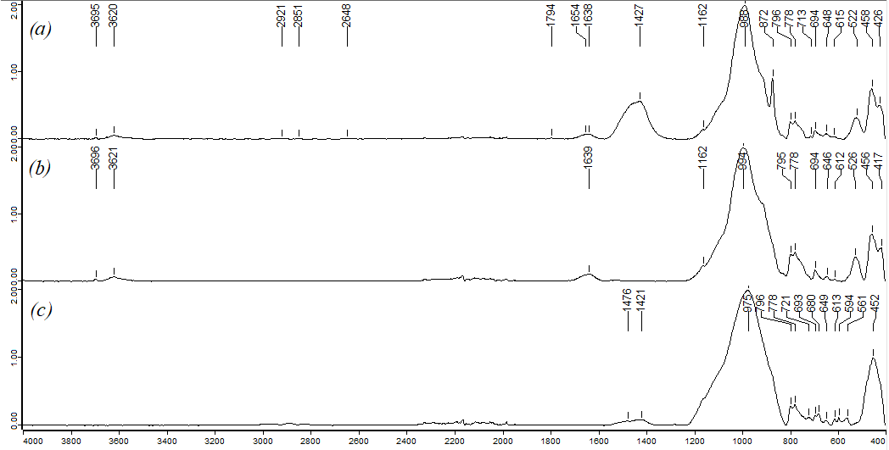

Рисунок В.1 - ИК-Фурье спектры необработанных (а), ДМ (b) и после прокаливания, (c) образцов Г.1-АрЧ

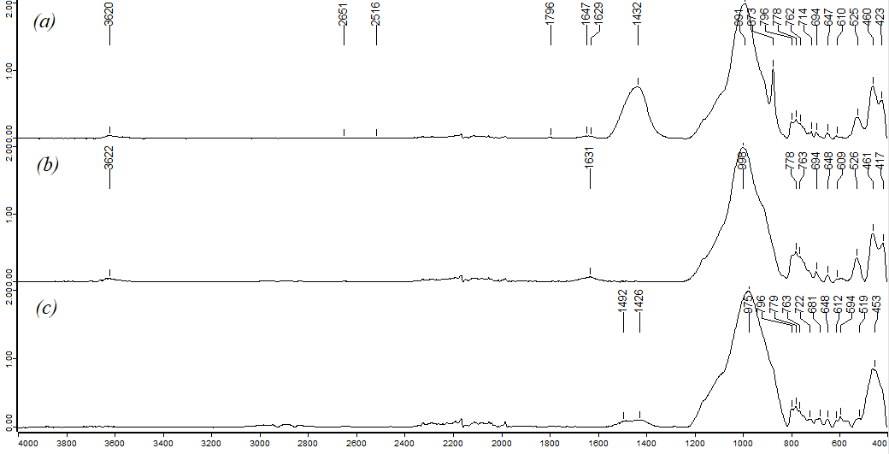

Рисунок В.2–ИК-Фурье спектры необработанных (а), ДМ (b) и после прокаливания, (c) образцовГ.2- АлЧ

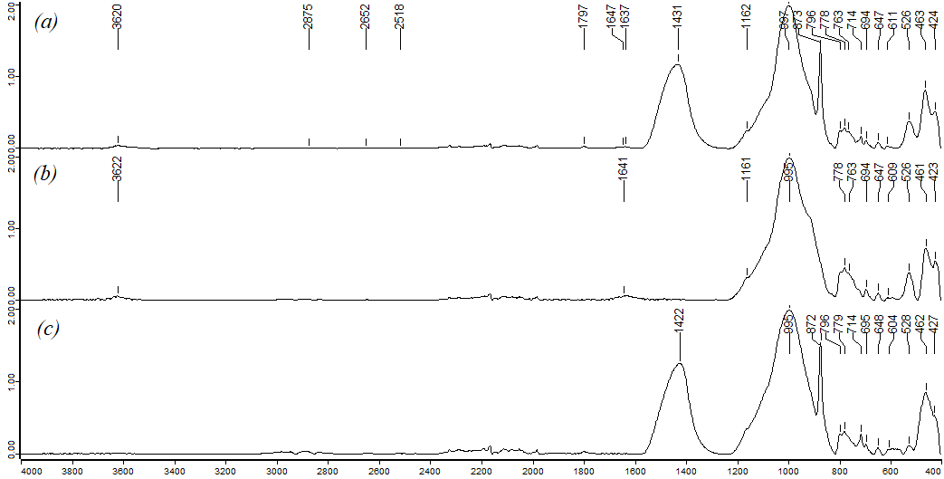

Рисунок В.3–ИК-Фурье спектры необработанных (а), ДМ (b) и после прокаливания, (c) образцовГ.3- АлБ

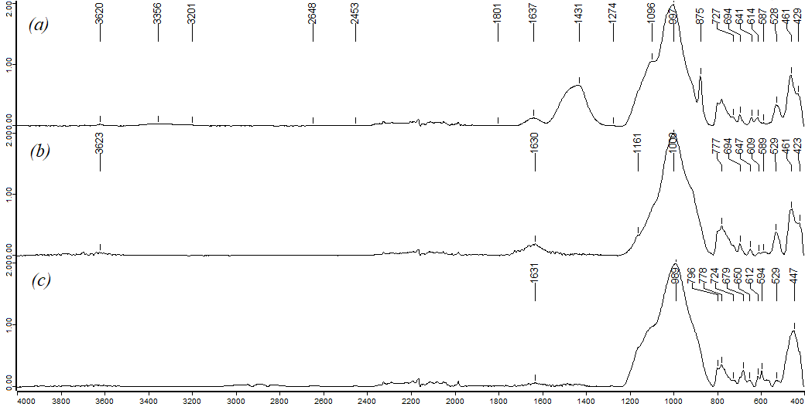

Рисунок В.4–ИК-Фурье спектры необработанных (а), ДМ (b) и после прокаливания, (c) образцовГ.4-МрЧ

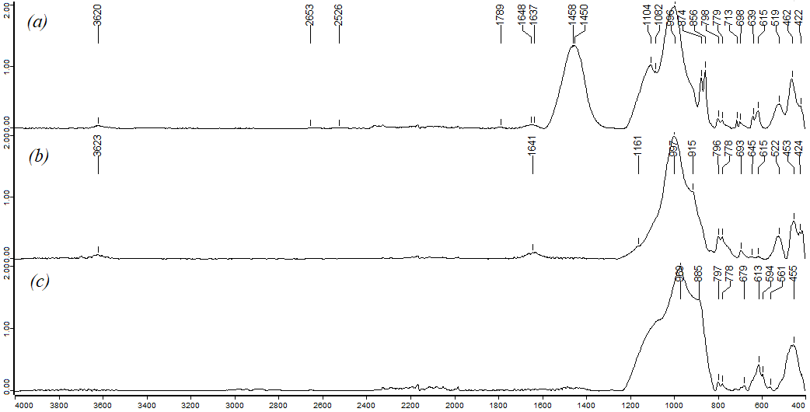

Рисунок В.5–ИК-Фурье спектры необработанных (а), ДМ (b) и после прокаливания, (c) образцовГ.5-МлЧ

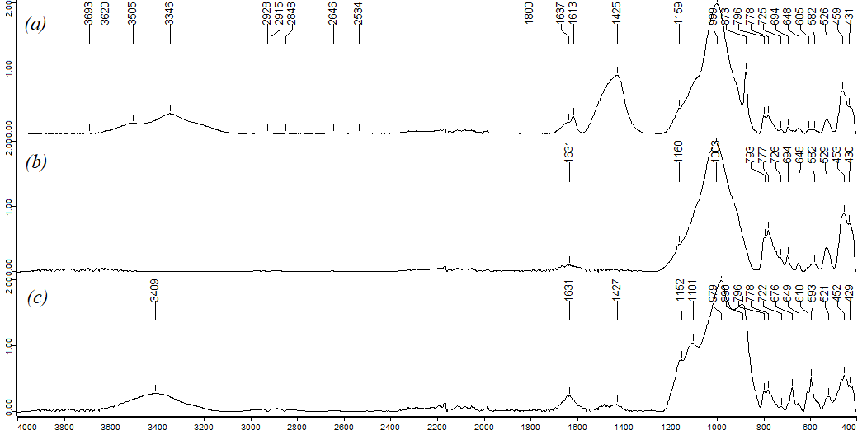

Рисунок В.6–ИК-Фурье спектры необработанных (а), ДМ (b) и после прокаливания, (c) образцовГ.6-ТзЧ

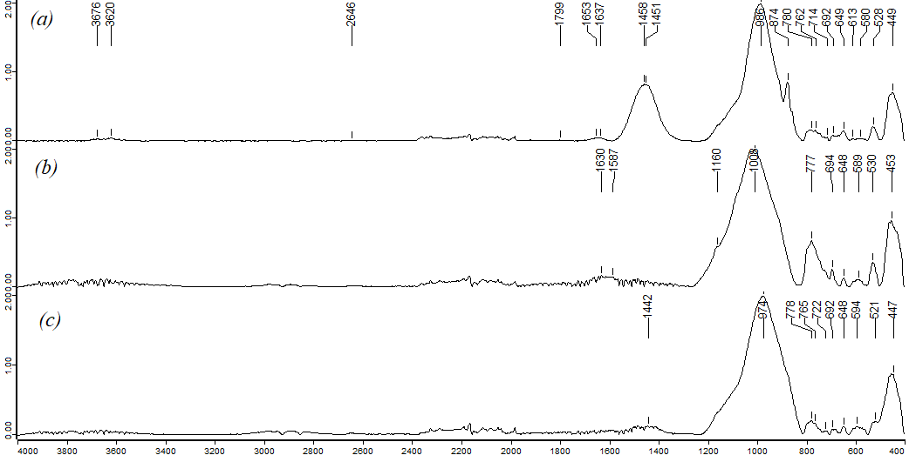

Рисунок В.7–ИК-Фурье спектры необработанных (а), ДМ (b) и после прокаливания, (c) образцовГ.7-ШкЧ

ПРИЛОЖЕНИЕ Г
Количественная характеристика липидоподобных соединений в исследуемых экстрактах

Таблица Г.1–Характеристика липидоподобных соединений в экстрактах образцов грязей: число и нормализованная суммарная площадь пиков [100]
Эктсракционная система | Г.1-АрЧ |  | Г.2- АлЧ |  | Г.3- АлБ |  | Г.4-МрЧ |  | Г.5-МлЧ |  | Г.6-ТзЧ |  | Г.7-ШкЧ
 | 1 | 2 | 1 | 2 | 1 | 2 | 1 | 2 | 1 | 2 | 1 | 2 | 1 | 2
MTBE: CH₃OH | 747 | 2,12×10¹¹ | 362 | 1,22×10¹¹ | 205 | 8,07×10¹⁰ | 321 | 1,01×10¹¹ | 441 | 1,01×10¹¹ | 402 | 1,15×10¹¹ | 335 | 9,56×10¹⁰
MTBE: CH₃OH (ДМ) | 683 | 1,98×10¹¹ | 398 | 1,82×10¹¹ | 337 | 1,39×10¹⁰ | 390 | 9,66×10¹⁰ | 753 | 2,89×10¹¹ | 473 | 1,24×10¹¹ | 373 | 1,65×10¹¹
CHCl₃: CH₃OH | 725 | 2,15×10¹¹ | 361 | 1,28×10¹¹ | 311 | 8,79×10¹⁰ | 1403 | 2,44×10¹² | 1256 | 3,03×10¹² | 580 | 2,09×10¹¹ | 316 | 1,39×10¹¹
IPA (1,0-15) | 574 | 1,50×10¹¹ | 291 | 4,77×10¹⁰ | 223 | 5,11×10¹⁰ | 302 | 4,42×10¹⁰ | 425 | 8,18×10¹⁰ | 384 | 1,55×10¹¹ | 260 | 4,62×10¹⁰
IPA (1,5-15) | 621 | 1,98×10¹¹ | 276 | 5,34×10¹⁰ | 247 | 5,15×10¹⁰ | 340 | 6,21×10¹⁰ | 371 | 7,28×10¹⁰ | 342 | 1,91×10¹¹ | 290 | 6,54×10¹⁰
IPA (1,0-45) | 675 | 1,83×10¹¹ | 309 | 5,67×10¹⁰ | 224 | 4,96×10¹⁰ | 329 | 8,51×10¹⁰ | 402 | 9,37×10¹⁰ | 397 | 1,50×10¹¹ | 265 | 5,04×10¹⁰
IPA (1,5-45) | 547 | 1,41×10¹¹ | 285 | 6,77×10¹⁰ | 248 | 5,02×10¹⁰ | 310 | 4,49×10¹⁰ | 478 | 4,29×10¹¹ | 396 | 1,37×10¹¹ | 278 | 6,53×10¹⁰
ACN (1,0-15) | 613 | 1,27×10¹¹ | 220 | 4,12×10¹⁰ | 222 | 5,89×10¹⁰ | 336 | 7,07×10¹⁰ | 330 | 6,17×10¹⁰ | 375 | 6,86×10¹⁰ | 255 | 5,25×10¹⁰
ACN (1,5-15) | 541 | 1,20×10¹¹ | 239 | 4,52×10¹⁰ | 218 | 4,99×10¹⁰ | 240 | 4,85×10¹⁰ | 330 | 5,83×10¹⁰ | 339 | 7,86×10¹⁰ | 258 | 4,61×10¹⁰
ACN (1,0-45) | 607 | 1,53×10¹¹ | 226 | 4,70×10¹⁰ | 210 | 4,50×10¹⁰ | 227 | 3,59×10¹⁰ | 545 | 2,13×10¹¹ | 377 | 8,73×10¹⁰ | 262 | 3,95×10¹⁰
ACN (1,5-45) | 608 | 1,51×10¹¹ | 238 | 4,14×10¹⁰ | 186 | 2,85×10¹⁰ | 225 | 3,85×10¹⁰ | 300 | 5,59×10¹⁰ | 340 | 6,94×10¹⁰ | 266 | 4,93×10¹⁰
IPA:ACN  (1,0-15) | 687 | 1,93×10¹¹ | 340 | 1,12×10¹¹ | 204 | 3,95×10¹⁰ | 376 | 6,63×10¹⁰ | 442 | 7,07×10¹⁰ | 460 | 2,52×10¹¹ | 362 | 1,23×10¹¹
IPA:ACN  (1,5-15) | 599 | 1,28×10¹¹ | 368 | 1,07×10¹¹ | 254 | 4,72×10¹⁰ | 392 | 1,05×10¹¹ | 399 | 7,24×10¹⁰ | 443 | 1,50×10¹¹ | 271 | 6,78×10¹⁰
IPA:ACN  (1,0-45) | 689 | 1,84×10¹¹ | 351 | 1,32×10¹¹ | 232 | 5,31×10¹⁰ | 437 | 8,76×10¹⁰ | 505 | 1,49×10¹¹ | 652 | 4,24×10¹¹ | 317 | 4,94×10¹⁰
IPA:ACN  (1,5-45) | 655 | 2,10×10¹¹ | 309 | 7,48×10¹⁰ | 230 | 5,15×10¹⁰ | 382 | 7,28×10¹⁰ | 452 | 1,18×10¹¹ | 475 | 1,73×10¹¹ | 286 | 7,51×10¹⁰

ПРИЛОЖЕНИЕ Д
Список идентифицированных липидов, устойчиво выделяемых экстрагентной системой (тип аддукта, m/z, время удерживания)

Система - MTBE: CH₃OH
AHexCer (O-12:0)12:2;2O/13:1;O ([M+ACN+H]⁺, 750,5555, 11,45); CAR 19:3 ([M+H]⁺, 436,3413, 9,25); Cer 12:0;2O/12:0;O ([M+H]⁺, 416,3726, 9,28); Cer 12:0;3O/30:0;(2OH) ([M+H]⁺, 666,6381, 11,74); Cer 12:1;3O/18:2;(2OH) ([M+ACN+H]⁺, 492,4041, 9,69); Cer 12:1;3O/31:0;(2OH) ([M+Na]⁺, 678,6382, 11,75); MGDG O-9:0_22:6 ([M+H-H₂O]⁺, 708,5096, 11,45); NATau 17:1;O ([M+K]⁺, 409,2707, 9,27); NATau 28:0 ([M+NH₄]⁺, 532,4387, 10,85); SM 12:2;2O/20:5 ([M+H]⁺, 663,4520, 11,45); TG 8:0_8:0_12:0 ([M+H]²⁺, 549,4147, 9,02); TG 8:0_8:0_27:1 ([M+NH₄]⁺, 752,6746, 12,32); TG 8:0_8:0_28:2 ([M+H]⁺, 764,6749, 12,23); TG 8:0_8:0_29:1 ([M+H]⁺, 780,7061, 12,58).

Система - MTBE: CH₃OH (ДМ)
13-докозенамид ([M+H]⁺, 338,3415, 8,28 мин); Cer 12:0;2O/20:0;O ([M+H]⁺, 510,4883, 11,03 мин); Cer 12:0;3O/30:0;(2OH) ([M+H]⁺, 684,6489, 11,95 мин); Cer 12:1;3O/27:0;(2OH) ([M+H]⁺, 640,5867, 10,63 мин); Cer 12:1;3O/30:0;(2OH) ([M+H]⁺, 682,6335, 11,17 мин); Cer 12:1;3O/31:0;(2OH) ([M+H]⁺, 696,649, 11,37 мин); Cer 12:1;3O/31:1;(2OH) ([M+H]⁺, 694,6336, 11,08 мин); DG 47:6 ([M+NH₄]⁺, 789,636, 12,71 мин); DG 50:7 ([M+NH₄]⁺, 829,6675, 12,89 мин); DG 50:8 ([M+NH₄]⁺, 827,6517, 12,64 мин); DGGA 8:0_15:4 ([M+NH₄]⁺, 628,3737, 10,62 мин); NAGly 20:2 ([M+H]⁺, 383,3311, 9,98 мин); NATau 28:0 ([M+H]⁺, 532,439, 10,87 мин); TG 8:0_8:0_24:0 ([M+NH₄]⁺, 712,6442, 12,19 мин); TG 8:0_8:0_27:1 ([M+NH₄]⁺, 752,675, 12,34 мин); TG 8:0_8:0_28:1 ([M+NH₄]⁺, 766,6909, 12,46 мин); TG 8:0_8:0_28:2 ([M+NH₄]⁺, 764,675, 12,24 мин); TG 8:0_8:0_30:2 ([M+NH₄]⁺, 792,7067, 12,49 мин).

CHCl₃: CH₃OH
13-докозенамид ([M+H]⁺, 338,3411, 7,33 мин); AHexCer (O-12:0)12:2;2O/13:1;O ([M+H]⁺, 750,5558, 11,44 мин); Cer 12:0;2O/12:0;O ([M+H]⁺, 416,3725, 9,27 мин); Cer 12:0;2O/30:0;O ([M+H]⁺, 668,6539, 12,02 мин); Cer 12:0;3O/30:0;(2OH) ([M+H]⁺, 684,649, 11,93 мин); Cer 12:1;2O/19:5 ([M+H]⁺, 468,3889, 6,61 мин); Cer 12:1;3O/12:0;(2OH) ([M+H]⁺, 430,3522, 8,16 мин); Cer 12:1;3O/18:2;(2OH) ([M+H]⁺, 492,4048, 9,67 мин); Cer 12:1;3O/30:0;(2OH) ([M+H]⁺, 664,6227, 11,61 мин); Cer 13:1;3O/26:2;(2OH) ([M+H]⁺, 636,555, 11,19 мин); DG 47:6 ([M+NH₄]⁺, 789,6354, 12,67 мин); DG 47:7 ([M+NH₄]⁺, 787,6198, 12,45 мин); DG 51:8 ([M+NH₄]⁺, 841,6666, 12,75 мин); LDGTS 21:0 ([M+NH₄]⁺, 544,4564, 10,68 мин); MGDG O-8:0_22:6 ([M+NH₄]⁺, 694,4944, 11,44 мин); MGDG O-9:0_22:6 ([M+NH₄]⁺, 708,5099, 11,44 мин); NAPhe 22:6 ([M+H]+, 476,3214, 6,79 мин); TG 48:1(d7)|TG 15:0_18:1(d7)_15:0 ([M+NH₄]⁺, 834,7534, 12,9 мин); TG 8:0_8:0_24:0 ([M+NH₄]⁺, 712,6437, 12,16 мин); TG 8:0_8:0_28:0 ([M+NH₄]⁺, 768,7061, 12,68 мин); TG 8:0_8:0_28:1 ([M+NH₄]⁺, 766,6906, 12,44 мин); TG 8:0_8:0_28:2 ([M+NH₄]⁺, 764,6747, 12,23 мин); TG 8:0_8:0_29:1 ([M+NH₄]⁺, 780,7062, 12,57 мин); TG 8:0_8:0_30:1 ([M+NH₄]⁺, 794,7218, 12,71 мин); TG 8:0_8:0_30:2 ([M+NH₄]⁺, 792,7062, 12,47 мин); TG 8:0_8:0_31:1 ([M+NH₄]⁺, 808,7376, 12,87 мин); TG 8:0_8:0_32:2 ([M+NH₄]⁺, 820,7374, 12,75 мин); VAE 9:0 ([M+H]⁺, 449,3369, 9,23 мин).

IPA (1,0-15)
13-докозенамид ([M+NH₄]⁺, 338,3409, 9,24); CAR 21:3 ([M+H]⁺, 464,3727, 9,25); Cer 12:1;3O/18:2;(2OH) ([M+ACN+H]⁺, 492,4041, 9,70); Cer 13:1;3O/26:2;(2OH) ([M+H]⁺, 636,5549, 10,92); DG 51:8 ([M+K]⁺, 841,6663, 12,72); LDGTS 19:0 ([M+NH₄]⁺, 516,4254, 10,33); NAOrn 28:2 ([M+ACN+H]⁺, 535,4902, 11,77); NATau 17:1;O ([M+NH₄]⁺, 409,2707, 9,28); ST 29:1;O ([M+H]⁺, 437,3807, 10,57); TG 8:0_8:0_12:0 ([M+2H]²⁺, 549,4150, 9,02); TG 8:0_8:0_24:0 ([M+H]⁺, 712,6437, 11,72); TG 8:0_8:0_29:0 ([M+NH₄]⁺, 782,7222, 12,84); TG 8:0_8:0_30:2 ([M+NH₄]⁺, 792,7060, 12,45); TG 8:0_9:0_28:2 ([M+ACN+H]⁺, 778,6907, 12,33).

IPA (1,5-15)
Cer 12:0;2O/20:0;O ([M+NH₄]⁺, 528,4981, 11,16369); Cer 12:1;3O/30:0;(2OH) ([M+Na]⁺, 664,6216, 11,58439); Cer 13:2;2O/16:4;O ([M+NH₄]⁺, 456,3466, 9,44867); DG 49:7 ([M+K]⁺, 815,6506, 12,69245); DG 50:7 ([M+K]⁺, 829,6668, 12,84271); DG 51:8 ([M+K]⁺, 841,6664, 12,69245); NATau 28:0 ([M+NH₄]⁺, 532,4385, 10,83395); TG 8:0_8:0_28:2 ([M+ACN+H]⁺, 764,6744, 12,15367); TG 8:0_8:0_29:1 ([M+H]⁺, 780,7057, 12,54612); TG 8:0_8:0_30:1 ([M+H]⁺, 794,7209, 12,16507); TG 8:0_8:0_32:2 ([M+NH₄]⁺, 820,737, 12,69245).

IPA (1,0-45)
AHexCer (O-12:0)12:2;2O/13:1;O ([M+H]⁺, m/z = 750,5557, RT = 11,46 мин); Cer 12:1;3O/31:0;(2OH) ([M+H-H₂O]⁺, m/z = 678,6378, RT = 11,74 мин); Cer 13:1;3O/26:2;(2OH) ([M+H]⁺, m/z = 636,5548, RT = 10,91 мин); Cer 13:1;3O/30:2;(2OH) ([M+H]⁺, m/z = 692,6171, RT = 10,95 мин); DG 48:6 ([M+H]+, m/z = 803,6512, RT = 12,84 мин); LDGTS 19:0 ([M+NH₄]⁺, m/z = 516,4253, RT = 10,33 мин); LDGTS 21:0 ([M+NH₄]⁺, m/z = 544,4565, RT = 10,69 мин); MGDG O-9:0_22:6 ([M+H-H₂O]⁺, m/z = 708,5095, RT = 11,46 мин); NAGlySer 16:2;O ([M+Na]⁺, m/z = 413,2654, RT = 9,25 мин); SHexCer 20:1;2O/28:0;O ([M+H-H₂O]⁺, m/z = 992,7441, RT = 9,03 мин); SM 12:2;2O/20:5 ([M+H]⁺, m/z = 663,4518, RT = 11,46 мин); SM 30:3;3O ([M+H]²⁺, m/z = 659,4805, RT = 8,86 мин); TG 8:0_8:0_12:0 ([M+H]²⁺, m/z = 549,4152, RT = 9,01 мин); TG 8:0_8:0_28:1 ([M+ACN+H]⁺, m/z = 766,6900, RT = 12,42 мин); TG 8:0_8:0_30:1 ([M+H]⁺, m/z = 794,7214, RT = 12,18 мин); TG 8:0_8:0_31:1 ([M+H]⁺, m/z = 808,7372, RT = 12,87 мин); TG 8:0_8:0_32:2 ([M+H]⁺, m/z = 820,7369, RT = 12,71 мин).

IPA (1,5-45)
13-докозенамид ([M+NH₄]⁺, m/z = 338,3411, RT = 9,25 мин); AHexCer (O-12:0)12:2;2O/13:1;O ([M+H]⁺, m/z = 750,5557, RT = 11,46 мин); ASG 28:2;O;Hex;FA 13:1 ([M+NH₄]⁺, m/z = 772,6125, RT = 9,24 мин); Cer 12:1;3O/18:2;(2OH) ([M+H]⁺, m/z = 492,4044, RT = 9,69 мин); Cer 12:1;3O/31:0;(2OH) ([M+H-H₂O]⁺, m/z = 696,6485, RT = 11,95 мин); Cer 13:1;3O/26:2;(2OH) ([M+H]⁺, m/z = 636,5547, RT = 10,92 мин); DG 49:7 ([M+K]⁺, m/z = 815,6507, RT = 12,74 мин); DG 50:7 ([M+K]⁺, m/z = 829,6666, RT = 12,88 мин); LDGTS 19:0 ([M+NH₄]⁺, m/z = 516,4255, RT = 10,32 мин); LDGTS 21:0 ([M+NH₄]⁺, m/z = 544,4565, RT = 10,69 мин); SM 12:2;2O/20:5 ([M+H]⁺, m/z = 663,4522, RT = 11,46 мин); TG 8:0_8:0_24:0 ([M+NH₄]⁺, m/z = 712,6439, RT = 12,18 мин); TG 8:0_8:0_28:1 ([M+H]⁺, m/z = 766,6902, RT = 11,96 мин); TG 8:0_8:0_30:1 ([M+H]⁺, m/z = 794,7217, RT = 12,19 мин); TG 8:0_8:0_30:2 ([M+H]⁺, m/z = 792,7066, RT = 11,96 мин); TG 8:0_9:0_28:2 ([M+NH₄]⁺, m/z = 778,6902, RT = 12,36 мин); TG 8:0_9:0_30:2 ([M+NH₄]⁺, m/z = 806,7212, RT = 12,63 мин).

ACN (1,0-15)
CAR 21:3 ([M+H]⁺, m/z = 464,3732, RT = 9,19 мин); Cer 12:1;3O/25:0;(2OH) ([M+NH₄]⁺, m/z = 612,5545, RT = 11,39 мин); Cer 13:1;3O/26:2;(2OH) ([M+H]⁺, m/z = 636,5547, RT = 10,86 мин); DG 48:7 ([M+K]⁺, m/z = 801,6356, RT = 12,54 мин); DG 50:7 ([M+H-H₂O]⁺, m/z = 829,6667, RT = 12,82 мин); DG 51:8 ([M+K]⁺, m/z = 841,6666, RT = 12,70 мин); LDGTS 19:0 ([M+NH₄]⁺, m/z = 516,4253, RT = 10,28 мин); NATau 17:1;O ([M+K]⁺, m/z = 409,2708, RT = 9,24 мин); SL 12:1;O/22:1;O ([M+K]⁺, m/z = 633,4832, RT = 11,38 мин); SL 12:1;O/24:2;O ([M+K]⁺, m/z = 659,4997, RT = 11,40 мин); TG 8:0_8:0_22:0 ([M+K]⁺, m/z = 684,6120, RT = 11,94 мин); TG 8:0_8:0_24:1 ([M+NH₄]⁺, m/z = 710,6263, RT = 11,94 мин); TG 8:0_8:0_27:1 ([M+H]⁺, m/z = 752,6750, RT = 12,26 мин); TG 8:0_8:0_28:0 ([M+NH₄]⁺, m/z = 768,7064, RT = 12,65 мин); TG 8:0_8:0_28:1 ([M+H]⁺, m/z = 766,6903, RT = 11,91 мин); TG 8:0_8:0_28:2 ([M+NH₄]⁺, m/z = 764,6748, RT = 12,13 мин); TG 8:0_8:0_29:1 ([M+NH₄]⁺, m/z = 780,7061, RT = 12,54 мин); TG 8:0_8:0_30:1 ([M+NH₄]⁺, m/z = 794,7219, RT = 12,67 мин); TG 8:0_8:0_30:2 ([M+H]⁺, m/z = 792,7062, RT = 12,40 мин); TG 8:0_8:0_31:1 ([M+H]⁺, m/z = 808,7377, RT = 12,83 мин).

ACN (1,5-15)
13-докозенамид ([M+H]⁺, m/z = 338,3410, RT = 9,20 мин); Cer 12:0;2O/14:0;O ([M+H]⁺, m/z = 444,4041, RT = 9,26 мин); Cer 12:1;3O/18:2;(2OH) ([M+H]⁺, m/z = 492,4046, RT = 9,64 мин); Cer 12:1;3O/25:1;(2OH) ([M+NH₄]⁺, m/z = 610,5391, RT = 11,18 мин); DG 48:6 ([M+K]⁺, m/z = 803,6518, RT = 12,80 мин); DG 48:7 ([M+K]⁺, m/z = 801,6355, RT = 12,53 мин); DG 50:7 ([M+K]⁺, m/z = 829,6667, RT = 12,83 мин; LDGTS 21:0 ([M+NH₄]⁺, m/z = 544,4569, RT = 10,64 мин); MGDG O-9:0_22:6 ([M+H-H₂O]⁺, m/z = 708,5098, RT = 11,42 мин); SL 12:1;O/24:2;O ([M+K]⁺, m/z = 659,4992, RT = 11,41 мин); TG 8:0_8:0_26:0 ([M+H]⁺, m/z = 740,6741, RT = 11,91 мин); TG 8:0_8:0_28:1 ([M+H]⁺, m/z = 766,6906, RT = 12,45 мин); TG 8:0_8:0_30:2 ([M+H]⁺, m/z = 792,7063, RT = 12,47 мин); TG 8:0_8:0_31:1 ([M+H]⁺, m/z = 808,7379, RT = 12,88 мин); TG 8:0_9:0_30:2 ([M+NH₄]⁺, m/z = 806,7219, RT = 12,55 мин); VAE 9:0 ([M+H]⁺, m/z = 427,3567, RT = 8,66 мин).

ACN (1,0-45)
13-докозенамид ([M+H]⁺, m/z = 338,3413, RT = 8,17 мин); AHexCer (O-14:1)12:2;2O/12:0;O ([M+K]⁺, m/z = 764,5717, RT = 11,48 мин); CAR 21:3 ([M+H]⁺, m/z = 464,3730, RT = 9,20 мин); Cer 12:1;3O/18:2;(2OH) ([M+ACN+H]⁺, m/z = 492,4045, RT = 9,65 мин); Cer 12:1;3O/25:0;(2OH) ([M+NH₄]⁺, m/z = 612,5547, RT = 11,41 мин); Cer 12:1;3O/25:1;(2OH) ([M+NH₄]^{+,} m/z = 610,5392, RT = 11,18 мин); Cer 12:1;3O/32:0;(2OH) ([M+H-H₂O]⁺, m/z = 692,6539, RT = 11,88 мин); DG 48:7 ([M+K]⁺, m/z = 801,6354, RT = 12,61 мин); DG 50:7 ([M+K]⁺, m/z = 829,6671, RT = 12,85 мин); DG 51:8 ([M+K]⁺, m/z = 841,6662, RT = 12,80 мин); LDGTS 19:0 ([M+NH₄]⁺, m/z = 516,4251, RT = 10,31 мин); LDGTS 21:0 ([M+H]⁺, m/z = 544,4568, RT = 10,65 мин); LDGTS 28:0 ([M+H]⁺, m/z = 642,5677, RT = 11,22 мин); NATau 17:1;O ([M+K]⁺, m/z = 409,2708, RT = 9,24 мин); SL 12:0;O/18:0;O ([M+NH₄]⁺, m/z = 564,4284, RT = 10,17 мин); SL 12:1;O/24:2;O ([M+K]⁺, m/z = 659,4994, RT = 11,41 мин); SL 12:1;O/28:1 ([M+NH₄]⁺, m/z = 684,5610, RT = 9,26 мин); TG 8:0_8:0_24:1 ([M+H]⁺, m/z = 710,6281, RT = 11,92 мин); TG 8:0_8:0_28:2 ([M+NH₄]⁺, m/z = 764,6746, RT = 12,25 мин); TG 8:0_8:0_30:1 ([M+H]⁺, m/z = 794,7220, RT = 12,71 мин); TG 8:0_8:0_31:1 ([M+NH₄]⁺, m/z = 808,7377, RT = 12,85 мин); TG 8:0_9:0_30:2 ([M+H]⁺, m/z = 806,7222, RT = 12,57 мин).

ACN (1,5-45)
Cer 12:1;3O/18:2;(2OH) ([M+H]⁺, m/z = 492,4043, RT = 9,67 мин); Cer 12:1;3O/30:0;(2OH) ([M+Na]⁺, m/z = 664,6227, RT = 11,57 мин); Cer 13:1;3O/26:2;(2OH) ([M+Na]⁺, m/z = 636,5551, RT = 11,18 мин); LDGTS 21:0 ([M+NH₄]⁺, m/z = 544,4570, RT = 10,65 мин); NATau 28:0 ([M+NH₄]⁺, m/z = 532,4391, RT = 10,83 мин); ST 28:2;O ([M+NH₄]⁺, m/z = 399,3638, RT = 10,18 мин); TG 8:0_8:0_12:0 ([M+H]²⁺, m/z = 549,4153, RT = 8,98 мин); TG 8:0_8:0_24:1 ([M+NH₄]⁺, m/z = 710,6276, RT = 11,97 мин); TG 8:0_8:0_28:0 ([M+NH₄]⁺, m/z = 768,7065, RT = 12,66 мин); TG 8:0_8:0_30:2 ([M+K]⁺, m/z = 792,7062, RT = 12,41 мин); TG 8:0_8:0_32:2 ([M+NH₄]⁺, m/z = 820,7375, RT = 12,67 мин); TG 8:0_9:0_28:2 ([M+NH₄]⁺, m/z = 778,6909, RT = 12,30 мин); TG 8:0_9:0_30:2 ([M+H]⁺, m/z = 806,7220, RT = 12,58 мин).

IPA:ACN (1,0-15)
13-докозенамид ([M+H]⁺, m/z = 338,3411, RT = 9,22 мин); AHexCer (O-12:0)12:2;2O/13:1;O ([M+H]⁺, m/z = 750,5562, RT = 11,44 мин); CAR 19:3 ([M+H]⁺, m/z = 436,3417, RT = 9,23 мин); CAR 21:3 ([M+H]⁺, m/z = 464,3731, RT = 9,23 мин); Cer 12:0;2O/14:0;O ([M+H]⁺, m/z = 444,4043, RT = 9,27 мин); Cer 12:1;3O/18:2;(2OH) ([M+H]⁺, m/z = 492,4046, RT = 9,68 мин); Cer 13:0;2O/24:6 ([M+H]⁺, m/z = 552,4828, RT = 9,39 мин); DG 48:6 ([M+H]⁺, m/z = 803,6515, RT = 12,83 мин); DG 49:7 ([M+H]⁺, m/z = 815,6513, RT = 12,71 мин); DG 51:8 ([M+H]⁺, m/z = 841,6669, RT = 12,74 мин); LDGTS 25:0 ([M+H]⁺, m/z = 600,5177, RT = 11,23 мин); SE 24:1;O4/26:0;1O ([M+H]⁺, m/z = 804,7063, RT = 12,32 мин); SL 12:0;O/18:0;O ([M+H]⁺, m/z = 564,4287, RT = 10,18 мин); TG 8:0_8:0_12:0 ([M+H]⁺, m/z = 549,4145, RT = 9,33 мин); TG 8:0_8:0_27:1 ([M+H]⁺, m/z = 752,6749, RT = 12,29 мин); TG 8:0_8:0_28:0 ([M+H]⁺, m/z = 768,7061, RT = 12,67 мин); TG 8:0_8:0_29:1 ([M+H]⁺, m/z = 780,7060, RT = 12,56 мин); TG 8:0_8:0_30:1 ([M+H]⁺, m/z = 794,7218, RT = 12,59 мин); TG 8:0_8:0_30:2 ([M+H]⁺, m/z = 792,7062, RT = 12,35 мин); TG 8:0_8:0_32:2 ([M+H]^{+,} m/z = 820,7372, RT = 12,62 мин); TG 8:0_9:0_28:2 ([M+H]^{+,} m/z = 778,6905, RT = 12,32 мин); VAE 9:0 ([M+H]⁺, m/z = 449,3369, RT = 9,23 мин).

IPA:ACN (1,5-15)
13-докозенамид ([M+H]⁺, 338,3415, 8,17 мин); CAR 19:3 ([M+H]⁺, 436,3416, 9,23 мин); Cer 12:0;2O/12:0;O ([M+H]⁺, 416,373, 9,27 мин); Cer 12:0;2O/14:0;O ([M+H]⁺, 444,4041, 9,27 мин); Cer 12:1;3O/25:1;(2OH) ([M+H]⁺, 610,5397, 11,21 мин); Cer 12:1;3O/31:0;(2OH) ([M+H]⁺, 696,6489, 11,91 мин); Cer 13:0;2O/26:6;O ([M+H]⁺, 596,5087, 9,35 мин); DG 31:3 ([M+NH₄]⁺, 571,4286, 8,99 мин); MGDG O-9:0_22:6 ([M+NH₄]⁺, 708,5101, 11,44 мин); SL 12:1;O/20:1;O ([M+H]⁺, 605,4528, 11,17 мин); SL 12:1;O/24:2;O ([M+H]⁺, 659,4995, 11,44 мин); ST 28:3;O ([M+H]⁺, 397,3495, 9,75 мин); TG 8:0_8:0_28:1 ([M+NH₄]⁺, 766,6905, 11,94 мин); TG 8:0_8:0_29:0 ([M+NH₄]⁺, 782,7218, 12,82 мин); TG 8:0_8:0_30:1 ([M+NH₄]⁺, 794,7219, 12,69 мин); TG 8:0_8:0_30:2 ([M+NH₄]⁺, 792,7059, 12,42 мин); TG 8:0_8:0_31:1 ([M+NH₄]⁺, 808,7376, 12,84 мин); TG 8:0_8:0_32:2 ([M+NH₄]⁺, 820,7376, 12,72 мин).

IPA:ACN (1,0-45)
CAR 21:3 ([M+H]⁺, 464,3738, 11,31 мин); Cer 12:1;3O/18:2;(2OH) ([M+H]⁺, 492,4048, 9,65 мин); Cer 12:1;3O/31:0;(2OH) ([M+H]⁺, 678,6385, 11,72 мин); Cer 13:1;3O/26:2;(2OH) ([M+H]⁺, 636,5555, 11,19 мин); DG 48:6 ([M+NH₄]⁺, 803,6512, 12,83 мин); DG 50:7 ([M+NH₄]⁺, 829,6669, 12,85 мин); DG 51:8 ([M+NH₄]⁺, 841,6669, 12,74 мин); TG 8:0_8:0_12:0 ([M+NH₄]⁺, 549,4156, 9,01 мин); TG 8:0_8:0_28:1 ([M+NH₄]⁺, 766,6908, 12,41 мин); TG 8:0_8:0_29:1 ([M+NH₄]⁺, 780,7065, 12,55 мин); TG 8:0_8:0_30:2 ([M+NH₄]⁺, 792,7063, 12,44 мин); TG 8:0_8:0_31:1 ([M+NH₄]⁺, 808,7378, 12,85 мин); TG 8:0_8:0_38:5 ([M+NH₄]⁺, 898,785, 12,62 мин); TG 8:0_9:0_28:2 ([M+NH₄]⁺, 778,6902, 12,32 мин); TG 8:0_9:0_30:2 ([M+NH₄]⁺, 806,7221, 12,59 мин); VAE 9:0 ([M+H]⁺, 449,337, 9,21 мин).

IPA:ACN (1,5-45)
13-докозенамид ([M+H]⁺, 338,3412, 8,21 мин); ASG 28:2;O;Hex;FA 9:0 ([M+H]⁺, 718,561, 11,04 мин); CAR 19:3 ([M+H]⁺, 436,3416, 9,26 мин); Cer 12:1;3O/18:2;(2OH) ([M+H]⁺, 492,4045, 9,7 мин); Cer 13:0;2O/24:6 ([M+H]⁺, 552,4828, 9,43 мин); DG 51:8 ([M+NH₄]⁺, 841,6669, 12,73 мин); LDGTS 29:0 ([M+NH₄]⁺, 656,5812, 11,27 мин); NATau 17:1;O ([M+H]⁺, 409,2709, 9,3 мин); NATau 28:0 ([M+H]⁺, 532,4388, 10,87 мин); TG 8:0_8:0_28:2 ([M+NH₄]⁺, 764,6748, 12,19 мин); TG 8:0_8:0_30:1 ([M+NH₄]⁺, 794,722, 12,19 мин); TG 8:0_8:0_30:2 ([M+NH₄]⁺, 792,707, 11,97 мин).

ПРИЛОЖЕНИЕ Е
Структурные формулы липидов, идентифицированных
в экстрактах природных грязей

CAR 19:3 | 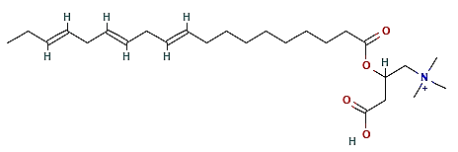
CAR 21:3 | 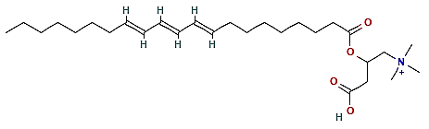
Рисунок Е.1 – Структурные формулы ацилкарнитинов, идентифицированных в экстрактах природных грязей

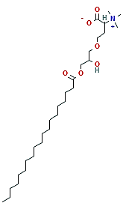 | 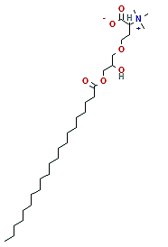 | 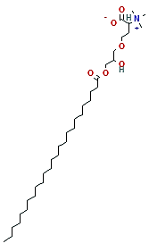
LDGTS 19:0 | LDGTS 21:0 | LDGTS 25:0

Рисунок Е.2 – Структурные формулы сульфолипидов, идентифицированных в экстрактах природных грязей
Cer 12:1;3O/25:0;(2OH) | 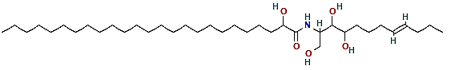
Cer 12:1;3O/27:0;(2OH) | 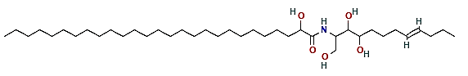
Cer 12:0;3O/30:0;(2OH) | 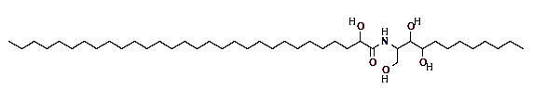
Cer 12:1;3O/31:0;(2OH) | 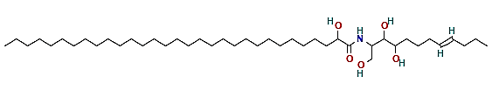
Cer 12:1;3O/32:0;(2OH) | 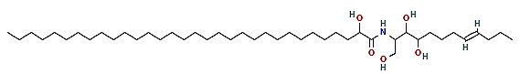
Cer 12:1;3O/25:1;(2OH) | 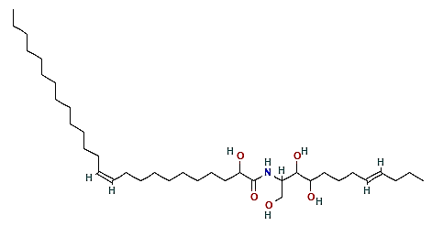
Cer 12:1;3O/18:2;(2OH) | 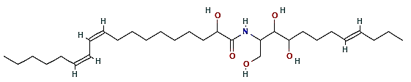
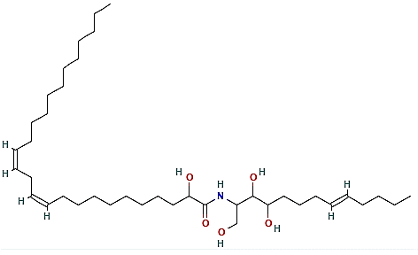 |  | 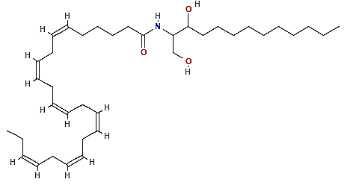
Cer 13:1;3O/26:2;(2OH) |  | Cer 13:0;2O/24:6

Рисунок Е.3 – Структурные формулы керамидов, идентифицированных в экстрактах природных грязей

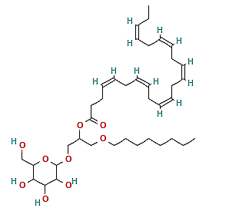 | 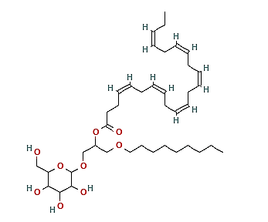
MGDG O-8:0_22:6 | MGDG O-9:0_22:6

Рисунок Е.4 – Структурные формулы моногалактозилдиацилглицеридов, идентифицированных в экстрактах природных грязей

SM 18:1;2O/24:1 | 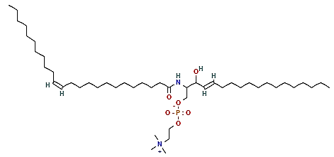
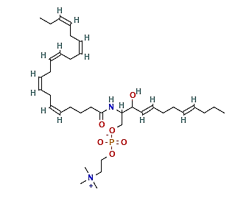 |  | 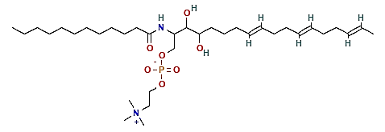
SM 12:2;2O/20:5 |  | SM 30:3;3O

Рисунок Е.5 – Структурные формулы сфингомиелинов, идентифицированных в экстрактах природных грязей

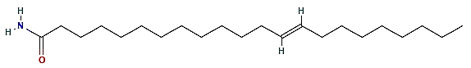

Рисунок Е.6 – Химическая структура жирного амида 13-докозенамид

SL 12:0;O/18:0;O | 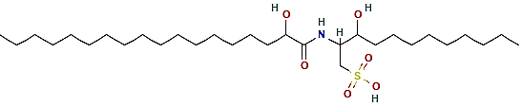
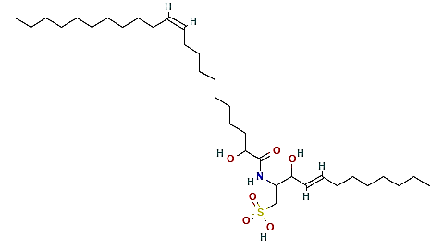 |  | 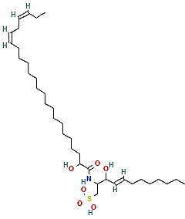
SL 12:1;O/22:1;O |  | SL 12:1;O/24:2;O

Рисунок Е.7 – Структурные формулы сфинголипидов, идентифицированных в экстрактах природных грязей

TG 8:0_8:0_12:0 | 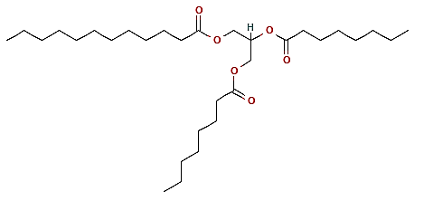
TG 8:0_8:0_24:0 | 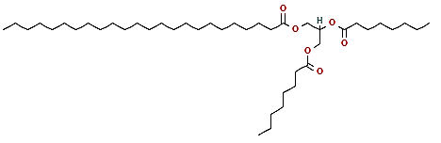
TG 8:0_8:0_28:0 | 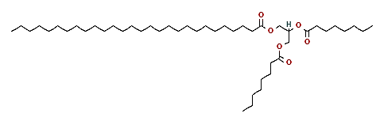
TG 8:0_8:0_29:0 | 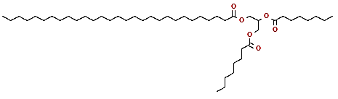

Рисунок Е.8 – Структурные формулы насыщенных триглицеридов, идентифицированных в экстрактах природных грязей

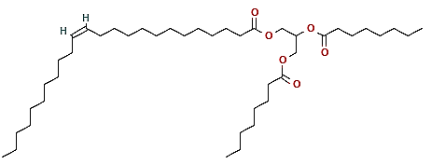 |  | 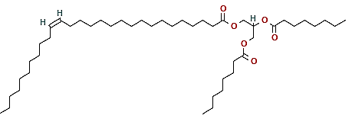
TG 8:0_8:0_24:1 |  | TG 8:0_8:0_28:1
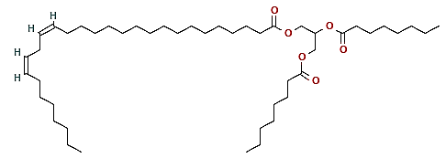 |  | 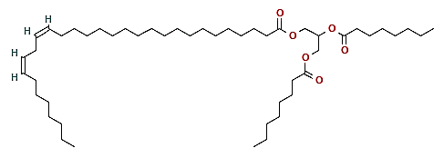
TG 8:0_8:0_28:2 |  | TG 8:0_8:0_30:2
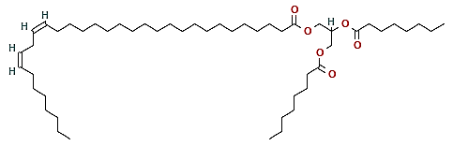 |  | 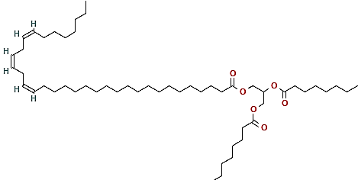
TG 8:0_8:0_32:2 |  | TG 8:0_8:0_34:3
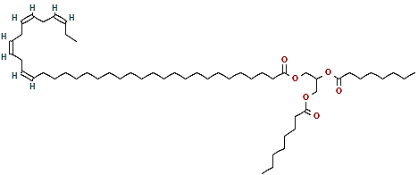 |  | 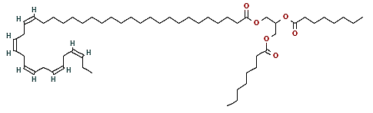
TG 8:0_8:0_36:4 |  | TG 8:0_8:0_38:5
TG 18:0_18:1_18:2 | 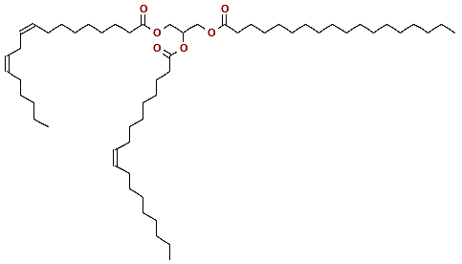
Рисунок Е.9 – Структурные формулы триглицеридов с различной степенью насыщенности, идентифицированных в экстрактах природных грязей

ПРИЛОЖЕНИЕ Ж
Разработка схемы двухэтапной экстракции липидов из природной грязи

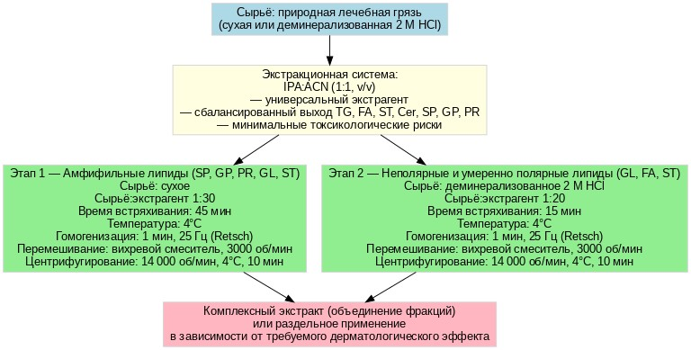

Рисунок Ж.1 – Схема, иллюстрирующая разработанный метод двухэтапной экстракции
липидов из природной грязи

не определена
1 – Необработанные; 2 – ДМ; 3 – Прокаленные
Отсутствует во всех образцах
Присутствует во всех образцах
Обозначения групп A и B основаны на тесте Тьюки: A — статистически более эффективные системы, B — менее эффективные (p < 0,05).
p < 0,05, значимые значения выделены жирным шрифтом
Вертикальные линии отражают диапазон 1,5 IQR. Столбцы с одинаковыми буквами принадлежат к одной гомогенной группе (тест Тьюки, p < 0,05)
M±SD – среднее значение ± стандартное отклонение
Вертикальная линия показывает стандартное отклонение (±SD) для каждого значения
1 - число липидоподобных соединений; 2 - нормализованная суммарная площадь пиков, ∑S/г, у.е./г

